**Метод Main является стартовой точкой в любой java-программе.**

**Основной класс выглядит:**

package com.company;  
  
public class Main {  
  
 public static void main(String[] args) {

// write your code here (напишите здесь свой код)

}  
}

/*--------------------------------------------------------------------------------------------------------------------------------

**Методы вывода информации на экран:**

*/--------------------------------------------------------------------------------------------------------------------------------

System.*out*.print(“Hello World”); - выводит информацию без перехода на новую стоку.

System.*out*.println(“Hello World”); - выводит информацию переводя курсор на новую стоку.

Типы данных (Data type) – это множество допустимых значений этих данных, а так же совокупность операций над данными.

Переменные (Variables) – именованная область памяти, адрес которой можно использовать для осуществления доступа к данным и манипуляций над ними в ходе выполнения программы.

/*--------------------------------------------------------------------------------------------------------------------------------

**-= Составные части переменной: =-**

*/--------------------------------------------------------------------------------------------------------------------------------

* **Типы данных**:

*Простые (primitive)(8 типов):*

1. Численные (numeric):

* Целые (integers):

*-byte;*

*- short;*

*- int;*

*-long.*

* Дробные (floating-point):

*- float;*

*- double.*

1. Символьные (character): *- char*
2. Логические (boolean): *-boolean*

*Ссылочные (reference)*

* **Имя**
* **Размер (сколько занимает бит)**
* **Значение**

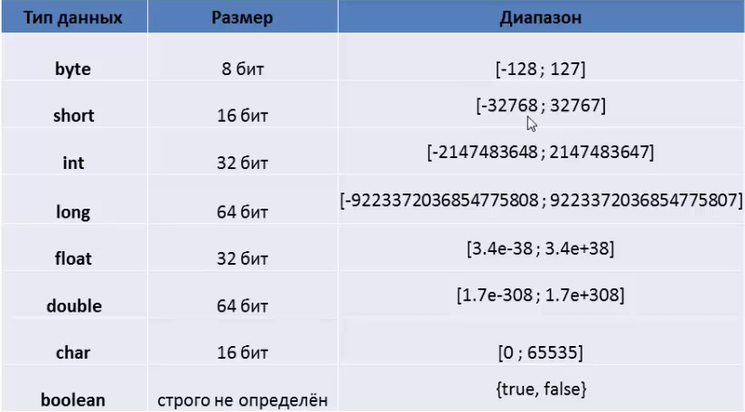

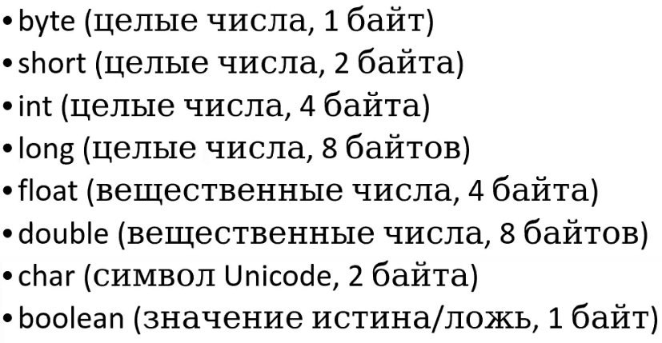

byte => short => int => long float => double

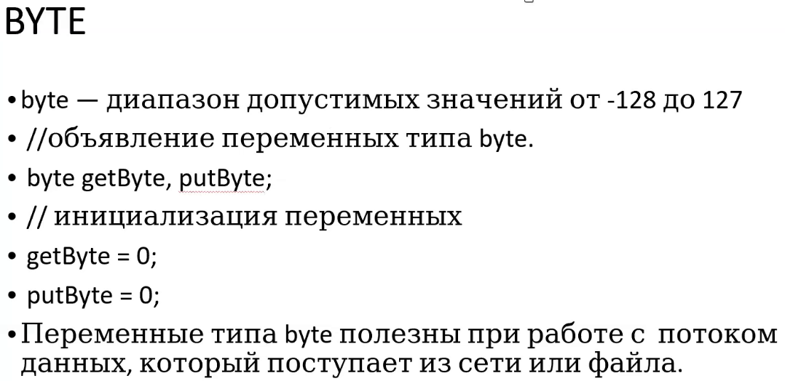

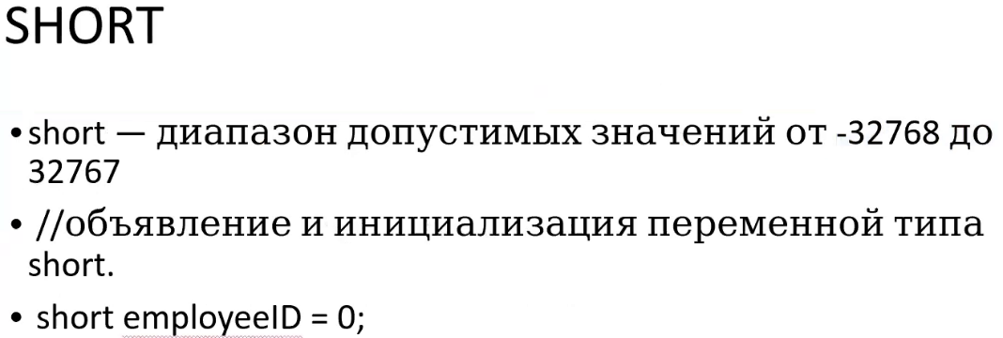

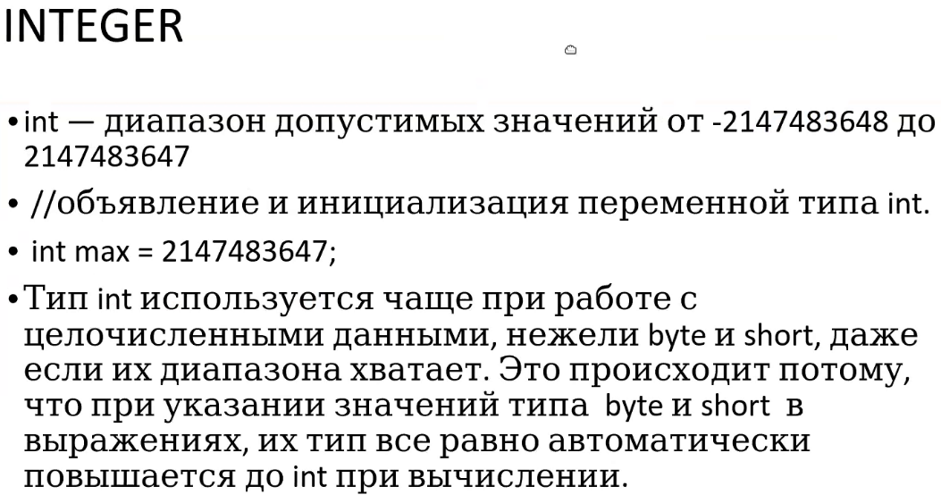

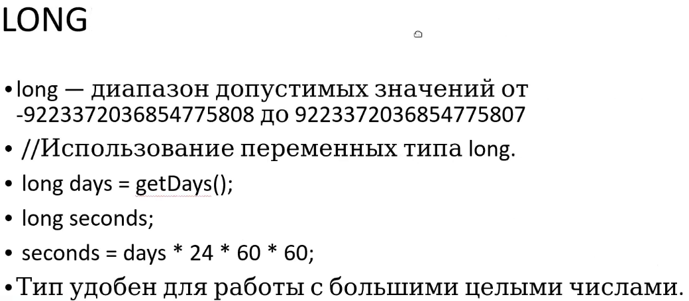

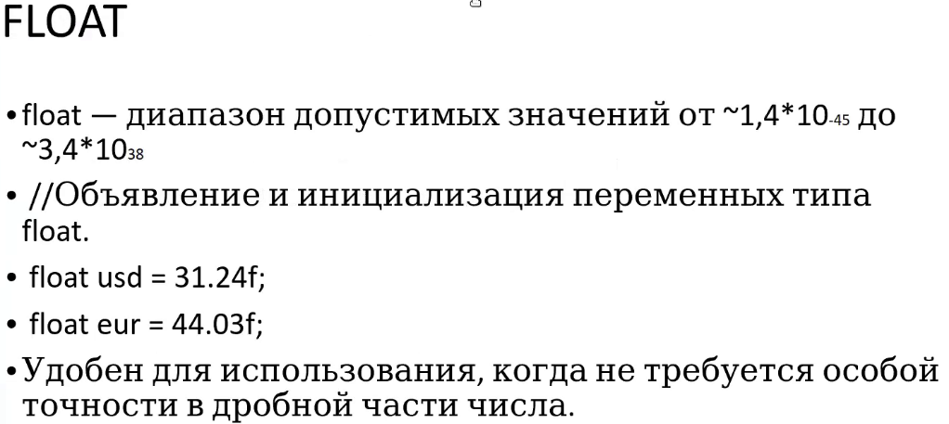

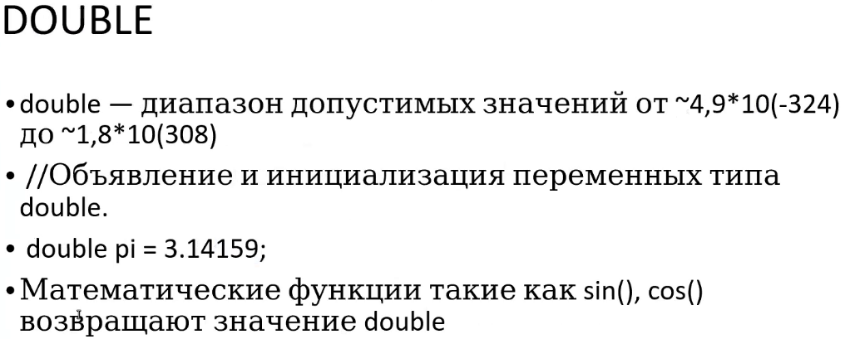

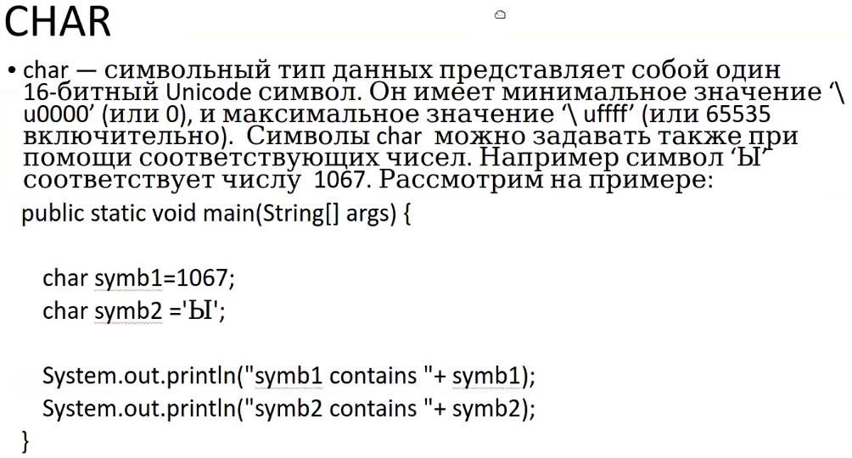

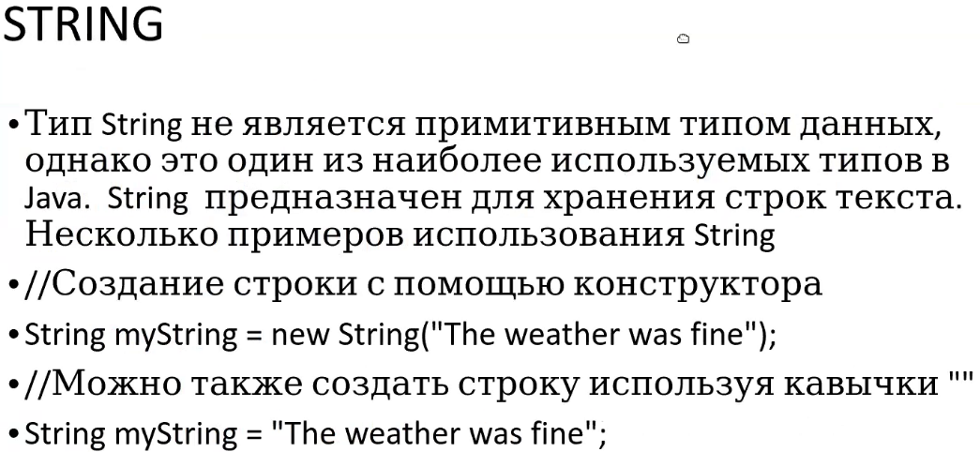

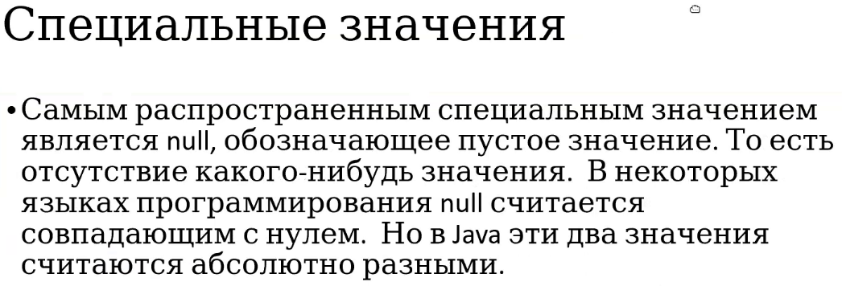

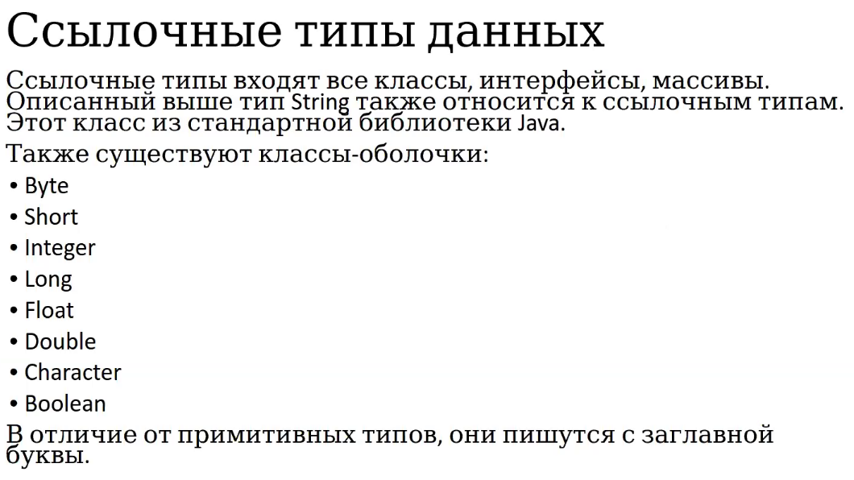

/*--------------------------------------------------------------------------------------------------------------------------------

**Системы счисления:**

*/--------------------------------------------------------------------------------------------------------------------------------

2-ичная (Binary) {0,1} 8-ричная(Octal) {0-7} 10-ричная(Decimal) {0-9} 16-ричная (hexadecimal) {0-F}

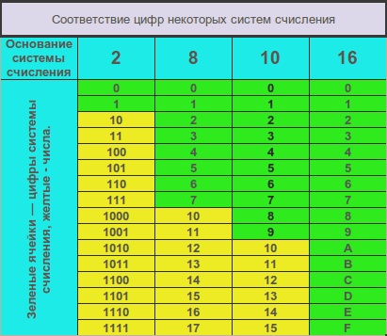

**Где нельзя использовать символ _:**

- в начале и конце числа: int a1 = _100; int a2 = 100_;

- до и после точки в дробных числах: float f1 = 3_.14f; double b1 = 3._14;

- до и после букв L, l, F, f, D, d: long l1 = 564_L; float f1 = 3.14_f; double d2 = 87.64_D;

- до, после и между 0X, 0x, 0B, 0b: int a2 = _0_B_111100; int a5 = _0_x_3c;

***Исключение: символ _ можно использовать после «0», который указывает, что число в 8-ричном формате:*** int a4 = 0_74;

package com.Lessons.Lesson2;  
  
public class Main {  
 public static void main(String [] args){  
  
 // Создание переменной типа byte: тип (byte) имя (b1) значение (10) --> !!!от -128 до 127!!!  
 byte b1 = 10;  
 byte b2 = 20;  
 byte b3 = 100;  
  
 // Создание переменной типа short: тип (short) имя (s1) значение (5) --> от -32768 до 32767  
 short s1 = 5;  
 short s2 = -10;  
 short s3 = 0;  
  
 // Создание переменной типа int: тип (int) имя (i1) значение (500) --> от -2147483648 до 2147483647  
 // int дефолтное значение (по-умолчанию)  
 int i1 = 500;  
  
 // Создание переменной типа long: тип (long) имя (l1) значение (1000)  
 // --> от от -9223372036854775808L до 9223372036854775807L  
 long l1 = 1000;  
 long l2 = 100000000000L;  
 long l3 = 51L;  
  
 // Создание переменной типа float: тип (float) имя (f1) значение (3.14) --> от 1.4e-45f до 3.4e+38f  
 // Если не поставить f(F) воспримет число как double  
 float f1 = 3.14F;  
 float f2 = 2.5f;  
  
 // Создание переменной типа double: тип (double) имя (d1) значение (5.5) --> от 4.9e-324 до 1.7e+308  
 // double дефолтное значение (по-умолчанию) d или D можно не ставить.  
 double d1 = 5.5;  
 double d2 = 87.65;  
  
 // Создание переменной типа char: тип (char) имя (c1) значение (c) --> [0; 65535]  
 char c1 = 'c'; // Символ всегда в одинарных ковычках. !Только один символ!  
 char c2 = 'C';  
 char c3 = '7';  
 char c4 = ' ';  
  
 char c5 = 300; //300-й символ в unicode. 10 система исчисления.  
  
 char c6 = '\u1234'; // обязательно 4 знака. 16 система исчисления.  
  
 // Создание переменной типа boolen: тип (boolen) имя (bool1) значение (true) --> {true;false}  
 boolean bool1 = true;  
 boolean bool2 = false;  
  
  
 int a1 = 60; // Десятичная система счисления.  
  
 int a2 = 0B111100; // Двоичная система счисления.  
 int a3 = 0b111100; // Аналогично, нижний регистр не влияет.  
  
 int a4 = 074; // Восьмиричная система счисления.  
  
 int a5 = 0x3c; // Шеснадцатиричная система счисления.  
 int a6 = 0X3C; // Аналогично, нижний регистр не влияет.  
  
 int a7 = 1000_00_0_____0; // underscore (нижнее подчеркивание) для удобства чтения кода.  
   
 System.*out*.println(a7);  
 }  
}

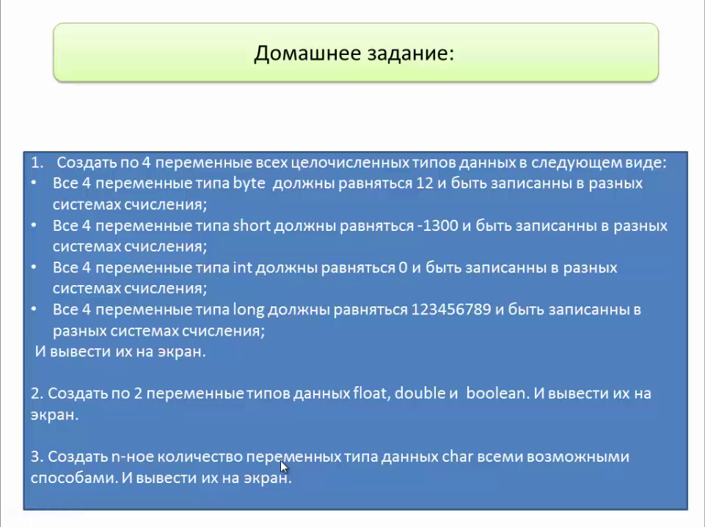

package Homework;  
  
public class Lesson2 {  
 public static void main(String [] args){  
 byte b1 = 0b1100; // Двоичная  
 byte b2 = 0_14; // Восьмиричная  
 byte b3 = 12; // Десятиричная  
 byte b4 = 0xC; // Шеснадцатиричная  
  
 System.*out*.println(b1);  
 System.*out*.println(b2);  
 System.*out*.println(b3);  
 System.*out*.println(b4);  
  
// short s1 = (short) 0b1111101011101100; // Двоичная  
// short s2 = (short) 0_175354; // Восьмиричная  
// short s3 = -1300; // Десятиричная  
// short s4 = (short) 0xFAEC; // Шеснадцатиричная  
  
 short s1 = -0b10100010100; // Двоичная  
 short s2 = -0_2424; // Восьмиричная  
 short s3 = -1300; // Десятиричная  
 short s4 = -0x514; // Шеснадцатиричная  
  
 System.*out*.println(s1);  
 System.*out*.println(s2);  
 System.*out*.println(s3);  
 System.*out*.println(s4);  
  
 int i1 = 0b0; // Двоичная  
 int i2 = 0_0; // Восьмиричная  
 int i3 = 0; // Десятиричная  
 int i4 = 0x0; // Шеснадцатиричная  
  
 System.*out*.println(i1);  
 System.*out*.println(i2);  
 System.*out*.println(i3);  
 System.*out*.println(i4);  
  
 long l1 = 0b111010110111100110100010101L; // Двоичная  
 long l2 = 0726746425L; // Восьмиричная  
 long l3 = 123456789L; // Десятиричная  
 long l4 = 0x75BCD15L; // Шеснадцатиричная  
  
 System.*out*.println(l1);  
 System.*out*.println(l2);  
 System.*out*.println(l3);  
 System.*out*.println(l4);  
  
 float f1 = 3.142654F;  
 float f2 = 2.554854534f;  
  
 System.*out*.println(f1);  
 System.*out*.println(f2);  
  
 double d1 = 5456.5546;  
 double d2 = 84567.64565D;  
  
 System.*out*.println(d1);  
 System.*out*.println(d2);  
  
 boolean bool1 = true;  
 boolean bool2 = false;  
  
 System.*out*.println(bool1);  
 System.*out*.println(bool2);  
  
 char c1 = 'A';  
 char c2 = 65; // Десятиричная  
 char c3 = '\u0041'; // Шеснадцатиричная  
  
 System.*out*.println(c1);  
 System.*out*.println(c2);  
 System.*out*.println(c3);  
  
 }  
}

/*--------------------------------------------------------------------------------------------------------------------------------

**Арифметические и логические операции. Операции сравнения и присваивания.**

*/--------------------------------------------------------------------------------------------------------------------------------

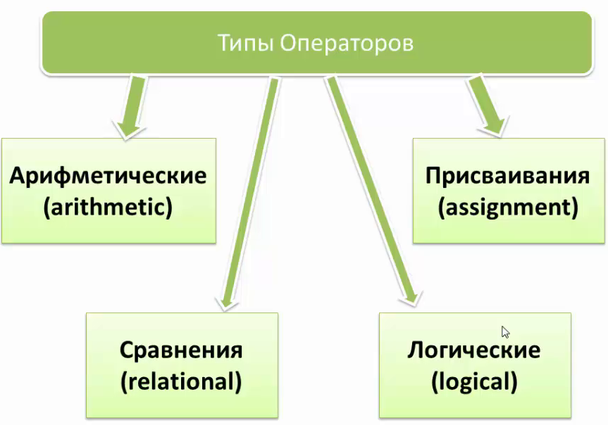

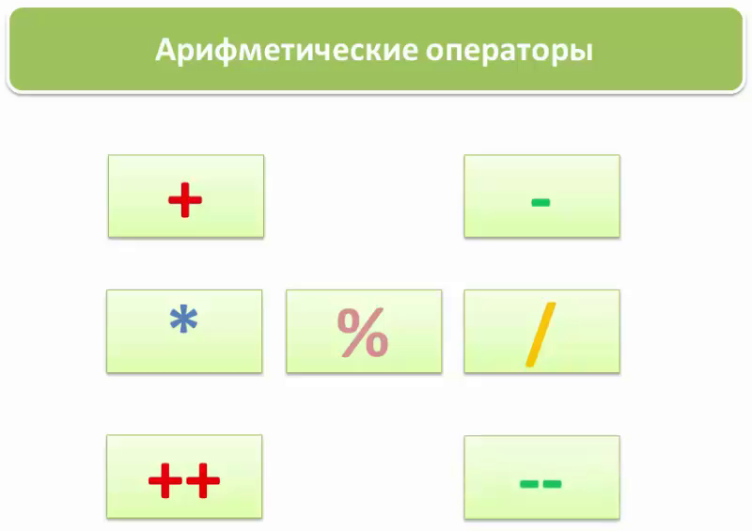

int a = 3;  
int b = 10;  
System.*out*.println(a+b);  
System.*out*.println(b-a);  
System.*out*.println(a*b);  
System.*out*.println(b/a);  
  
int c = a+b;  
System.*out*.println(c);  
int c1 = b-a;  
System.*out*.println(c1);  
int c2 = a*b;  
System.*out*.println(c2);  
int c3 = b/a; // т.к. int это целое число, ответ будет 3, а не 3.33333...  
System.*out*.println(c3);  
  
  
double a1=11;  
double b1=3;  
System.*out*.println(a1/b1);  
double c4 = a1/b1;  
System.*out*.println(c4);  
  
int a2=11;  
int b2=3;  
int celayaChast =a2/b2;  
int ostatok = a2%b2;  
System.*out*.println(celayaChast);  
System.*out*.println(ostatok);  
  
double a3 = 5.5;  
double b3 = 3.5;  
double c5 = a3 % b3;  
System.*out*.println(a3 % b3);  
System.*out*.println(c5);  
  
int x = 5;  
int y = 3;  
int z = x-y;  
int z2 = x - y++; // От х отнимается y, затем y = y +1. z=2  
int z1 = x - ++y; // От х отнимается y+1 z = 5 - (3+1). z=1  
  
int q = 5;  
q = 5 + 3;  
q += 3; // прибавь к q 3 затем присвой к q.  
q = 5 - 3;  
q -=3; // отними от q 3 затем присвой к q.

**Унарные операторы (Unary Operators):**

**++** a = a+1; ++a; a++; **--**  a = a-1; --a; a--;

int x = 5;  
int y = 3;  
int z = x-y;  
int z2 = x - y++; // От х отнимается y, затем y = y +1. z=2  
int z1 = x - ++y; // От х отнимается y+1 z = 5 - (3+1). z=1

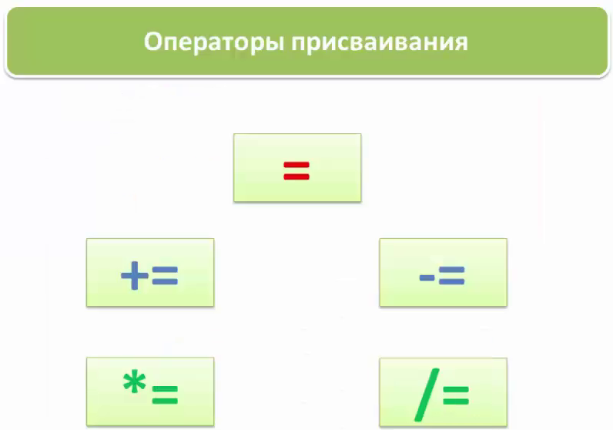

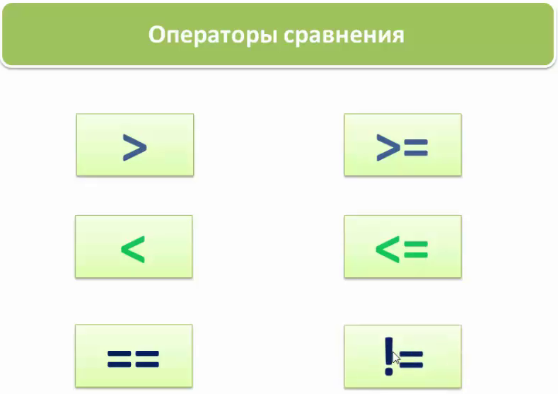

int a = 3;  
int b = 5;  
int c = 5;  
  
boolean b1 = a > b;  
boolean b2 = a >= b;  
boolean b3 = b >= c;  
boolean b4 = b == c;  
boolean b5 = b != c;  
  
System.*out*.println(a > b);  
System.*out*.println(b1);  
System.*out*.println(b2);  
System.*out*.println(b3);  
System.*out*.println(b4);  
System.*out*.println(b5);  
  
boolean x = true;  
boolean y = false;  
boolean z = true;  
boolean result = x && y && z;  
boolean result2 = x || y || z;  
  
System.*out*.println("result ="+result);  
System.*out*.println("result2 ="+result);  
  
boolean x1 = true;  
boolean y1 = true;  
boolean z1 = true;  
boolean result1 = x1 && y1 && z1;  
boolean result3 = x || y || z;  
  
System.*out*.println("result1 ="+result1);  
System.*out*.println("result3 ="+result3);

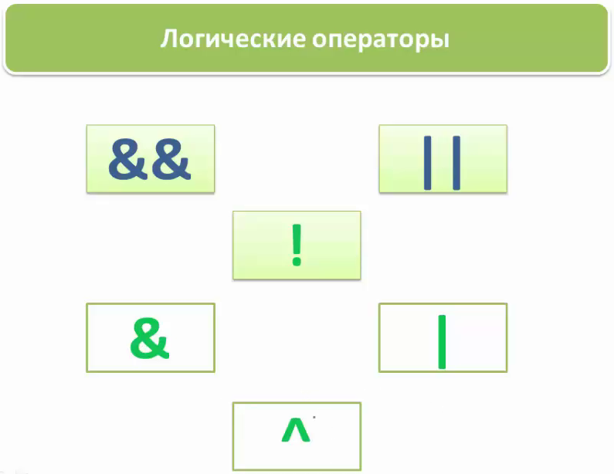

**Таблица логических операторов в Java**

Оператор Описание

& Логическое AND (И)

&& Сокращённое AND

| Логическое OR (ИЛИ)

|| Сокращённое OR

^ Логическое XOR (исключающее OR (ИЛИ))

! Логическое унарное NOT (НЕ)

&= AND с присваиванием

|= OR с присваиванием

^= XOR с присваиванием

== Равно

!= Не равно

?: Тернарный (троичный) условный оператор

Логические операторы &, |, ^ действуют применительно к значениям типа boolean точно так же, как и по отношению к битам целочисленных значений. Логический оператор ! инвертирует (меняет на противоположный) булево состояние: !true == false и !false == true.

^ - возвращает значение true когда ТОЛЬКО одна операнда равна true, если две и более операнды равны true, то ^ возвращает значение false.

boolean bo1 = true;  
boolean bo2 = true;  
boolean bo3 = true;  
boolean bo4 = true;  
boolean result2 = bo1^bo2^bo3^bo4;  
  
System.*out*.println("значение bo1^bo2^bo3^bo4="+result2);

Таблица. Результаты выполнения логических операторов

|  |  |  |  |  |  |
| --- | --- | --- | --- | --- | --- |
| **A** | **B** | **A | B** | **A & B** | **A ^ B** | **!A** |
| false | false | false | false | false | true |
| true | false | true | false | true | false |
| false | true | true | false | true | true |
| true | true | true | true | false | false |
|  |  |  |  |  |  |

**Сокращённые логические операторы**

Кроме стандартных операторов AND (&) и OR (|) существуют сокращённые операторы && и ||.

Если взглянуть на таблицу, то видно, что результат выполнения оператора OR равен true, когда значение операнда A равно true, независимо от значения операнда B. Аналогично, результат выполнения оператора AND равен false, когда значение операнда A равно false, независимо от значения операнда B. Получается, что нам не нужно вычислять значение второго операнда, если результат можно определить уже по первому операнду. Это становится удобным в тех случаях, когда значение правого операнда зависит от значения левого.

Последовательность выполнения операторов.

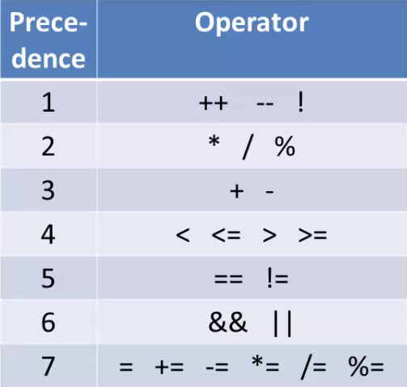

int a = 3;  
int b = 5;  
int c = 5;  
  
boolean b1 = a > b;  
boolean b2 = a >= b;  
boolean b3 = b >= c;  
boolean b4 = b == c;  
boolean b5 = b != c;  
  
System.*out*.println(a > b);  
System.*out*.println(b1);  
System.*out*.println(b2);  
System.*out*.println(b3);  
System.*out*.println(b4);  
System.*out*.println(b5);  
  
boolean x = true;  
boolean y = false;  
boolean z = true;  
boolean result = x && y && z;  
boolean result2 = x || y || z;  
  
System.*out*.println("result ="+result);  
System.*out*.println("result2 ="+result);  
  
boolean x1 = true;  
boolean y1 = true;  
boolean z1 = true;  
boolean result1 = x1 && y1 && z1;  
boolean result3 = x || y || z;  
  
System.*out*.println("result1 ="+result1);  
System.*out*.println("result3 ="+result3);

int a = 10;  
int b = 3;  
  
int c = ++a - b*2; // 1.)10+1 2.)3*2 3.)11-6=5  
  
System.*out*.println(c);  
  
char d = 'a'; // "a" = 97 в юникоде  
int i = 10;  
  
System.*out*.println(d + i);  
System.*out*.println(i%d);

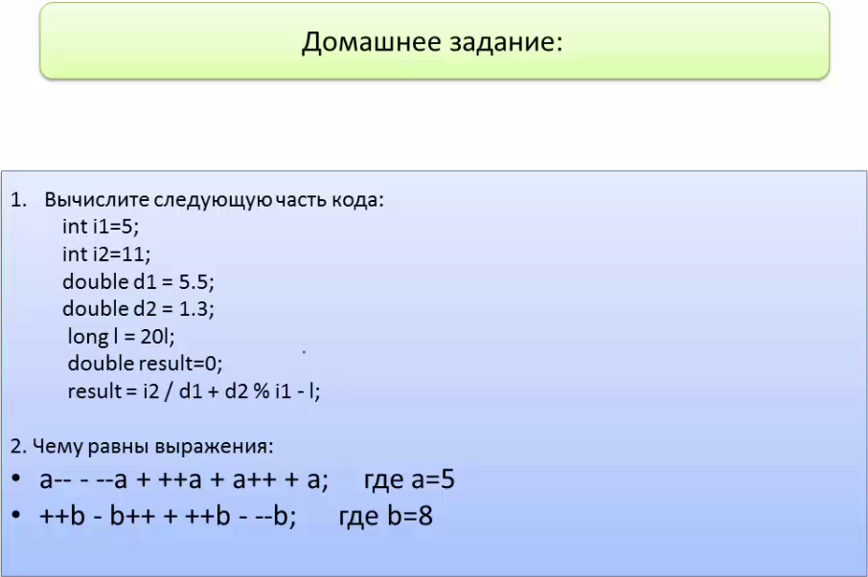

int i1 = 5;  
int i2 = 11;  
double d1 = 5.5;  
double d2 = 1.3;  
long l = 20L;  
double result = 0;  
result = i2 / d1 + d2%i1 - l;  
  
System.*out*.println(result);

int a = 5;  
System.*out*.println(a-- - --a + ++a + a++ +a);  
  
int b = 8;  
System.*out*.println(++b - b++ + ++b - --b);

1.)11/5.5(2) + 1.3%5(1.3) – 20 = 2 + 1.3 -20 = -16.7; 2.) 17; 3.)1

/*--------------------------------------------------------------------------------------------------------------------------------

**Понятия «класс» и «объект». Знакомство со ссылочными типами данных.**

*/--------------------------------------------------------------------------------------------------------------------------------

**Классы и объекты.**

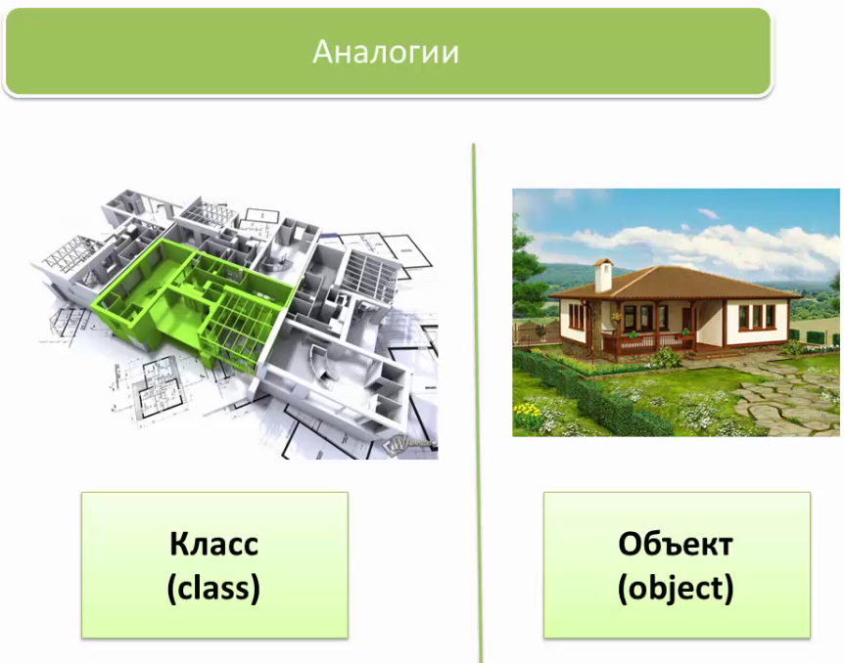

Класс – это чертеж дома, а Объект это дом построенный по этому чертежу.

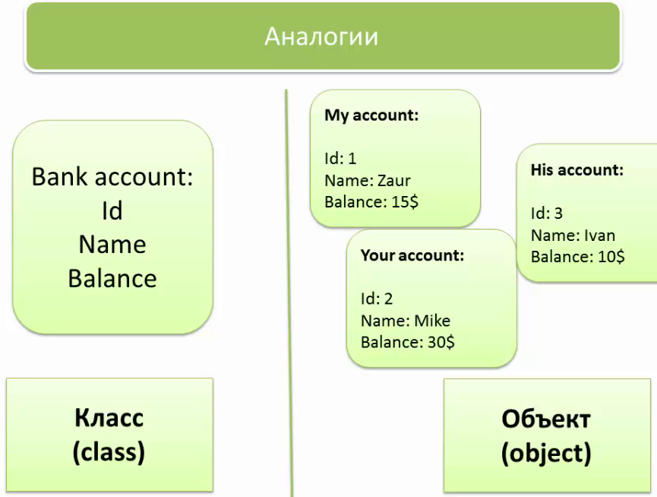

Дробление кода на классы

(Разделение на элементы и повторное использование)

package Lesson4;  
  
 class Test13 {  
}  
  
 class Test14{  
  
 }  
 class Test15{  
  
 }

package Lesson4;  
  
public class Test20 {  
 public static void main(String[] args) {  
 System.*out*.println("Weicome to the 4-th Lesson!!!");  
 }  
}  
  
class Test21 {  
 public static void main(String[] args) {  
 System.*out*.println("Welcome!!!!");  
 }

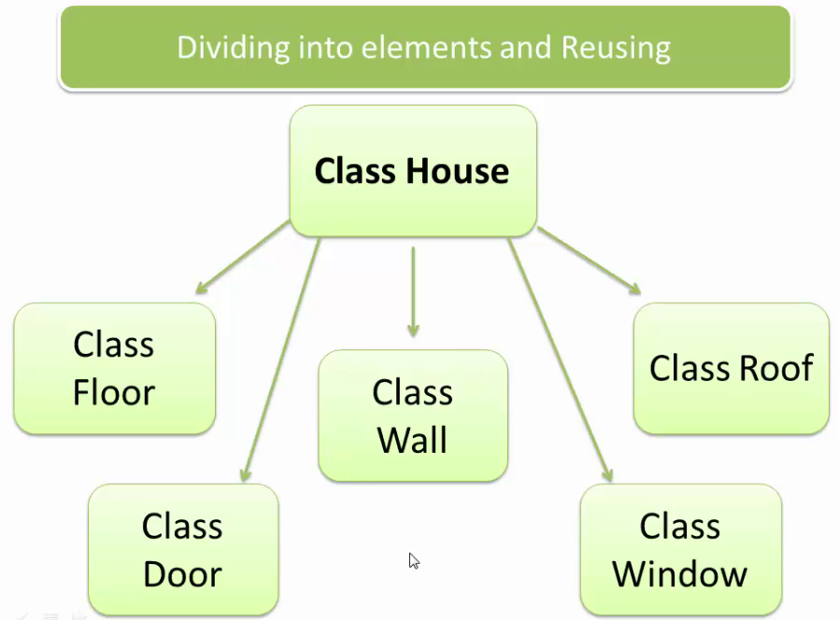

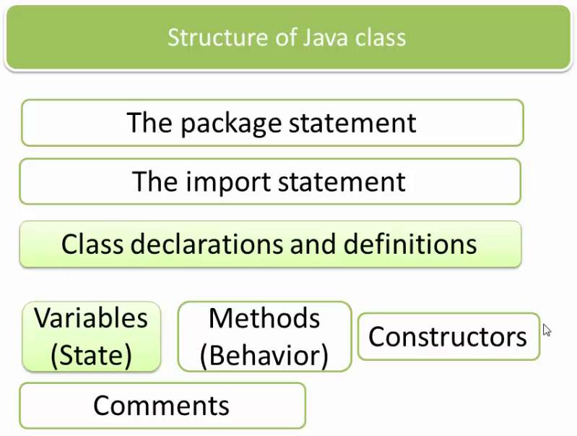

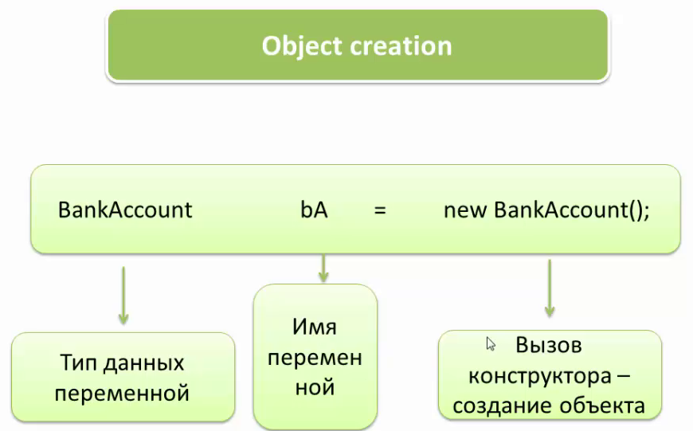

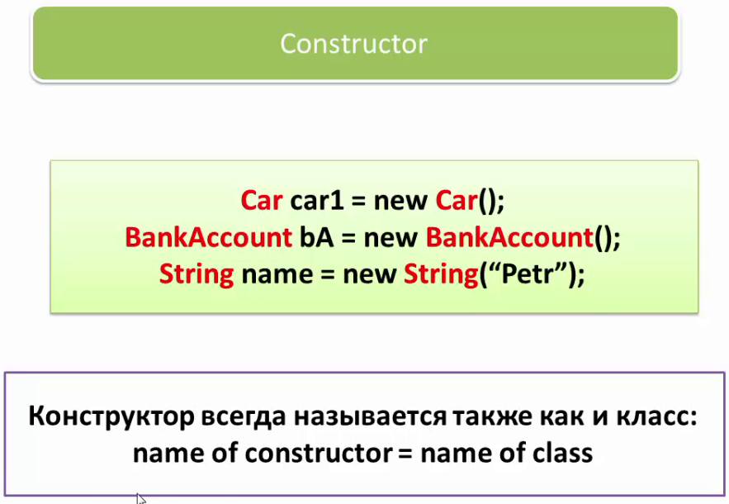

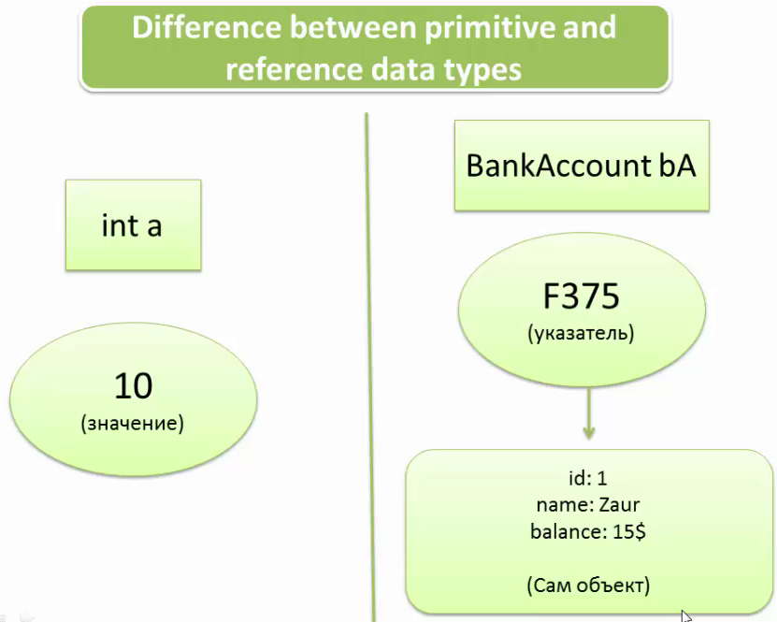

public class BankAccount {  
 int id;  
 String name = "Andrey";  
// String name = new String("Andrey"); можно и так  
 double balance;  
  
  
  
  
}  
  
class BankAccountTest{  
 public static void main(String[] args) {  
 BankAccount MyAccount = new BankAccount();  
 BankAccount YourAccount = new BankAccount();  
 BankAccount HisAccount = new BankAccount();  
  
 MyAccount.id = 1;  
 MyAccount.name = "Andrey";  
 MyAccount.balance = 12.39;  
  
 YourAccount.id = 2;  
 YourAccount.name = "Bob";  
 YourAccount.balance = 10.50;  
  
 HisAccount.id = 3;  
 HisAccount.name = "Tom";  
 HisAccount.balance = 11.08;  
  
 System.*out*.println(HisAccount.name);  
 }  
}

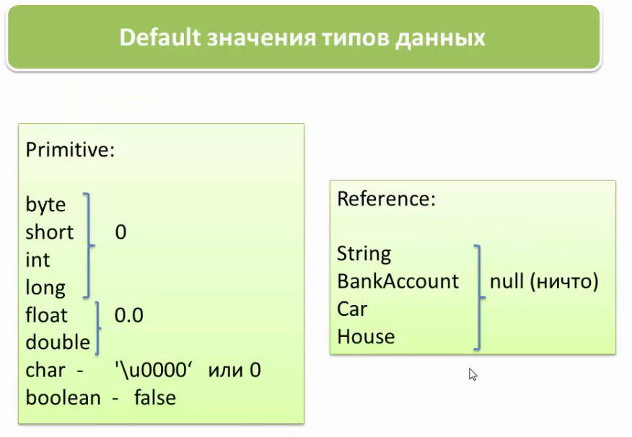

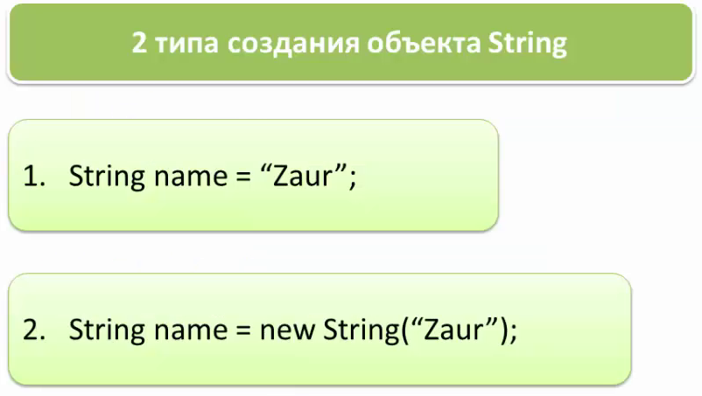

public class Test25 {  
 // Без static main не прочтет переменную.  
 static int *b* = 20;  
 static byte *b2* = -5;  
 static char *b3* ='a';  
  
 static String *s* = "privet";  
  
 public static void main(String[] args) {  
 int a = 10;  
 System.*out*.println(*b*);  
 System.*out*.println(*b2*);  
 System.*out*.println(*b3*);  
 System.*out*.println(*s*);  
 }  
}

public class Car {  
 String color = "red";  
 String engine = "V6";  
}  
  
class CarTest{  
 public static void main(String[] args) {  
 int a;  
 Car car1 = new Car();  
// Car car2 = car1;  
// Car car3;  
 car1.color = "black";  
 car1.engine = "V8";  
  
 System.*out*.println("Цыет: " + car1.color);  
 System.*out*.println("Мотор: " + car1.engine);  
  
  
// System.out.println(car2.engine);  
 System.*out*.println(new Car().color);  
 }  
}

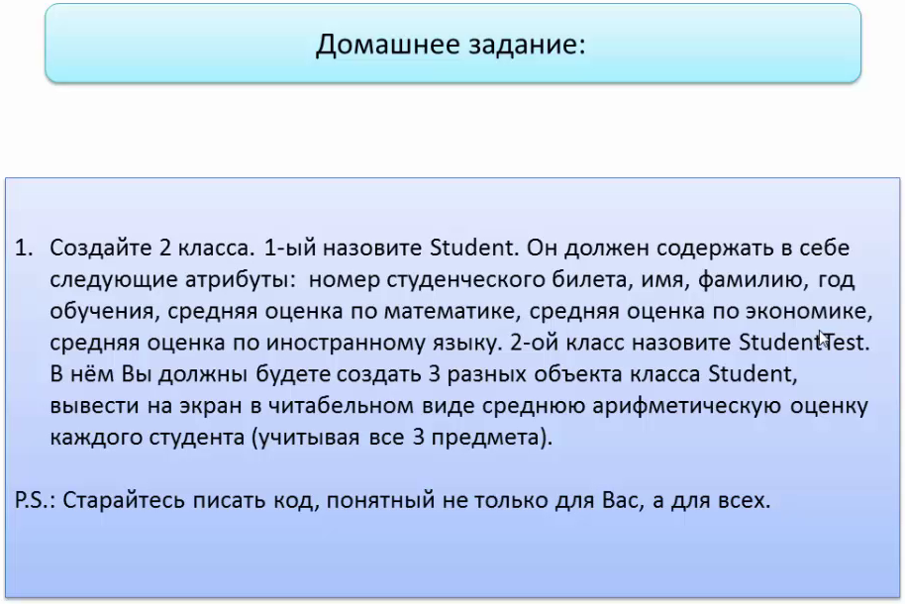

public class Students {  
 int studentCard;  
 String firstName;  
 String lastName;  
 short yearOfStudy;  
 double averMarkMath;  
 double averMarkEcon;  
 double lingo;  
}  
  
class StudentTest{  
 public static void main(String[] args) {  
  
 Students st1 = new Students();  
 st1.studentCard = 1;  
 st1.firstName = "Bob";  
 st1.lastName = "Colson";  
 st1.yearOfStudy = 2020;  
 st1.averMarkMath = 8.3;  
 st1.averMarkEcon = 9.2;  
 st1.lingo = 10;  
 double averRat1 = (st1.averMarkMath + st1.averMarkEcon + st1.lingo) / 3;  
  
 System.*out*.println("Студент № "+ st1.studentCard+ " " + st1.firstName + " " + st1.lastName +  
 " " + st1.yearOfStudy + " года обучения, имеет средний балл: " + averRat1);  
  
 Students st2 = new Students();  
 st2.studentCard = 15;  
 st2.firstName = "Tom";  
 st2.lastName = "Wilson";  
 st2.yearOfStudy = 2019;  
 st2.averMarkMath = 8.1;  
 st2.averMarkEcon = 6.9;  
 st2.lingo = 7.4;  
 double averRat2 = (st2.averMarkMath + st2.averMarkEcon + st2.lingo) / 3;  
  
 System.*out*.println("Студент № "+ st2.studentCard+ " " + st2.lastName +  
 " " + st2.yearOfStudy + " года обучения, имеет средний балл: " + averRat2);  
  
 Students st3 = new Students();  
 st3.studentCard = 45;  
 st3.firstName = "Roj";  
 st3.lastName = "Jonson";  
 st3.yearOfStudy = 2017;  
 st3.averMarkMath = 8.6;  
 st3.averMarkEcon = 9.2;  
 st3.lingo = 10.0;  
 double averRat3 = (st3.averMarkMath + st3.averMarkEcon + st3.lingo) / 3;  
  
 System.*out*.println("Студент № "+ st3.studentCard+ " " + st3.lastName +  
 " " + st3.yearOfStudy + " года обучения, имеет средний балл: " + averRat3);  
 }  
}

/*--------------------------------------------------------------------------------------------------------------------------------

**Создание объектов. Понятие «конструктор». Объявление и вызов методов.**

*/--------------------------------------------------------------------------------------------------------------------------------

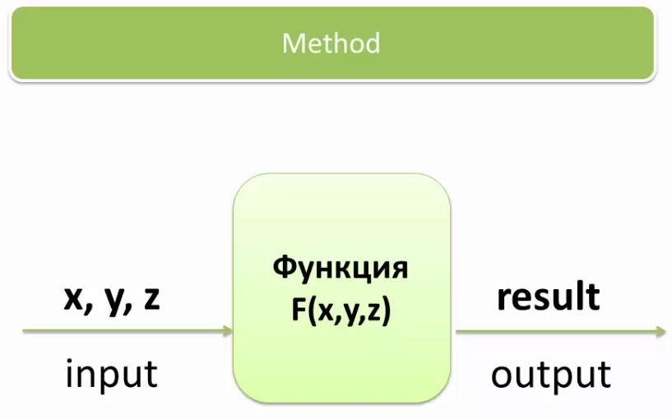

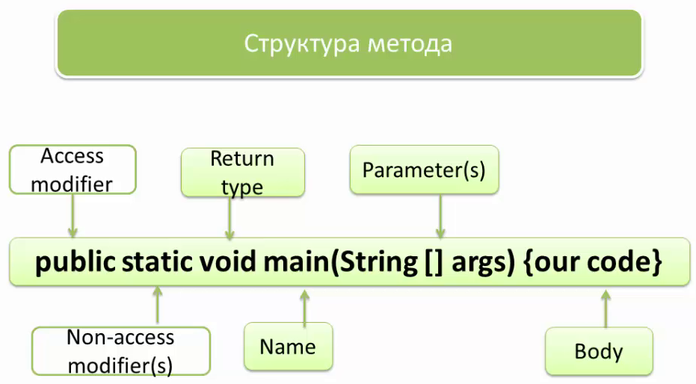

public class Test20 {  
  
 int summa(int a, int b, int c) {  
 int result = a + b + c;  
 return result;  
 }  
}  
class Test21 {  
  
 public static void main(String[] args) {  
 Test20 t = new Test20();  
 int semmaTrexChisel = t.summa(1,2,3);  
 System.*out*.println(semmaTrexChisel);  
 //Еще один способ.  
 System.*out*.println(t.summa(5,6,7));  
 }  
}

public class Car2 {  
 String color;  
 String engine;  
 int speed;  
  
 int gaz(int skorost){  
 speed += skorost;  
 return speed;  
 }  
  
 int tormoz(int skorost){  
 speed -= skorost;  
 return speed;  
 }  
  
 void showInfo(){  
 System.*out*.println("Цвет: " + color + " Мотор: " + engine + " Скорость: " + speed);  
   
 }  
}  
  
class Car2Test{  
 public static void main(String[] args) {  
 Car2 c1 = new Car2();  
 c1.color = "Белая";  
 c1.engine = "V6";  
 c1.speed = 60;  
  
 c1.showInfo();  
 c1.gaz(20);  
 c1.showInfo();  
 c1.tormoz(80);  
 c1.showInfo();  
 }  
}



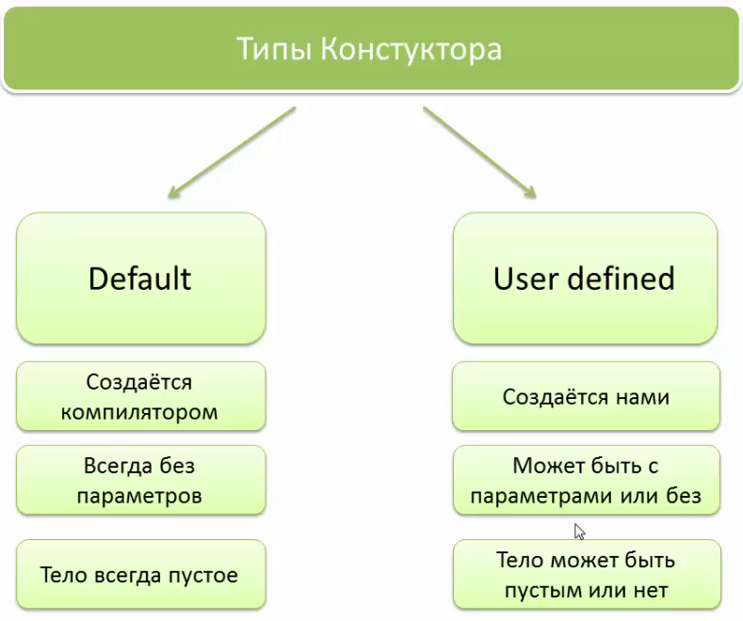

public class Car3 {  
 Car3(String cvet, String motor){  
 color = cvet;  
 engine = motor;  
  
 System.*out*.println("Цвет машины: " + color);  
 System.*out*.println("Мотор машины: " + engine);  
 }  
  
 String color;  
 String engine;  
}  
  
class CarTest{  
 public static void main(String[] args) {  
 Car3 car1 = new Car3("Оранж", "V8");  
// System.out.println(car1.color);  
// System.out.println(car1.engine);  
 Car3 car2 = new Car3("Зеленый", "V12");  
 }  
}

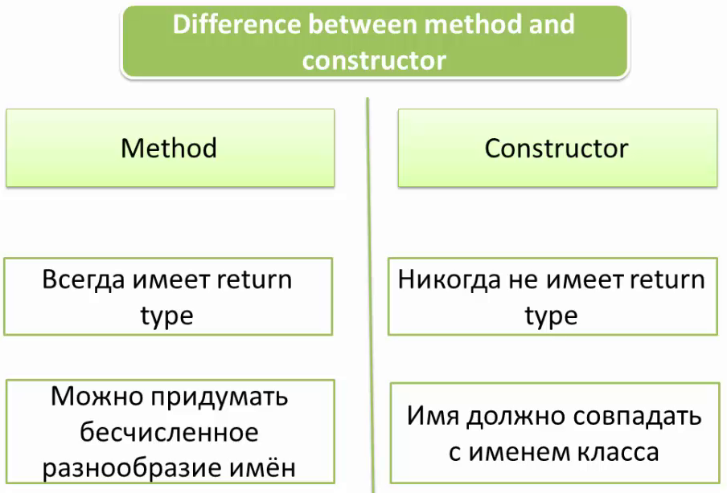

public class Human {  
  
 String name;  
 Car5 car;  
 BankAccount bA;  
  
 void info(){  
 System.*out*.println("Имя: " + name + " Цвет машины: " + car.color + " Баланс банковского счета: "+  
 bA.balance);  
 }  
}  
  
class HumanTest {  
 public static void main(String[] args) {  
 Human human = new Human();  
 human.name = "Андрей";  
 human.car = new Car5("Желтая", "V8");  
 human.bA = new BankAccount(824, 5000);  
 human.info();  
  
 }  
}  
  
  
class Car5{  
 Car5(String c, String e){  
 color = c;  
 engine = e;  
 }  
 String color;  
 String engine;  
}  
  
class BankAccount{  
 BankAccount(int id2, double balance2){  
 id = id2;  
 balance = balance2;  
 }  
  
 int id;  
 double balance;  
}



class Test{  
 public Test(){  
 this();  
 }  
}



public class Test2 {  
 Test2(){System.*out*.println("Eto konstruktor");  
 }  
  
 void Test2(){ // т.к. есть return тип, значит это метод!!!  
 System.*out*.println("Eto metod");  
 }  
  
// int Test2 = 5;  
 Test2 Test2; // создал переменную Test2 типа Test2  
}  
  
class A{  
 public static void main(String[] args) {  
 Test2 t = new Test2();  
 }  
}



public class Test6 {  
  
 public void abc (int a, double b){  
 System.*out*.println("privet");  
 }  
  
 public void abc (double a, int b){  
 System.*out*.println("poka");  
 }  
  
 public static void main(String[] args) {  
 Test6 t = new Test6();  
 t.abc(1D, 2); // без указания конкретного типа D,   
 // компилятор выдавал бы ошибку, т.к. не знает какое из чилел int, а какое double  
 }  
}

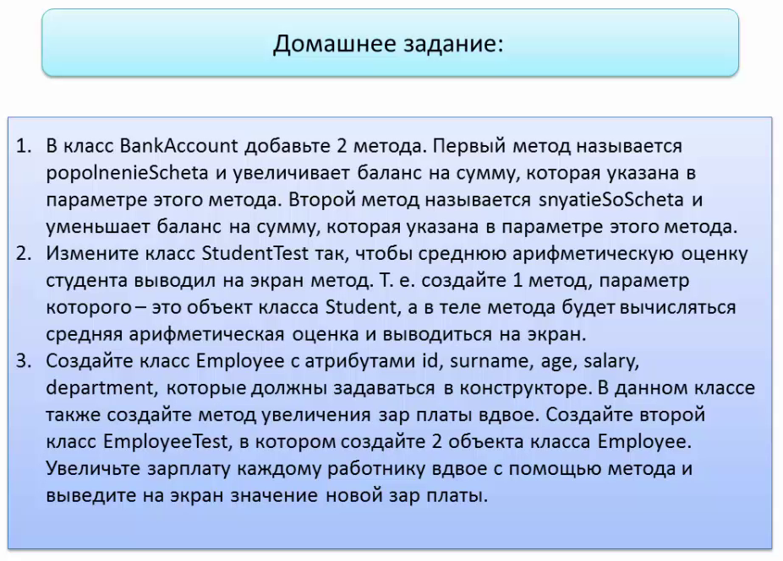

**1.**

public class BankAccount {  
  
 double balanse = 100;  
  
 void popolnenieScheta(double plus){  
 System.*out*.println("Сумма на балансе: " + balanse);  
 System.*out*.println("Вы внесли : " + plus);  
 balanse += plus;  
 System.*out*.println("Теперь сумма на балансе: " + balanse);  
 System.*out*.println();  
 }  
  
  
 void snyatieSoScheta(double minus){  
 System.*out*.println("Сумма на балансе: " + balanse);  
 System.*out*.println("Вы сняли : " + minus);  
 balanse -= minus;  
 System.*out*.println("Теперь сумма на балансе: " + balanse);  
 System.*out*.println();  
  
 }  
  
}  
  
class BankAccountTest{  
 public static void main(String[] args) {  
 BankAccount bA = new BankAccount();  
 bA.popolnenieScheta(150);  
 bA.snyatieSoScheta(80);  
 }  
}

**2.**

public class Studentss {  
 int studentCard;  
 String firstName;  
 String lastName;  
 short yearOfStudy;  
 double averMarkMath;  
 double averMarkEcon;  
 double lingo;  
  
}  
  
class StudentsTest{  
  
 double srednArifmOcenka(Studentss stX){  
 double sredOcenka = (stX.averMarkMath + stX.averMarkEcon + stX.lingo) /3;  
 System.*out*.println("Средняя оценка студента " + stX.firstName + " " + stX.lastName + " : " + sredOcenka);  
 return sredOcenka;  
 }  
  
 public static void main(String[] args) {  
  
 Studentss st1 = new Studentss();  
 st1.studentCard = 1;  
 st1.firstName = "Bob";  
 st1.lastName = "Colson";  
 st1.yearOfStudy = 2020;  
 st1.averMarkMath = 8.3;  
 st1.averMarkEcon = 9.2;  
 st1.lingo = 10;  
 double averRat1 = (st1.averMarkMath + st1.averMarkEcon + st1.lingo) / 3;  
  
 System.*out*.println("Студент № "+ st1.studentCard+ " " + st1.firstName + " " + st1.lastName +  
 " " + st1.yearOfStudy + " года обучения, имеет средний балл: " + averRat1);  
  
 Studentss st2 = new Studentss();  
 st2.studentCard = 15;  
 st2.firstName = "Tom";  
 st2.lastName = "Wilson";  
 st2.yearOfStudy = 2019;  
 st2.averMarkMath = 8.1;  
 st2.averMarkEcon = 6.9;  
 st2.lingo = 7.4;  
 double averRat2 = (st2.averMarkMath + st2.averMarkEcon + st2.lingo) / 3;  
  
 System.*out*.println("Студент № "+ st2.studentCard+ " " + st2.lastName +  
 " " + st2.yearOfStudy + " года обучения, имеет средний балл: " + averRat2);  
  
 Studentss st3 = new Studentss();  
 st3.studentCard = 45;  
 st3.firstName = "Roj";  
 st3.lastName = "Jonson";  
 st3.yearOfStudy = 2017;  
 st3.averMarkMath = 8.6;  
 st3.averMarkEcon = 9.2;  
 st3.lingo = 10.0;  
 double averRat3 = (st3.averMarkMath + st3.averMarkEcon + st3.lingo) / 3;  
  
 System.*out*.println("Студент № "+ st3.studentCard+ " " + st3.lastName +  
 " " + st3.yearOfStudy + " года обучения, имеет средний балл: " + averRat3);  
  
 StudentsTest sTest = new StudentsTest();  
 sTest.srednArifmOcenka(st1);  
 sTest.srednArifmOcenka(st2);  
 sTest.srednArifmOcenka(st3);  
  
 }  
}

**3.1.**

public class Employee {  
 Employee(int idE, String surnameE, int ageE, double salaryE, String departmentE){  
 id = idE;  
 surname = surnameE;  
 age = ageE;  
 salary = salaryE;  
 department = departmentE;  
 }  
  
 int id;  
 String surname;  
 int age;  
 double salary;  
 String department;  
  
 void doubleSalary(Employee ep){  
 salary *= 2;  
 System.*out*.println("Зарплата сотрудника №:" + ep.id + " работающего на должности " + ep.department +  
 " Фамилия: " + ep.surname + " возраст: " + ep.age + " оставляет: " + ep.salary);  
  
 }  
  
}  
  
class EmployeeTest{  
 public static void main(String[] args) {  
 Employee ep1 = new Employee(1, "Tornton", 25, 2000, "Manager");  
 ep1.doubleSalary(ep1);  
 Employee ep2 = new Employee(25, "Snow", 23, 2500, "Stranger");  
 ep2.doubleSalary(ep2);  
 }  
}

**3.2.**

public class Employee {  
  
 int id;  
 String surname;  
 int age;  
 double salary;  
 String department;  
  
  
 Employee(int idE, String surnameE, int ageE, double salaryE, String departmentE){  
 id = idE;  
 surname = surnameE;  
 age = ageE;  
 salary = salaryE;  
 department = departmentE;  
 }  
  
  
  
 double doubleSalary(){  
 salary *= 2;  
 return salary;  
  
 }  
  
}  
  
class EmployeeTest{  
 public static void main(String[] args) {  
 Employee ep1 = new Employee(1, "Tornton", 25, 2000, "Manager");  
 Employee ep2 = new Employee(25, "Snow", 23, 2500, "Stranger");  
  
 ep1.doubleSalary();  
 System.*out*.println("Новая зарплата " + ep1.surname + " : " + ep1.salary);  
  
 // Вывод через переменную.  
 double newSalary = ep2.doubleSalary();  
 System.*out*.println("Новая зарплата " + ep2.surname + " : " + newSalary);  
 }  
}

/*--------------------------------------------------------------------------------------------------------------------------------

**Перезагрузка методов и конструкторов (overloading). Ключевое слово this.**

*/--------------------------------------------------------------------------------------------------------------------------------

Было:

public class MethodOverloading {  
 void showInt(int i1){  
 System.*out*.println(i1);  
 }  
  
 void showBoolean(boolean b1){  
 System.*out*.println(b1);  
 }  
  
 void showString(String s1){  
 System.*out*.println(s1);  
 }  
}  
  
class MethodOverloadingTest{  
 public static void main(String[] args) {  
 MethodOverloading mO = new MethodOverloading();  
 int a = 500;  
 mO.showInt(a);  
 boolean b = true;  
 mO.showBoolean(b);  
 String s = "Привет!";  
 mO.showString(s);  
 }  
}

Можно:

public class MethodOverloading {  
 void show(int i1){  
 System.*out*.println(i1);  
 }  
  
 void show(boolean b1){  
 System.*out*.println(b1);  
 }  
  
 void show(String s1){  
 System.*out*.println(s1);  
 }  
}  
  
class MethodOverloadingTest{  
 public static void main(String[] args) {  
 MethodOverloading mO = new MethodOverloading();  
 int a = 500;  
 mO.show(a);  
 boolean b = true;  
 mO.show(b);  
 String s = "Привет!";  
 mO.show(s);  
 }  
}

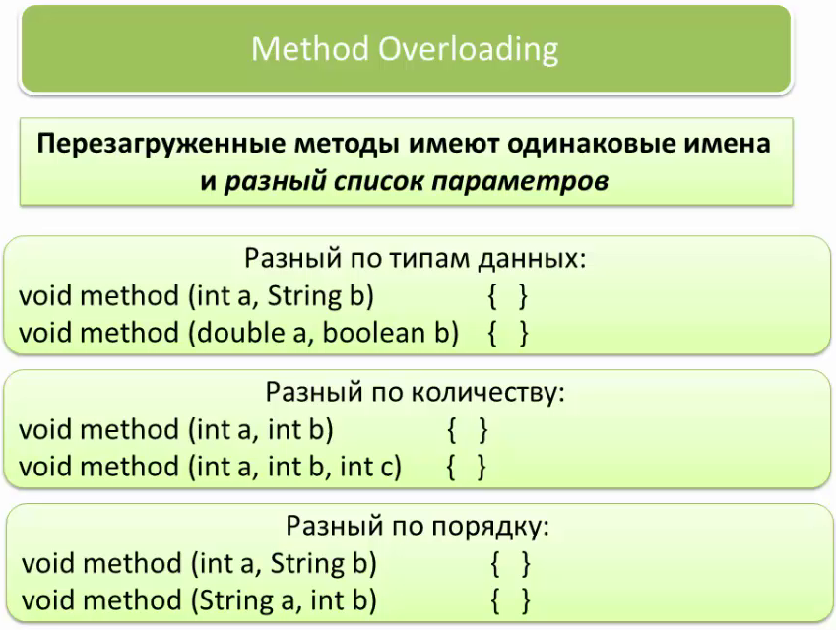

Нельзя создавать методы с одинаковым названием и одинаковым параметром():

void show(int i1){} и void show(int с1){}, но можно с одинаковым названием метода и разными типами параметров():

void show(int i1){} и void show(String с1){} или void show(int i1, String g1){}

public class MethodOverloading {  
 void show(int i1){  
 System.*out*.println(i1);  
 }  
 void show(int i1, int i2){  
 System.*out*.println( i1 + i2);  
  
 }  
  
 void show(boolean b1){  
 System.*out*.println(b1);  
 }  
  
 void show(String s1){  
 System.*out*.println(s1);  
 }  
  
 void show(String s, int a){  
 System.*out*.println("String: " + s + " int: " + a);  
 }  
  
 void show(int a, String s){  
 System.*out*.println("Kakoj horoshoj den'");  
 }  
  
}  
  
class MethodOverloadingTest{  
 public static void main(String[] args) {  
 MethodOverloading mO = new MethodOverloading();  
 int a = 500;  
 mO.show(a);  
 boolean b = true;  
 mO.show(b);  
 String s = "Привет!";  
 mO.show(s);  
 int c = 50;  
 mO.show(a, c);  
 // Или так:  
 mO.show(500, 50);  
  
 mO.show("Привет!", 10);  
 mO.show(10,"Привет!");  
 }  
}



public class MethodOverloading2 {  
 int sum(int i1, int i2){  
 return i1 + i2;  
 }  
  
 String sum(String s1, String s2){  
 return s1 + s2;  
 }  
}  
  
  
class MethodOverloading2Test{  
 public static void main(String[] args) {  
 MethodOverloading2 mO2 = new MethodOverloading2();  
 int a = mO2.sum(3, 5);  
 System.*out*.println(a);  
  
 String b = mO2.sum("Анд", "рей");  
 System.*out*.println(b);  
  
 }  
}



public int sum(int i1, int i2){  
 return i1 + i2;  
 }  
  
 protected String sum(String s1, String s2){  
 return s1 + s2;  
 }  
}

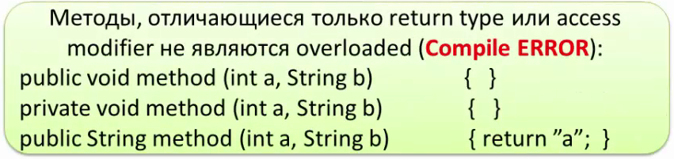

public class MethodOverloading2 {  
 public int sum(int i1, int i2){  
 return i1 + i2;  
 }  
  
 protected String sum(String s1, String s2){  
 return s1 + s2;  
 }  
  
 protected void sum(int a, int b){  
 System.*out*.println("PRIVET!!!");  
 }  
}

Было:

public class Employee2 {

Employee2(int id2, String surname2, int age2){  
 id = id2;  
 surname = surname2;  
 age = age2;  
 }  
 Employee2(String surname3, int age3){  
 surname = surname3;  
 age = age3;  
 }  
  
 Employee2(int id4, String surname4, int age4, double salary4, String department4) {  
 id = id4;  
 surname = surname4;  
 age = age4;  
 salary = salary4;  
 department = department4;  
 }  
  
  
  
 int id;  
 String surname;  
 int age;  
 double salary;  
 String department;  
}  
  
class EmployeeTest2{  
 public static void main(String[] args) {  
 Employee2 emp1 = new Employee2(1, "Ivanov", 25);  
 System.*out*.println(emp1.id + " " + emp1.surname + " " + emp1.age);  
  
 Employee2 emp2 = new Employee2("Petrov", 23);  
 System.*out*.println(emp2.surname + " " + emp2.age);  
  
 Employee2 emp3 = new Employee2(3, "Sidorov", 21, 2500.23, "Marketing");  
 System.*out*.println(emp3.id + " " + emp3.surname + " " + emp3.age + " " + emp3.salary + " " + emp3.department);  
 }  
}

Можно:

public class Employee2 {

Employee2(int id2, String surname2, int age2){  
 this(surname2, age2);  
 id = id2;  
 }  
 Employee2(String surname3, int age3){  
 surname = surname3;  
 age = age3;  
 }  
  
 Employee2(int id4, String surname4, int age4, double salary4, String department4) {  
 this(id4, surname4, age4);  
 salary = salary4;  
 department = department4;  
 }  
  
  
  
 int id;  
 String surname;  
 int age;  
 double salary;  
 String department;  
}  
  
class EmployeeTest2{  
 public static void main(String[] args) {  
 Employee2 emp1 = new Employee2(1, "Ivanov", 25);  
 System.*out*.println(emp1.id + " " + emp1.surname + " " + emp1.age);  
  
 Employee2 emp2 = new Employee2("Petrov", 23);  
 System.*out*.println(emp2.surname + " " + emp2.age);  
  
 Employee2 emp3 = new Employee2(3, "Sidorov", 21, 2500.23, "Marketing");  
 System.*out*.println(emp3.id + " " + emp3.surname + " " + emp3.age + " " + emp3.salary + " " + emp3.department);  
 }  
}

И еще так:

public class Employee2 {  
 Employee2(int id2, String surname2, int age2){  
 this(id2, surname2, age2, 0.0, null);  
  
 }  
 Employee2(String surname3, int age3){  
 this(0, surname3, age3, 0.0, null);  
  
 }  
  
 Employee2(int id4, String surname4, int age4, double salary4, String department4) {  
 id = id4;  
 surname = surname4;  
 age = age4;  
 salary = salary4;  
 department = department4;  
  
 }  
  
 int id;  
 String surname;  
 int age;  
 double salary;  
 String department;  
}  
  
class EmployeeTest2{  
 public static void main(String[] args) {  
 Employee2 emp1 = new Employee2(1, "Ivanov", 25);  
 System.*out*.println(emp1.id + " " + emp1.surname + " " + emp1.age);  
  
 Employee2 emp2 = new Employee2("Petrov", 23);  
 System.*out*.println(emp2.surname + " " + emp2.age);  
  
 Employee2 emp3 = new Employee2(3, "Sidorov", 21, 2500.23, "Marketing");  
 System.*out*.println(emp3.id + " " + emp3.surname + " " + emp3.age + " " + emp3.salary + " " + emp3.department);  
 }  
}



public class Test3 {  
  
 public void abc(String s){  
 System.*out*.println(s);  
 }  
  
 public void abc(boolean b){  
 System.*out*.println(b);  
 }  
  
 private StringBuilder abc(StringBuilder sb){  
 System.*out*.println(sb);  
 return new StringBuilder("poka");  
 }  
}

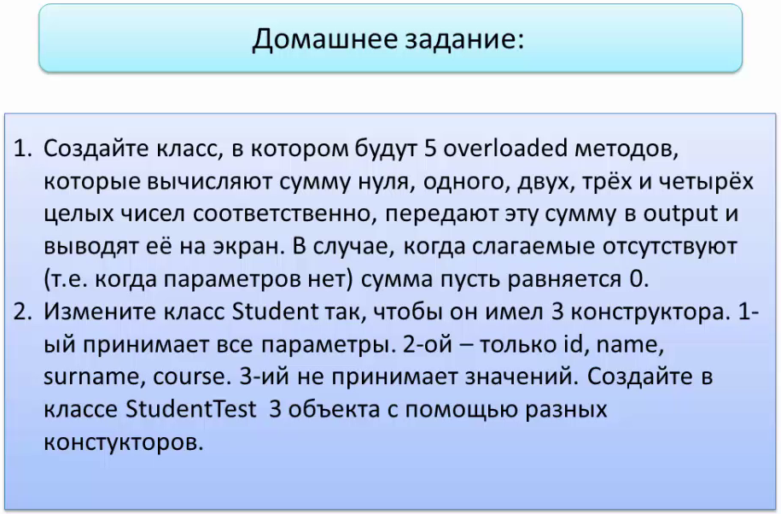

public class Amount {  
  
 int sum(){  
 int result = 0;  
 System.*out*.println("Результат сложения чисел равен " + result);  
 return result;  
 }  
  
 int sum(int a, int b){  
 int result = a + b;  
 System.*out*.println("Результат сложения чисел " + a + " и " + b + " равен " + result);  
 return result;  
 }  
  
 int sum(int a, int b, int c){  
 int result = a + b + c;  
 System.*out*.println("Результат сложения чисел " + a + " и " + b + " и " + c + " равен " + result);  
 return result;  
 }  
  
 int sum(int a, int b, int c, int d){  
 int result = a + b + c + d;  
 System.*out*.println("Результат сложения чисел " + a + " и " + b + " и " + c + " и " + d + " равен " + result);  
 return result;  
 }  
}  
  
class AmountTest{  
 public static void main(String[] args) {  
 Amount am = new Amount();  
 am.sum();  
 am.sum(4, 5);  
 am.sum(4, 5, 8);  
 am.sum(4, 5, 8, 1);  
  
 }  
}

**2.1.**

public class Students {  
 Students(int id1, String firstName1, String lastName1, int yearOfStudy1, double averMarkMath1,  
 double averMarkEcon1,double lingo1){  
 id = id1;  
 firstName = firstName1;  
 lastName = lastName1;  
 yearOfStudy = yearOfStudy1;  
 averMarkMath = averMarkMath1;  
 averMarkEcon = averMarkEcon1;  
 lingo = lingo1;  
  
 }  
  
 Students(int id2, String firstName2, String lastName2, int yearOfStudy2){  
 this(id2, firstName2, lastName2, yearOfStudy2, 0.0, 0.0, 0.0);  
 }  
  
 Students(){  
 System.*out*.println("Ты ничего не забыл ввести?");  
 }  
  
  
 int id;  
 String firstName;  
 String lastName;  
 int yearOfStudy;  
 double averMarkMath;  
 double averMarkEcon;  
 double lingo;  
}  
  
class StudentsTest{  
 public static void main(String[] args) {  
 Students students = new Students();  
 Students st1 = new Students(25, "Andrey", "Petrov", 2005, 8.6, 7.3, 5.4);  
 System.*out*.println("Студент № "+ st1.id+ " " + st1.firstName + " " + st1.lastName +  
 " " + st1.yearOfStudy + " года обучения, имеет средний балл: " +  
 (st1.averMarkMath + st1.averMarkEcon + st1.lingo) / 3);  
 Students st2 = new Students(12, "Ivan", "Ivanov", 2003);  
  
 System.*out*.println("Студент № "+ st2.id+ " " + st2.firstName + " " + st2.lastName +  
 " " + st2.yearOfStudy + " года обучения");  
  
 }  
}

**2.2.**

public class Students {  
 Students(int id1, String firstName1, String lastName1, int yearOfStudy1, double averMarkMath1,  
 double averMarkEcon1,double lingo1){  
 id = id1;  
 firstName = firstName1;  
 lastName = lastName1;  
 yearOfStudy = yearOfStudy1;  
 averMarkMath = averMarkMath1;  
 averMarkEcon = averMarkEcon1;  
 lingo = lingo1;  
  
 }  
  
 Students(int id2, String firstName2, String lastName2, int yearOfStudy2){  
 this(id2, firstName2, lastName2, yearOfStudy2, 0.0, 0.0, 0.0);  
 }  
  
 Students(){  
 }  
  
  
 int id;  
 String firstName;  
 String lastName;  
 int yearOfStudy;  
 double averMarkMath;  
 double averMarkEcon;  
 double lingo;  
}  
  
class StudentsTest{  
 public static void main(String[] args) {  
 Students st = new Students();  
  
  
// Students st1 = new Students(25, "Andrey", "Petrov", 2005, 8.6, 7.3, 5.4);  
 Students st1 = new Students();  
 st1.id = 1;  
 st1.firstName = "Bob";  
 st1.lastName = "Colson";  
 st1.yearOfStudy = 2020;  
 st1.averMarkMath = 8.3;  
 st1.averMarkEcon = 9.2;  
 st1.lingo = 10;  
  
  
 System.*out*.println("Студент № "+ st1.id+ " " + st1.firstName + " " + st1.lastName +  
 " " + st1.yearOfStudy + " года обучения, имеет средний балл: " +  
 (st1.averMarkMath + st1.averMarkEcon + st1.lingo) / 3);  
  
// Students st2 = new Students(12, "Ivan", "Ivanov", 2003);   
 Students st2 = new Students();  
 st2.id = 15;  
 st2.firstName = "Tom";  
 st2.lastName = "Wilson";  
 st2.yearOfStudy = 2019;  
   
 System.*out*.println("Студент № "+ st2.id+ " " + st2.firstName + " " + st2.lastName +  
 " " + st2.yearOfStudy + " года обучения");  
 }  
}

**2.3.**

public class Students {  
 Students(int id1, String firstName1, String lastName1, int yearOfStudy1, double averMarkMath1,  
 double averMarkEcon1,double lingo1){  
 id = id1;  
 firstName = firstName1;  
 lastName = lastName1;  
 yearOfStudy = yearOfStudy1;  
 averMarkMath = averMarkMath1;  
 averMarkEcon = averMarkEcon1;  
 lingo = lingo1;  
  
 }  
  
 Students(int id2, String firstName2, String lastName2, int yearOfStudy2){  
 this(id2, firstName2, lastName2, yearOfStudy2, 0.0, 0.0, 0.0);  
 }  
  
 Students(){  
 }  
  
  
 int id;  
 String firstName;  
 String lastName;  
 int yearOfStudy;  
 double averMarkMath;  
 double averMarkEcon;  
 double lingo;  
}  
  
class StudentsTest{  
  
 double srednArifmOcenka(Students stX) {  
 double sredOcenka = (stX.averMarkMath + stX.averMarkEcon + stX.lingo) / 3;  
 System.*out*.println("Средняя оценка студента " + stX.firstName + " " + stX.lastName + " : " + sredOcenka);  
 return sredOcenka;  
 }  
  
 public static void main(String[] args) {  
 Students st = new Students();  
  
  
// Students st1 = new Students(25, "Andrey", "Petrov", 2005, 8.6, 7.3, 5.4);  
 Students st1 = new Students();  
 st1.id = 1;  
 st1.firstName = "Bob";  
 st1.lastName = "Colson";  
 st1.yearOfStudy = 2020;  
 st1.averMarkMath = 8.3;  
 st1.averMarkEcon = 9.2;  
 st1.lingo = 10;  
  
  
 Students st2 = new Students(12, "Ivan", "Ivanov", 2003);  
 st2.averMarkMath = 7.4;  
 st2.averMarkEcon = 9.5;  
 st2.lingo = 9.2;  
  
  
 Students st3 = new Students(14, "Andrey", "Ivanov", 2012, 7.6, 8.3, 6.4);  
  
 StudentsTest sTest = new StudentsTest();  
 sTest.srednArifmOcenka(st1);  
 sTest.srednArifmOcenka(st2);  
 sTest.srednArifmOcenka(st3);  
 }  
}

/*--------------------------------------------------------------------------------------------------------------------------------

**Понятие «package». Модификаторы видимости (access modifiers)**

*/--------------------------------------------------------------------------------------------------------------------------------

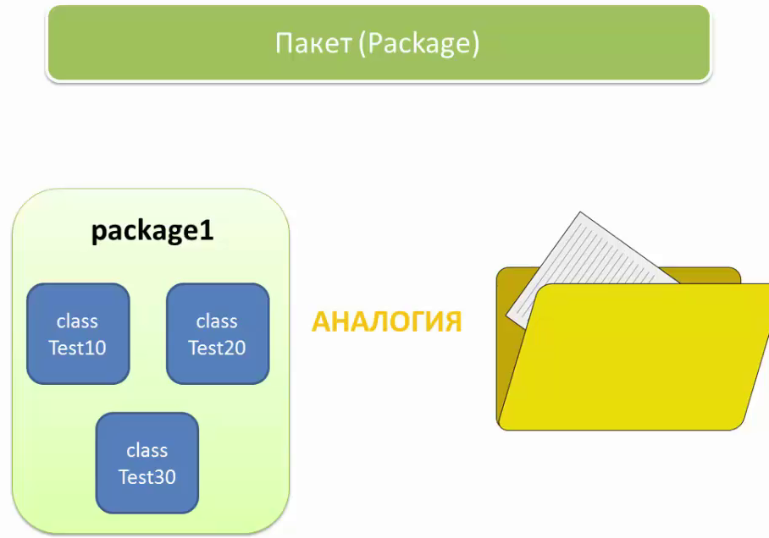

package Lesson7;  
  
public class A {  
 public static void main(String[] args) {  
 B objekt = new B();  
 Lesson6.Employee emp = new Lesson6.Employee("Ivanov", 65);  
 }  
}

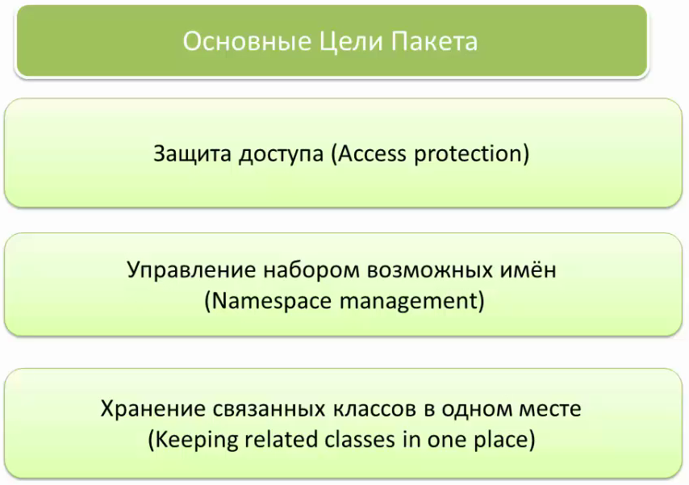

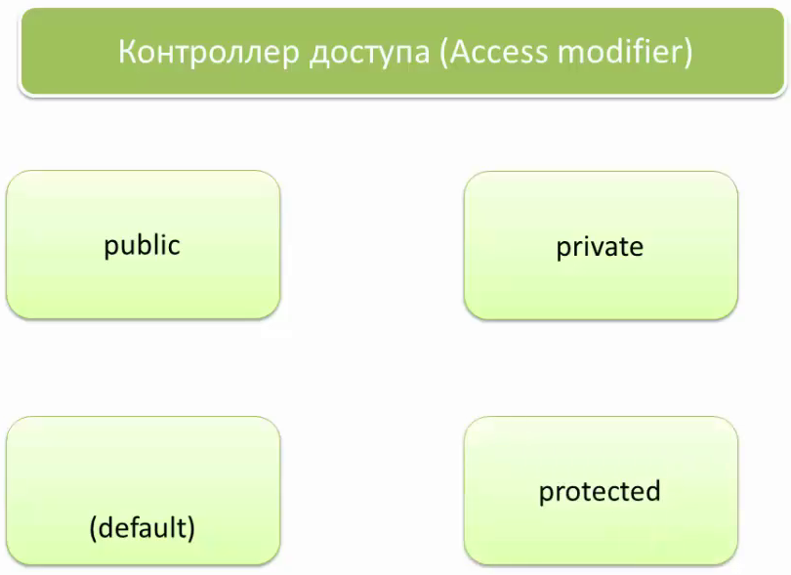

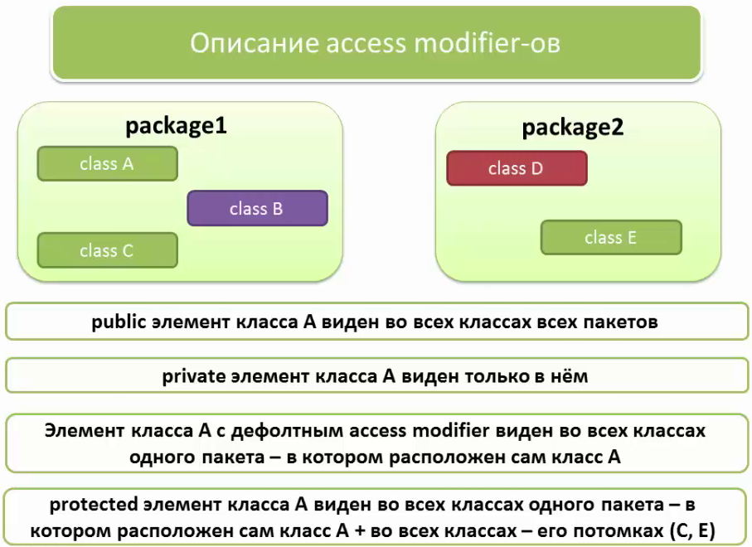

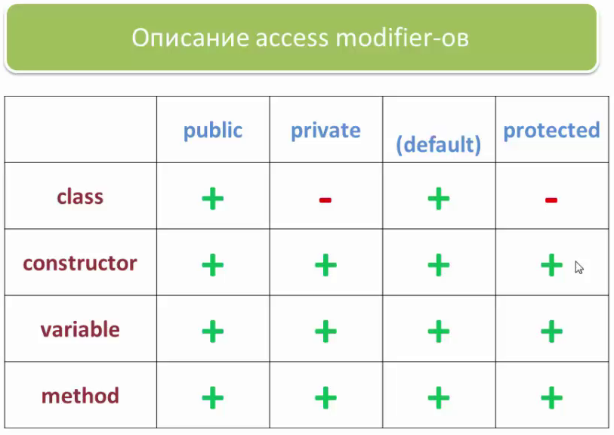



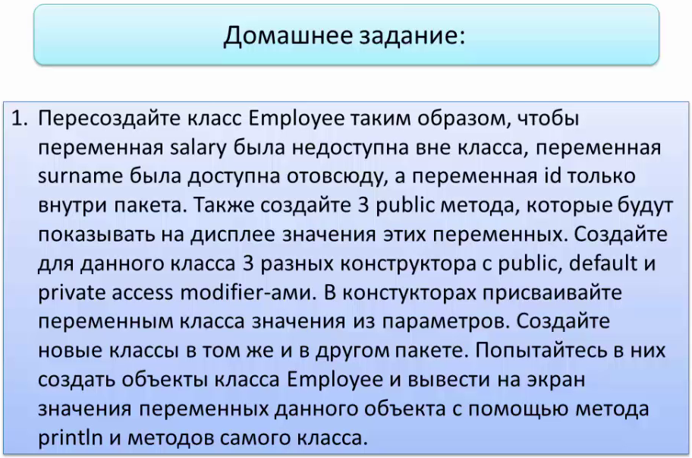

public class Employee {  
  
 int id;  
 public String surname;  
 int age;  
 private double salary;  
 String department;  
  
 public void showSalary() {  
 System.*out*.println("salary="+salary);  
 }  
  
 public void showSurname() {  
 System.*out*.println("surname"+surname);  
 }  
  
 public void showId() {  
 System.*out*.println("id="+id);  
 }  
  
 public Employee(int idE) {  
 id = idE;  
 }  
  
 Employee(String surnameE) {  
 surname = surnameE;  
 }  
  
 private Employee(double salaryE) {  
 salary = salaryE;  
 }  
  
 static class EmployeeTest {  
 public static void main(String[] args) {  
 Employee ep1 = new Employee(21);  
 ep1.showSalary();  
 ep1.showId();  
 ep1.showSurname();  
  
 Employee ep2 = new Employee("Dima");  
 ep2.showSalary();  
 ep2.showId();  
 ep2.showSurname();  
  
 Employee ep3 = new Employee(21.3);  
 ep3.showSalary();  
 ep3.showId();  
 ep3.showSurname();  
 }  
 }  
   
}  
  
  
class EmployeeTest2 {  
 public static void main(String[] args) {  
 Employee ep = new Employee(21);  
 ep.showSalary();  
 ep.showId();  
 ep.showSurname();  
 System.*out*.println(ep.id);  
 System.*out*.println(ep.surname);  
 System.*out*.println(ep.salary);  
  
 Employee ep2 = new Employee("Dima");  
 ep2.showSalary();  
 ep2.showId();  
 ep2.showSurname();  
 System.*out*.println(ep2.id);  
 System.*out*.println(ep2.surname);  
 System.*out*.println(ep2.salary);  
  
 Employee ep3 = new Employee(21.3);  
 ep3.showSalary();  
 ep3.showId();  
 ep3.showSurname();  
 System.*out*.println(ep3.id);  
 System.*out*.println(ep3.surname);  
 System.*out*.println(ep3.salary);  
 }  
  
}

/*--------------------------------------------------------------------------------------------------------------------------------

**Модификаторы «final» и «static». Понятие «константа».**

*/--------------------------------------------------------------------------------------------------------------------------------

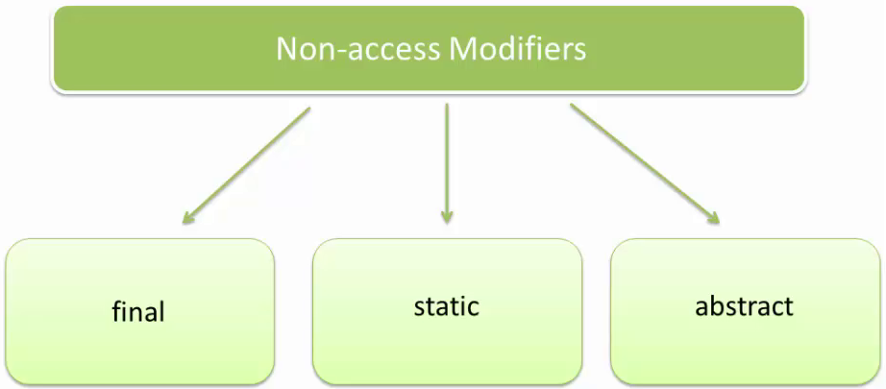

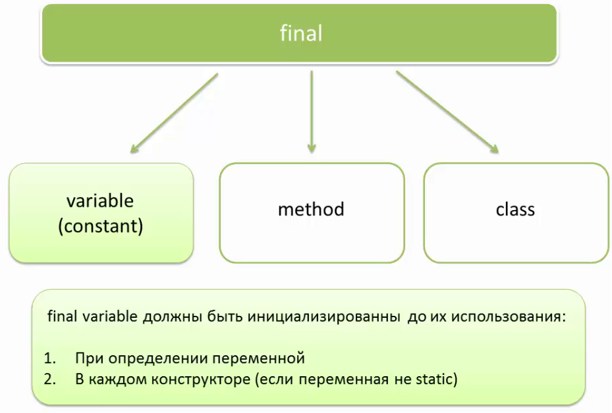

*У final переменной нету default (по умолчанию) значения. –* ***КОНСТАНТА*** – должна иметь значение, либо определена сразу:

public class Test1 {  
 public final int a = 10;  
   
  
 public static void main(String[] args) {  
 Test1 t = new Test1();  
 System.*out*.println(t.a);  
 }  
  
}

либо определена в конструкторе класса:

public class Test1 {  
 public final int a;  
  
 Test1 (){  
 a = 10;  
 }  
  
 Test1(boolean b){  
 a =15;  
 }  
  
 public static void main(String[] args) {  
 Test1 t = new Test1();  
 System.*out*.println(t.a);  
 }  
}

public class Car {  
 String color = "blue";  
 String engine = "V6";  
}  
 class Human{  
 String name = "Ivan";  
 Car c = new Car();  
  
 public static void main(String[] args) {  
 Human h1 = new Human();  
 h1.c = new Car();  
 h1.c = new Car();  
 h1.c.engine = "V8";  
 }  
 }

Static переменная принадлежит всему классу и вызывается КЛАСС.ПЕРЕМЕННАЯ:

public class Student {  
 String name;  
 int course;  
 static int *count*;  
  
 public Student(String name1, int course1){  
 *count*++;  
 name = name1;  
 course = course1;  
 System.*out*.println("Student #"+*count*+ " sozdan.");  
 }  
}  
  
class StudentTest{  
 public static void main(String[] args) {  
 Student st1 = new Student("Dima", 5);  
 Student st2 = new Student("Ivan", 4);  
 Student st3 = new Student("Masha", 1);  
  
 System.*out*.println(st1.name);  
 System.*out*.println(st2.course);  
 System.*out*.println(Student.*count*);  
 }  
}

Внутри КЛАССА это выглядело бы так:

public static void main(String[] args) {  
 Student st1 = new Student("Dima", 5);  
 Student st2 = new Student("Ivan", 4);  
 Student st3 = new Student("Masha", 1);  
  
 System.*out*.println(st1.name);  
 System.*out*.println(st2.course);  
 System.*out*.println(*count*);

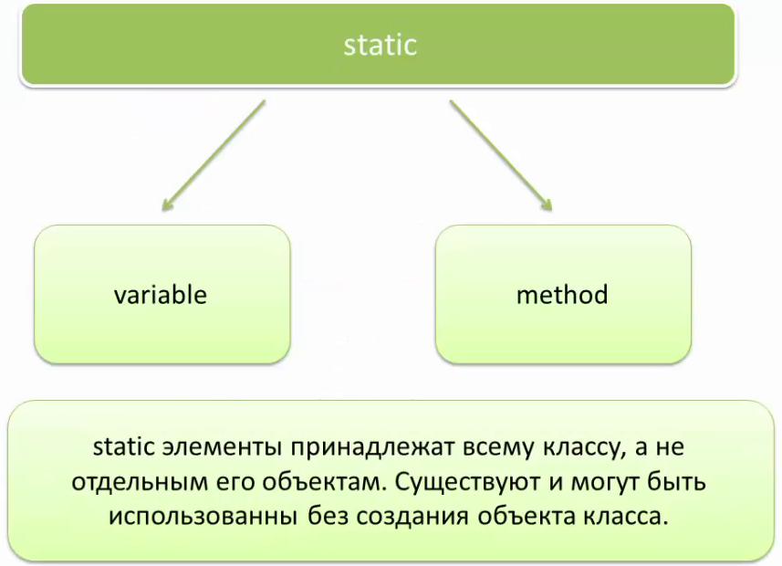

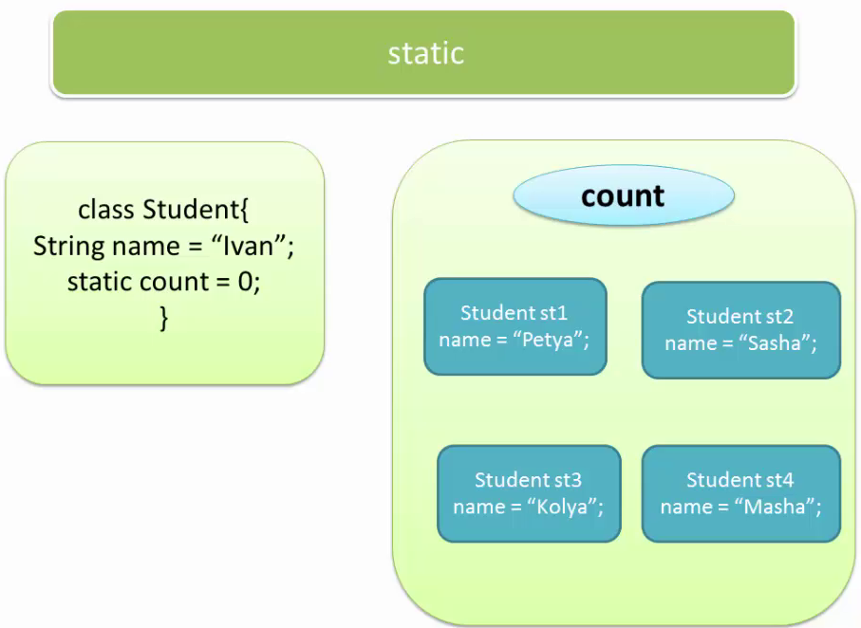

public static void showCount(){  
 System.*out*.println("Vsego studentov " + *count*);  
}  
  
public static void main(String[] args) {  
 Student st1 = new Student("Dima", 5);  
 Student st2 = new Student("Ivan", 4);  
 Student st3 = new Student("Masha", 1);  
 *showCount*();  
 Student.*showCount*();  
 st1.*showCount*();

В static методе нельзя использовать не static переменные КЛАССА.

Если нам понадобится второй, не статический метод, понадобится создавать объект класса. Если обращаться к статическим методам и через название объекта, и название класса, код будет работать. К нестатическим методам нужно обращаться исключительно через название объектов класса.

3. Статическим методам нужен "статический контекст".

Есть такое правило: статический метод не может ссылаться на нестатическую переменную. Что это значит?

Представьте, что у нас в каком-то классе есть статический метод. То есть это метод, к которому, как Вы знаете, можно обращаться без создания объекта класса. Это значит, что если статический метод будет обращаться к нестатическим переменным (которые попросту "не будут существовать", потому что объект не объявлен), то возникнет ошибка. Поэтому, статические методы могут ссылаться только на статические переменные. Это гарантирует, что во время выполнения нашего метода все элементы будут инициализированы и будут работать. Именно это и называется "статическим контекстом".

Итог двух частей - зачем применяется модификатор static

Итак, Вы в общих чертах поняли, в чем заключается принцип работы модификатора static. Давайте подытожим - как он применяется?

1. Если нужно объявить любую константу - например, \pi = 3,14 - обязательно нужно использовать static. Они объявляются с использованием сочетание "static final":

public class Test{

public static final double pi= 3.14159265359;

}

public class Test{

public static final double pi= 3.14159265359;

}

2. Если Вам нужно иметь доступ к переменной или методу без создания экземпляра класса. Например, представим, что у нас есть класс Cat. Логически, нет смысла делать статической переменную "имя кошки" - ведь оно будет индивидуальным для каждого экземпляра класс - т.е. для каждого кота. И метод "мяукать" делать статическим нет смысла - ведь без кошки (без создания объекта класса) вроде как некому будет мяукать 🙂

Но если представить, что у нас есть класс Math, в котором будет метод "найти корень квадратный". Это метод мы можем сделать статическим - ведь он нам явно очень пригодится, и будет часто использоваться. А зачем писать две строчки кода (создание экземпляра класса + вызов метода), если можно обойтись одной (вызов метода)? При этом, класс Math не несет никакой логическом нагрузки, в отличии от классов Cat, Dog или Car, и нам совершенно не нужен объект Math чтобы находить квадратные корни 🙂

3. У статических переменных и методов есть еще одно полезное свойство - они общие для всех экземпляров класса.

С одной стороны, это перекликается с установкой констант - пункт 1. Например, представьте, что у нас есть класс Cat, в котором есть два поля - "количество_лап" и "количество_хвостов". Понятно, что для всех экземпляров этого класса переменная "количество_лап" будет равна 4, а "количество_хвостов" равна 1. Мы можем сделать эти поля static, потому что они будут общими. Кроме того, это нам поможет сэкономить память, потому что эти переменные не будут "создаваться заново" для каждого экземпляра. Наоборот, все эти экземпляры будут ссылаться на одну и ту же - статическую - переменную.

Тот факт, что статическая переменная общая для всех классов, можно использовать и по-другому. Например, представьте, что у нас есть класс Dog. В этом классе, у нас будет статическая переменная "количество_собак", и мы сделаем так, чтобы каждый раз при создании объекта класса Dog она увеличивалась на 1. Таким образом, мы сможем посчитать, сколько мы создавали объектов! Или, как вариант, эту цифру можно использовать для присвоения уникального идентификационного номера каждой собаке.

public class Student {  
 String name;  
 int course;  
 static int *count*;  
 int a;  
  
 public Student(String name1, int course1){  
 *count*++;  
 name = name1;  
 course = course1;  
 System.*out*.println("Student #"+*count*+ " sozdan.");  
 }  
  
 public static void showCount(){  
 System.*out*.println("Vsego studentov " + *count*);  
 }  
  
 public void showInfo(){  
 System.*out*.println("Welcome to the Student class!!!");  
 }  
  
 void abc(){  
 a++;  
 *count*++;  
 }  
  
 static void abcd(){  
 *count*++;  
   
 }  
  
 public static void main(String[] args) {  
  
  
 }  
  
  
}

Чтобы определить в static методе не static переменную (а), можно внутри тела метода создать объект класса с этой переменной(Student std = new Student("Petr", 1);):

static void abcd(){  
 *count*++;  
 Student std = new Student("Petr", 1);  
 std.a++;

Static метод можно вызвать внутри класса не создавая экземпляр класса:

static void abcd(){  
 *count*++;  
 Student std = new Student("Petr", 1);  
 std.a++;  
  
}  
  
public static void main(String[] args) {  
 *abcd*();

При этом не static метод можно вызвать ТОЛЬКО после создания экземпляра класса!

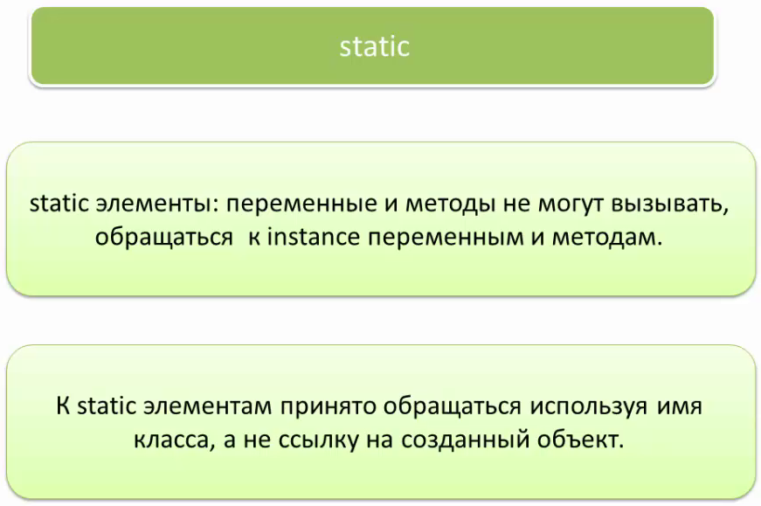

Если константа static то она должна определяться сразу же при создании:

public static final int *a* = 10;

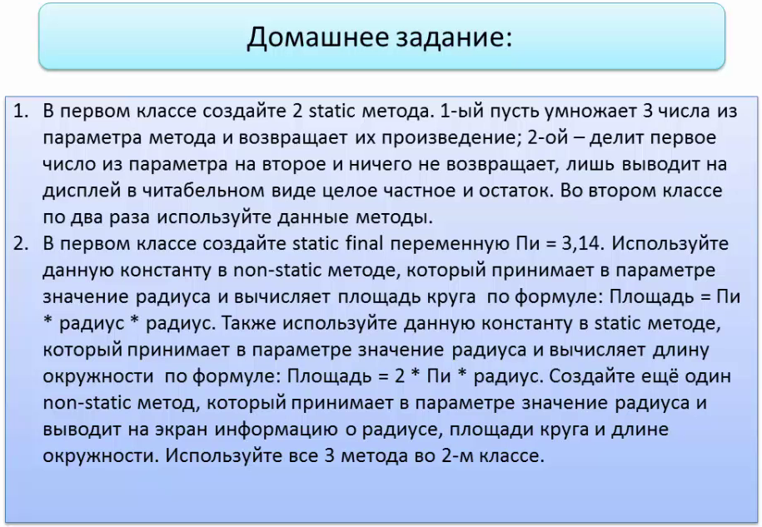

**1.**

public class ClassDZ {  
  
 static int multiplication(int a, int b, int c){  
 return a * b * c;  
 }  
  
 static void division(int a, int b){  
 System.*out*.println("При делении числа "+ a + " на " + b + " получится: "  
 + a/b + " с остатком равным " + a%b);  
 }  
}  
  
class ClassDZTest{  
 public static void main(String[] args) {  
 System.*out*.println(ClassDZ.*multiplication*(3, 4, 8));  
 System.*out*.println(ClassDZ.*multiplication*(2, 6, 9));  
  
 ClassDZ.*division*(8, 2);  
 ClassDZ.*division*(9, 2);  
 }  
}

**2.**

/*--------------------------------------------------------------------------------------------------------------------------------

**Разновидности переменных и пределы их видимости.**

*/--------------------------------------------------------------------------------------------------------------------------------

public class Car {  
 String color;  
 String engine;  
 static int *count*;  
  
 Car(String color2, String engine2){  
 *count*++;  
 color = color2;  
 engine = engine2;  
 }  
 public void showColor(){  
 System.*out*.println("Цвет машины: " + "color");  
 }  
  
 public void changeColor(String color3){  
 System.*out*.println("Цвет машины изменился");  
 int price = 500;  
 color = color3;  
 price += 1000;  
 }  
}

Можно использовать this.

Car(String color, String engine){  
 *count*++;  
 this.color = color;  
 this.engine = engine;

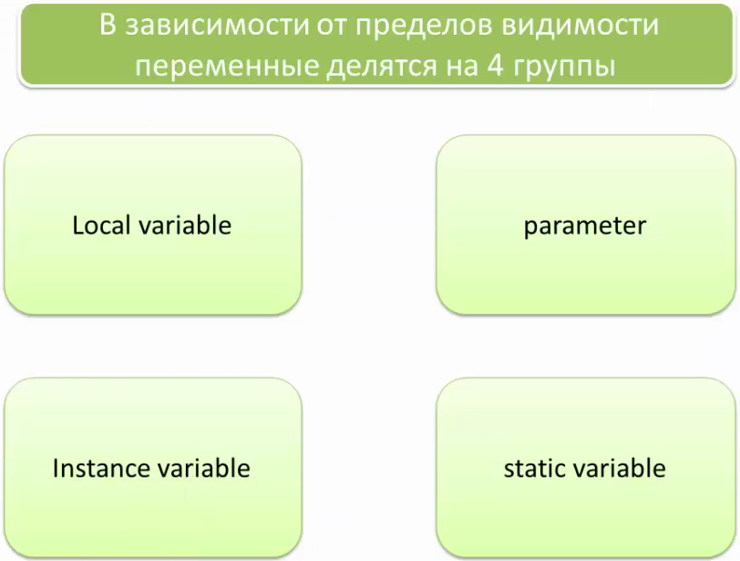

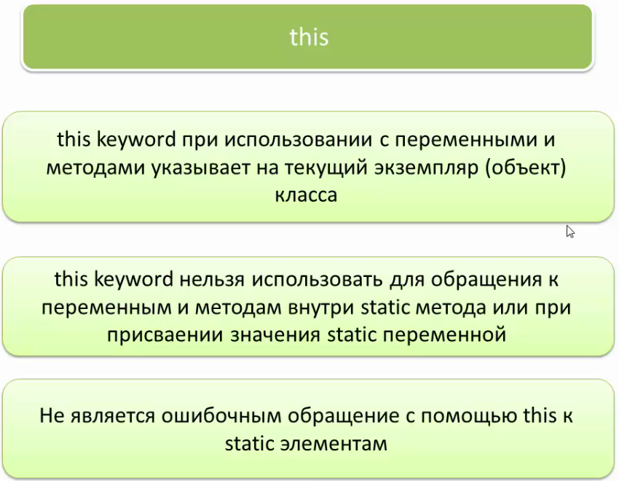

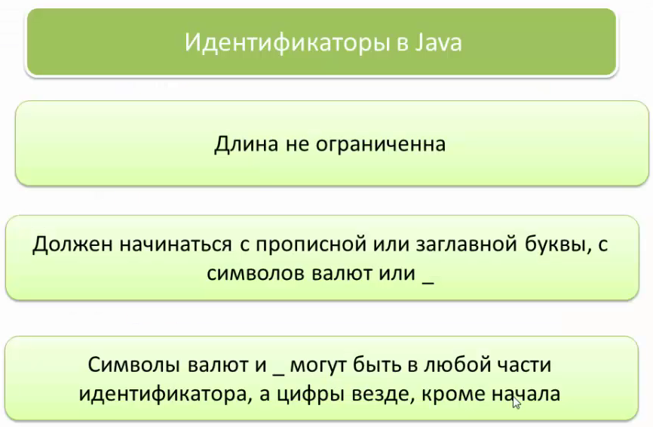

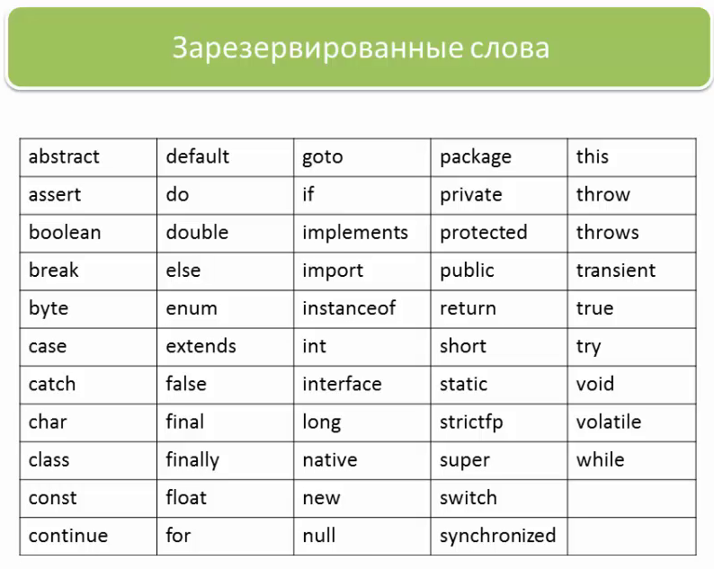

У локальных переменных нету default значений.

Объект без конструктора может создать только класс String: String a = “Привет!”;

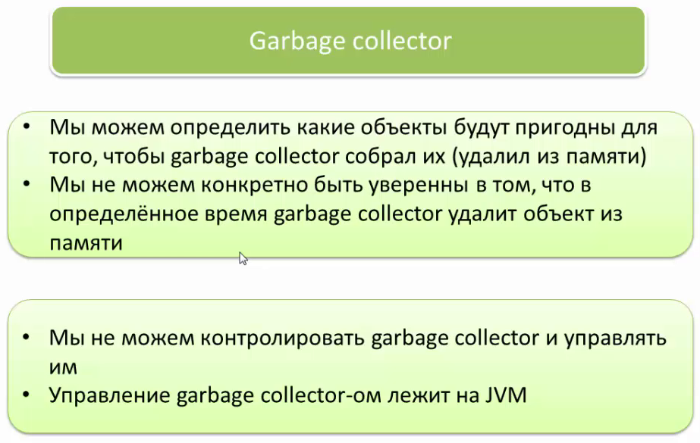

st1 = null;

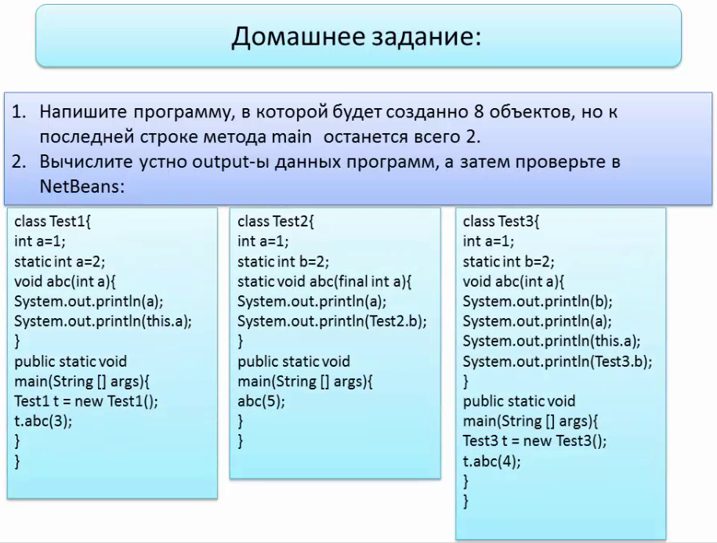

**1.**

public class Test {  
  
 public static void abc(){  
 String s1 = new String("ABC");  
 String s2 = new String("DEF");  
  
 }  
  
 public static void main(String[] args) {  
 Test t = new Test();  
 *abc*();  
 *abc*();  
 String s1 = new String("ABC");  
 *abc*();  
 }  
}

**2.1.**

public class Test1 {  
// int a = 1;  
 static int *a* = 2;  
  
 void abc(int a){  
 System.*out*.println(a);  
 System.*out*.println(this.*a*);  
 }  
  
 public static void main(String[] args) {  
 Test1 t = new Test1();  
 t.abc(3);  
 }

**2.2.**

public class Test2 {  
 int a = 1;  
 static int *b* = 1;  
  
 static void abc(final int a){  
 System.*out*.println(a);  
 System.*out*.println(Test2.*b*);  
 }  
  
 public static void main(String[] args) {  
 *abc*(5);  
 }  
}

**2.3.**

public class Test3 {  
 int a = 1;  
 static int *b* = 2;  
  
 void abc(int a){  
 System.*out*.println(*b*);  
 System.*out*.println(a);  
 System.*out*.println(this.a);  
 System.*out*.println(Test3.*b*);  
 }  
  
 public static void main(String[] args) {  
 Test3 t = new Test3();  
 t.abc(4);  
 }  
}

/*--------------------------------------------------------------------------------------------------------------------------------

**Понятия «import» и «import static». Использование комментариев.**

*/--------------------------------------------------------------------------------------------------------------------------------

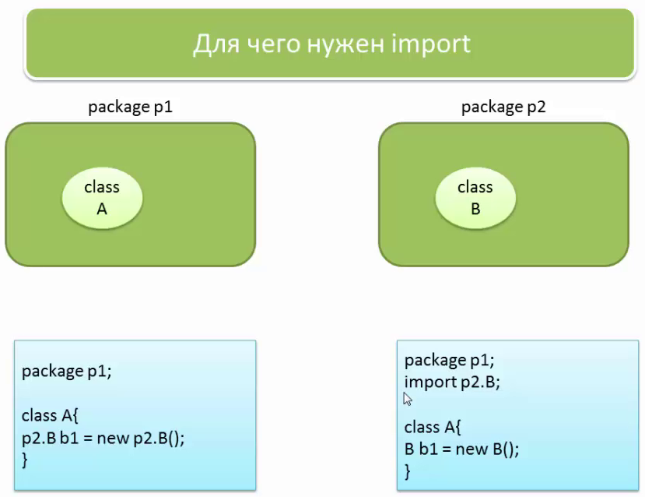

package Lesson9;  
  
public class Car {  
 String color;  
 String engine;  
 static int *count*;  
  
 public Car(String color, String engine){  
 *count*++;  
 this.color = color;  
 this.engine = engine;  
 }  
 public void showColor(){  
 System.*out*.println("Цвет машины: " + "color");  
 this.changeColor("red");  
 }  
  
 public void changeColor(String color3){  
 System.*out*.println("Цвет машины изменился");  
 int price = 500;  
 color = color3;  
 price += 1000;  
 }  
  
 public void changeColor1(String color){}  
}

Можно создать объект класса из другого package таким способом:

package Lesson10;  
  
public class A {  
 public static void main(String[] args) {  
 Lesson9.Car c1 = new Lesson9.Car("Red", "V8");  
 }  
}

А можно при помощи import :

package Lesson10;  
  
import Lesson9.Car;  
  
public class A {  
 public static void main(String[] args) {  
 Car c1 = new Car("Red", "V8");  
 }  
}

Импорт всех классов из другого package выполняется при помощи команды: import.имяКласса.*; при этом импортируемый класс должен иметь access modifier – public!!!

import Lesson9.*;

Если двух разных импортированных package есть классы с одинаковыми именами, то при создании объекта класса необходимо указывать полный адрес класса:

package Lesson10;  
  
import Lesson9.Car;  
import Lesson9.*;  
import Lesson8.*;  
  
public class A {  
 public static void main(String[] args) {  
 Lesson9.Car c1 = new Lesson9.Car("Red", "V8");  
 Car c2 = new Car("Black", "V6");  
 Lesson9.Student st1 = new Lesson9.Student();  
 Lesson8.Student st2 = new Lesson8.Student("Nikita", 2015);   
 }  
}

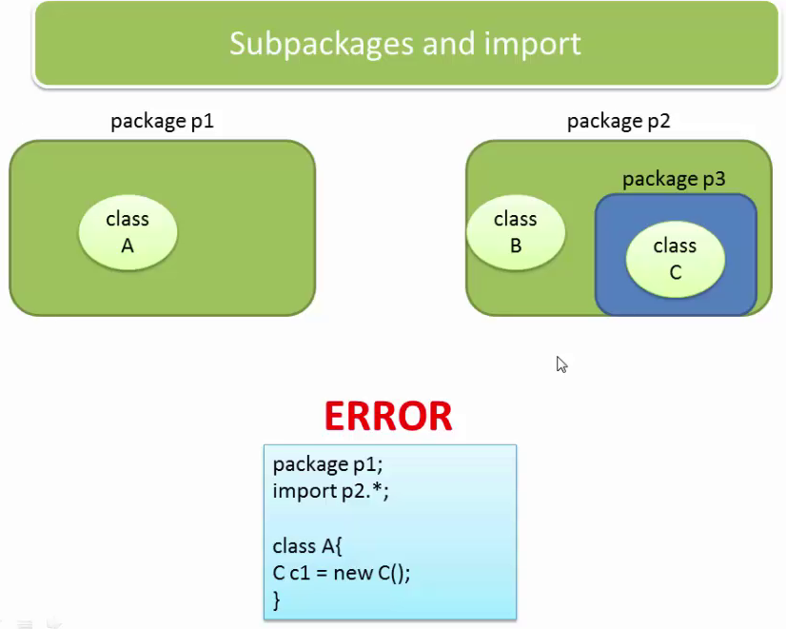

Импорт всех классов из package который находится в другом package выполняется при помощи команды: import.ИМЯpackage. ИМЯpackage.*;

import Lesson9.Test.*;

Импорт static переменной из другого package класса:

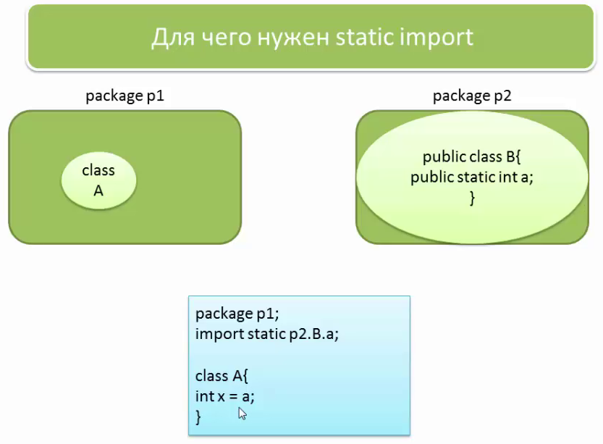

package Lesson10;  
  
import static Lesson9.Car.*a*;  
  
public class A2 {  
 public static void main(String[] args) {  
 System.*out*.println(*a*);  
  
 }  
}

Импорт всех static переменных класса:

import static Lesson9.Car.*;

При двух одноименных static переменных, в первую очередь используется static переменная своего класса!

Таким же методом можно импортировать static метод.

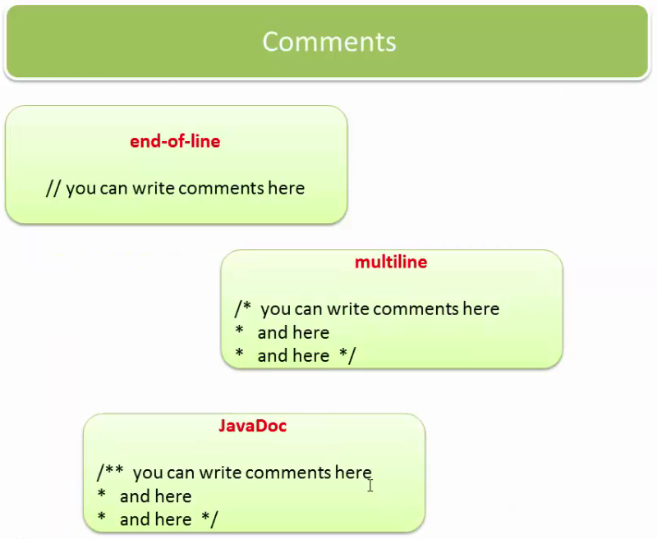

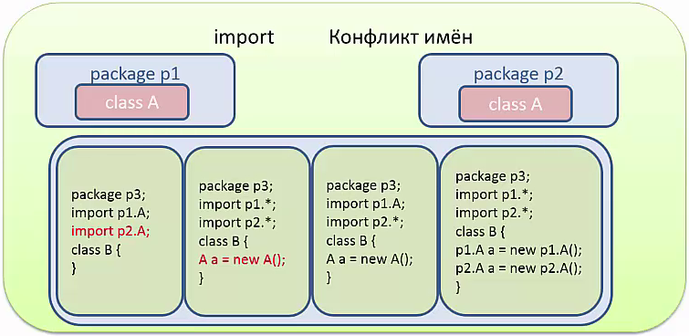

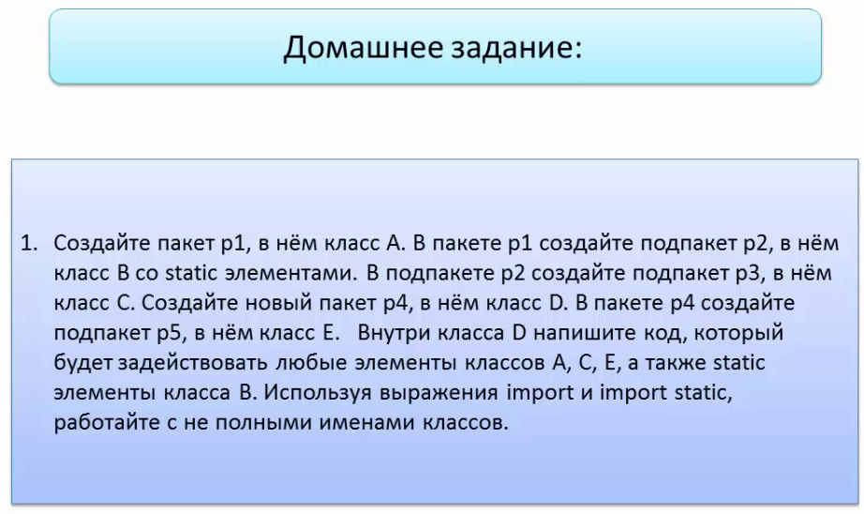

package Homework.Lesson10.p4;  
  
import Homework.Lesson10.p1.*;  
import static Homework.Lesson10.p1.A.*;  
  
import Homework.Lesson10.p1.p2.*;  
import static Homework.Lesson10.p1.p2.B.*;  
  
import Homework.Lesson10.p1.p2.p3.*;  
import static Homework.Lesson10.p1.p2.p3.C.*;  
  
  
  
public class D {  
 public static void main(String[] args) {  
 A aA = new A();  
 B bB = new B();  
 C cC = new C();  
 System.*out*.println(*a* + bB.b + *c* + aA.d + *e* + cC.f);  
 }  
  
}

/*--------------------------------------------------------------------------------------------------------------------------------

**Использование примитивных и ссылочных типов данных при вызове метода.**

*/--------------------------------------------------------------------------------------------------------------------------------

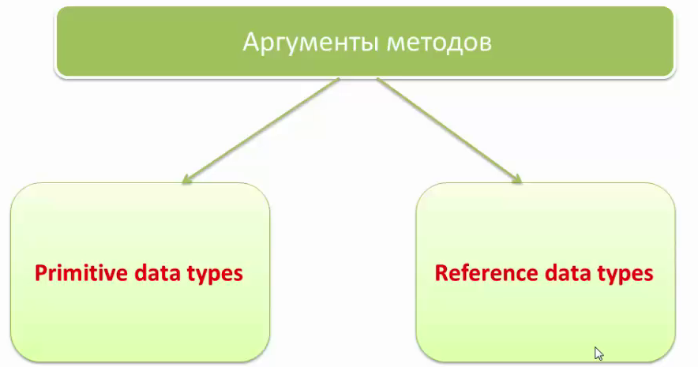

public class Emplooye {  
 public String name;  
 public double salary;  
  
 Emplooye(String name, double salary){  
 this.name = name;  
 this.salary = salary;  
 }  
  
 public double uvelichitel(double a){  
 a = a * 2;  
 return a;  
 }  
}  
  
class EmplooyeTest{  
 public static void main(String[] args) {  
 Emplooye emp1 = new Emplooye("Ivan", 100.55);  
 double d = emp1.uvelichitel(emp1.salary);  
 System.*out*.println(d);  
 System.*out*.println(emp1.salary);  
 }  
}

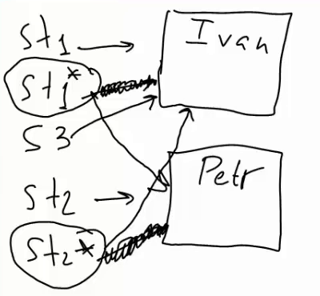

- St1 ссылается на объект Student с name = “Ivan”

- St2 ссылается на объект Student с name = “Petr”

Вызываем метод swap. Он создает копию St1 => St1*, т.е. s1 = St1* аналогично s2 = St2*.

s3 начинает ссылаться на копию St1, т.е. s3 = St1*. (с именем Ivan)

s1 начинает ссылаться на копию объекта St2. (с именем Petr)

s2 начинает ссылаться на копию объекта St1. (с именем Ivan)

Когда метод заканчивается все связи теряются!

Метод swap работает с копией объектов, а не с оригиналами, и работает только внутри самого себя.

package Lesson11;  
  
public class Student {  
 String name;  
 int course;  
 double grade;  
  
 Student(String name, int course, double grade){  
 this.name = name;  
 this.course = course;  
 this.grade = grade;  
 }  
  
 public static void swap(Student s1, Student s2){  
 Student s3 = s1;  
 s1 = s2;  
 s2 = s3;  
 System.*out*.println(s1.name);  
 System.*out*.println(s2.name);  
 }  
  
 public void changeName(Student s1){}  
  
  
 public static void main(String[] args) {  
 Student st1 = new Student("Ivan", 3, 9.5);  
 Student st2 = new Student("Petr", 1, 5.3);  
 *swap*(st1,st2);  
 System.*out*.println(st1.name);  
 System.*out*.println(st2.name);  
 }  
}

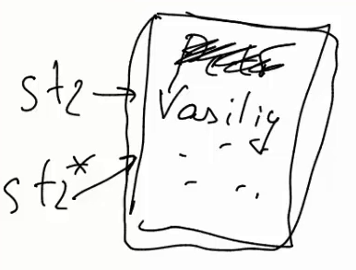

Метод changeName:

Есть объект St2 c именем Petr

Вызывается метод changeName, который создает новую ссылку на объект St2 => s1

По ссылке s1 мы обращаемся к объект St2 и меняем в нем переменную name на “Vasiliy”:

s1.name = "Vasiliy";

по завершению метода changeName ссылка s1 на объект St2 теряется, при этом изменение в переменной name объекта St2 остается измененным на “Vasiliy”.

public class Student {  
 String name;  
 int course;  
 double grade;  
  
 Student(String name, int course, double grade){  
 this.name = name;  
 this.course = course;  
 this.grade = grade;  
 }  
  
 public static void swap(Student s1, Student s2){  
 Student s3 = s1;  
 s1 = s2;  
 s2 = s3;  
 System.*out*.println(s1.name);  
 System.*out*.println(s2.name);  
 }  
  
 public static void changeName(Student s1){  
 s1.name = "Vasiliy";  
 }  
  
 public static void main(String[] args) {  
 Student st1 = new Student("Ivan", 3, 9.5);  
 Student st2 = new Student("Petr", 1, 5.3);  
// swap(st1,st2);  
// System.out.println(st1.name);  
// System.out.println(st2.name);  
 *changeName*(st2);  
 System.*out*.println(st2.name);  
 }  
}



public class Test4 {  
  
 void abc(int i){  
 System.*out*.println(i);  
 }  
  
 public static void main(String[] args) {  
 Test4 t = new Test4();  
 char c = 'a';  
 t.abc(c);  
 }  
}

Ответ 97 – т.к. char (символ) ‘a’ имеет 97 порядковый номер.

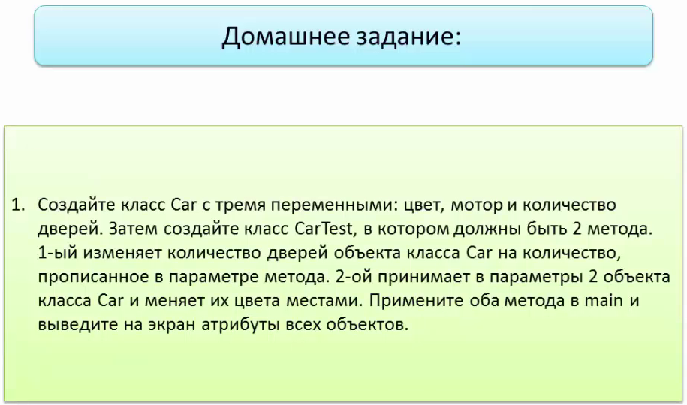

public class Car {  
  
 public String color;  
 String engine;  
 int dorCount;  
  
 Car(String color, String engine, int dorCount){  
 this.color = color;  
 this.engine = engine;  
 this.dorCount = dorCount;  
 }  
}  
  
class CarTes{  
  
 void changeDorCount(Car c, int numbDors){  
 c.dorCount = numbDors;  
 }  
  
 void changeColor(Car c1, Car c2){  
 String color = c1.color;  
 c1.color = c2.color;  
 c2.color = color;  
 }  
  
 public static void main(String[] args) {  
 CarTes ct = new CarTes();  
 Car car1 = new Car("White", "V6", 4);  
 Car car2 = new Car("Black", "V8", 2);  
 ct.changeDorCount(car1, 8);  
 ct.changeColor(car1, car2);  
 System.*out*.println("Информация о первой машине: Цвет: "+car1.color + " Мотор: "+ car1.engine + " Количество дверей: "+ car1.dorCount);  
 System.*out*.println("Информация о первой машине: Цвет: "+car2.color + " Мотор: "+ car2.engine + " Количество дверей: "+ car2.dorCount);  
 }  
  
}

/*--------------------------------------------------------------------------------------------------------------------------------

**Конструкции «if» и «if else». Ternary оператор.**

*/--------------------------------------------------------------------------------------------------------------------------------

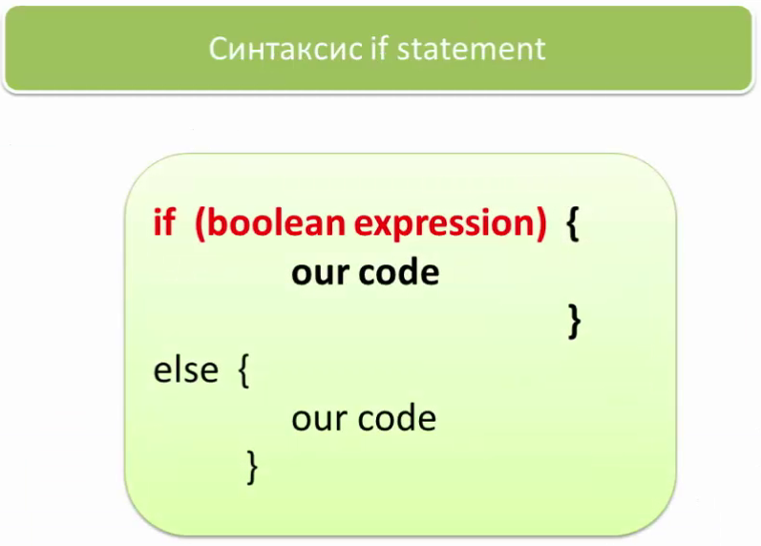

Выражения можно не брать в {} скобки, но только если выражение одно, если выражений несколько то программа будет считывать только первое, а второе будет считать обычным кодом.

public class Test10 {  
 public static void main(String[] args) {  
 int a = 5;  
 if (a < 20)  
 System.*out*.println("a меньше 20");

System.*out*.println("abc");  
 else if (a > 20)  
 System.*out*.println("a больше 20");  
 else  
 System.*out*.println("a равно 20");  
 }  
}

Если хотите выполнить несколько выражений при соблюдении условия, то надо брать их в {} скобки.

public class Test10 {  
 public static void main(String[] args) {  
 int a = 5;  
 if (a < 20) {  
 System.*out*.println("a меньше 20");  
 System.*out*.println("Попробуй еще раз.");  
 }

!!!ЖЕЛАТЕЛЬНО, ВО ИЗБЕЖАНИЕ ОШИБОК, ВСЕГДА ИСПОЛЬЗОВАТЬ {} СКОБКИ!!!

Else бе if не работает.

public class Test10 {  
 public static void main(String[] args) {  
 int a = 5;  
 if (a < 20) {  
 System.*out*.println("a меньше 20");  
 System.*out*.println("Попробуй еще раз.");  
 } else if (a > 20) {  
 System.*out*.println("a больше 20");  
 } else {  
 System.*out*.println("a равно 20");  
 }  
 }  
}

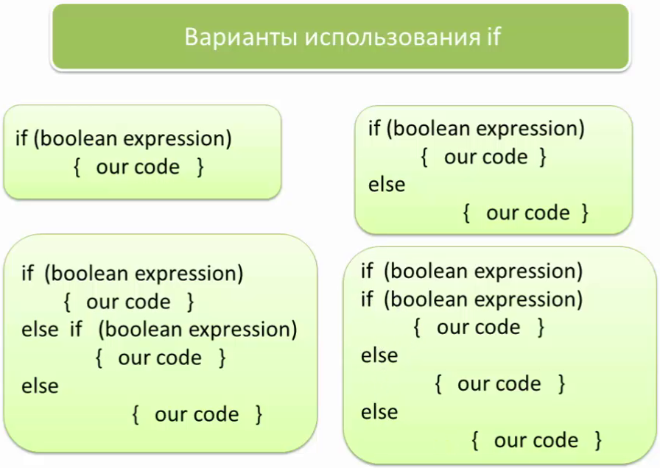

public class Car {  
 int engine;  
 int dorCount;  
  
 Car(int engine, int dorCount){  
 this.engine = engine;  
 this.dorCount = dorCount;  
 }  
}  
class CarTest{  
 public static void main(String[] args) {  
 Car car1 = new Car(3, 4);  
 Car car2 = new Car(2, 5);  
  
 if (car1.engine > car2.engine) {  
 if (car1.dorCount > car2.dorCount){  
 System.*out*.println("Мощность мотора и количество дверей у первой машины больше чем у второй");}  
 else {  
 System.*out*.println("Мощность мотора у первой машины больше, а количество дверей меньше");  
 }}  
 else {  
 System.*out*.println("Мощность мотора у первой машины меньше");  
 }  
 }  
}

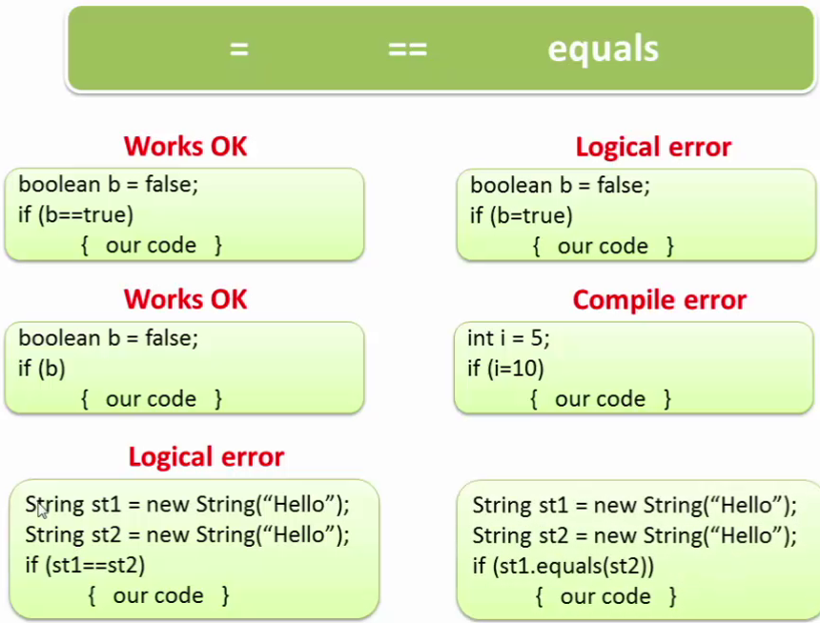

public class Test {  
  
 public void maximum (int i1, int i2, int i3){  
 if (i1 > i2 && i1 > i3){  
 System.*out*.println("Maximum - " + i1);  
 }  
 else if (i2 > i1 && i2 > i3){  
 System.*out*.println("Maximum - " + i2);  
 }  
 else {  
 System.*out*.println("Maximum - " + i3);  
 }  
 }  
  
 public static void main(String[] args) {  
 Test t1 = new Test();  
 t1.maximum(2, 3, 5);  
 t1.maximum(6, 4, 3);  
  
 }  
}

public class Test2 {  
  
 void abc(int a){  
 String str;  
  
 if (a >= 10) {  
 str = "Hello";  
 }  
 else if (a < 10){  
 str = "Bye";  
 }  
 else {  
 str = null;  
 }  
 System.*out*.println(str);  
 }  
  
 public static void main(String[] args) {  
 Test2 t = new Test2();  
 t.abc(10);

Чтобы переменной str присвоилось значение, обязательно надо прописать:

else {  
 str = null;  
}

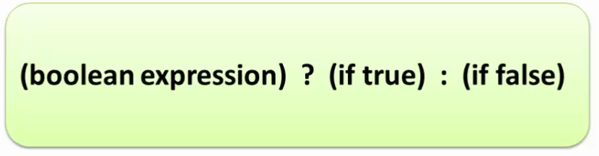

int a = 10;  
int b = 20;  
int maximim = (a > b)?a:b;  
System.*out*.println(maximim);

Если a >b то a, в противном случае a. = **(a > b)?a:b**



public class Test1 {  
 public static void main(String[] args) {  
 int a1 = 3;  
 System.*out*.println((a1 < 4? 7 : "privet")); // если а1<4, то печатай 7, если нет, то privet  
  
 int a = 5;  
 int b = 5;  
 int c = (a < 6)?a++:b++; //если а меньше 6 то увеличить а, если больше, то b  
 System.*out*.println("a = " + a);  
 System.*out*.println("b = " + b);  
 }  
}

7

a = 6

b = 5

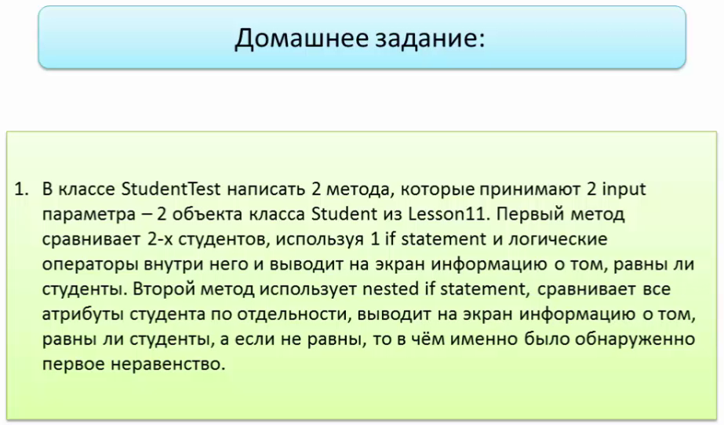

import Lesson11.Student;  
  
public class StudentTest {  
  
 public static void equals(Student s1, Student s2){  
 if (s1.name.equals(s2.name) && s1.course == s2.course && s1.grade == s2.grade){ // equals потому что name - String!  
 System.*out*.println("Студенты одинаковые!");  
 }  
 else {  
 System.*out*.println("Студенты разные!");  
 }  
 }  
 public static void equals2(Student s1, Student s2){  
 if (s1.name.equals(s2.name)){  
 if (s1.course == s2.course){  
 if (s1.grade == s2.grade){  
 System.*out*.println("Один и тот же студент!");}  
 else {  
 System.*out*.println("Одинаковые имена, один курс, разные оценки");  
 }  
 }  
 else {  
 System.*out*.println("Студенты тезки, но на разных курсах");  
 }  
 }  
 else {  
 System.*out*.println("Имена студентов отличаются");  
 }  
 }  
  
 public static void main(String[] args) {  
 Student st1 = new Student("Гриша", 4, 8.5);  
 Student st2 = new Student("Гриша", 4, 8.5);  
 Student st3 = new Student("Гриша", 4, 7.8);  
  
 *equals*(st1, st2);  
 *equals*(st1, st3);  
  
 *equals2*(st1, st2);  
 *equals2*(st1, st3);  
 }  
}

/*--------------------------------------------------------------------------------------------------------------------------------

**Конструкция «switch».**

*/--------------------------------------------------------------------------------------------------------------------------------

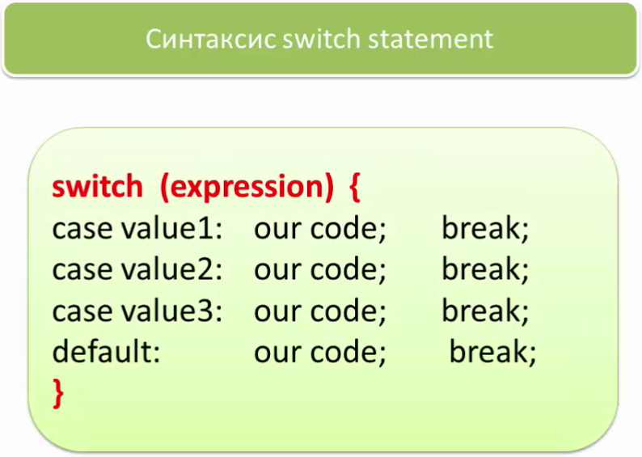

class Student{  
 int grade;  
  
 Student(int grade){  
 this.grade = grade;  
 }  
  
 public static void main(String[] args) {  
 Student st1 = new Student(6);  
 if(st1.grade == 2){  
 System.*out*.println("Student dvoechnik");  
 }  
 else if (st1.grade == 3){  
 System.*out*.println("Student troechnik");  
 }  
 else if (st1.grade == 4){  
 System.*out*.println("Student horoshist");  
 }  
 else if (st1.grade == 5){  
 System.*out*.println("Student otlichnik");  
 }  
 else {  
 System.*out*.println("Ocenka ne verna");  
 }  
  
 switch (st1.grade){  
 case 2:  
 System.*out*.println("Student dvoechnik");  
 break;  
 case 3:  
 System.*out*.println("Student horoshist");  
 break;  
 case 4:  
 System.*out*.println("Student horoshist");  
 break;  
 case 5:  
 System.*out*.println("Student otlichnik");  
 break;  
 default:  
 System.*out*.println("Ocenka ne verna");  
 }  
 }  
}

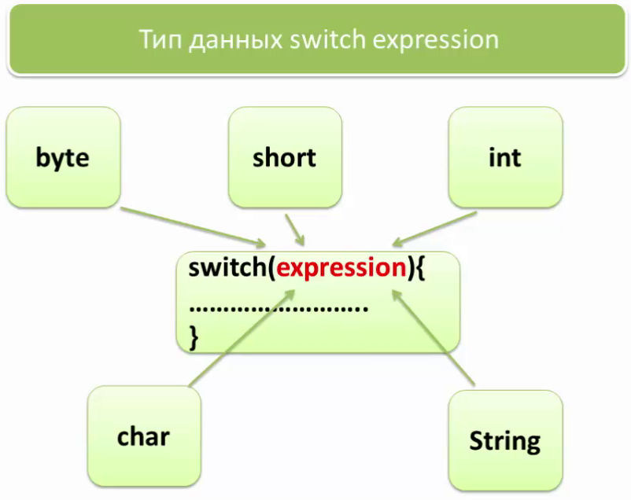

public class Test2 {  
 public static void main(String[] args) {  
 switch ("Воскресенье"){  
 case "Понедельник":  
 System.*out*.println("Работа до 18:00");  
 break;  
 case "Вторник":  
 System.*out*.println("Работа до 18:00");  
 break;  
 case "Среда":  
 System.*out*.println("Работа до 18:00");  
 break;  
 case "Четверг":  
 System.*out*.println("Работа до 18:00");  
 break;  
 case "Пятница":  
 System.*out*.println("Работа до 18:00");  
 break;  
 case "Суббота":  
 System.*out*.println("Работа до 14:00");  
 break;  
 case "Воскресенье":  
 System.*out*.println("Выходной");  
 break;  
 default:  
 System.*out*.println("Нет такого дня");  
 }  
  
// Можно записать короче если одинаковый вывод текста  
 switch ("Понедельник"){  
 case "Понедельник":  
 case "Вторник":  
 case "Среда":  
 case "Четверг":  
 case "Пятница":  
 System.*out*.println("Работа до 18:00");  
 break;  
 case "Суббота":  
 System.*out*.println("Работа до 14:00");  
 break;  
 case "Воскресенье":  
 System.*out*.println("Выходной");  
 break;  
 default:  
 System.*out*.println("Нет такого дня");  
 }  
 }  
}

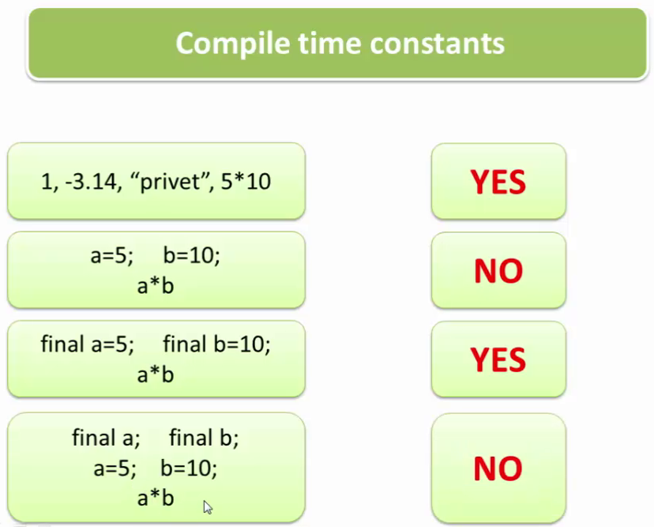

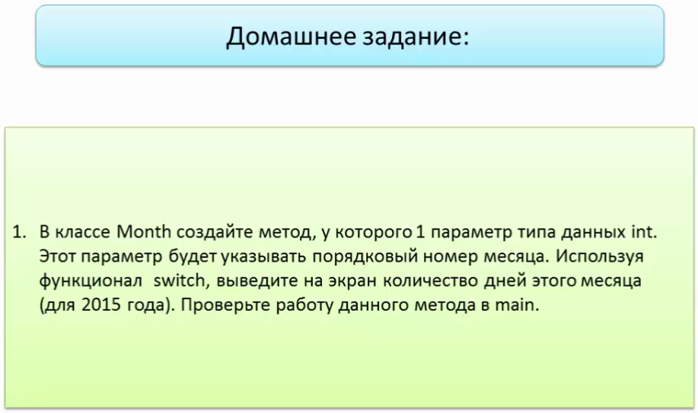

public class Month {  
 int mont;  
  
 public static void months(int mont){  
 switch (mont){  
 case 1:  
 System.*out*.println("Это месяц январь 2020 года, в нем 31 день");  
 break;  
 case 2:  
 System.*out*.println("Это месяц февраль 2020 года, в нем 29 дней");  
 break;  
 case 3:  
 System.*out*.println("Это месяц март 2020 года, в нем 31 день");  
 break;  
 case 4:  
 System.*out*.println("Это месяц апрель 2020 года, в нем 30 дней");  
 break;  
 case 5:  
 System.*out*.println("Это месяц май 2020 года, в нем 31 день");  
 break;  
 case 6:  
 System.*out*.println("Это месяц июнь 2020 года, в нем 30 дней");  
 break;  
 case 7:  
 System.*out*.println("Это месяц июль 2020 года, в нем 31 день");  
 break;  
 case 8:  
 System.*out*.println("Это месяц август 2020 года, в нем 31 день");  
 break;  
 case 9:  
 System.*out*.println("Это месяц сентябрь 2020 года, в нем 30 дней");  
 break;  
 case 10:  
 System.*out*.println("Это месяц октябрь 2020 года, в нем 31 день");  
 break;  
 case 11:  
 System.*out*.println("Это месяц ноябрь 2020 года, в нем 30 дней");  
 break;  
 case 12:  
 System.*out*.println("Это месяц январь 2020 года, в нем 31 день");  
 break;  
 default:  
 System.*out*.println("Нет такого месяца");  
 }  
 }  
  
 public void months2(int mont){  
 this.mont = mont;  
 switch (mont){  
 case 1:  
 case 3:  
 case 5:  
 case 7:  
 case 8:  
 case 10:  
 case 12:  
 System.*out*.println("В этом месяце 31 день");  
 break;  
 case 4:  
 case 6:  
 case 9:  
 case 11:  
 System.*out*.println("В этом месяце 30 дней");  
 break;  
 case 2:  
 System.*out*.println("В этом месяце 29 дней");  
 break;  
 default:  
 System.*out*.println("Нет такого месяца");  
 }  
 }  
  
 public static void main(String[] args) {  
 *months*(3); // Потому что метод static и находится внутри класса  
 Month.*months*(2); // А можно и так  
 Month mt = new Month();  
 mt.months2(3); // Потому что не static метод  
 mt.months2(2);  
 mt.months2(13);  
 }  
}

/*--------------------------------------------------------------------------------------------------------------------------------

**Классический цикл «for». Выражения «break» и «continue».**

*/--------------------------------------------------------------------------------------------------------------------------------

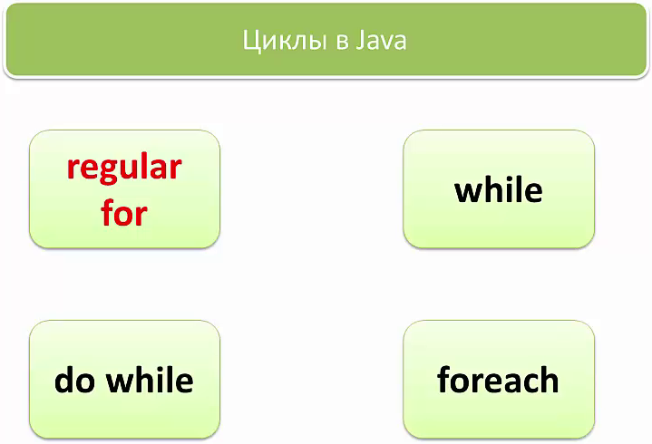

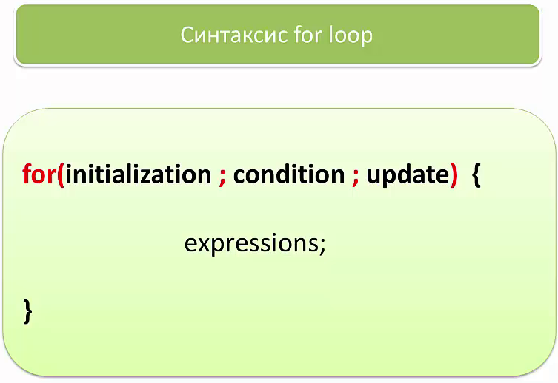

public class Test1 {  
 public static void main(String[] args) {  
  
 for (int i =1; i<= 10; i++) {  
 System.*out*.println("Урок №14");  
 }  
 }  
}

Вывод переменной:

public class Test2 {  
 public static void main(String[] args) {  
 for(int i =1; i<11; i++){  
 System.*out*.println(i);  
 }  
 }  
}

Переменную можно определить до цикла:

public class Test3 {  
 public static void main(String[] args) {  
 int i = 1;  
 for(;i < 11; i++){  
 System.*out*.println(i);  
 }  
 }  
}

Можно заявлять несколько переменных, НО они все ДОЛЖНЫ БЫТЬ ОДНОГО ТИПА!

public class Test4 {  
 public static void main(String[] args) {  
 // Все переменные должны быть одного типа.  
 for(int i =1, j=2, k =10; i <11; i++){  
 System.*out*.println(i+j);  
 }  
 }  
}

Можно изменять и расширять параметры condition и update, так же в update statement’e можно вызывать метод:

public class Test5 {  
 public static void main(String[] args) {  
  
 for (int i = 5, j = 10; i< 11 && i>-3 || i>4; i++, j+=20, *abc*(10)){  
 System.*out*.println(i);  
 }  
  
 }  
 static void abc(int n){System.*out*.println(n);}  
}

НО логичнее вызывать метод в теле цикла:

public class Test5 {  
 public static void main(String[] args) {  
  
 for (int i = 5; i< 11; i++){  
 System.*out*.println(i);  
 *abc*(10);  
 }  
  
 }  
 static void abc(int n){System.*out*.println(n);}  
}

Так же update statement можно вынести в тело цикла:

public class Test6 {  
 public static void main(String[] args) {  
 for(int i =1; i <11;){  
 System.*out*.println(i);  
 i++;  
 }  
 }  
}

Вывод четных чисел от 1 до 30:

public class Test7 {  
 public static void main(String[] args) {  
 for(int i = 2; i<=30; i+=2){  
 System.*out*.println(i);  
 }  
 }  
}

-недостижимый статус-

Java не позволяет писать код с недостижимыми операторами

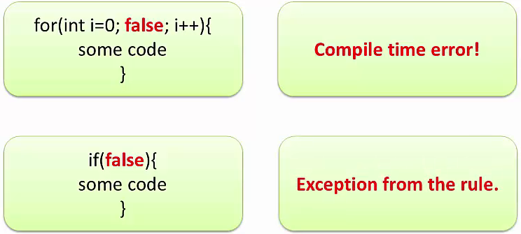

public class Test7 {  
 public static void main(String[] args) {  
 for(int i = 2; i<+30; i+=2){  
 System.*out*.println(i);  
 }  
 int j=10;  
 if(false){  
 System.*out*.println("Меньше 3-х");  
 }  
 }  
}

public class Test8 {  
 public static void main(String[] args) {  
 int a = 15;  
  
 if(a > 10){  
 for (int i = 1; i<=10; i++){  
 System.*out*.println(i);  
 }  
 }  
 }  
}

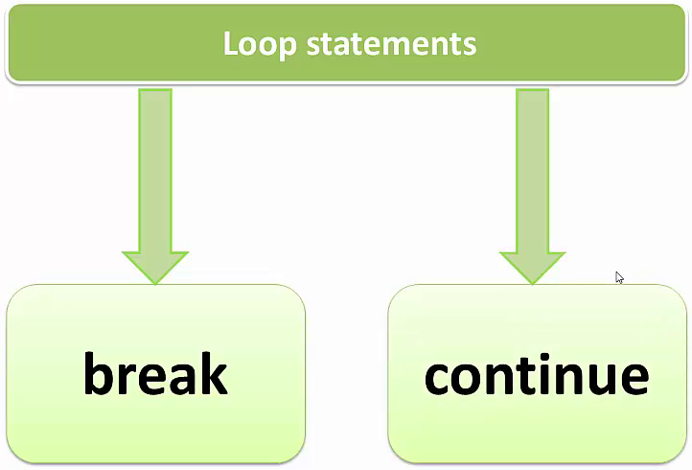

Когда i станет равным одному break(прервать):

public class Test9 {  
 public static void main(String[] args) {  
 for(int i=1; i<11; i++){  
 if(i == 7){break;}  
 System.*out*.println(i);  
 }  
 }  
}

Чтобы пропустить итерацию с заданным значением используют continue:

public class Test9 {  
 public static void main(String[] args) {  
 for(int i=1; i<101; i++){  
 if(i == 50){  
 continue;  
 }  
 System.*out*.println(i);  
 }  
 }  
}

Оба способа:

public class Test9 {  
 public static void main(String[] args) {  
 for(int i=1; i<101; i++){  
 if(i == 50){  
 continue;  
 }  
 if(i % 55 == 0){  
 break;  
 }  
 System.*out*.println(i);  
 }  
 }  
}

Вложенный цикл.

*/**  
 * Часы.  
 */*public class Test10 {  
  
 public static void time(){  
 for(int chas = 0; chas <=23; chas++){  
 for(int min = 0; min <=59; min++){  
 switch (min) {  
 case 0,1, 2, 3, 4, 5, 6, 7, 8, 9:  
 System.*out*.println(chas + ":0" + min);  
 break;  
 default:  
 System.*out*.println(chas + ":" + min);  
 }  
 }  
 }  
 }  
 public static void main(String[] args) {  
 *time*();  
 }  
}

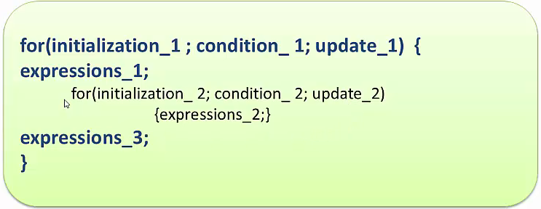

Вы можете обозначать петли ярлыками. Вам будет полезно писать сложный код.

public class Test11 {  
  
 public static void time(){  
 OUTER: // Дали найзвание ЛЭЙБЛ циклу  
 for(int chas = 0; chas <=23; chas++){  
 System.*out*.println("Начало внешнего цикла");  
  
 INNER: // Дали найзвание ЛЭЙБЛ циклу  
 for( int min = 0; min <=59; min++){  
  
 if(min == 20) {continue OUTER; // Сослались на цикл  
 }  
 System.*out*.println(chas + ":" + min);  
 }  
 System.*out*.println("Конец внешнего цикла");  
 }  
 }  
  
 public static void main(String[] args) {  
 *time*();  
 }  
}  
*/**  
 * Цель лэйбла управлять внешним циклом из внутреннего.  
 */*

Пример цикла без условий:

public class Test12 {  
 public static void main(String[] args) {  
 for(;;){ // Бесконечный цикл.  
 System.*out*.println("Hi");  
 }  
 }  
}

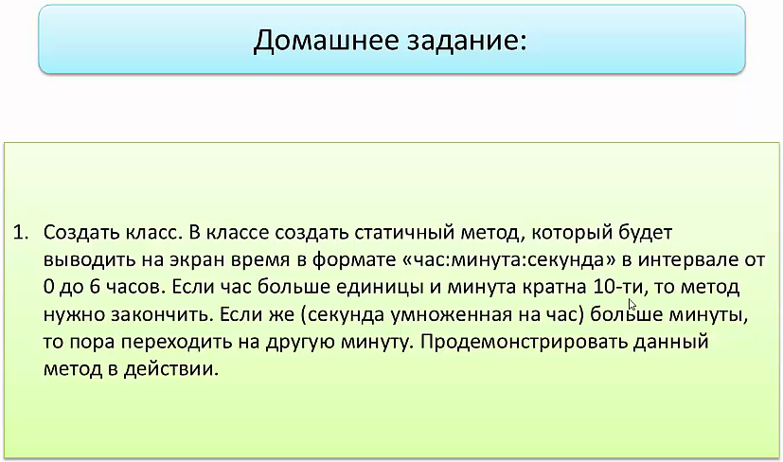

public class Clock {  
 static void clock(){  
 OUTER:  
 for(int hour = 0; hour <= 6; hour++){  
  
 MIDLE:  
 for(int minute = 0; minute <= 59; minute++){  
 if (hour >1 && minute % 10 == 0){ // Вписан здесь чтобы сробатывал до INTER и INTER не проверял лишние варианты.  
 break OUTER;  
 }  
  
 INTER:  
 for(int second = 0; second <= 59; second++){  
 if (second * hour > minute){  
 continue MIDLE;  
 }  
 System.*out*.println("Время - " + hour + ":" + minute + ":" + second);  
 }  
 }  
 }  
 }  
  
 public static void main(String[] args) {  
 *clock*();  
 }  
}

/*--------------------------------------------------------------------------------------------------------------------------------

**Циклы «while» и «do while».**

*/--------------------------------------------------------------------------------------------------------------------------------

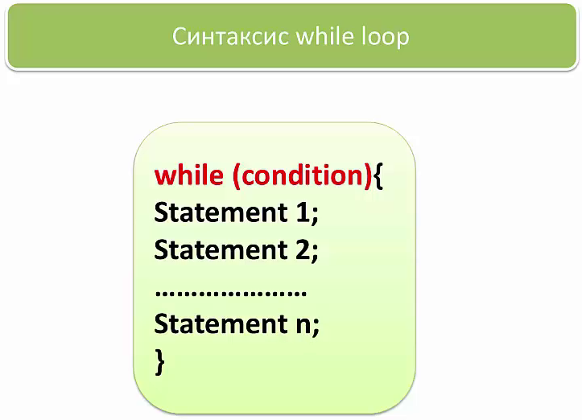

public class Test1 {  
 public static void main(String[] args) {  
 int i = 1;  
  
 while (i <= 10){  
 System.*out*.println(i);  
 i++;  
 }  
 }  
}

Еще пример:

public class Test2 {  
  
 public static void main(String[] args) {  
 int money = 100;  
 while (money > 0){  
 System.*out*.println("Делайте ставку");  
 System.*out*.println("Вы проиграли");  
 money -= 10;  
 System.*out*.println(money);  
 }  
 }  
}

public class Test3 {  
 public static void main(String[] args) {  
 boolean b = true;  
 int a = 1;  
 while (b){  
 System.*out*.println(a);  
 if (a % 3==0 && a % 7==0){  
 b = false; // Либо break;  
 }  
 a++;  
 }  
 }  
}

public class Test4 {  
 public static void main(String[] args) {  
 int a = 5; //  
 while (a++ < 10){ // сначала a стало равно 6  
 a++;  
 }  
 System.*out*.println(a);  
 }  
}

а = 12, т.к. сначала а равное 11 сравнивается с 10-кой, т.е. выдает false и прекращает цикл, затем увеличивается на 1, т.к. а++, затем программа выдает результат а = 12 и завершается.

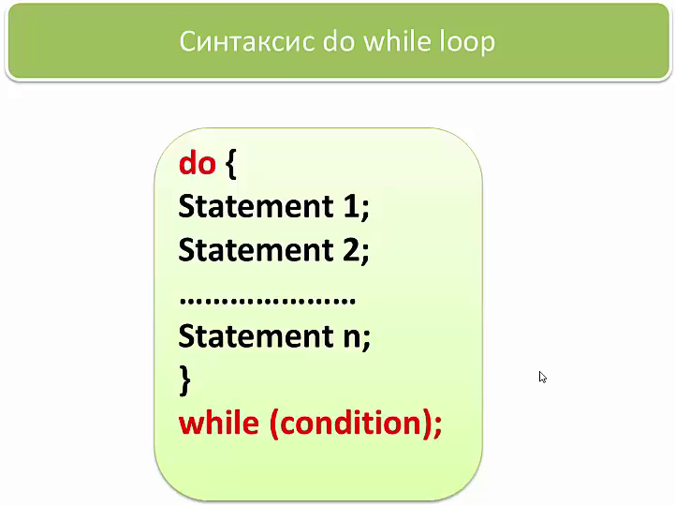

Выполнять условия в теле цикла до тех пор (пока) **while** = true

public class Test6 {  
 public static void main(String[] args) {  
 int i = 1;  
 do{  
 System.*out*.println(i);  
 i++;  
 }  
 while (i<=10);  
 }  
}

**do while в любом случае совершит одну итерацию!!!**

public class Test7 {  
 public static void main(String[] args) {  
 int money = 0;  
 do{  
 System.*out*.println("Делайте ставку");  
 System.*out*.println("Вы проиграли");  
 money -= 10;  
 }  
 while (money > 50);  
 System.*out*.println(money);  
 }  
}

Бесконечный цикл **do while**

public class Test8 {  
 public static void main(String[] args) {  
  
 do  
 System.*out*.println("z");  
 while (true);  
 }  
}

Часы через **do while**

public class Test9 {  
 public static void main(String[] args) {  
 int hour = 0;  
 OUTER:  
 do{  
 int minut =0;  
  
 INNER:  
 while (minut <60){  
 System.*out*.println(hour + ":" + minut);  
 minut++;  
 }  
 hour++;  
 }  
 while (hour < 24);  
 }  
}

Часы через цикл **while** вложенный в цикл **for**

public class Test10 {  
 public static void main(String[] args) {  
  
  
 OUTER:  
 for (int hour = 0; hour < 24; hour++){  
 int minute = 0;  
  
 INNER:  
 while (minute < 60){  
 System.*out*.println(hour+":"+minute);  
 minute++;  
 }  
 }  
 }  
}

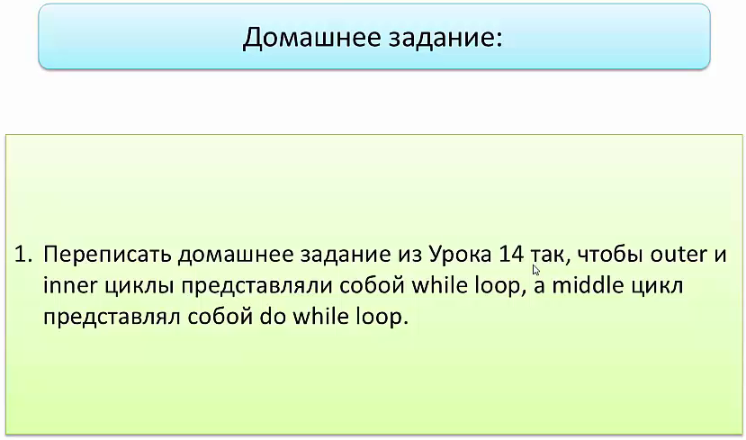

package Homework.Lesson15;  
  
public class Clock {  
 static void clock(){  
 int hour = 0;  
 OUTER:  
 while (hour < 6){  
  
 int minute = -1; // Чтобы в do while цикле она стала равна 0!!!  
 // , а не 1  
 MIDLE:  
 do{  
 minute++;   
// Если поставить в конце MIDLE цикла, то цикл бы не закончился   
// т.е. есть ссылка с "continue MIDLE" в INTER цикле и мы так   
// бы и не дошли до строки minute++; т.е. INTER цикл посылал   
// бы в начало MIDLE цикла который посылает сначала в INTER,   
// (а уже потом увеличивает minute++) в свою очередь INTER   
// цикл посылает обратно в начало MIDLE цикла итак до бесконечности.  
 if (hour >1 && minute % 10 == 0){ // Вписан здесь чтобы сробатывал  
 // до INTER и INTER не проверял лишние варианты.  
 break OUTER;}  
  
 int second = 0;  
  
 INTER:  
 while(second < 60){  
 if (second * hour > minute){  
 continue MIDLE; }  
 System.*out*.println("Время - " + hour + ":" + minute +   
 ":" + second);  
 second++;  
 }  
 }  
 while (minute < 59); // 59 потому что при 60 в do while было бы 61  
  
 hour ++;  
 }  
 }  
  
 public static void main(String[] args) {  
 *clock*();  
 }  
}

/*--------------------------------------------------------------------------------------------------------------------------------

**Всё о классе String.**

*/--------------------------------------------------------------------------------------------------------------------------------

Строка представляет собой последовательность символов. Для работы со строками в Java определен класс String, который предоставляет ряд методов для манипуляции строками. Физически объект String представляет собой ссылку на область в памяти, в которой размещены символы.

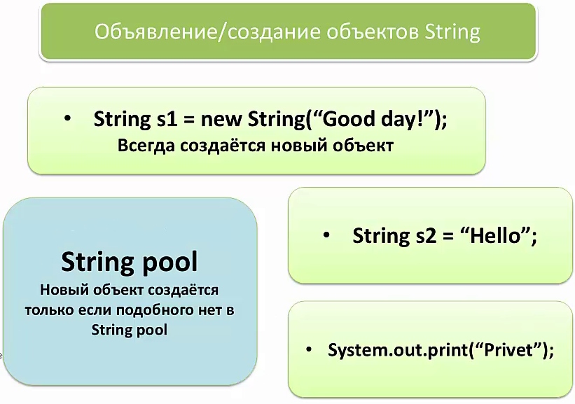

При работе со строками важно понимать, что объект String является неизменяемым (immutable). То есть при любых операциях над строкой, которые изменяют эту строку, фактически будет создаваться новая строка.

**-=НЕ ИЗМЕНЯЕМЫЙ ОБЪЕКТ (IMMUTABLE)=-**

public class Car {  
 String color;  
 String engine;  
  
 Car(String color, String engine) {  
 this.color = color;  
 this.engine = engine;  
 }  
  
 final static int *a* = 5;  
  
 public Car abc(String cvet){  
 Car c10 = new Car(cvet, "V4");  
 return c10;  
 }  
  
 public static void main(String[] args) {  
 Car c = new Car("red", "V6");  
 Car c2 = c.abc("black");  
 System.*out*.println(c.color);  
 }  
}

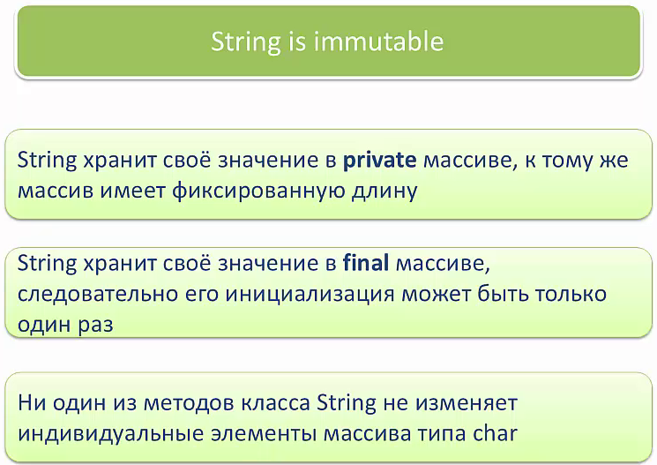

НИ ОДИН МЕТОД STRING’a НЕ МЕНЯЕТ САМ STRING. STRING НЕ ИЗМЕНЯЕМ.



* **concat()**: объединяет строки

String str1 = "Java";  
String str2 = "Hello";  
str2 = str2.concat(str1); // HelloJava

* **valueOf()**: преобразует объект в строковый вид
* **join()**: соединяет строки с учетом разделителя

String str1 = "Java";  
String str2 = "Hello";  
String str3 = String.*join*(" ", str2, str1); // Hello Java

* **сompare()**: сравнивает две строки
* **charAt()**: возвращает символ строки по индексу
* **getChars()**: возвращает группу символов

Если надо извлечь сразу группу символов или подстроку, то можно использовать метод **getChars(int srcBegin, int srcEnd, char[] dst, int dstBegin)**. Он принимает следующие параметры:

* srcBegin: индекс в строке, с которого начинается извлечение символов
* srcEnd: индекс в строке, до которого идет извлечение символов
* dst: массив символов, в который будут извлекаться символы
* dstBegin: индекс в массиве dst, с которого надо добавлять извлеченные из строки символы
* **equals()**: сравнивает строки с учетом регистра
* **equalsIgnoreCase()**: сравнивает строки без учета регистра
* **regionMatches()**: сравнивает подстроки в строках

Еще один специальный метод **regionMatches()** сравнивает отдельные подстроки в рамках двух строк. Он имеет следующие формы:

Метод принимает следующие параметры:

boolean regionMatches(int toffset, String other, int oofset, int len)  
boolean regionMatches(boolean ignoreCase, int toffset, String other, int oofset, int len)

* ignoreCase: надо ли игнорировать регистр символов при сравнении. Если значение true, регистр игнорируется
* toffset: начальный индекс в вызывающей строке, с которого начнется сравнение
* other: строка, с которой сравнивается вызывающая
* oofset: начальный индекс в сравниваемой строке, с которого начнется сравнение
* len: количество сравниваемых символов в обеих строках

Используем метод:

String str1 = "Hello world";  
String str2 = "I work";  
boolean result = str1.regionMatches(6, str2, 2, 3);  
System.*out*.println(result); // true

В данном случае метод сравнивает 3 символа с 6-го индекса первой строки ("wor") и 3 символа со 2-го индекса второй строки ("wor"). Так как эти подстроки одинаковы, то возвращается true.

* **indexOf()**: находит индекс первого вхождения подстроки в строку
* **lastIndexOf()**: находит индекс последнего вхождения подстроки в строку
* **startsWith()**: определяет, начинается ли строка с подстроки
* **endsWith()**: определяет, заканчивается ли строка на определенную подстроку
* **replace()**: заменяет в строке одну подстроку на другую
* **trim()**: удаляет начальные и конечные пробелы
* **substring()**: возвращает подстроку, начиная с определенного индекса до конца или до определенного индекса
* **toLowerCase()**: переводит все символы строки в нижний регистр
* **toUpperCase()**: переводит все символы строки в верхний регистр

А с помощью метода **toCharArray()** можно обратно преобразовать строку в массив символов:

public static void main(String[] args) {  
  
 String str1 = new String(new char[] {'h', 'e', 'l', 'l', 'o'});  
 System.*out*.println(str1); // hello  
 char[] helloArray = str1.toCharArray();  
 System.*out*.println(helloArray); // hello  
 }

**Split**

Метод split() позволяет разбить строку на подстроки по определенному разделителю. Разделитель - какой-нибудь символ или набор символов передается в качестве параметра в метод. Например, разобьем текст на отдельные слова:

String text = "FIFA will never regret it";  
 String[] words = text.split("\\s*(\\s|,|!|\\.)\\s*");  
 for(String word : words){  
 System.*out*.println(word);  
 }  
// FIFA  
// will  
// never  
// regret  
// it

// показывает длину (объекта) массива в int length()->int

public class Test1 {  
 public static void main(String[] args) {  
 String s1 = new String("privet");  
  
 int a = s1.length(); // показывает длину (объекта) массива в int length()->int  
 System.*out*.println(a);  
 //или так  
 System.*out*.println(s1.length());

// выводит char с указанным индексом charAt(int index)->char

public class Test1 {  
 public static void main(String[] args) {  
 String s1 = new String("privet");  
  
 char c1 = s1.charAt(3); // выводит char с указанным индексом charAt(int index)->char  
 System.*out*.println(c1);  
 // или так  
 System.*out*.println(s1.charAt(3));

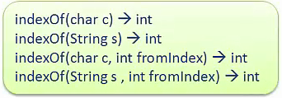

public class Test1 {  
 public static void main(String[] args) {  
 String s1 = new String("privet");

int i1 = s1.indexOf('t'); // выводит int индекс указанного char'a, indexOf(char c)->int  
System.*out*.println(i1);  
// или так  
System.*out*.println(s1.indexOf('t'));  
  
int i2 = s1.indexOf("t"); // выводит int индекс указанного String'a indexOf(String c)->int  
System.*out*.println(i2);  
// или так  
System.*out*.println(s1.indexOf("t"));  
  
int i3 = s1.indexOf("vet"); // выводит int индекс указанного String'a  
System.*out*.println(i3);  
// или так  
System.*out*.println(s1.indexOf("vet"));  
  
int i4 = s1.indexOf("Z"); // выводит int индекс указанного не существующего String'a  
 // его индекс будет равен -1  
System.*out*.println(i4);  
// или так  
System.*out*.println(s1.indexOf("Z"));

String s = new String("abcdefgabcd");  
  
int i5 = s.indexOf('a',5); // выводит int индекс указанного char'a начинает искать с указанного  
// индекса indexOf(char c, int fromIndex)->int  
System.*out*.println(i5);  
// или так  
System.*out*.println(s.indexOf('a', 5));  
  
int i6 = s.indexOf("a",5); // выводит int индекс указанного String'a начинает искать с указанного  
// индекса indexOf(String c, int fromIndex)->int  
System.*out*.println(i6);  
// или так  
System.*out*.println(s.indexOf("a", 5));

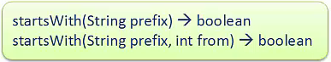

String s = new String("abcdefgabcd");

boolean b1 = s.startsWith("abc"); // abc начинается с? startsWith(String prefix)-> boolean  
System.*out*.println(b1);  
  
boolean b2 = s.startsWith("abc", 7); // abc начинается с 7 индекса?  
// startsWith(String prefix, int from)-> boolean  
System.*out*.println(b2);



boolean b3 = s.endsWith("bcd"); // String заканчивается bdc? endsWith(String suffix)-> boolean  
System.*out*.println(b3);

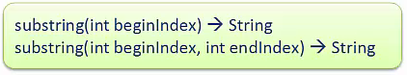

public static void main(String[] args) {  
 String s1 = new String("abcdefgabcd");  
  
 String s10 = s1.substring(3); // присвоить s10 значение s1 начиная с индекс-3 символа  
 System.*out*.println(s10);  
 System.*out*.println(s1);  
  
 String s11 = s1.substring(3, 7); // присвоить s11 значение s1 начиная с   
 // индекс-3 символа по 7-го, не включая сам 7-й символ  
 System.*out*.println(s11);  
 }

// создает новый String из String и удаляет пробелы в String в начале и конце, но не в середине.

public static void main(String[] args) {  
 String s1 = new String("abcdefgabcd");  
  
 String s12 = s1.trim();  
 System.*out*.println(s12);  
}

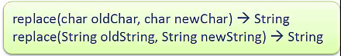// создает новый String из String меняя один Char на любой другой. Аналогично со String вместо Char.

public static void main(String[] args) {  
 String s1 = new String("Привет");  
  
 String s2 = s1.replace('т', 'д');  
 System.*out*.println(s2);  
  
 String s3 = s1.replace("Привет", "Пока");  
 System.*out*.println(s3);  
}

// конкатенация String’ов

public class Test4 {  
 public static void main(String[] args) {  
 String s = new String("Privet, ");  
 String s1 = new String("drug!");  
 System.*out*.println(s.concat(s1));  
 }  
}

public class Test5 {  
 public static void main(String[] args) {  
 int a=5;  
 int b=6;  
 String s="ok";  
  
 System.*out*.println("" +a + b + s);  
 }  
}

Если в начале поставить “” , то произойдет конкатенация a и b, если не ставить то произойдет сложение a+b.

class Employee{  
 double salary;  
 boolean isManager;  
  
 Employee(double salary, boolean isManager){  
 this.salary = salary;  
 this.isManager = isManager;  
 }  
}  
  
class TempEmployee{  
 public static void main(String[] args) {  
 Employee emp = new Employee(100.5, true);  
 System.*out*.println("Он менеджер? " + emp.isManager +" его зарплата - "+ emp.salary);  
 }  
}

public class Test7 {  
 public static void main(String[] args) {  
 String s = null;  
 s += "ok";  
 System.*out*.println(s); // можно конкатенировать null и String  
 System.*out*.println(s + false); // а с boolean конкатенировать нельзя  
 }  
}

// переводит все символы в нижний регистр

public static void main(String[] args) {  
  
 String s = new String("ANDREY:!8");  
  
 // toLoweCase()->String  
 String s1 = s.toLowerCase(); // переводит все символы в нижний регистр  
 System.*out*.println(s1);

// переводит все символы в верхний регистр

public static void main(String[] args) {  
  
 String s = new String("ANDREY:!8");  
  
 // toUpperCase()->String  
 String s2 = s1.toUpperCase(); // переводит все символы в верхний регистр  
 System.*out*.println(s2);

// содержит ли String такие str

public static void main(String[] args) {  
  
 String s = new String("ANDREY:!8");  
  
 // s.contains(String str)->boolean  
 boolean b = s.contains(":!"); // содержит ли String такие str  
 System.*out*.println(b);  
 System.*out*.println(s.contains("g"));  
}



public class Test9 {  
 public static void main(String[] args) {  
 String s1 = "Hello World!";  
 String s2 = "Urrraaaaaa!!!";  
 String s3 = s1.concat(s2).trim().replace("Urrraaaaaa", "УРА!").substring(6, 10);  
 System.*out*.println(s3);  
 System.*out*.println(s1.substring(s1.indexOf('W')));  
 }  
}

Использование методов:

public class Test10 {  
 public static void main(String[] args) {  
 String s1 = "Чтоб мудро жизнь прожить, знать надобно немало. Два важных правила запомни для начала:" +  
 "Ты лучше голодай, чем что попало ешь, И лучше одному, чем вместе с кем попало.";  
 System.*out*.println(s1.length());  
  
 String s2 = s1.toUpperCase();  
 char c1;  
 char c2;  
 // итерация от 0 до 164 шаг 1  
 for(int i =0; i<s1.length(); i++){  
 // приравнивает c1 к Char с индексом i  
 c1 = s1.charAt(i);  
 c2 = s2.charAt(i);  
 // если c1 не равно "," и ":" и "." и " " и равно с2, то  
 if(c1 != ','&& c1 != ':'&& c1 != '.' && c1 != ' ' && c1 == c2){  
 // переход на новую строку  
 System.*out*.println();  
 // вывод значения с1  
 System.*out*.print(c1);  
 // начать новую итерацию  
 continue;  
 }  
 // если условия if не совпали, то вывод значения c1  
 System.*out*.print(c1);  
 }  
 System.*out*.println();  
 }  
}



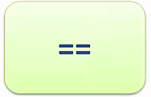

public static void main(String[] args) {  
 String s1 = new String("ok");  
 String s2 = new String("ok");  
 System.*out*.println(s1 == s2); // false  
 System.*out*.println(s1.equals(s2)); // true, т.к. у них одинаковое содержимое ok и ok  
  
 String s3 = "privet";  
 String s4 = "privet";  
 System.*out*.println(s3 == s4); // true, т.к. оба ссылаются на один объект String pool'а  
 System.*out*.println(s3.equals(s4)); // true, т.к. у них одинаковая длинна и последовательность char'ов



public static void main(String[] args) {  
 String s1 = new String("ok");  
 String s2 = new String("ok");  
 System.*out*.println(s1 == s2); // false  
 System.*out*.println(s1.equals(s2)); // true, т.к. у них одинаковое содержимое ok и ok

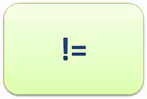

public static void main(String[] args) {  
 String s1 = new String("ok");  
 String s2 = new String("ok");  
 System.*out*.println(s1 == s2); // false  
 System.*out*.println(s1.equals(s2)); // true, т.к. у них одинаковое содержимое ok и ok  
  
 String s3 = "privet";  
 String s4 = "privet";  
 System.*out*.println(s3 == s4); // true, т.к. оба ссылаются на один объект String pool'а  
 System.*out*.println(s3.equals(s4)); // true, т.к. у них одинаковая длинна и последовательность char'ов  
  
 System.*out*.println(s1!=s4); // true



String s10 = "Kak Dela?";  
String s11 = "Kak dela?";  
System.*out*.println(s10.equalsIgnoreCase(s11)); // true сравнивает игнорирую регистр

public class Test12 {  
 public static void main(String[] args) {  
 String x = "privet";  
 String y = "privet".trim();  
 String z = " privet".trim();  
 System.*out*.println(x==y); // true т.к. метод ничего не сделал с объектом  
 // и в стринг пуле ссылка идет на один и тот же объект  
 System.*out*.println(x==z); // false т.к. создался новый объект " privet",  
 // потом его изменил метод и создал новый объект  
 }  
}



Как решил я:

public class Emails {  
 String email;  
  
 public void email(String email){  
 this.email = email;  
  
 if (email.contains("yahoo.com")){  
 System.*out*.println("yahoo");  
 }  
 if (email.contains("mail.ru")){  
 System.*out*.println("mail");  
 }  
 if (email.contains("gmail.com")){  
 System.*out*.println("gmail");  
 }  
 }  
  
 public static void main(String[] args) {  
 Emails eml = new Emails();  
 eml.email("ya@yahoo.com; on@mail.ru; ona@gmail.com");  
 }  
}

Как надо было:

public class Emails2 {  
  
 public void email(String email){  
 int a = 0; // позиция символа @  
 int b = 0; // позиция символа .  
 int c = 0; // позиция символа ;  
  
 // email.length() -1 потому как длинна строки 40,  
 // а последний индекс 39, т.к. индексы идут от 0 до 39  
 while (c < email.length() -1){  
  
 a = email.indexOf('@', c);  
 b = email.indexOf('.', c);  
 c = email.indexOf(';', c + 1); // +1 тобы indexOf() не находил ";" на прежнем месте  
 // а сдвигался на 1 индекс от последней ";"  
 System.*out*.println(c);  
 System.*out*.println(email.substring(a + 1, b));  
 }  
  
 }  
  
 public static void main(String[] args) {  
 Emails2 eml = new Emails2();  
 eml.email("ya@yahoo.com; on@mail.ru; ona@gmail.com;");  
 }  
}

/*--------------------------------------------------------------------------------------------------------------------------------

**Всё о классе StringBuilder и StringBuffer.**

*/--------------------------------------------------------------------------------------------------------------------------------

Объекты String являются неизменяемыми, поэтому все операции, которые изменяют строки, фактически приводят к созданию новой строки, что сказывается на производительности приложения. Для решения этой проблемы, чтобы работа со строками проходила с меньшими издержками в Java были добавлены классы **StringBuffer** и **StringBuilder**. По сути они напоминает расширяемую строку, которую можно изменять без ущерба для производительности.

Эти классы похожи, практически двойники, они имеют одинаковые конструкторы, одни и те же методы, которые одинаково используются. Единственное их различие состоит в том, что класс StringBuffer синхронизированный и потокобезопасный. То есть класс StringBuffer удобнее использовать в многопоточных приложениях, где объект данного класса может меняться в различных потоках. Если же речь о многопоточных приложениях не идет, то лучше использовать класс StringBuilder, который **не потокобезопасный**, но при этом работает быстрее, чем StringBuffer в однопоточных приложениях.

StringBuffer определяет четыре конструктора:

|  |  |
| --- | --- |
| 1  2  3  4 | StringBuffer()  StringBuffer(int capacity)  StringBuffer(String str)  StringBuffer(CharSequence chars) |

Аналогичные конструкторы определяет StringBuilder:

|  |  |
| --- | --- |
| 1  2  3  4 | StringBuilder()  StringBuilder(int capacity)  StringBuilder(String str)  StringBuilder(CharSequence chars) |

Рассмотрим работу этих классов на примере функциональности StringBuffer.

При всех операциях со строками StringBuffer / StringBuilder перераспределяет выделенную память. И чтобы избежать слишком частого перераспределения памяти, StringBuffer/StringBuilder заранее резервирует некоторую область памяти, которая может использоваться. Конструктор без параметров резервирует в памяти место для 16 символов. Если мы хотим, чтобы количество символов было иным, то мы можем применить второй конструктор, который в качестве параметра принимает количество символов.

Третий и четвертый конструкторы обоих классов принимают строку и набор символов, при этом резервируя память для дополнительных 16 символов.

С помощью метода **capacity()** мы можем получить количество символов, для которых зарезервирована память. А с помощью метода **ensureCapacity()** изменить минимальную емкость буфера символов:

|  |  |
| --- | --- |
| 1  2  3  4  5  6 | String str = "Java";  StringBuffer strBuffer = new StringBuffer(str);  System.out.println("Емкость: " + strBuffer.capacity()); // 20  strBuffer.ensureCapacity(32);  System.out.println("Емкость: " + strBuffer.capacity()); // 42  System.out.println("Длина: " + strBuffer.length()); // 4 |

Так как в самом начале StringBuffer инициализируется строкой "Java", то его емкость составляет 4 + 16 = 20 символов. Затем мы увеличиваем емкость буфера с помощью вызова strBuffer.ensureCapacity(32) повышаем минимальную емкость буфера до 32 символов. Однако финальная емкость может отличаться в большую сторону. Так, в данном случае я получаю емкость не 32 и не 32 + 4 = 36, а 42 символа. Дело в том, что в целях повышения эффективности Java может дополнительно выделять память.

Но в любом случае вне зависимости от емкости длина строки, которую можно получить с помощью метода length(), в StringBuffer остается прежней - 4 символа (так как в "Java" 4 символа).

Чтобы получить строку, которая хранится в StringBuffer, мы можем использовать стандартный метод toString():

|  |  |
| --- | --- |
| 1  2  3 | String str = "Java";  StringBuffer strBuffer = new StringBuffer(str);  System.out.println(strBuffer.toString()); // Java |

По всем своим операциям StringBuffer и StringBuilder напоминают класс String.

### Получение и установка символов

Метод **charAt() получает, а метод setCharAt() устанавливает символ по определенному индексу:**

|  |  |
| --- | --- |
| 1  2  3  4  5 | StringBuffer strBuffer = new StringBuffer("Java");  char c = strBuffer.charAt(0); // J  System.out.println(c);  strBuffer.setCharAt(0, 'c');  System.out.println(strBuffer.toString()); // cava |

Метод **getChars()** получает набор символов между определенными индексами:

|  |  |
| --- | --- |
| 1  2  3  4  5  6 | StringBuffer strBuffer = new StringBuffer("world");  int startIndex = 1;  int endIndex = 4;  char[] buffer = new char[endIndex-startIndex];  strBuffer.getChars(startIndex, endIndex, buffer, 0);  System.out.println(buffer); // orl |

### Добавление в строку

Метод **append()** добавляет подстроку в конец StringBuffer:

|  |  |
| --- | --- |
| 1  2  3 | StringBuffer strBuffer = new StringBuffer("hello");  strBuffer.append(" world");  System.out.println(strBuffer.toString()); // hello world |

Метод **insert()** добавляет строку или символ по определенному индексу в StringBuffer:

|  |  |
| --- | --- |
| 1  2  3  4  5  6  7 | StringBuffer strBuffer = new StringBuffer("word");    strBuffer.insert(3, 'l');  System.out.println(strBuffer.toString()); //world    strBuffer.insert(0, "s");  System.out.println(strBuffer.toString()); //sworld |

### Удаление символов

Метод **delete()** удаляет все символы с определенного индекса о определенной позиции, а метод **deleteCharAt()** удаляет один символ по определенному индексу:

|  |  |
| --- | --- |
| 1  2  3  4  5  6 | StringBuffer strBuffer = new StringBuffer("assembler");  strBuffer.delete(0,2);  System.out.println(strBuffer.toString()); //sembler    strBuffer.deleteCharAt(6);  System.out.println(strBuffer.toString()); //semble |

### Обрезка строки

Метод **substring()** обрезает строку с определенного индекса до конца, либо до определенного индекса:

|  |  |
| --- | --- |
| 1  2  3  4  5  6 | StringBuffer strBuffer = new StringBuffer("hello java!");  String str1 = strBuffer.substring(6); // обрезка строки с 6 символа до конца  System.out.println(str1); //java!    String str2 = strBuffer.substring(3, 9); // обрезка строки с 3 по 9 символ  System.out.println(str2); //lo jav |

### Изменение длины

Для изменения длины StringBuffer (не емкости буфера символов) применяется метод **setLength()**. Если StringBuffer увеличивается, то его строка просто дополняется в конце пустыми символами, если уменьшается - то строка по сути обрезается:

|  |  |
| --- | --- |
| 1  2  3  4  5  6 | StringBuffer strBuffer = new StringBuffer("hello");  strBuffer.setLength(10);  System.out.println(strBuffer.toString()); //"hello     "    strBuffer.setLength(4);  System.out.println(strBuffer.toString()); //"hell" |

### Замена в строке

Для замены подстроки между определенными позициями в StringBuffer на другую подстроку применяется метод **replace()**:

|  |  |
| --- | --- |
| 1  2  3 | StringBuffer strBuffer = new StringBuffer("hello world!");  strBuffer.replace(6,11,"java");  System.out.println(strBuffer.toString()); //hello java! |

Первый параметр метода replace указывает, с какой позиции надо начать замену, второй параметр - до какой позиции, а третий параметр указывает на подстроку замены.

### Обратный порядок в строке

Метод **reverse()** меняет порядок в StringBuffer на обратный:

|  |  |
| --- | --- |
| 1  2  3 | StringBuffer strBuffer = new StringBuffer("assembler");  strBuffer.reverse();  System.out.println(strBuffer.toString()); //relbmessa |

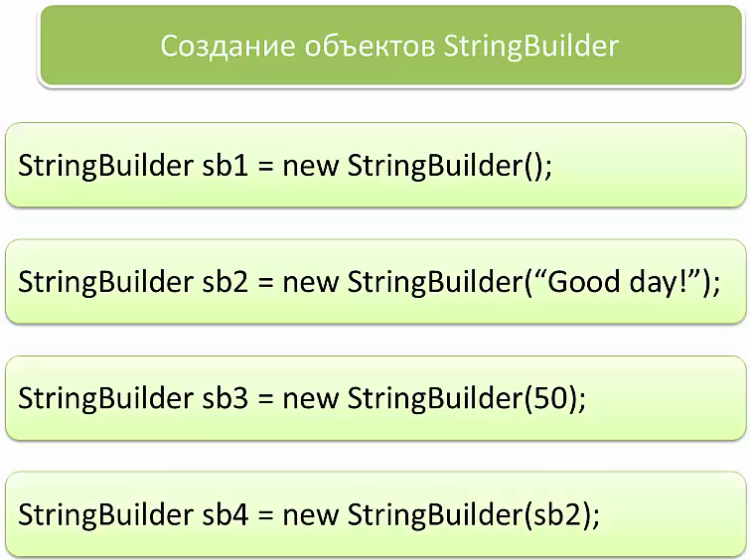

Default значение StringBuilder – 16 char символов;

При создании StringBuilder со значением String – символы стринга + 16;

При создании StringBuilder со значением int – выделяется Int символов;

StringBuilder_1 можно создавать используя другой StringBuilder_2, при этом он принимает значение объекта StringBuilder_2, при этом это два разных объекта StringBuilder_1 и StringBuilder_2.

public class Test1 {  
 public static void main(String[] args) {  
 StringBuilder sb1 = new StringBuilder();

// default первоначальная вместимость 16 символов

StringBuilder sb2 = new StringBuilder("Cood day!");

// (String) 9 +16 символов

StringBuilder sb3 = new StringBuilder(50);

// (вместимость: int) 50 символов

StringBuilder sb4 = new StringBuilder(sb2);  
 }  
}

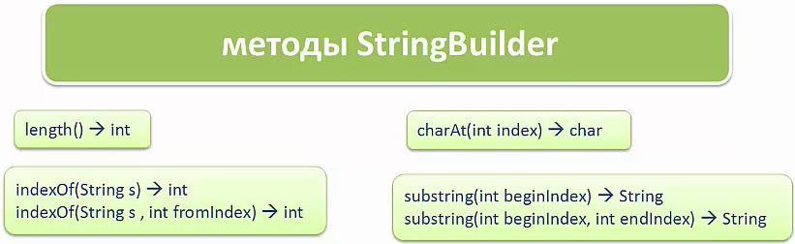

public class Test2 {  
 public static void main(String[] args) {  
 StringBuilder sb2 = new StringBuilder("Cood Day!!!");  
 System.*out*.println(sb2.length());  
  
 System.*out*.println(sb2.charAt(5));  
  
 System.*out*.println(sb2.indexOf("!!!"));  
 System.*out*.println(sb2.indexOf("o", 2));  
  
 System.*out*.println(sb2.substring(5));  
 System.*out*.println(sb2.substring(5, 8));  
 }  
}

11 // вывел длину StringBuilder

D // вывел Char с индексом 5

8 // вывел индекс String “!!!”

2 // вывел индекс String “o” начиная поиск со 2 индекса

Day!!! // вывел значение StringBuilder начиная с 5 индекса и до конца

Day // вывел значение StringBuilder начиная с 5 индекса по 8-ой, не включая 8-й

// то же что и substring

public static void main(String[] args) {  
 StringBuilder sb2 = new StringBuilder("Cood Day!!!");  
  
 System.*out*.println(sb2.subSequence(5, 8));  
}

Day // вывел значение StringBuilder начиная с 5 индекса по 8-ой, не включая 8-й

// добавляет в конец любой примитивный тип данных.

class Car{}  
  
public class Test2 {  
 public static void main(String[] args) {  
 StringBuilder sb2 = new StringBuilder("Good Day!!!");  
  
 System.*out*.println(sb2.append(" Yes?"));  
 System.*out*.println(sb2.append(sb2));  
 System.*out*.println(sb2.append(new Car()));  
  
 }  
}

Good Day!!! Yes?

Good Day!!! Yes?Good Day!!! Yes?

Good Day!!! Yes?Good Day!!! [Yes?Lesson17.Car@378bf509](mailto:Yes?Lesson17.Car@378bf509)

// вставка в определенное место

public static void main(String[] args) {  
 StringBuilder sb2 = new StringBuilder("Good Day!!!");  
  
 System.*out*.println(sb2.insert(4, "dd"));  
 System.*out*.println(sb2.insert(sb2.length(), "Man!"));

Gooddd Day!!!

Gooddd Day!!!Man!

// удаляет символы с заданным диапазоном индексов с int индекса по int индекс.

StringBuilder sb3 = new StringBuilder("Hello World");

System.*out*.println(sb3.delete(5, 11));

Hello

// удаляет Char с указанным индексом

String a = "Hello World";  
StringBuilder sb4 = new StringBuilder(a);

System.*out*.println(sb4.deleteCharAt(6));

Hello orld

// переворачивает символы в обратном порядке

StringBuilder sb5 = new StringBuilder("Andrey");  
System.*out*.println(sb5.reverse());

yerdnA

// меняет значение StringBuilder начиная с int индекса заканчивая int индексом(не включая его самого) на указанный String

StringBuilder sb6 = new StringBuilder("Всем привет!");  
System.*out*.println(sb6.replace(5,11,"пока"));

Всем пока!

 // выдает количество мест в массиве

StringBuilder sb7 = new StringBuilder();  
StringBuilder sb8 = new StringBuilder("123456");  
  
System.*out*.println(sb7.capacity());  
System.*out*.println(sb8.capacity());

16 //

22



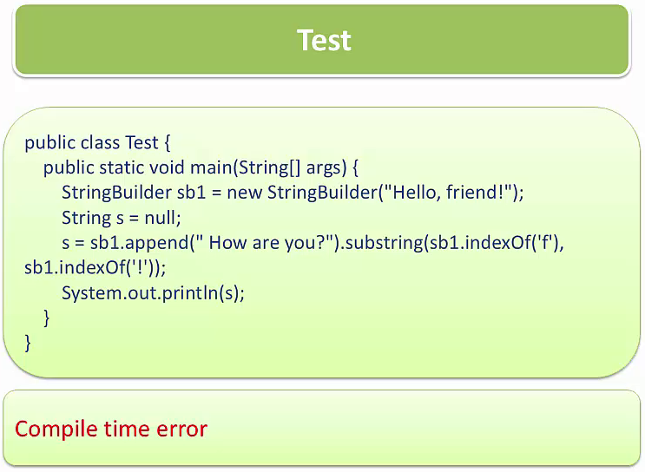

Выдает ошибку потому что в методе indexOf() должен указываться “String” а не ‘Char’!!!

public class Test4 {  
 public static void main(String[] args) {  
 StringBuilder s1 = new StringBuilder("123");  
 StringBuilder s2 = s1.append("45");  
 s2 = s2.append("6").append("7");  
 System.*out*.println("s1 = " + s1);  
 System.*out*.println("s2 = " + s2);  
 }  
}

s1 = 1234567 // т.к. обе переменные ссылаются на один и тот же объект

s2 = 1234567 // т.к. StringBuilder является изменяемым объектов в отличии от String

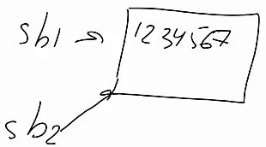

public class Test4 {  
 public static void main(String[] args) {  
 StringBuilder s3 = new StringBuilder("Hello");  
 StringBuilder s4 = new StringBuilder("Hello");  
 StringBuilder s5 = s3;  
  
 System.*out*.println(s3 == s4);  
 System.*out*.println(s3.equals(s4));  
  
 System.*out*.println(s3 == s5);  
 System.*out*.println(s3.equals(s5));  
 }  
}

false

false

true

true

Метод equals()в StringBuilder отличается от String (который сравнивает содержимое двух объектов), он работает как == , сравнивая ссылаются ли переменные на один и тот же объект!

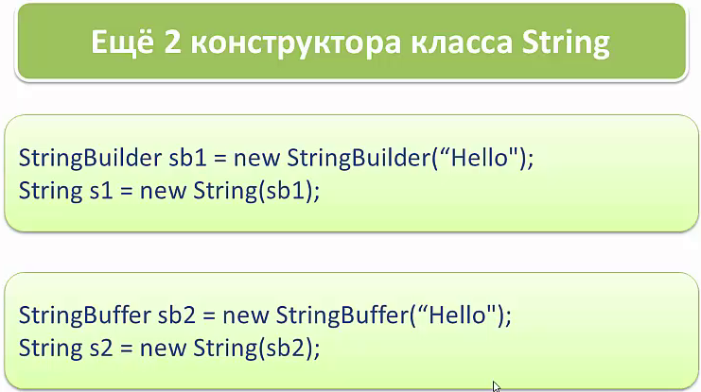

public class Test5 {  
 public static void main(String[] args) {  
 StringBuilder sb1 = new StringBuilder("Hello");  
 StringBuffer sb2 = new StringBuffer("Good bye!");  
  
 String s1 = new String(sb1);  
 String s2 = new String(sb2);  
  
 System.*out*.println(s1);  
 System.*out*.println(s2);  
 }  
}

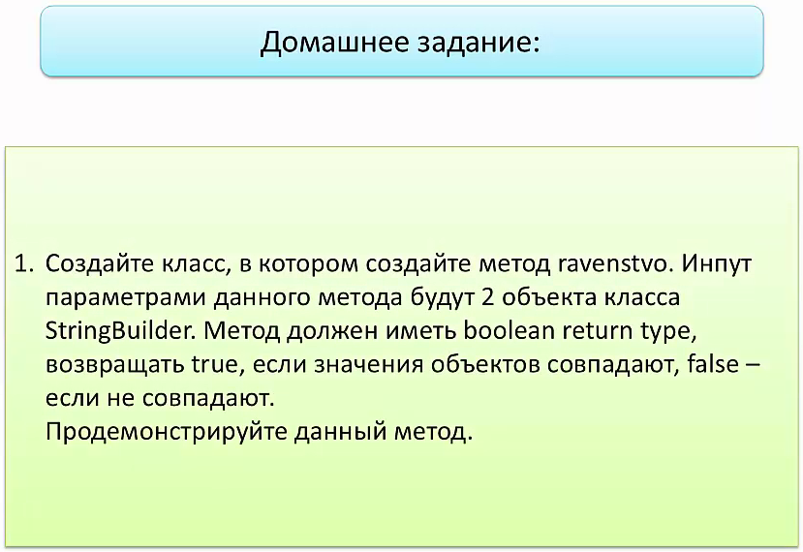

Мой Вариант 1: Если длина строк равна (если String(полученный методом substring) равны, то true), то true.

public class NewClass {  
  
 public static boolean ravenstvo(StringBuilder st1, StringBuilder st2){  
 boolean result = true;  
 if (st1.length() == st2.length())  
  
 if (st1.substring(0).equals(st2.substring(0))){  
 result = true;  
 } else {  
 result = false;  
 }  
 else {  
 result = false;}  
 return result;  
 }  
 public static void main(String[] args) {  
 StringBuilder st1 = new StringBuilder("Hello");  
 StringBuilder st2 = st1;  
 StringBuilder st3 = new StringBuilder("Hello");  
 StringBuilder st4 = new StringBuilder("Hellq");  
  
 System.*out*.println(*ravenstvo*(st1, st2));  
 System.*out*.println(*ravenstvo*(st1, st3));  
 System.*out*.println(*ravenstvo*(st1, st4));  
  
 }  
}

Мой Вариант 2: Если длина строк и String(полученный методом substring) равны, то true), сравниваем через equals, то true.

public class NewClass {  
  
 public static boolean ravenstvo(StringBuilder st1, StringBuilder st2){  
 boolean result = true;  
  
 if (st1.length() == st2.length() && st1.substring(0).equals(st2.substring(0))){  
 result = true;}  
 else {  
 result = false;  
 }  
 return result;  
 }  
  
  
 public static void main(String[] args) {  
 StringBuilder st1 = new StringBuilder("Hello");  
 StringBuilder st2 = st1;  
 StringBuilder st3 = new StringBuilder("Hello");  
 StringBuilder st4 = new StringBuilder("Hellq");  
  
 System.*out*.println(*ravenstvo*(st1, st2));  
 System.*out*.println(*ravenstvo*(st1, st3));  
 System.*out*.println(*ravenstvo*(st1, st4));  
  
 }  
}

Вариант 3.

public class NewClass2 {  
 public static boolean ravenstvo(StringBuilder sb1, StringBuilder sb2){  
 boolean result = true;  
  
 // если длина StringBuilder'ов рован то..  
 if (sb1.length() == sb2.length()){  
 // запускаем цикл длинной количество символов в StringBuilder  
 for (int i = 0; i < sb1.length(); i++){  
 // если n Char sb1 не равен n Char   
 if (sb1.charAt(i) != sb2.charAt(i)){  
 // результат false  
 result = false;  
 break;  
 }  
 }  
 } else {result = false;}  
 return result;  
 }  
  
}  
  
class NewClass2Test {  
 public static void main(String[] args) {  
 StringBuilder sb3 = new StringBuilder("hello");  
 StringBuilder sb4 = new StringBuilder("hello");  
 StringBuilder sb5 = new StringBuilder("Hello");  
 boolean a = NewClass2.*ravenstvo*(sb3, sb4);  
 System.*out*.println(a);  
 System.*out*.println(NewClass2.*ravenstvo*(sb4, sb5));  
 System.*out*.println(NewClass2.*ravenstvo*(new StringBuilder(""), new StringBuilder("")));  
 System.*out*.println(NewClass2.*ravenstvo*(new StringBuilder(), new StringBuilder()));  
  
 }  
}

/*--------------------------------------------------------------------------------------------------------------------------------

**Понятие «массив». Работа с массивами.**

*/--------------------------------------------------------------------------------------------------------------------------------

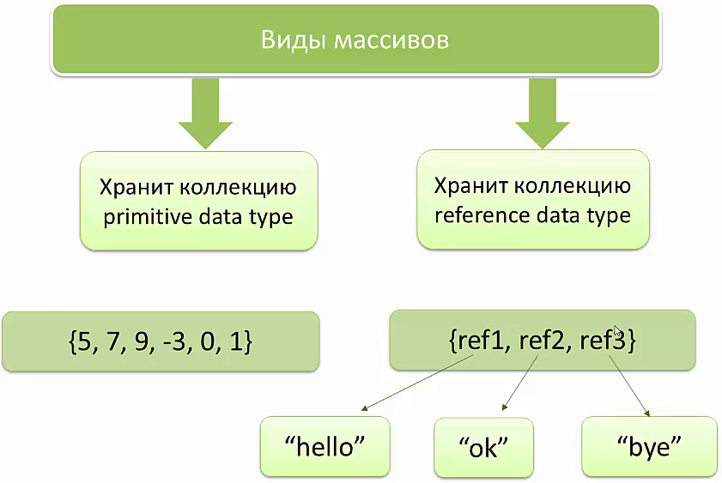

public class Test1 {  
 public static void main(String[] args) {  
 int[][] a = {  
 {15, 16, 46, 47},  
 {87, 88, 12, 13}  
 };  
  
 for (int i = 0; i < a.length; i++) {  
 for (int j = 0; j < a[i].length; j++) {  
 System.*out*.println(a[i][j]);  
 }  
 }  
 }  
}

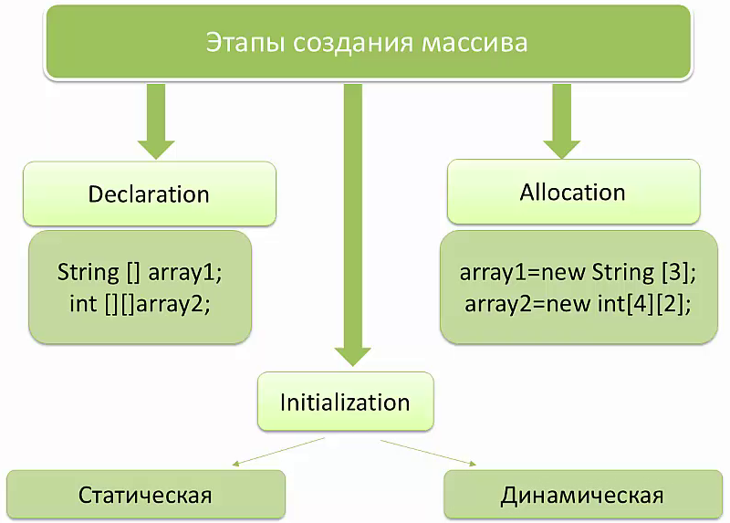

public class Test2 {  
 public static void main(String[] args) {  
 // объявление(определение) массива  
 int [] array1; // список примитивных типов данных  
 String [] array2; // список ссылочных типов данных  
 double [][] array3;  
 int [][] array10;  
 double [] array5;  
 double [] array7;  
  
  
 // размещение массива о бъявление его длины  
 array1 = new int[8];  
 array2 = new String[3];  
 array3 = new double[4][2];  
 array10 = new int [3][];  
 array5 = new double[2];  
 array7 = new double[2];  
  
 System.*out*.println(array1.length); // length это переменная(атрибут класса) - длина массива  
  
 // статическая инициализация  
 array2[0] = "Привет";  
 array2[1] = "Пока";  
 array2[2] = "ok";  
  
 array3 [0][0] = 3.14;  
 array3 [2][1] = 3.14;  
 array3 [1] = array5; // присвоил значения из другого массива  
  
 array5 [0] = 2.5;  
 array5 [1] = 3.5;  
  
 array7 = array5;  
 }  
}

public class Test3 {  
 public static void main(String[] args) {  
 String [] array1;  
 int [][] array2;  
  
 array1 = new String[3];  
 array2 = new int[3][];  
  
 // динамическая инициализация array1  
 for (int i = 0; i<array1.length; i++){  
 array1[i] = "privet" + i;  
 System.*out*.println(array1[i]);  
 }  
  
 array2[0] = new int[5];  
 array2[1] = new int[2];  
 array2[2] = new int[7];  
  
 for (int i = 0; i < array2.length; i++){  
 for (int j = 0; j < array2[i].length; j++){  
 array2 [i][j] = i +j;  
 System.*out*.println(array2[i][j]);  
 }  
 }  
 }  
}

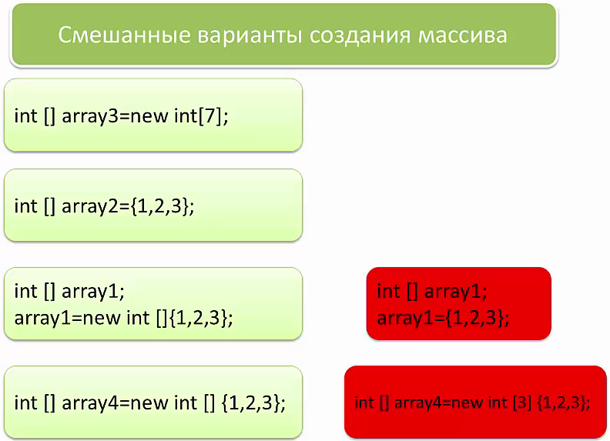

int [] i, d [][]; i – одномерный, d - трехмерный  
int i [], d [][]; i – одномерный, d - двумерный

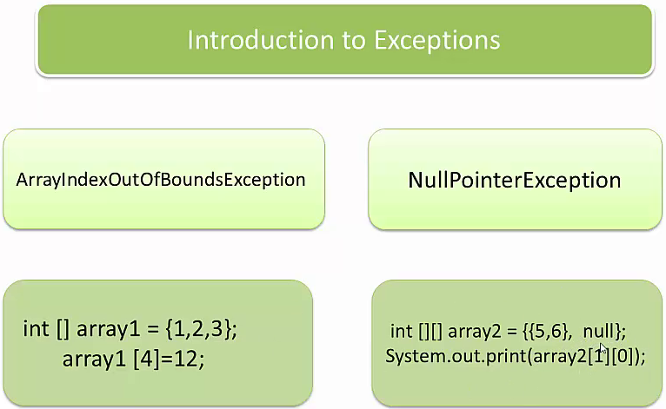



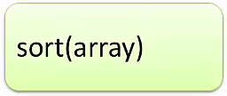// Сортирует массив

import java.util.Arrays;  
  
public class Test5 {  
 public static void main(String[] args) {  
 int [] array1 = {1, 9,3,-8,0,5,4,1};  
 for (int i = 0; i < array1.length; i++){  
 System.*out*.print(array1[i]+ " ");  
 }  
 System.*out*.println();  
 Arrays.*sort*(array1);  
 for (int i = 0; i < array1.length; i++){  
 System.*out*.print(array1[i]+ " ");  
 }  
 }  
}

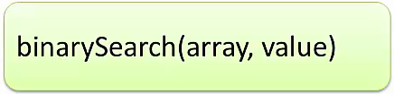// выдает индекс элемента массива (массив\список, значение) **!!!РАБОТАЕТ ТОЛЬКО С ОТСОРТИРОВАННЫМ МАССИВОМ!!!**

int [] array1 = { -8, 0, 1, 1, 3, 4, 5, 9};

System.*out*.println();  
int indx1 = Arrays.*binarySearch*(array1, 4);  
System.*out*.println(indx1);

5 – индекс значения 4-ки – 5

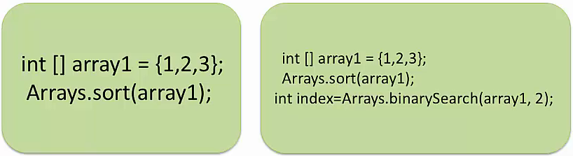

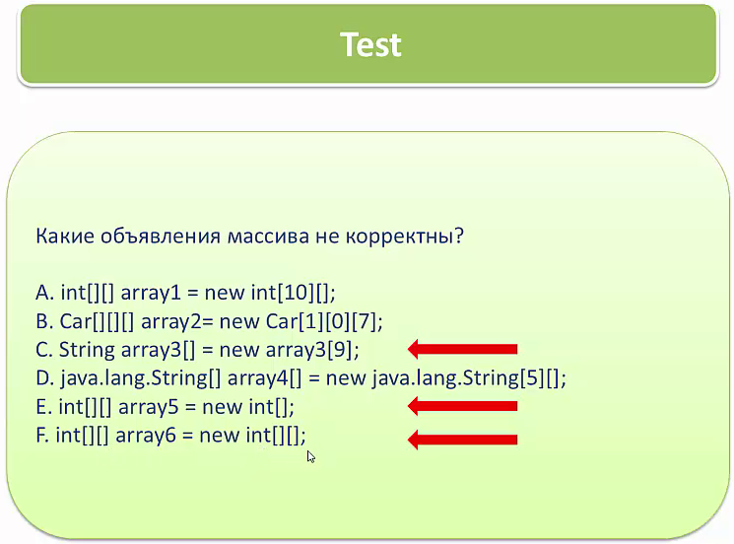

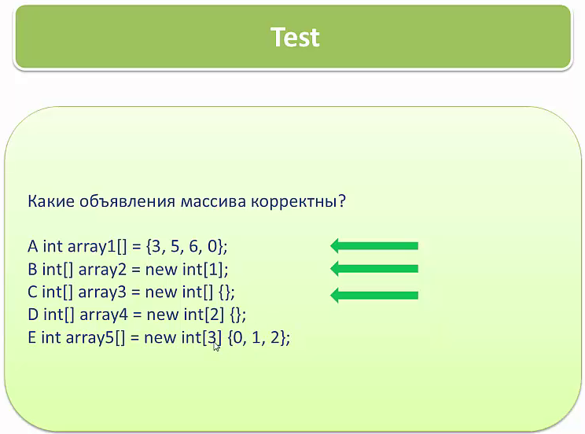

Нахождение min и max значения в списке:

public class Test7 {  
 public static void maxMin(double [] array){  
 double max = array [0];  
 double min = array [0];  
 for (int i = 1; i < array.length; i++){  
  
 if(array[i]>max){  
 max = array[i];  
 }  
 if(array[i]<min){  
 min = array[i];  
 }  
 }  
 System.*out*.println("min = "+min+" max = "+max);  
 }  
  
 public static void main(String[] args) {  
 double [] array1 = {1.05, -3.14, 8.0, 9.19, -3.0};  
 *maxMin*(array1);  
 *maxMin*(new double[]{-125.0, 42.0, 4.21, 5, 45 });  
 }  
}

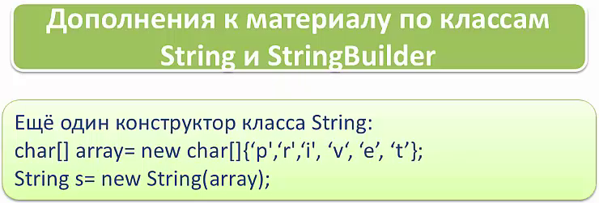

public class Test8 {  
 public static void main(String[] args) {  
 char [] array = {'p', 'r', 'i', 'v', 'e', 't'};  
 String s = new String(array);  
 System.*out*.println(s);  
 }  
}

privet

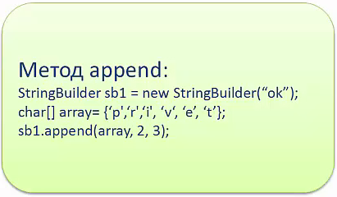// (массив, с какой позиции, сколько символов)

public class Test9 {  
 public static void main(String[] args) {  
 StringBuilder sb1 = new StringBuilder("ok");  
 char [] array = {'p', 'r', 'i', 'v', 'e', 't'};  
 System.*out*.println(sb1.append(array, 2, 3));  
 }  
}

okive

Добавили к ok 3 символа начиная с индекс-2 “ive”

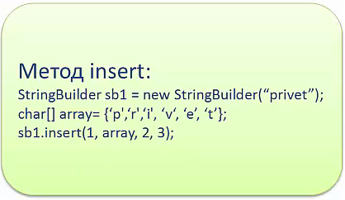// добавить(на позицию, из списка, с какой позиции, сколько символов)

public class Test9 {  
 public static void main(String[] args) {  
 StringBuilder sb1 = new StringBuilder("Hello World");  
 char [] array = {'p', 'r', 'i', 'v', 'e', 't'};  
 System.*out*.println(sb1.insert(1, array, 2, 3));  
 }  
}

Hiveello World

В Hello World со 1-го индекса добавить из списка [] начиная со 2-го индекса 3 символа.

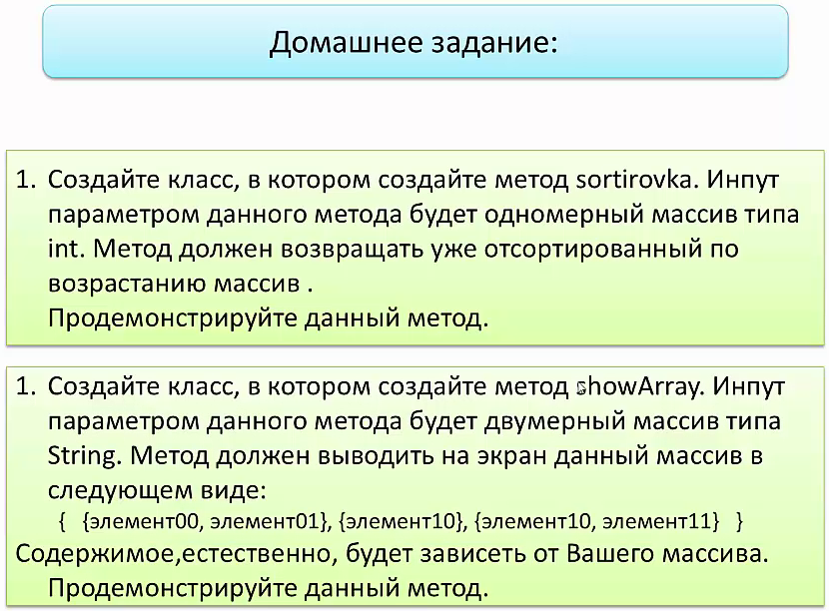

Как я решил:

import java.util.Arrays;  
  
public class SortArray {  
  
 public static void sortirovka(int [] array){  
 Arrays.*sort*(array);  
 for(int i = 0; i < array.length; i++){  
 System.*out*.print(array[i] + " ");  
 }  
 }  
}  
  
class TestSortArray{  
 public static void main(String[] args) {  
 int list [] = {-5, 24, 3, 8, 8, 2, 10, 9};  
 SortArray.*sortirovka*(list);  
 }  
}

-5 2 3 8 8 9 10 24

Второй вариант с возвратом массива:

import java.util.Arrays;  
  
public class SortArray {  
  
 public static int [] sortirovka(int [] array){  
 Arrays.*sort*(array);  
// for(int i = 0; i < array.length; i++){  
// System.out.print(array[i] + " ");  
// }  
 return array;  
 }  
}  
  
class TestSortArray{  
 public static void main(String[] args) {  
 int list [] = {-5, 24, 3, 8, 8, 2, 10, 9};  
 int list2 [] = SortArray.*sortirovka*(list);  
 for(int i = 0; i < list2.length; i++){  
 System.*out*.print(list2[i] + " ");}  
 }  
}

-5 2 3 8 8 9 10 24

Из интернета сортировка выбором:

public class SortArrayLoop {  
 public static int [] sortirovka(int [] array){  
 int min = array[0];  
 int minId = 0;  
  
 for (int i = 0; i < array.length; i++) {  
 for (int j = i+1; j < array.length; j++) {  
 if (array[j] < min) {  
 min = array[j];  
 minId = j;  
 }  
 }  
 // замена  
 int temp = array[i];  
 array[i] = min;  
 array[minId] = temp;  
 }  
 return array;  
 }  
}  
  
class SortArrayLoopTest{  
 public static void main(String[] args) {  
 int list [] = {-5, 24, 3, 8, 8, 2, 10, 9};  
 int list2 [] = {10, 9, 8, 7, 6, 5, 4, 3, 2, 1};  
  
 int listSort [] = SortArray.*sortirovka*(list2);  
 for(int i = 0; i < listSort.length; i++){  
 System.*out*.print(listSort[i] + " ");}  
 }  
}

Как в курсе:

public class SortUdemy {  
 public static int [] sortirovka(int [] array){  
 int a;  
 for (int i = 0; i <array.length; i++){  
 int min = array[i];  
 int index = i;  
 for (int j = i + 1;j < array.length; j++){  
 if (array[j] < min){  
 min = array[j];  
 index = j;  
 }  
 }  
 if (i != index){  
 a = array[i];  
 array[i] = min;  
 array[index] = a;  
 }  
 }  
 return array;  
 }  
  
 public static void main(String[] args) {  
 int list [] = {-5, 24, 3, 8, 8, 2, 10, 9};  
 int list2 [] = {10, 9, 8, 7, 6, 5, 4, 3, 2, 1};  
  
 int listSort [] = SortArray.*sortirovka*(list);  
 for(int i = 0; i < listSort.length; i++){  
 System.*out*.print(listSort[i] + " ");}  
 }  
}

Задание 2:

public class ShowArray2 {  
 public static void showArray(String [][] array){  
 System.*out*.print("{");  
 for (int i = 0; i < array.length; i++) {  
 System.*out*.print("{");  
 for (int j = 0; j < array[i].length; j++) {  
 if (j != array[i].length - 1) {  
 System.*out*.print(array[i][j] + ", ");  
 } else {  
 System.*out*.print(array[i][j]);  
 }  
 }  
 if (i != array.length -1){  
 System.*out*.print("}, ");  
 } else{  
 System.*out*.print("}");  
 }  
 }  
 System.*out*.print(" }");  
 }  
  
 public static void main(String[] args) {  
 String [][] array = {{"Привет", "меня"},{"зовут", "Андрей"}, {"Как", "дела?"}};  
 *showArray*(array);  
 }  
}

/*--------------------------------------------------------------------------------------------------------------------------------

**Параметры метода типа varargs. Аргументы типа command line. Цикл «forea.**

*/--------------------------------------------------------------------------------------------------------------------------------

C:\Users\Andrey>set path=C:\Program Files\Java\jdk-15.0.1\bin

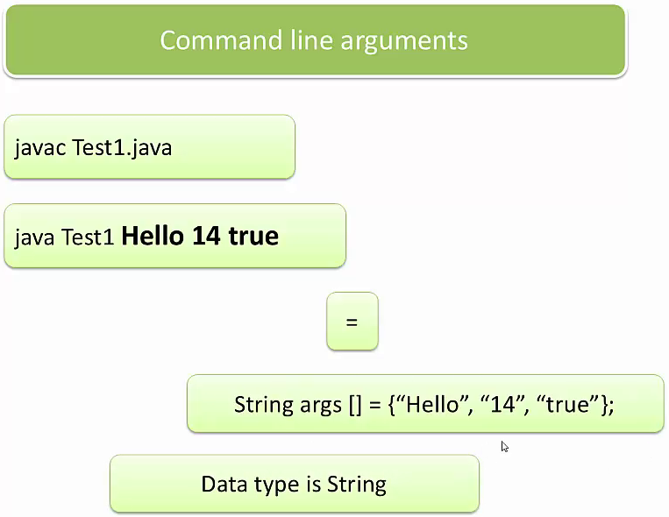

/*--------------------------------------------------------------------------------------------------------------------------------

**Инкапсуляция. Super Protected.**

*/--------------------------------------------------------------------------------------------------------------------------------

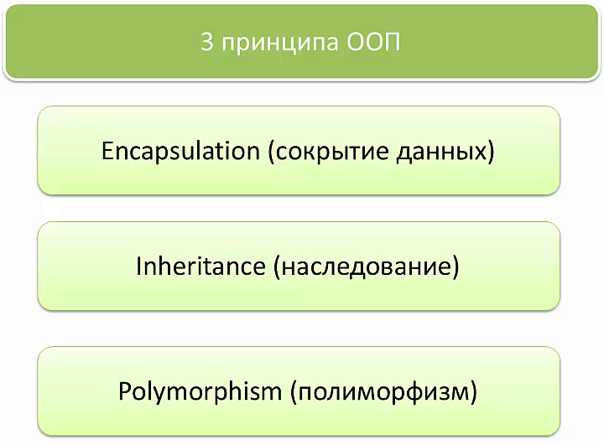



public class Human {  
 final String sex;  
  
 public Human(String sex){  
 this.sex = sex;  
 }  
 private String name;  
  
 public String getName(){  
 return name;  
 }  
 public void setName(String s){  
 name = s;  
 }  
  
 private int age;  
  
 public int getAge(){  
 return age;  
 }  
 public void setAge(int i){  
 if(i>0 && i<=150){  
 age = i;  
 }  
 }  
  
 private int weight;  
  
 public int getWeight(){  
 return weight;  
 }  
  
 public void setWeight(int i){  
 if (i>0 && i<300){  
 weight = i;  
 }  
 }  
  
 private boolean clever;  
  
 public boolean isClever() { // у boolean метод начинается с is  
 return clever;  
 }  
 public void setClever(boolean b){  
 clever = b;  
 }  
  
}  
  
class Test{  
 public static void main(String[] args) {  
 Human human = new Human("male");  
 human.setName("Andrey");  
 human.setAge(25);  
 human.setWeight(80);  
  
 System.*out*.println(human.getName());  
 System.*out*.println(human.getAge());  
 System.*out*.println(human.getWeight());  
 }  
}

Можно вызвать из другого пакета:

package Lesson22.p1;  
  
import Lesson22.Human;  
  
public class HumanTest {  
 public static void main(String[] args) {  
 Human human = new Human("male");  
 human.setName("Andrey");  
 human.setAge(25);  
 human.setWeight(80);  
 }  
}



public class Student {  
  
 private StringBuilder name; // создал переменную name типа StringBuilder  
  
 public StringBuilder getName(){

// задал возвратный метод StringBuilder c именем getName (без параметров)  
 StringBuilder name2 = new StringBuilder(name); // присвоил новой переменной name2 значение переменной name  
 return name2;

// при вызове метода вернул значение переменной name2 !!! возврат через вторую переменную сделан для того чтобы не изменить основное значение переменной name!!!   
 }  
 public void setName(StringBuilder s){ // создал метод с аргументом (StringBuilder s)  
 if (s.length()> 3){ // если аргумент >3  
 this.name = s; // то присвоить private StringBuilder name значение StringBuilder s  
 }  
 }

}

class TestStudent{  
 public static void main(String[] args) {  
 Student student1 = new Student();  
  
 student1.setName(new StringBuilder("Andrey"));  
 }  
}

**-=наследование=-**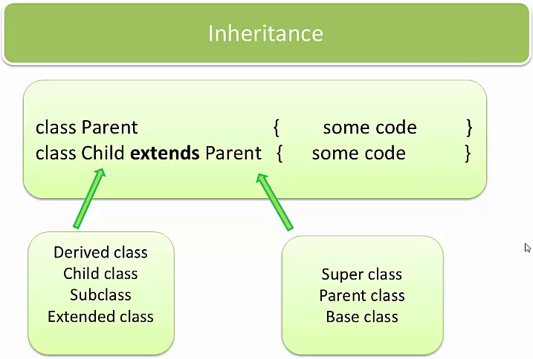

Вместо такого написания :

class Doctor {  
 String name;  
 int age;  
 int experience;  
 String specialization;  
  
 void eat(){  
 System.*out*.println("Kushat'");}  
 void sleep(){  
 System.*out*.println("Spat'");}  
 void toHeal(){  
 System.*out*.println("Lechit'");}  
}  
  
class Teacher {  
 String name;  
 int age;  
 int experience;  
 int amountStudents;  
  
 void eat(){  
 System.*out*.println("Kushat'");}  
 void sleep(){  
 System.*out*.println("Spat'");}  
 void teach(){  
 System.*out*.println("Uchit'");}  
}  
  
class Driver{  
 String name;  
 int age;  
 int experience;  
 String carBrand;  
  
 void eat(){  
 System.*out*.println("Kushat'");}  
 void sleep(){  
 System.*out*.println("Spat'");}  
 void drive(){  
 System.*out*.println("Vodit'");}  
}

Можно ввести наследование:

public class Test3_2 {  
 void increaseSalary (Emploeey e){ // Extensibility  
 e.salary = e.salary +100;  
 }  
  
 public static void main(String[] args) {  
 Doctor doc = new Doctor();  
 doc.name = "Hause";  
 doc.age = 50;  
 doc.experience = 25;  
 doc.specialization = "surgeon";  
 doc.eat();  
 doc.sleep();  
 doc.toHeal();  
 }  
}  
  
class Emploeey{  
 String name;  
 double salary = 100;  
 int age;  
 int experience;  
  
 void eat(){System.*out*.println("Kushat'");}  
 void sleep(){System.*out*.println("Spat'");}  
}  
  
class Doctor extends Emploeey{  
 String specialization;  
 void toHeal(){System.*out*.println("Lechit'");}  
}  
  
class Surgeon extends Doctor{  
 String skalpel;  
  
 void operation(){// код}  
}  
  
class Dantist extends Doctor{  
 // код  
}  
  
class Teacher extends Emploeey{

int amountStudents;  
  
 void teach(){System.*out*.println("Uchit'");}  
}  
  
class Driver extends Emploeey{

String carBrand;  
 void drive(){System.*out*.println("Vodit'");}  
}

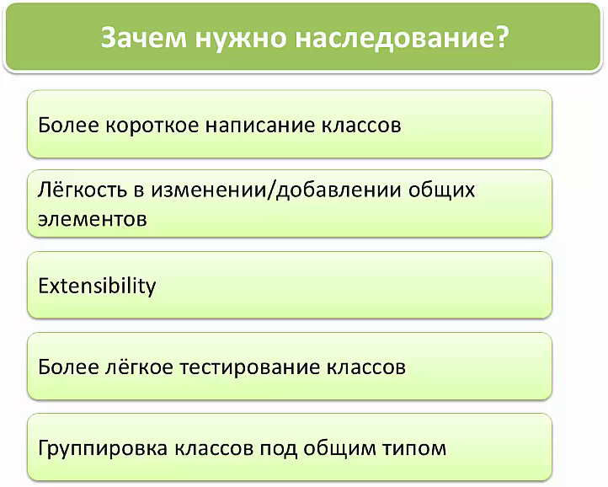

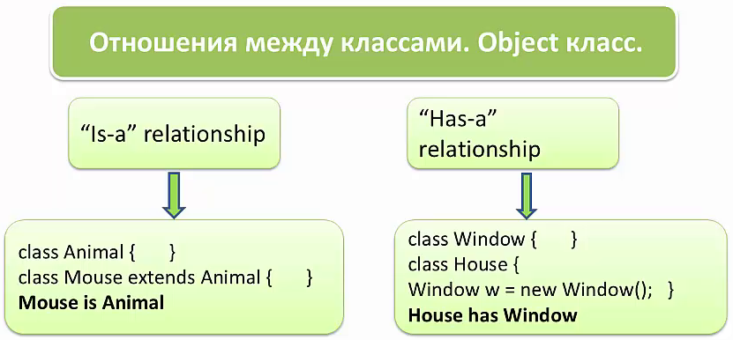

ЭТО ИМЕЕТ

МЫШЬ ЭТО ЖИВОТНОЕ ДОМ ИМЕЕТ ОКНО

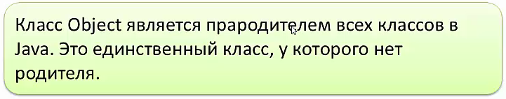

public class Human2 {  
  
// public Human2(String n){  
// name = n;  
// }  
  
 public String name = "Kolya";  
 public static int *salary* = 150;  
  
 public void work(){  
 System.*out*.println("Rabotat'");  
 }  
 public static void rest(){  
 System.*out*.println("Otdyhat'");  
 }  
}  
  
class Student extends Human2{  
 public static void main(String[] args) {  
 Student s = new Student();  
 System.*out*.println(s.name);  
 System.*out*.println(Student.*salary*);  
 s.work();  
 Student.*rest*();  
 }  
}

Если элементы класса private , то он не может быть унаследован.

НО! С private переменными можно работать через public методы.

public class Human2 {  
  
// public Human2(String n){  
// name = n;  
// }  
  
 public String name = "Kolya";  
 public static int *salary* = 150;  
  
 public void work(){  
 System.*out*.println("Rabotat'");  
 }  
 public static void rest(){  
 System.*out*.println("Otdyhat'");  
 }  
}  
  
class Student extends Human2{  
 public static void main(String[] args) {  
 Student s = new Student();  
 System.*out*.println(s.name);  
 System.*out*.println(Student.*salary*);  
 s.work();  
 Student.*rest*();  
 }  
}

public class Human2 {  
  
// public Human2(String n){  
// name = n;  
// }  
  
 private String name = "Kolya";  
 public String getName(){return name;};  
 public void setName(String n){name = n;};  
  
  
 public static int *salary* = 150;  
  
 public void work(){  
 System.*out*.println("Rabotat'");  
 }  
 public static void rest(){  
 System.*out*.println("Otdyhat'");  
 }  
}

Default access modifier позволяет видеть элементы внутри классов одного и того же пакета, вне пакета они не видны.



Элементы с protected access modifier видны так же как и Default access modifier в классах в одном и том же пакете, а так же видны в классах которые являются наследниками, даже если они находятся в другом пакете.



Если в child классе (который находится в другом пакете) создать объект parent класса (в котором protected access modifier методы), то нельзя будет вызывать методы parent класса внутри child класса. protected элементы можно вызвать только путем наследования, т.е. создать объект child класса и через него вызвать методы parent класса.



public class Test4 {  
}  
  
class Human3 {  
  
 Human3(String n){ // обращение 3, т.к. у прошлого конструктора super("Petja") - String обращение 3  
 this(n,null);  
 }  
  
 Human3(String n, String s){ // обращение 4, т.к. у прошлого конструктора ссылка на n -  
 // затем робращение к OBJEKT и все в обратном порядке  
 name = n;  
 surname = s;  
 }  
  
 String name;  
 String surname;  
}  
  
class Student2 extends Human3 {  
 Student2(){ // обращение 1, т.к. у объекта нету агрументов  
 this(5);  
 System.*out*.println("Hello");  
 }  
  
 Student2(int i){ // обращение 2, т.к. у конструктора выше вторая строка int  
 super("Petja");  
 }  
  
 public static void main(String[] args) {  
 Student2 s2 = new Student2();  
  
 }  
}

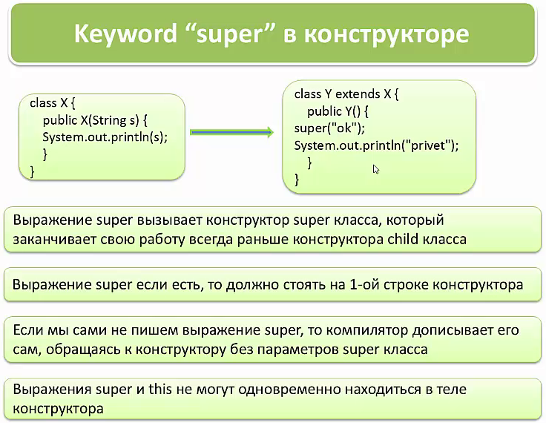

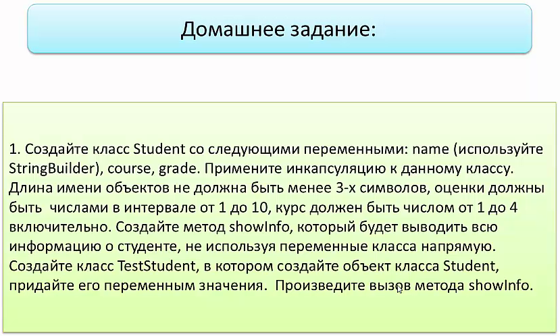

public class Student {  
  
 private StringBuilder name; // создал переменную name типа StringBuilder  
  
 public StringBuilder getName(){ // задал возвратный метод StringBuilder c именем getName (без параметров)  
 StringBuilder name2 = new StringBuilder(name); // присвоил новой переменной name2 значение переменной name  
 return name2; // при вызове метода вернул значение переменной name2  
 }  
 public void setName(StringBuilder s){ // создал метод с аргументом (StringBuilder s)  
 if (s.length()> 3){ // если аргумент >3  
 this.name = s; // то присвоить private StringBuilder name значение StringBuilder s  
 }  
 }  
 private int course;  
  
 public int getCourse(){  
 return course;  
 }  
 public void setCourse(int i){  
 if(i>0 && i<=4){  
 course = i;  
 }  
 }  
  
 private int grade;  
  
 public int getGrade(){  
 return grade;  
 }  
 public void setGrade(int i){  
 if(i>0 && i<=10){  
 grade = i;  
 }  
 }  
  
 public void showInfo(){  
 System.*out*.println("Имя студента:" + getName());  
 System.*out*.println("Курс студента:" + getCourse());  
 System.*out*.println("Оценка студента:" + getGrade());  
 }  
}  
  
class TestStudent{  
 public static void main(String[] args) {  
 Student student1 = new Student();  
  
 student1.setName(new StringBuilder("Andrey"));  
 student1.setCourse(4);  
 student1.setGrade(10);  
  
 student1.showInfo();  
 }  
}

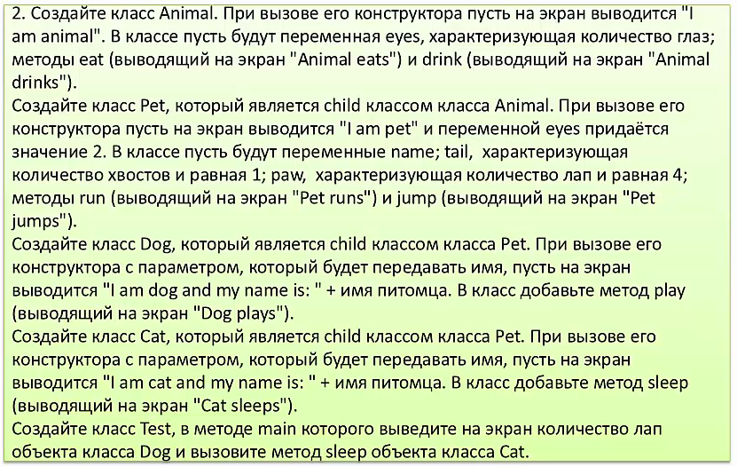

public class Animal {  
  
 public Animal(){System.*out*.println("I'm animal");}  
  
 int eyes;  
  
 public void eat(){System.*out*.println("Animal eats");}  
  
 public void drink(){System.*out*.println("Animal drinks");}  
}  
  
class Pet extends Animal{  
  
 Pet(){  
 System.*out*.println("I'm pat");  
 eyes = 2;  
 }  
  
 String name;  
 int tail = 1;  
 int paw = 4;  
  
 public void run(){System.*out*.println("Pet sun");}  
 public void jump(){System.*out*.println("Pet jumps");}  
}  
  
class Dog extends Pet{  
 Dog(String nameIs){  
 this.name = nameIs;  
 System.*out*.println("I'm dog and my name is: " + name);  
 }  
  
 public void play(){System.*out*.println("Dog plays");}  
}  
  
class Cat extends Pet{  
 Cat(String nameIs){  
 this.name = nameIs;  
 System.*out*.println("I'm cat and my name is: " + name);  
 }  
 public void sleep(){System.*out*.println("Cat sleeps");}  
}  
  
class Test{  
 public static void main(String[] args) {  
 Dog dog = new Dog("Lucky");  
 System.*out*.println("Количество лап у собаки: " + dog.paw);  
  
 Cat cat = new Cat("Fluffy");  
 cat.sleep();  
 }  
}

/*--------------------------------------------------------------------------------------------------------------------------------

**Overriding Hiding Final.**

*/--------------------------------------------------------------------------------------------------------------------------------

ВАЖНО:

public class Test1 {  
 String abc(){  
 return null;   
 }  
 int abc2(){  
 char c = 'h';  
 return c; // т.к. в основе int лежит char  
 }  
}

public class Test2 {  
 public static void main(String[] args) {  
 Doctor doc = new Doctor();  
 Teacher teacher = new Teacher();  
 Driver driver = new Driver();  
 Emploeey emploeey = new Emploeey();  
  
 Emploeey emp1 = new Doctor(); // Доктор это работник  
 Emploeey emp2 = new Teacher(); // Учитель это работник  
 Emploeey emp3 = new Driver(); // Водитель это работник  
 // переменная суперкласса может ссылаться на любой объект субкласса, но не наоборот  
  
  
 //Driver driv1 = new Emploeey(); // Работник это водитель -> нельзя  
  
 }  
}  
  
class Emploeey{  
 String name;  
 double salary = 100;  
 int age;  
 int experience;  
  
 void eat(){  
 System.*out*.println("Kushat'");}  
 void sleep(){  
 System.*out*.println("Spat'");}  
}  
  
class Doctor extends Emploeey {  
 String specialization;  
  
 void toHeal(){  
 System.*out*.println("Lechit'");}  
}  
class Teacher extends Emploeey {  
 int amountStudents;  
  
 void teach(){  
 System.*out*.println("Uchit'");}  
}  
  
class Driver extends Emploeey {  
 String carBrand;  
  
 void drive(){  
 System.*out*.println("Vodit'");}  
}

public class Test2 {  
  
 public Object abc(){return new Doctor();} // Прородителем всех классов является Objekt  
 public Object abc2(){return new String("Hello");} // это все child классы Objekt  
 public Object abc3(){return new int[]{1, 3, 5, 2};}  
 public Doctor abc4(){return new Doctor();}  
 public Doctor abc5(){return new Surgeon();}  
 // public Doctor abc6(){return new Emploeey();} - нельзя т.к. Emploeey родительсикй класс Doctor

}

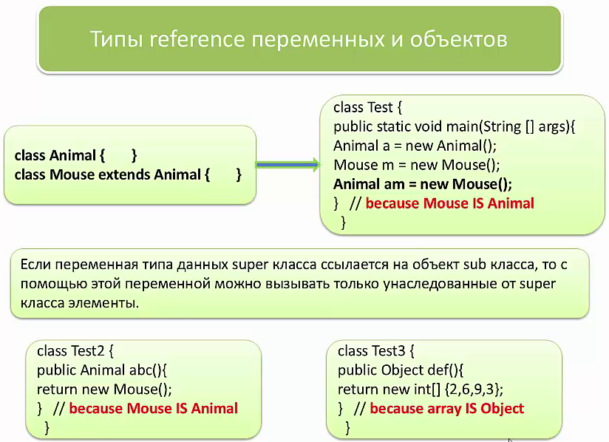

public class Test2 {  
  
Emploeey родительсикй класс Doctor  
  
 public static void main(String[] args) {  
 Emploeey emp1 = new Doctor(); // Доктор это работник  
 System.*out*.println(emp1.salary);  
 System.*out*.println(emp1.name);  
 System.*out*.println(emp1.age);  
 System.*out*.println(emp1.experience);  
 emp1.eat();  
 emp1.sleep();  
 //emp1.toHeal(); нельзя т.к. у переменной emp1 тип Emploeey, а у Emploeey нет такого метода.  
  
 Emploeey emp2 = new Teacher(); // Учитель это работник  
 Emploeey emp3 = new Driver(); // Водитель это работник  
 // переменная суперкласса может ссылаться на любой объект субкласса, но не наоборот  
  
 Surgeon surgeon = new Surgeon();  
  
 Doctor doc2 = new Surgeon(); // Хирург это доктор  
 // System.out.println(doc2.operation()); нельзя т.к. у переменной doc2 тип Doctor, а у Doctor нет такого метода.  
  
 Emploeey emp4 = new Surgeon(); // Хирург это работник  
 // можем вызвать все методы и переменные класса Emploeey  
  
  
  
 //Driver driv1 = new Emploeey(); // Работник это водитель -> нельзя  
  
 }  
}  
  
class Emploeey{  
 String name;  
 double salary = 100;  
 int age;  
 int experience;  
  
 void eat(){  
 System.*out*.println("Kushat'");}  
 void sleep(){  
 System.*out*.println("Spat'");}  
}  
  
class Doctor extends Emploeey {  
 String specialization;  
  
 void toHeal(){  
 System.*out*.println("Lechit'");}  
}  
  
class Surgeon extends Doctor {  
 String skalpel;  
  
 void operation(){  
 // код  
 }  
}  
  
  
  
class Teacher extends Emploeey {  
 int amountStudents;  
  
 void teach(){  
 System.*out*.println("Uchit'");}  
}  
  
class Driver extends Emploeey {  
 String carBrand;  
  
 void drive(){  
 System.*out*.println("Vodit'");}  
}

**-=ПЕРЕЗАПИСАННЫЙ МЕТОД=-**

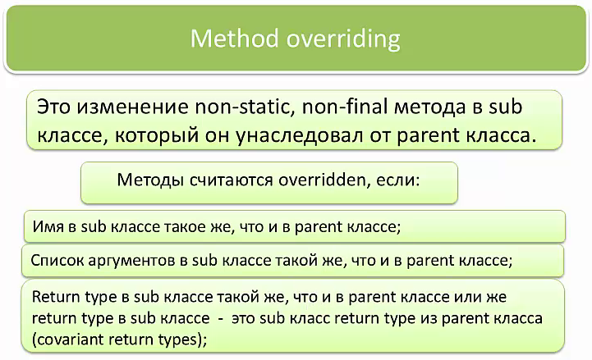

public class Test3 {  
 public static void main(String[] args) {  
 Emploeey1 e = new Emploeey1();  
 e.eat();  
 Teacher1 t = new Teacher1();  
 t.eat();  
 }  
}  
  
class Eda{}  
class Frukty extends Eda{}  
  
class Emploeey1{  
 String name;  
 double salary = 100;  
 int age;  
 int experience;  
  
 void eat(){   
 System.*out*.println("Kushaet rabotnik");}  
 void sleep(){  
 System.*out*.println("Spat'");}  
}  
  
class Teacher1 extends Emploeey1 {  
 int amountStudents;  
  
 void eat(){  
 System.*out*.println("Kushaet Teacher");}  
  
 void teach(){  
 System.*out*.println("Uchit'");}  
}  
// Метод eat является перезаписанным т.к. методы родительского и дочернего класса имеют одинаковые название и   
// одинаковые параметры

public class Test3 {  
 public static void main(String[] args) {  
 Emploeey1 e = new Emploeey1();  
 e.eat();  
 Teacher1 t = new Teacher1();  
 t.eat();  
 }  
}  
  
class Eda{}  
class Frukty extends Eda{}  
  
class Emploeey1{  
 String name;  
 double salary = 100;  
 int age;  
 int experience;  
  
 Eda eat(){  
 Eda e = new Eda();  
 System.*out*.println("Kushaet rabotnik");  
 return e;  
 }  
 void sleep(){  
 System.*out*.println("Spat'");}  
}  
  
class Teacher1 extends Emploeey1 {  
 int amountStudents;  
  
 Eda eat(){  
 Eda e = new Eda();  
 System.*out*.println("Kushaet Teacher");  
 return e;  
 }  
  
 void teach(){  
 System.*out*.println("Uchit'");}  
}  
// Метод Eda является перезаписанным т.к. методы родительского и дочернего класса имеют одинаковые название,  
// параметры и return type.

**Ковариантные return type:**

public class Test3 {  
 public static void main(String[] args) {  
 Emploeey1 e = new Emploeey1();  
 e.eat();  
 Teacher1 t = new Teacher1();  
 t.eat();  
 }  
}  
  
class Eda{}  
class Frukty extends Eda{}  
  
class Emploeey1{  
 String name;  
 double salary = 100;  
 int age;  
 int experience;  
  
 Eda eat(){  
 Eda e = new Eda();   
 System.*out*.println("Kushaet rabotnik");  
 return e;  
 }  
 void sleep(){  
 System.*out*.println("Spat'");}  
}  
  
class Teacher1 extends Emploeey1 {  
 int amountStudents;  
  
 Frukty eat(){  
 Frukty f = new Frukty();  
 System.*out*.println("Kushaet Teacher");  
 return f;  
 }  
  
 void teach(){  
 System.*out*.println("Uchit'");}  
}  
// Методы Eda и Frukty является перезаписанным т.к. методы родительского и дочернего класса имеют одинаковые  
// параметры, разные return type, НО Eda это Parent класс класса Frukty

class A{  
 Emploeey1 objectCreation(){  
 return new Emploeey1();  
 }  
}  
  
class B extends A{  
 Emploeey1 objectCreation(){  
 return new Emploeey1();  
 }  
}

Можно и так:

class A{  
 Emploeey1 objectCreation(){  
 return new Emploeey1();  
 }  
}  
  
class B extends A{  
 Teacher1 objectCreation(){  
 System.*out*.println("ok");  
 return new Teacher1();  
 }  
}

Т.к. Teacher1 является субклассом Emploeey1.

class A{  
 Emploeey1 objectCreation(){  
 return new Emploeey1();  
 }  
}  
  
class B extends A{  
 H objectCreation(){  
 System.*out*.println("ok");  
 return new H();  
 }  
}  
  
class H extends Teacher1{}

Т.к. H это подкласс Teacher1 который в свою очередь является подклассом Emploeey1.



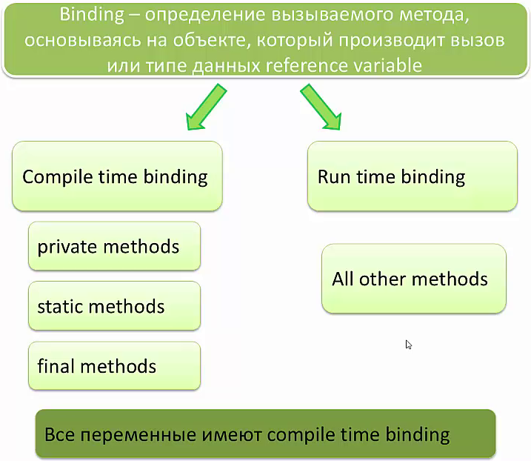

public class Test4 {  
 void abc(Animal a){ System.*out*.println("A");}  
 void abc(Mouse m){ System.*out*.println("M");}  
  
 public static void main(String[] args) {  
 Test4 test4 = new Test4();  
 Animal animal = new Mouse();  
   
 test4.abc(animal); // A  
 animal.getName(); // Mouse  
 }  
}  
  
class Animal{  
 void getName(){  
 System.*out*.println("Animal");  
 }  
}  
class Mouse extends Animal{  
 void getName(){  
 System.*out*.println("Mouse");  
 }  
}

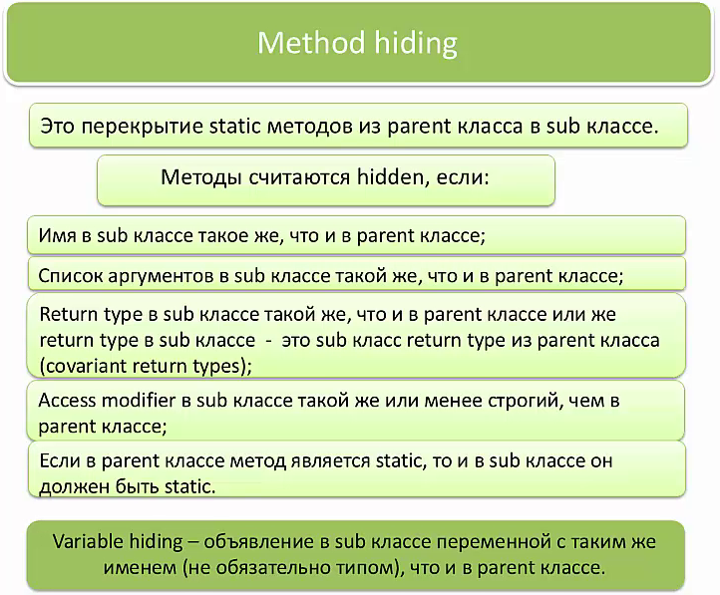

public class Test5 {  
 public static void main(String[] args) {  
 Emploeey2 emp = new Emploeey2();  
 //emp.sleep(); //нельзя вызвать метод, т.к. он внутри Emploeey2 private  
 Teacher2 t = new Teacher2();  
 t.*sleep*(); // Sleep Teacher  
 Emploeey2 e = new Teacher2();  
 e.*sleep*(); // Sleep rabotnik  
  
 }  
}  
  
class Eda2{}  
class Frukty2 extends Eda2{}  
  
class Emploeey2{  
 String name;  
 double salary = 100;  
  
 Eda2 eat(){  
 Eda2 e = new Eda2();  
 System.*out*.println("Kushaet rabotnik");  
 return e;  
 }  
 static void sleep(){  
 System.*out*.println("Sleep rabotnik");}  
}  
  
class Teacher2 extends Emploeey2 {  
 int amountStudents;  
  
 Frukty2 eat(){  
 Frukty2 f = new Frukty2();  
 System.*out*.println("Kushaet Teacher");  
 return f;  
 }  
  
 void teach(){  
 System.*out*.println("Uchit'");}  
  
 static void sleep(){ // static методы не перезаписываются  
  
 System.*out*.println("Sleep Teacher");}  
}

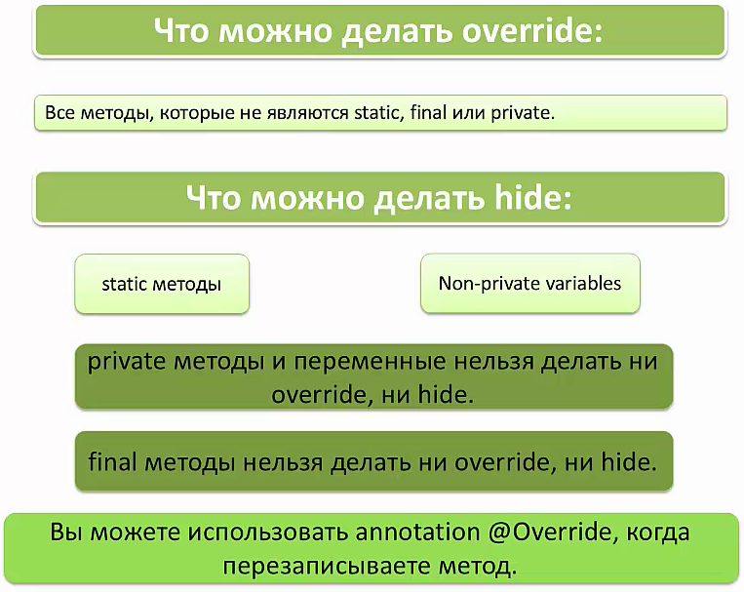

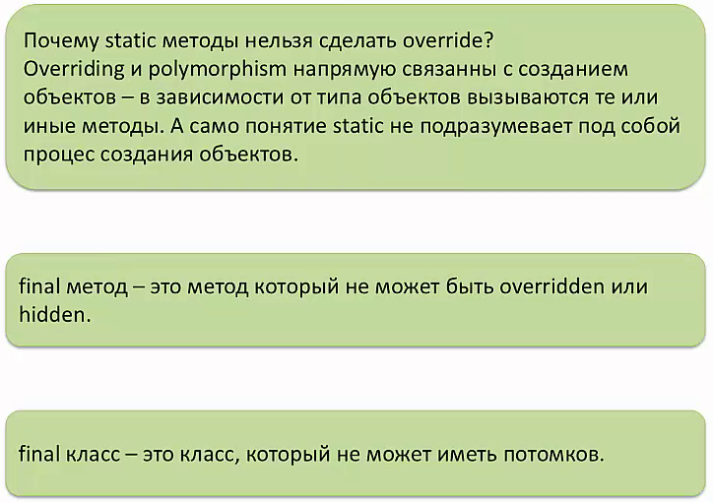

public class Test6 {  
}  
  
class Animals{  
 String showName(){  
 return "some Animal";  
 }  
 void showInfo(){  
 System.*out*.println("Name of animal: " + showName());  
 }  
}  
  
class Mouses extends Animals{  
 String showName(){  
 return "mouse";  
 }  
  
 public static void main(String[] args) {  
 Animals a = new Mouses();  
 a.showInfo();  
 }  
}  
  
// Name of animal: mouse

class Animals{  
  
 static String showName(){  
 return "some Animal";  
 }  
 void showInfoAboutAnimal(){  
 System.*out*.println("Name of animal: " + *showName*());  
 }  
}  
  
class Mouses extends Animals{  
 static String showName(){  
 return "Jerry";  
 }  
 void showInfoAboutMouse(){  
 System.*out*.println("Name of mouse: " + *showName*());  
 }  
  
 public static void main(String[] args) {  
 Mouses a = new Mouses();  
 a.showInfoAboutAnimal();  
 a.showInfoAboutMouse();  
 }  
}  
  
//Name of animal: some Animal   
//Name of mouse: Jerry

Без static метод:

class Animals{  
  
 String showName(){  
 return "some Animal";  
 }  
 void showInfoAboutAnimal(){  
 System.*out*.println("Name of animal: " + showName());  
 }  
}  
  
class Mouses extends Animals{  
 String showName(){  
 return "Jerry";  
 }  
 void showInfoAboutMouse(){  
 System.*out*.println("Name of mouse: " + showName());  
 }  
  
 public static void main(String[] args) {  
 Mouses a = new Mouses();  
 a.showInfoAboutAnimal();  
 a.showInfoAboutMouse();  
 }  
}  
  
//Name of animal: Jerry  
//Name of mouse: Jerry

Переменная типа Parent класса которая ссылается объект subкласса, в первую очередь обращает внимание на метод Parent класса.

public class Test7 {  
 public static void main(String[] args) {  
 A1 c1 = new C1();  
 c1.abc(new B());  
  
  
 }  
}  
  
class A1{  
 void abc(A a){  
 System.*out*.println("A");  
 }  
}  
  
class B1 extends A1{  
 void abc(B b1){  
 System.*out*.println("B");  
 }  
}  
class C1 extends B1{  
 void abc(B b2){  
 System.*out*.println("C");  
 }  
}  
// A



public class A10 {  
 String s1 = "Hello";  
 static double *pi* = 3.14;  
  
 int summa (int ...i){  
 int result = 0;  
 for(int a: i){  
 result +=a;  
 }  
 return result;  
 }  
  
 static void abc(){  
 System.*out*.println("Static method");  
 }  
}  
  
class B10 extends A10{  
 String s1 = super.s1 + ", drug!";  
  
  
 public static void main(String[] args) {  
 B10 b10 = new B10();  
 System.*out*.println(b10.s1);  
 }  
}  
// Hello, drug!

public class A10 {  
 String s1 = "Hello";  
 static double *pi* = 3.14;  
  
 int summa (int ...i){  
 int result = 0;  
 for(int a: i){  
 result +=a;  
 }  
 return result;  
 }  
  
 static void abc(){  
 System.*out*.println("Static method");  
 }  
}  
  
class B10 extends A10{  
 String s1 = super.s1 + ", drug!";  
 double d1 = super.*pi*; // можем заменить static переменную  
  
 int summa (int ...i){  
 int result = super.summa(i);  
  
 System.*out*.println("Summa = " + result);  
 super.*abc*(); // можно вызвать static метод  
 return result;  
 }  
  
  
 public static void main(String[] args) {  
 B10 b10 = new B10();  
 System.*out*.println(b10.s1);  
 }  
}  
// Hello, drug!

/*--------------------------------------------------------------------------------------------------------------------------------

**Абстрактные. Дефолтные. Статические методы.**

*/--------------------------------------------------------------------------------------------------------------------------------

class A{  
 String s = "Hello!";  
  
 void abc(){  
 System.*out*.println("???");  
 }  
}  
  
class B extends A{  
 String s = "Bye-bye!";  
 void abc(){  
 System.*out*.println("!!!");  
 }  
}  
  
class C extends B{  
 public static void main(String[] args) {  
 C c = new C();  
 c.abc();  
 System.*out*.println(c.s);  
 }  
}  
//!!!  
//Bye-bye!

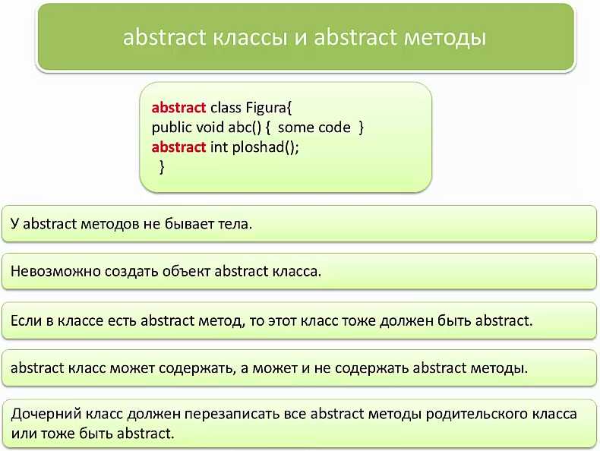

abstract class Figura{ // Абстрактный класс, нельзя создать объект абстр.класса  
/*  
Если в классе есть abstract метод, то и сам класс должен быть abstract.  
В abstract классе не обязательно наличие abstract методов.  
 */  
 int kolichestvoStoron = 0;  
 abstract void perimetr(); // Абстрактный метод  
 abstract void ploshad(); // у абстрактного метода нету тела  
 void showInfo(){  
 System.*out*.println("Eto figura!");  
 }  
  
}  
  
class Kvadret extends Figura{  
 int kolichestvoStoron = 4;  
 int storona1 = 10;  
 public void perimetr(){  
 System.*out*.println("Perimetr kvadrata raven = " + storona1 * 4);  
 }  
 void ploshad(){  
 System.*out*.println("Ploshad kvadrata ravna = " + storona1 * storona1);  
 }  
}  
  
class Prjamougolnik extends Figura{  
 int kolichestvoStoron = 4;  
 int storona1 = 8;  
 int storona2 = 5;  
 public void perimetr(){  
 System.*out*.println("Perimetr Prjamougolnika raven = " + (storona1 + storona2) * 2);  
 }  
 void ploshad(){  
 System.*out*.println("Ploshad Prjamougolnika ravna = " + storona1 * storona2);  
 }  
}  
  
class Okrejnost extends Figura{  
 int kolichestvoStoron = 0;  
 int radius = 3;  
 double pi = 3.14;  
 public void perimetr(){  
 System.*out*.println("Perimetr Okrejnosti raven = " + 2 * pi * radius);  
 }  
 void ploshad(){  
 System.*out*.println("Ploshad Okrejnosti ravna = " + pi * radius * radius);  
 }  
}  
  
abstract class Chetyrehugolnik extends Figura {  
 // У abstract родительского класса может быть abstract child класс  
 void def(){  
 System.*out*.println("Eto Chetyrehugolnik");  
 }  
}

Конструкторы у abstract классов:

abstract class Figura{ // Абстрактный класс, нельзя создать объект абстр.класса  
/*  
Если в классе есть abstract метод, то и сам класс должен быть abstract.  
В abstract классе не обязательно наличие abstract методов.  
 */  
 Figura(int kolichestvoStoron){  
 this.kolichestvoStoron = kolichestvoStoron;  
 }  
  
 int kolichestvoStoron = 0;  
 abstract void perimetr(); // Абстрактный метод  
 abstract void ploshad(); // у абстрактного метода нету тела  
 void showInfo(){  
 System.*out*.println("Eto figura!");  
 }  
  
}  
  
class Kvadrat extends Figura{  
  
 Kvadrat(int kolichestvoStoron){  
 super(kolichestvoStoron);  
 this.kolichestvoStoron = kolichestvoStoron;  
 }  
 int kolichestvoStoron = 4;  
 int storona1 = 10;  
 public void perimetr(){  
 System.*out*.println("Perimetr kvadrata raven = " + storona1 * 4);  
 }  
 void ploshad(){  
 System.*out*.println("Ploshad kvadrata ravna = " + storona1 * storona1);  
 }  
}  
  
class Prjamougolnik extends Figura{  
  
 Prjamougolnik(int kolichestvoStoron){  
 super(kolichestvoStoron);  
 this.kolichestvoStoron = kolichestvoStoron;  
 }  
 int kolichestvoStoron = 4;  
 int storona1 = 8;  
 int storona2 = 5;  
 public void perimetr(){  
 System.*out*.println("Perimetr Prjamougolnika raven = " + (storona1 + storona2) * 2);  
 }  
 void ploshad(){  
 System.*out*.println("Ploshad Prjamougolnika ravna = " + storona1 * storona2);  
 }  
}

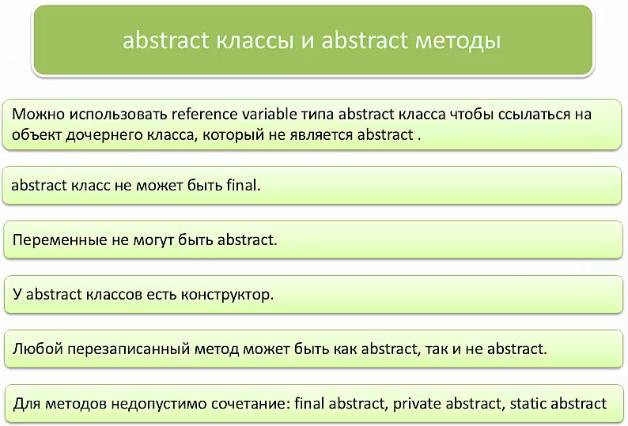

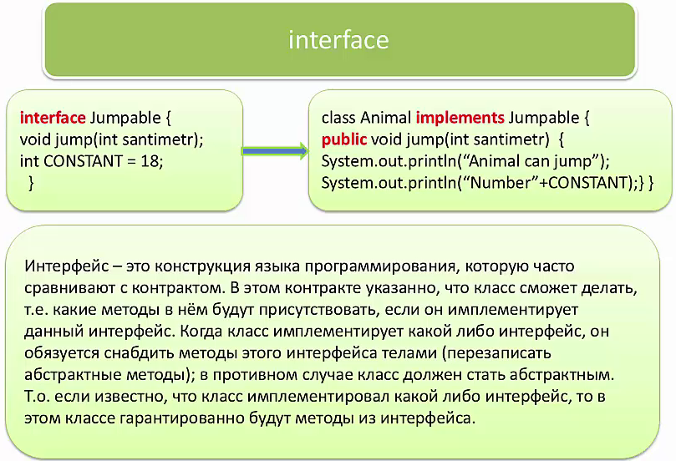

class Employee{  
 double salary = 100;  
 String name = "Kolya";  
 int age;  
 int experience;  
 void eat(){  
 System.*out*.println("Kushat'");}  
 void sleep(){  
 System.*out*.println("Spat'");}  
}  
  
class Teacher extends Employee implements Help_able{  
 int amountStudents;  
 void teach(){  
 System.*out*.println("Uchit'");}  
 public void pomosh(){  
 System.*out*.println("Teacher Pomogaet");  
 }  
 public void tyshitPojar(){  
 System.*out*.println("Teacher tyshit Pojar");  
 }  
}  
  
class Driver extends Employee implements Help_able, Swim_able{  
 String carBrand;  
 void drive(){  
 System.*out*.println("Vodit'");}  
 public void pomosh(){  
 System.*out*.println("Driver Pomogaet");  
 }  
 public void tyshitPojar(){  
 System.*out*.println("Driver tyshit Pojar");  
 System.*out*.println(*a*); // взял переменную из interface Help_able  
 }  
 public void swim(){  
 System.*out*.println("Driver plavaet");  
 }  
}  
  
interface Help_able{ // интерфейс может содержать только абстрактные методы!!!  
 void pomosh(); // все методы в интерфейсе public  
 void tyshitPojar();  
 public final static int *a* = 10; // переменые в interface всегда (CONSTANT) public final static  
}  
  
interface Swim_able{  
 void swim();  
}

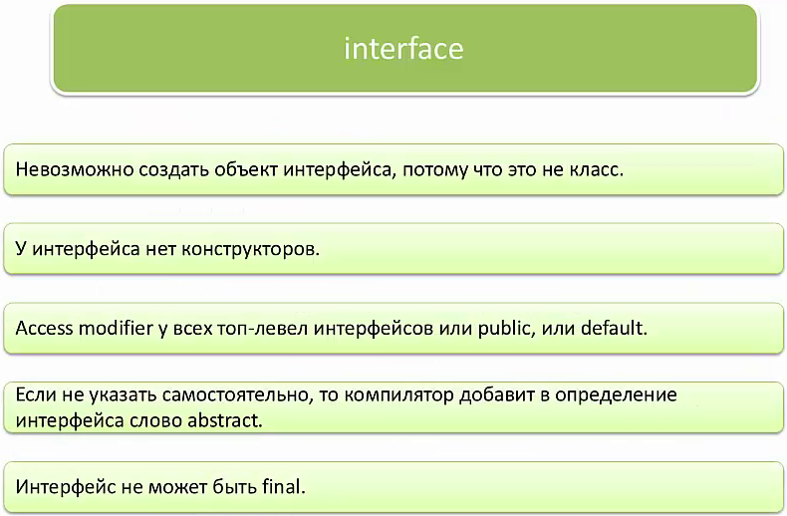

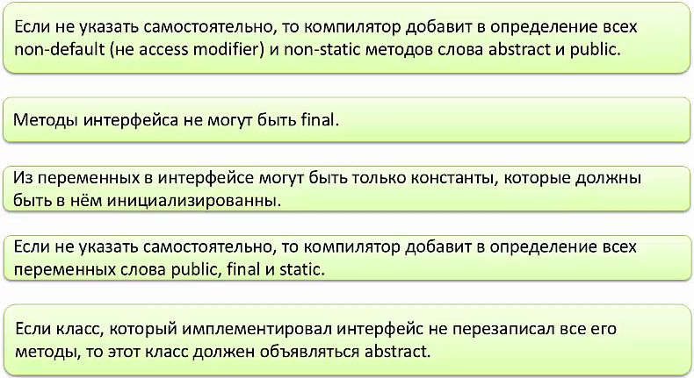

public class Test3 {  
 public static void main(String[] args) {  
 Help_able h = new Driver(); // т.к. Help_able имплиментирован в класс Driver  
 Swim_able s = new Driver();  
 Employee e = new Driver();  
 System.*out*.println(h.*a*);  
 }  
}  
  
class Employee{  
 double salary = 100;  
 String name = "Kolya";  
 int age;  
 int experience;  
 void eat(){  
 System.*out*.println("Kushat'");}  
 void sleep(){  
 System.*out*.println("Spat'");}  
}  
  
class Driver extends Employee implements Help_able, Swim_able{  
 String carBrand;  
 void drive(){  
 System.*out*.println("Vodit'");}  
 public void pomosh(){  
 System.*out*.println("Driver Pomogaet");  
 }  
 public void tyshitPojar(){  
 System.*out*.println("Driver tyshit Pojar");  
 System.*out*.println(*a*); // взял переменную из interface Help_able  
 }  
 public void swim(){  
 System.*out*.println("Driver plavaet");  
 }  
}  
  
class Teacher extends Employee implements Help_able{  
 int amountStudents;  
 void teach(){  
 System.*out*.println("Uchit'");}  
 public void pomosh(){  
 System.*out*.println("Teacher Pomogaet");  
 }  
 public void tyshitPojar(){  
 System.*out*.println("Teacher tyshit Pojar");  
 }  
}  
  
  
interface Help_able{ // интерфейс может содержать только абстрактные методы!!!  
 void pomosh(); // все методы в интерфейсе public  
 void tyshitPojar();  
 public final static int *a* = 10; // переменые в interface всегда (CONSTANT) public final static  
}  
  
interface Swim_able{  
 void swim();  
}

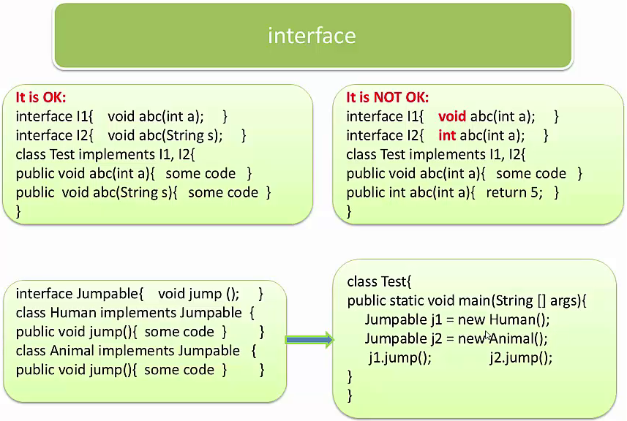

public class Test4 {  
 Jumpable j1 = new Human();  
 Jumpable j2 = new Animal();  
}  
  
class Human implements Jumpable{public void jump(){  
 System.*out*.println("Human jumps");  
}}  
  
class Animal implements Jumpable{public void jump(){  
 System.*out*.println("Animal jumps");  
}}  
  
interface Jumpable{  
 void jump();  
}

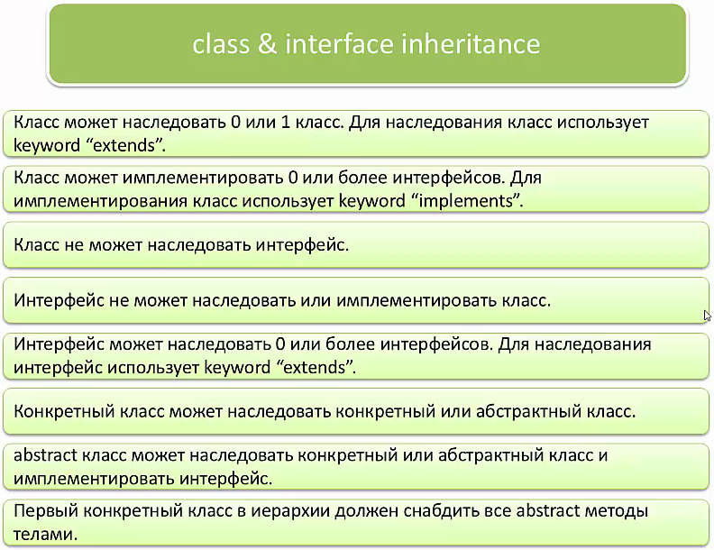

public class Test4 {  
 Jumpable j1 = new Human();  
 Jumpable j2 = new Animal();  
}  
  
class Human implements Jumpable{public void jump(){  
 System.*out*.println("Human jumps");  
}}  
  
class Animal implements Jumpable{public void jump(){  
 System.*out*.println("Animal jumps");  
}}  
  
interface Jumpable{  
 void jump();  
}  
  
interface A2{void abc();}  
interface B2 extends A2, Jumpable{void def();}  
  
abstract class D implements A2,B2{}

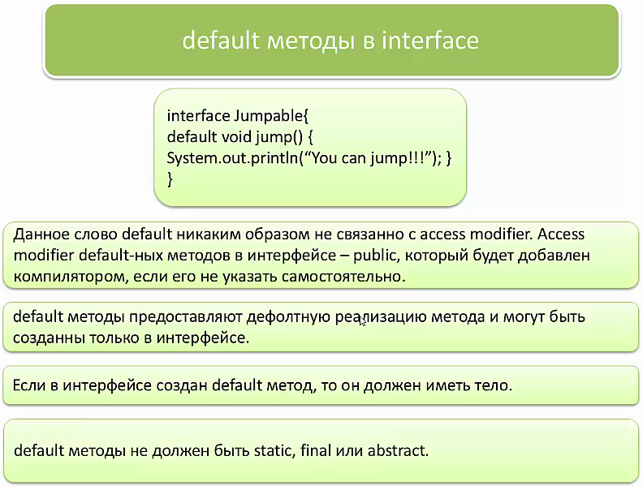

interface I1{  
 void abc();  
 default void ghi(){  
 System.*out*.println("eto metod ghi");  
 }  
 default void def(){ // у default метода всегда есть тело и его можно не перезаписывать  
 System.*out*.println("eto metod def");  
 }  
}  
  
class Z2 implements I1{  
 public void abc(){  
 System.*out*.println("eto metod abc");  
 }  
  
 public static void main(String[] args) {  
 Z2 z = new Z2();  
 z.abc();  
 z.def();  
 z.ghi();  
 }  
 // чтобы перезаписать default метод надо сделать его public  
 public void ghi(){  
 System.*out*.println("eto metod ghi");  
 }  
}

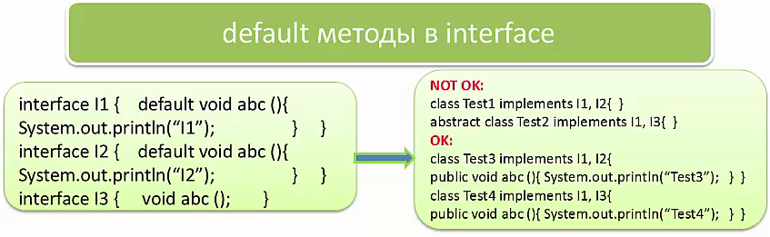

interface I1{  
 default void abc(){System.*out*.println("eto metod abc");}  
}  
interface I2 extends I1{  
 void abc();  
}  
  
abstract class R implements I1{  
 public abstract void abc();  
}

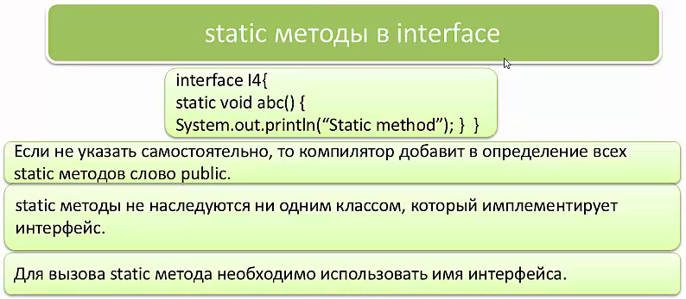

interface I1{  
 default void abc(){System.*out*.println("eto metod abc");}  
 static void def(){System.*out*.println("eto static metod def");} //static метод не наследуется  
}  
  
class R {  
 public static void main(String[] args) {  
 // R.def(); так метод вызвать нельзя, т.к. он не наследуется  
 I1.*def*(); // а так можно, обращаясь на прямую к интерфейсу, даже не имплементируя его  
 // главное чтобы этот интерфейс был виден класс  
 }  
}

interface I1{  
 default void abc(){System.*out*.println("eto metod abc");}  
 static void def(){System.*out*.println("eto static metod def-1");} //static метод не наследуется  
}  
  
interface I2{  
 static void def(){System.*out*.println("eto static metod def-2");} //static метод не наследуется  
}  
  
class R implements I1, I2{  
 public static void main(String[] args) {  
 // R.def(); так метод вызвать нельзя, т.к. он не наследуется  
 I1.*def*(); // а так можно, обращаясь на прямую к интерфейсу, даже не имплементируя его  
 // главное чтобы этот интерфейс был виден класс  
 I2.*def*();  
 }  
}

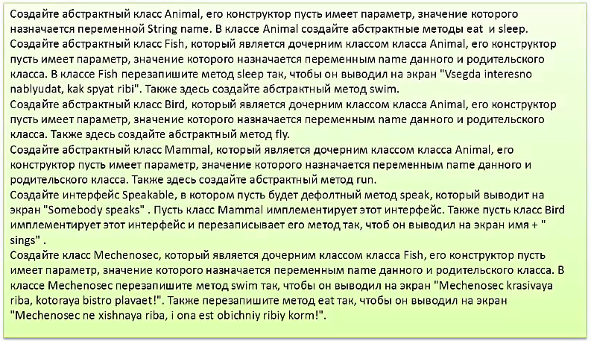

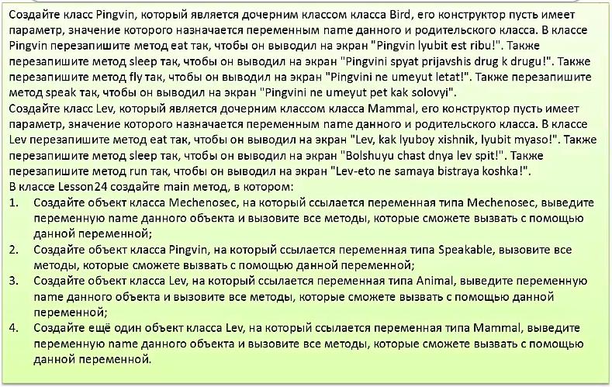

public class DZ {  
 public static void main(String[] args) {  
 Mechenosec mechenosec = new Mechenosec("Bob");  
 System.*out*.println(mechenosec.name);  
 mechenosec.eat();  
 mechenosec.swim();  
 mechenosec.slep();  
  
 Speakable pingvin = new Pingvin("Piggy");  
 pingvin.speak();  
  
 Amimal lev1 = new Lev("Leone");  
 System.*out*.println(lev1.name);  
 lev1.eat();  
 lev1.slep();  
  
 Mammal lev = new Lev("Leon");  
 System.*out*.println(lev.name);  
 lev.run();  
 lev.eat();  
 lev.slep();  
 lev.speak();  
 }  
}  
abstract class Amimal{  
  
 Amimal(String name){  
 this.name = name;  
 }  
 String name;  
  
 abstract void eat();  
 abstract void slep();  
}  
  
abstract class Fish extends Amimal{  
  
 Fish(String name){  
 super(name);  
 this.name = name;  
 }  
 public void slep(){System.*out*.println("Vsegda interesno nablydat, kak spyat ribi");}  
 abstract void swim();  
}  
  
abstract class Bird extends Amimal implements Speakable{  
  
 Bird(String name){  
 super(name);  
 this.name = name;  
 }  
 abstract void fly();  
 public void speak(){System.*out*.println(name + "sings");}  
}  
  
abstract class Mammal extends Amimal implements Speakable{  
  
 Mammal(String name){  
 super(name);  
 this.name = name;  
 }  
 abstract void run();  
}  
  
interface Speakable{  
 default void speak(){System.*out*.println("Somebody speaks");}  
}  
  
class Mechenosec extends Fish{  
 Mechenosec(String name){  
 super(name);  
 this.name = name;  
 }  
 void swim(){System.*out*.println("Mechenosec krasivaja ryba, kotoraja bystro plavaet!");}  
 void eat(){System.*out*.println("Mechenosec ne hishnaja ryba, i ona est obichnyj rybij korm!");}  
}  
  
class Pingvin extends Bird{  
  
 Pingvin(String name){  
 super(name);  
 this.name = name;  
 }  
  
 void eat(){System.*out*.println("Pingviny lubjat est rybu!");}  
 void slep(){System.*out*.println("Pingviny spjat prizhavshis drug k drugu!");}  
 void fly(){System.*out*.println("Pingviny ne umejut letat'");}  
 public void speak(){System.*out*.println("Pingviny ne umejut pet' kak solov'i!");}  
}  
  
class Lev extends Mammal{  
  
 Lev(String name){  
 super(name);  
 this.name = name;  
 }  
  
 void eat(){System.*out*.println("Lev kak luboj hishnik lubit st' mjaso.");}  
 void slep(){System.*out*.println("Bolshuju chast' dnja Lev spit.");}  
 void run(){System.*out*.println("Lev - eto ne samyj bystryj hishnik.");};  
}

/*--------------------------------------------------------------------------------------------------------------------------------

**Полиморфизм. Оператор «instanceof».**

*/--------------------------------------------------------------------------------------------------------------------------------

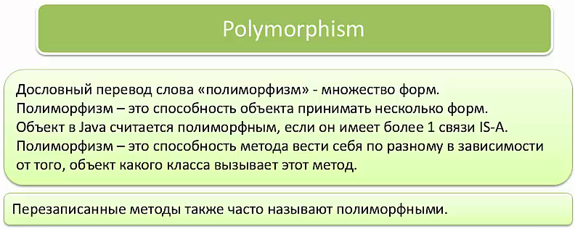

public class Test1 {  
 public static void main(String[] args) {  
 Driver [] array1 = {new Driver(), new Driver()};  
 Employee [] array2 = {new Driver(), new Driver(), new Teacher(), new Doctor()};  
 Help_able [] array3 = {new Driver(), new Driver(), new Teacher(), new Doctor()};  
  
 Employee emp1 = new Teacher();  
 Employee emp2 = new Driver();  
 Employee emp3 = new Doctor();  
 Help_able h = new Teacher();  
  
 Employee [] array4 = {emp1, emp2, emp3};  
 for(Employee emp : array4){  
 emp.work();  
 }  
   
 h.help();  
  
 emp1.work();  
 emp2.work();  
 emp3.work();  
 }  
}  
  
abstract class Employee {  
 void sleep(){System.*out*.println("Employee sleeps");}  
 abstract void work();  
}  
  
class Teacher extends Employee implements Help_able{  
 public void help(){System.*out*.println("Teachr helps");}  
 void work(){System.*out*.println("Teachr work");}  
}  
  
class Driver extends Employee implements Help_able{  
 public void help(){System.*out*.println("Driver helps");}  
 void work(){System.*out*.println("Driver work");}  
}  
  
class Doctor extends Employee implements Help_able{  
 public void help(){System.*out*.println("Doctor helps");}  
 void work(){System.*out*.println("Doctor work");}  
}  
  
interface Help_able{  
 void help();  
}

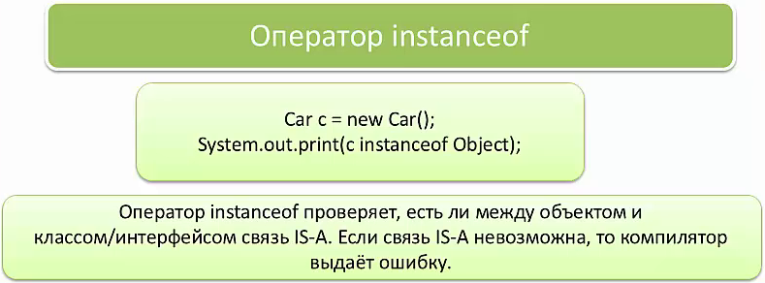

class Car{  
 static int *a* = 5;  
  
 public static void main(String[] args) {  
 Car c = new Car();  
 System.*out*.println(c instanceof Object); // true  
 System.*out*.println(c.*a*);  
 c = null;  
 System.*out*.println(c instanceof Object); // false т.к. выше c = null;  
 System.*out*.println(c.*a*);  
 }  
}

public class Test3 {  
 public static void main(String[] args) {  
 Jumpable j = new Man();  
 Man m = new Man();  
 Student s = new Student();  
 if(j instanceof Jumpable){System.*out*.println("j is Jumpable");}  
 if(m instanceof Human){System.*out*.println("m is Human");}  
 //if(s instanceof Human){System.out.println("s is Human");} // неьзя т.к. компилятор знает что классы не всязаны  
 if(s instanceof Jumpable){System.*out*.println("s is Jumpable");} // можно,т.к. компилятор не знает   
 // будет ли в child класс имплиментирован Jumpable. ответ false  
   
 }  
}  
  
interface Jumpable{}  
class Human implements Jumpable{}  
class Man extends Human{}  
class Student{}

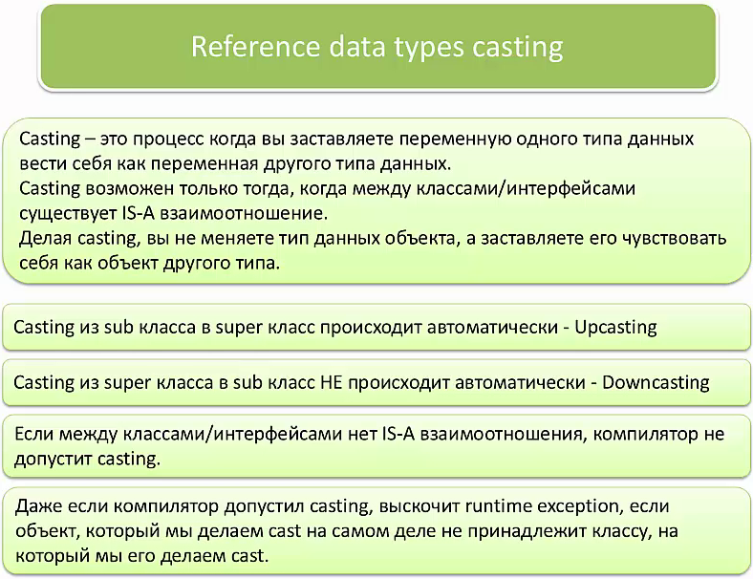

public class Test4 {  
 public static void main(String[] args) {  
 EmploeeyX emp1 = new DoctorX();  
 EmploeeyX emp2 = new TeacherX();  
 EmploeeyX emp3 = new DriverX();  
 DoctorX d1 = (DoctorX)emp1; // применили Downcasting  
 System.*out*.println(d1.specialization);  
 System.*out*.println(((DoctorX)emp1).specialization); // можно так назначить  
 d1.toHeal();  
 ((DoctorX)emp1).toHeal(); // и так  
 }  
}  
  
class EmploeeyX {  
 double salary = 100;  
 String name = "Kolja";  
 int age;  
 int experience;  
  
 void eat(){  
 System.*out*.println("Kushat'");}  
 void sleep(){  
 System.*out*.println("Spat'");}  
}  
  
class DoctorX extends EmploeeyX{  
 String specialization = "Hirurg";  
  
 void toHeal(){  
 System.*out*.println("Lechit'");}  
}  
  
class TeacherX extends EmploeeyX{  
 int amountStudents;  
 void teach(){  
 System.*out*.println("Uchit'");}  
}  
  
class DriverX extends EmploeeyX{  
 String carBrand;  
 void drive(){  
 System.*out*.println("Vodit'");}  
}

Так же работает и с интерфейсом.

Со списком

public class Test4 {  
 public static void main(String[] args) {  
 EmploeeyX emp1 = new DoctorX();  
 EmploeeyX emp2 = new TeacherX();  
 EmploeeyX emp3 = new DriverX();  
 EmploeeyX emp4 = new EmploeeyX();  
 DoctorX d1 = (DoctorX)emp1; // применили downcasting  
 System.*out*.println(d1.specialization);  
 System.*out*.println(((DoctorX)emp1).specialization); // можно так назначить  
 d1.toHeal();  
 ((DoctorX)emp1).toHeal(); // и так  
  
 EmploeeyX [] array = {emp1, emp2, emp3, emp4};  
 for(EmploeeyX e : array){  
 if(e instanceof DriverX){  
 System.*out*.println(((DriverX)e).carBrand);  
 ((DriverX)e).drive();  
 }  
 }  
 }  
}  
  
class EmploeeyX {  
 double salary = 100;  
 String name = "Kolja";  
 int age;  
 int experience;  
  
 void eat(){  
 System.*out*.println("Kushat'");}  
 void sleep(){  
 System.*out*.println("Spat'");}  
}  
  
class DoctorX extends EmploeeyX{  
 String specialization = "Hirurg";  
  
 void toHeal(){  
 System.*out*.println("Lechit'");}  
}  
  
class TeacherX extends EmploeeyX{  
 int amountStudents;  
 void teach(){  
 System.*out*.println("Uchit'");}  
}  
  
class DriverX extends EmploeeyX{  
 String carBrand = "Mercedes";  
 void drive(){  
 System.*out*.println("Vodit'");}  
}

Еще пример

public class Test5 {  
 public static void main(String[] args) {  
 String [] array1 = {"privet", "poka"};  
 Object [] array2 = array1;  
 String [] array3 = (String[]) array2;  
 //array3[0] = new StringBuilder("ok") - не дает т.к. array3 типа String  
 array2[0] = new StringBuilder("ok"); // разрешит, но потом выдаст ошибку,   
 // array2 ссылается на array1, а тот String  
 }  
}

Вызов метода из класса родителя:

class Test10{  
 int a = 5;  
 void abc(){System.*out*.println("ok1");}  
 }  
  
class Test20 extends Test10{  
 int a = 10;  
 void abc(){System.*out*.println("ok2");}  
}  
  
class Test30 extends Test20{  
 int a = 15;  
 void abc(){System.*out*.println("ok3");}  
 void abc1(){super.abc(); System.*out*.println("ok3");} // вызов метода из ролительского класса  
  
 public static void main(String[] args) {  
 Test30 t = new Test30();  
 System.*out*.println(((Test10)t).a); // 5  
 ((Test10)t).abc(); // ok3  
 ((Test20)t).abc(); // ok3 т.к. это объект класса Test30  
 }  
}

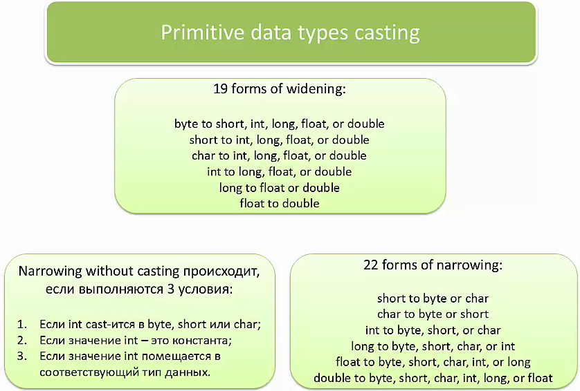

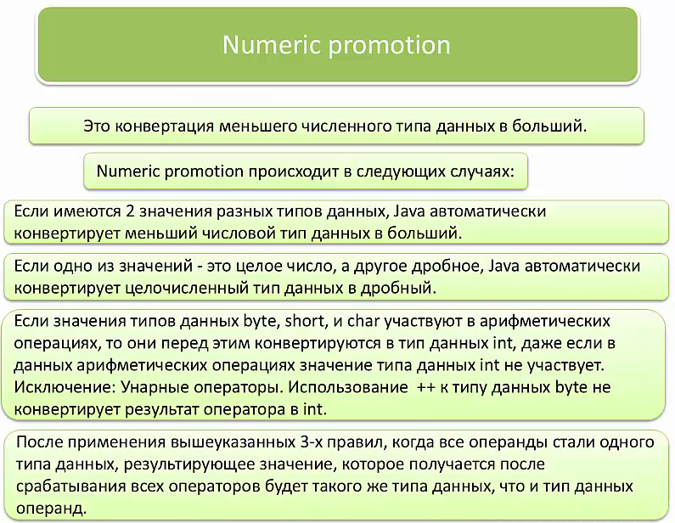

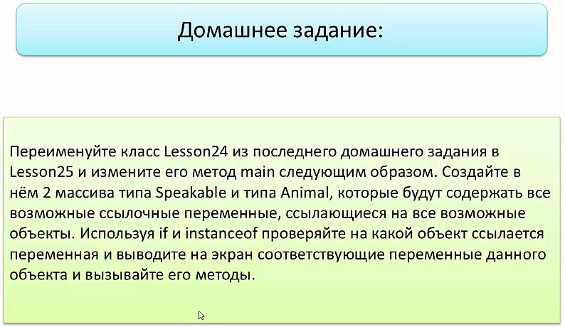

/*--------------------------------------------------------------------------------------------------------------------------------

**Методы «equals» и «toString». Wrapper классы.**

*/--------------------------------------------------------------------------------------------------------------------------------

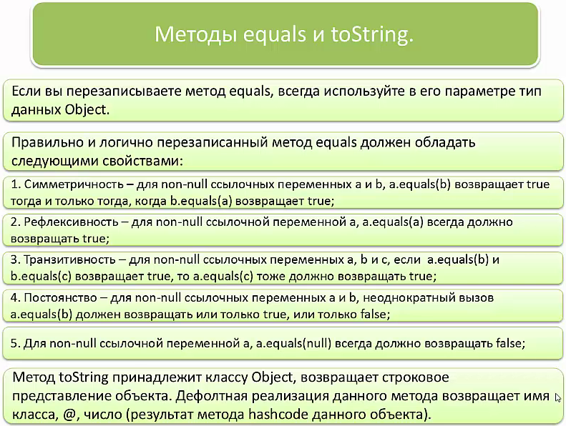

public class Test1 {  
 public static void main(String[] args) {  
 Car c1 = new Car("Red", "V4");  
 Car c2 = new Car("Red", "V4");  
 Car c3 = new Car("Black", "V8 ");  
 System.*out*.println(c1.equals(c2)); // после перезаписи объекта выдает True  
 }  
}  
  
class Car{  
 String color;  
 String engine;  
  
 public Car(String color, String engine) {  
 this.color = color;  
 this.engine = engine;  
 }  
 // перезаписываем метод equals  
 public boolean equals(Object obj){  
 if(obj instanceof Car){ // если (объект является объектом класса Car)  
 Car c2 = (Car)obj; // кастим объект obj на Car  
 return (color.equals(c2.color) && engine.equals(c2.engine)); // сравниваем параметры  
 }  
 else {  
 return false;  
 }  
 }  
}

Перезапись toString

public class Test1 {  
 public static void main(String[] args) {  
 Car c1 = new Car("Red", "V4");  
 Car c2 = new Car("Red", "V4");  
 Car c3 = new Car("Black", "V8 ");  
 System.*out*.println(c1.equals(c2)); // после перезаписи объекта выдает True  
 System.*out*.println(c1); // используем перезаписанный метод toString  
 }  
}  
  
class Car {  
 String color;  
 String engine;  
  
 public Car(String color, String engine) {  
 this.color = color;  
 this.engine = engine;  
 }  
  
 // перезаписываем метод equals  
 public boolean equals(Object obj) {  
 if (obj instanceof Car) { // если (объект является объектом класса Car)  
 Car c2 = (Car) obj; // кастим объект obj на Car  
 return (color.equals(c2.color) && engine.equals(c2.engine)); // сравниваем парамерты  
 } else {  
 return false;  
 }  
 }  
  
 @Override  
 public String toString() { // перезапись метода toString  
 return "Mashina cveta " + color + " i s motorom " + engine;  
 }  
}

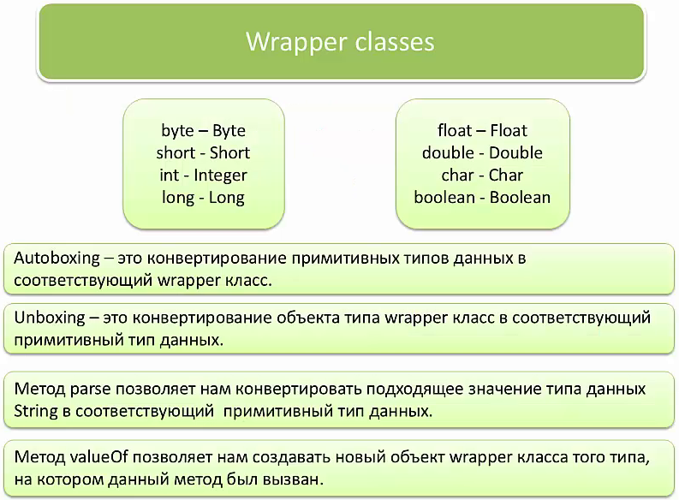

import java.util.ArrayList;  
  
public class Test2 {  
 public static void main(String[] args) {  
 ArrayList<Integer> list = new ArrayList<>();  
 list.add(5); // Autoboxing int в Integer  
  
 Long l = 50l; // Autoboxing int в long  
 }  
}

import java.util.ArrayList;  
  
public class Test2 {  
 public static void main(String[] args) {  
 ArrayList<Integer> list = new ArrayList<>();  
 list.add(5); // Autoboxing int в Integer  
  
 int a = list.get(0); // Unboxing Integer в int  
 // можо и так  
 Integer b = new Integer(10);  
 int c = b;  
 System.*out*.println(b);  
 }  
}

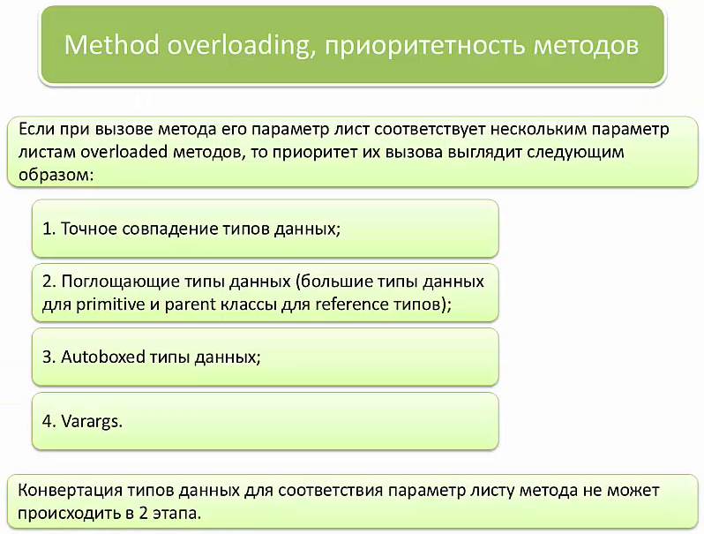

public class Test4 {  
 void abc(int i){ System.*out*.println("int");}  
 void abc(byte i){ System.*out*.println("byte");}  
 void abc(long i){ System.*out*.println("long");}  
  
 void def(Object o){ System.*out*.println("Objekt");}  
 void def(String o){ System.*out*.println("String");}  
  
 void ghi(int a, int b){ System.*out*.println("Hello 1");} // приоритет 1  
 void ghi(long a, long b){ System.*out*.println("Hello 2");} // приоритет 2  
 void ghi(Integer a, Integer b){ System.*out*.println("Hello 3");} // приоритет 3  
 void ghi(int ... a){ System.*out*.println("Hello 4");} // приоритет 4  
  
 public static void main(String[] args) {  
 Test4 t = new Test4();  
 t.abc(5); // int  
 t.abc((byte) 5); // byte  
 t.abc((long) 5); // long  
  
 t.def("hello"); // String по логике, если будет только Object o, то Objekt  
 t.def(new StringBuilder("hello")); // Objekt  
  
 t.ghi(1, 2); // Hello 1, т.к. наиболее точное совпадение  
 }  
}

public class Test5 {  
 void abc(String s){ System.*out*.println("A");} // приоритет 1  
 void abc(String ... s){ System.*out*.println("B");} // приоритет 3  
 void abc(Object s){ System.*out*.println("C");} // приоритет 2  
 void abc(String s1, String s2){ System.*out*.println("D");}  
  
 void def(Long a){ System.*out*.println("E");} // приоритет 1  
 void def(Long ... a){ System.*out*.println("F");} // приоритет 2  
  
 public static void main(String[] args) {  
 Test5 t = new Test5();  
 t.abc("ok"); // A  
 t.abc("ok", "!!!"); // D  
 t.abc("ok", "!!!", "77"); // B  
  
 t.def(50L);  
 }  
}

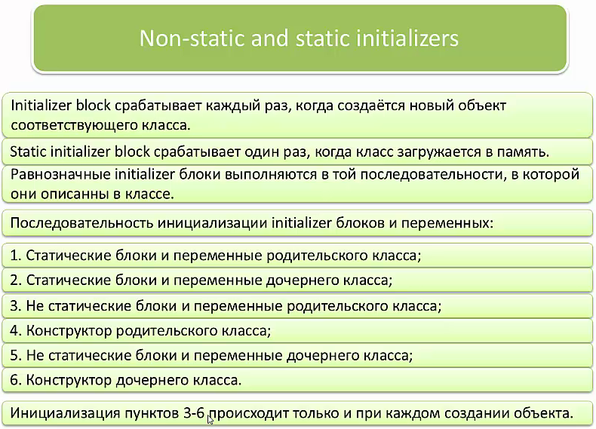

public class Test6 {  
  
 Test6(){  
 System.*out*.println("Eto konstruktor");  
 }  
 String s1;  
 {  
 s1 = "ok";  
 System.*out*.println("Hello"); // Initializer block  
 int a = 5;  
 System.*out*.println(a);  
 }  
  
 public static void main(String[] args) {  
 Test6 t1 = new Test6();  
 Test6 t2 = new Test6();  
 }  
}

Test6() {  
 System.*out*.println("Eto konstruktor"); // Выполняется в третью очередь  
 }  
  
 {  
 System.*out*.println("Eto init block 1"); // Initializer block // Выполняется в первую очередь  
 }  
  
 {  
 System.*out*.println("Eto init block 2"); // Выполняется во вторую очередь  
 }  
  
 public static void main(String[] args) {  
 Test6 t1 = new Test6();  
 Test6 t2 = new Test6();  
 }  
}

public class Test6 {  
 { System.*out*.println("Eto init block 3"); }  
  
 Test6() { System.*out*.println("Eto konstruktor 1 "); }  
  
 Test6(int a) {  
 this();  
 System.*out*.println("Eto konstruktor 2 "); }  
  
 { System.*out*.println("Eto init block 1"); }  
  
 static { System.*out*.println("Eto STATIC init block 1"); }  
  
 { System.*out*.println("Eto init block 2"); }  
  
 static { System.*out*.println("Eto STATIC init block 2"); }  
  
 public static void main(String[] args) {  
 Test6 t1 = new Test6();  
 System.*out*.println();  
 Test6 t2 = new Test6(5);  
 }  
}

Eto STATIC init block 1

Eto STATIC init block 2

Eto init block 3

Eto init block 1

Eto init block 2

Eto konstruktor 1

Eto init block 3

Eto init block 1

Eto init block 2

Eto konstruktor 1

Eto konstruktor 2

public class Test7 {  
 int a = 3; // шаг 1  
  
 public Test7() {  
 a = 4; // шаг 3  
 }  
 {a = 5;} // шаг 2  
  
 public static void main(String[] args) {  
 Test7 t = new Test7();  
 System.*out*.println(t.a); // 4  
 }  
}

class A{  
 static final int *b*; // static константа определяется при создании, но  
  
 static {*b* = 10;} // можно ее определять и внутри static initializer'a  
}

class C{  
 String s = "ok"; // шаг 4  
 {System.*out*.println(s);} // шаг 5  
 static int *i* = 0; // шаг 1  
 static {System.*out*.println(*i*);} // шаг 2  
 static {*i* = *i* + 1; System.*out*.println(*i*);} // шаг 3  
  
 C() {System.*out*.println("Eto konstruktor");}  
  
 public static void main(String[] args) {  
 C c = new C();  
 }  
}

class D{  
 static {*abc*(2);} // шаг 1  
 static void abc(int a){System.*out*.println(a+"");} // шаг 2  
 public D() {*abc*(5);} // шаг 7  
 static {*abc*(4);} // шаг 3  
 {*abc*(6);} // шаг 5  
 static {new D();} // шаг 4  
 {*abc*(8);} // шаг 6  
  
 public static void main(String[] args) {  
  
 }  
}

2

4

6

8

5

public class Test8 {  
 public static void main(String[] args) {  
// Animal a = new Animal();  
 Lion l = new Lion();  
  
 }  
}  
  
class Animal{  
 // Порядок 5  
 public Animal() {System.*out*.println("Constructor of Animal");}  
 // Порядок 1  
 static {System.*out*.println("Static init in Animal");}  
 // Порядок 4  
 {System.*out*.println("Non-Static init in Animal");}   
}  
  
class Mammal extends Animal{  
 // Порядок 7  
 public Mammal() {System.*out*.println("Constructor of Mammal");}  
 // Порядок 2  
 static {System.*out*.println("Static init in Mammal");}  
 // Порядок 6  
 {System.*out*.println("Non-Static init in Mammal");}   
}  
  
class Lion extends Mammal{  
 // Порядок 9  
 public Lion() {System.*out*.println("Constructor of Lion");}  
 // Порядок 3  
 static {System.*out*.println("Static init in Lion");}  
 // Порядок 8  
 {System.*out*.println("Non-Static init in Lion");}   
}

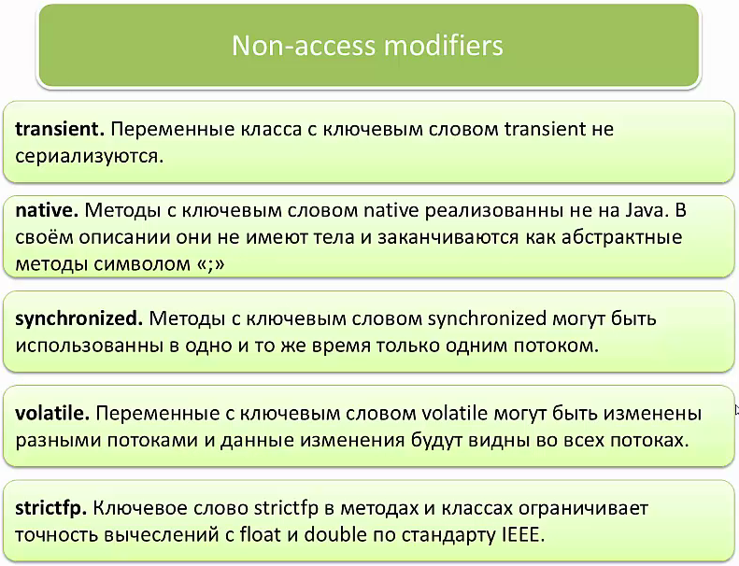

/*--------------------------------------------------------------------------------------------------------------------------------

**Исключения и Ошибки.**

*/--------------------------------------------------------------------------------------------------------------------------------

public class Test1 {  
 public static void main(String[] args) {  
 Animal an = new Tiger();  
 System.*out*.println(an.a); // 5  
 System.*out*.println(an.*b*); // 10  
 an.abc(); // non-static metod iz klassa Tiger  
 an.*def*(); // static metod iz klassa Animal  
  
 }  
}  
  
class Animal {  
 int a = 5;  
 static int *b* = 10;  
 void abc (){System.*out*.println("non-static metod iz klassa Animal");}  
 static void def(){System.*out*.println("static metod iz klassa Animal");}  
}  
  
class Tiger extends Animal {  
 int a = 15;  
 static int *b* = 20;  
 void abc (){System.*out*.println("non-static metod iz klassa Tiger");}  
 static void def(){System.*out*.println("static metod iz klassa Tiger");}  
}

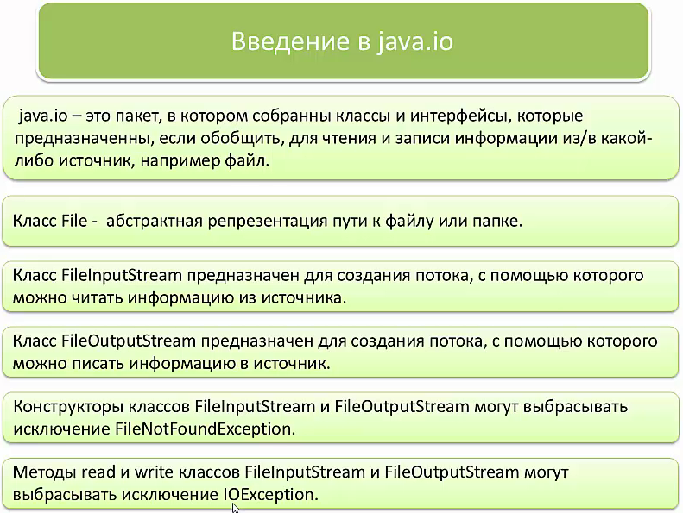

public class Test2 {  
 public static void main(String[] args) {  
 int [] array = {1, 4, 0};  
  
 System.*out*.println(array[5]); // выдаст ArrayIndexOutOfBoundsException и прекратит работу  
 System.*out*.println("hello");  
 // или  
 String s = null;  
 System.*out*.println(s.length()); // выдаст NullPointerException и прекратит работу  
 System.*out*.println("hello");  
 }  
}

public class Test3 {  
 public static void main(String[] args) throws Exception {  
 File f = new File("E:\\Java\\HeadFirst\\test9.txt");  
 FileInputStream fis = new FileInputStream(f);  
 fis.read(); // чтение файла  
 FilterOutputStream fos = new FilterOutputStream(f);  
 fos.write(100);  
 }  
}  
*/**  
 * IOException является родительским классом FileNotFoundException  
 */*

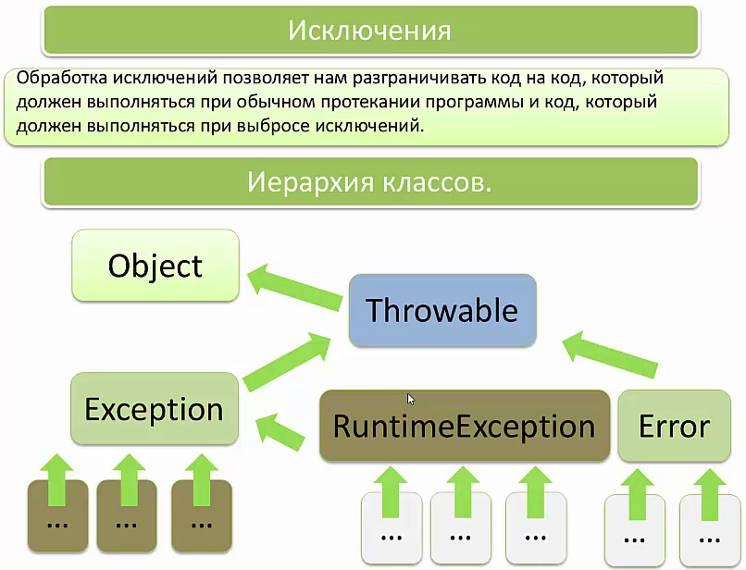

public class Test4 {  
 public static void main(String[] args) {  
 int[] array = {4, 8, 1};  
 System.*out*.println("U nas est' massiv");  
  
 try {  
 System.*out*.println(array[5]); // переход к блоку catch  
 System.*out*.println("Vsem horoshego dnya!"); // не выполнится т.к. на предыдущем этапе выскочит Exception  
 }  
 catch (ArrayIndexOutOfBoundsException e) {  
 System.*out*.println("Byl pojman Exception: " + e);  
 }  
 finally { // этот блок всегда срабатывает  
 System.*out*.println("Eto finaly block");  
 }  
 System.*out*.println("Данный код не имеет отношения к исключениям");  
 }  
}

U nas est' massiv

Byl pojman Exception: java.lang.ArrayIndexOutOfBoundsException: Index 5 out of bounds for length 3

Eto finaly block

Данный код не имеет отношения к исключениям

import java.io.*;  
public class Test4 {  
 public static void main(String[] args) {  
 File f = new File("test9.txt");  
  
 try {  
 FileInputStream fis = new FileInputStream(f);  
 System.*out*.println("Всем хорошего дня!");  
 }  
 catch (FileNotFoundException e) {  
 System.*out*.println("Был пойман Exception: " + e);  
 }  
 finally { // этот блок всегда срабатывает  
 System.*out*.println("Это finaly блок");  
 }  
 System.*out*.println("Данный код не имеет отношения к исключениям");  
 }  
}

Был пойман Exception: java.io.FileNotFoundException: test9.txt (Не удается найти указанный файл)

Это finaly блок

Данный код не имеет отношения к исключениям

**-=Можно использовать несколько catch блоков. Блок** finally **использовать не обязательно.=-**

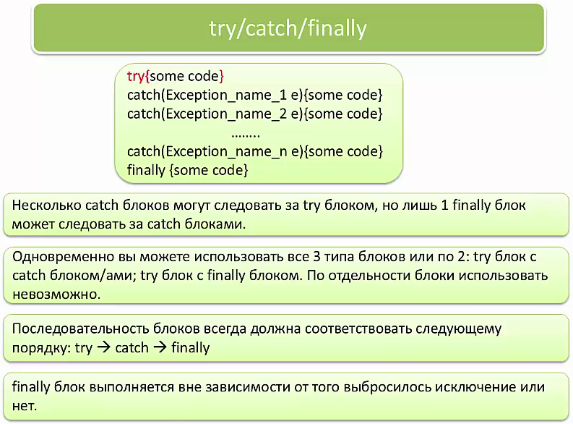



public class Test5 {  
 void abc()throws NullPointerException { // выбросить Exception  
 String s = null;  
 System.*out*.println(s.length());  
 }  
   
 public static void main(String[] args) {  
 }  
}

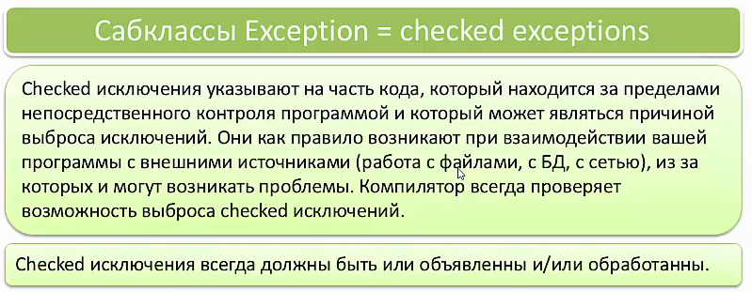

import java.io.*;  
  
public class Test6 {  
 void abc() throws FileNotFoundException { // объявление Exception  
 File f = new File("test9.txt");  
 FileInputStream fis = new FileInputStream(f);  
 System.*out*.println("Всем хорошего дня!");  
  
 }  
  
 void def() throws FileNotFoundException { // объявление Exception  
 System.*out*.println("Привет");  
 abc();  
 }  
  
 public static void main(String[] args) throws FileNotFoundException { // объявление Exception  
 Test6 t = new Test6();  
 try { // обработка Exception  
 t.def();  
 } catch (FileNotFoundException e) {  
 System.*out*.println("Был пойман Exception: " + e);  
 }  
 }  
}

import java.io.*;  
  
public class Test6 {  
 void abc() throws FileNotFoundException { // объявление Exception  
 File f = new File("test9.txt");  
 FileInputStream fis = new FileInputStream(f);  
 System.*out*.println("Всем хорошего дня!");  
  
 }  
  
 void def() {  
 System.*out*.println("Привет");  
 try { // обработка Exception  
 abc();  
 } catch (FileNotFoundException e) {  
 System.*out*.println("Был пойман Exception: " + e);  
 }  
 }  
  
 public static void main(String[] args) {  
 Test6 t = new Test6();  
 t.def();  
 }  
}

**Stack trace**

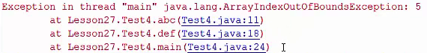

В main Exception пришел из def, в def из abc.

Вызов **Stack trace: e.printStackTrace();**

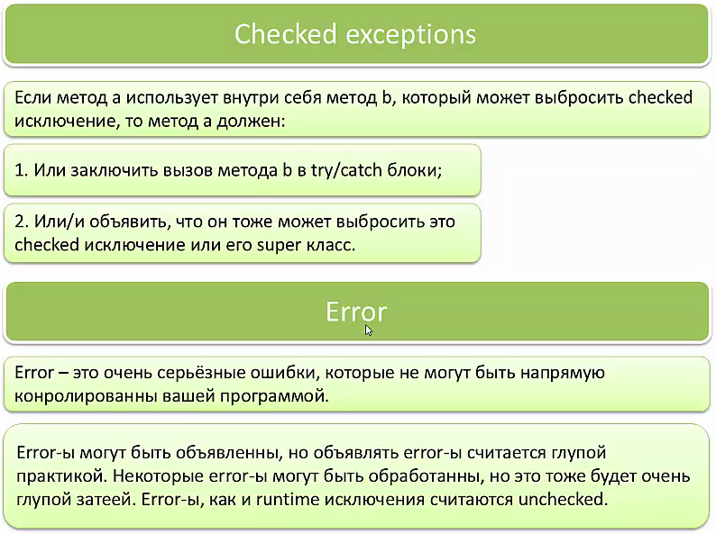

public class Test10 {  
 static void abc(){  
 System.*out*.println("rabotaet method abc");  
 *abc*();  
 }  
  
 public static void main(String[] args) {  
 *abc*();  
 }  
}  
*/**  
 * Error'ы не принято ловить.  
 */*

import java.io.*;  
  
public class Test11 {  
 public static void main(String[] args) {  
 try {  
 File f = new File("taest8.txt");  
 FileInputStream fis = new FileInputStream(f);  
 } catch (FileNotFoundException e) { // Дочерний класс IOException  
 System.*out*.println("Пойман Exception 1");  
 } catch (NullPointerException e) { // Дочерний класс RuntimeException  
 System.*out*.println("Пойман Exception 2");  
 } catch (IOException e) { // Дочерний класс Exception  
 System.*out*.println("Пойман Exception 3");  
 } catch (RuntimeException e) { // Дочерний класс Exception  
 System.*out*.println("Пойман Exception 4");  
 } catch (Exception e) { // Дочерний класс Throwable  
 System.*out*.println("Пойман Exception 5");  
 } catch (Throwable e) { // Родительский класс всех Exception  
 System.*out*.println("Пойман Exception 6");  
 }  
 }  
}  
  
*/**  
 * Если родительский класс Exception будет стоять раньше дочернего, то компилятор будет  
 * выдавать ошибку на дочерний класс, т.к. родительский класс ловит все Exception'ы.  
 */*

import java.io.*;  
  
public class Test12 {  
 public static void main(String[] args) {  
 StringBuilder result = new StringBuilder("");  
 try {  
 File f = new File("test7.txt");  
 System.*out*.println("Объект Файл создался");  
 FileInputStream fis = new FileInputStream(f);  
 System.*out*.println("Стрим создался");  
 int counter = 0;  
 while (true) {  
 counter++;  
 result.append(fis.read());  
 System.*out*.println("Информация читается");  
 if (counter == 3) {  
 fis.close();  
 }  
 }  
 } catch (FileNotFoundException e) {  
 System.*out*.println("Exception 1");  
 } catch (IOException e) {  
 System.*out*.println("Exception 2");  
 } finally {  
 System.*out*.println("Это finaly");  
 }  
 }  
}

Объект Файл создался

Exception 1

Это finaly

import java.io.*;  
  
public class Test13 {  
 static int abc() {  
 try {  
 File f = new File("test10.txt");  
 FileInputStream fis = new FileInputStream(f);  
 return 5;  
 } catch (FileNotFoundException e) {  
 System.*out*.println("Exception пойман");  
 return 6; // надо писать и в catch, потому как если ошибка выпадет до return 5,  
 // то до return 5 выполнение кода не дойдет  
 } finally {  
 System.*out*.println("Это блок finally");  
 //return 7; всегда будет срабатывать последним, даже если сработал return в try или catch  
 }  
 //return 5; //можно вписать только если return отсутствует в catch или finally  
 }  
  
 public static void main(String[] args) {  
 System.*out*.println(*abc*());  
 }  
}

Exception пойман

Это блок finally

6

Без ошибки:

import java.io.*;  
  
public class Test13 {  
 static int abc() {  
 try {  
 File f = new File("test9.txt");  
 FileInputStream fis = new FileInputStream(f);  
 return 5;  
 } catch (FileNotFoundException e) {  
 System.*out*.println("Exception пойман");  
 return 6; // надо писать и в catch, потому как если ошибка выпадет до return 5,  
 // то до return 5 выполнение кода не дойдет  
 } finally {  
 System.*out*.println("Это блок finally");  
 //return 7; всегда будет срабатывать последним, даже если сработал return в try или catch  
 }  
 //return 5; //можно вписать только если return отсутствует в catch или finally  
 }  
  
 public static void main(String[] args) {  
 System.*out*.println(*abc*());  
 }  
}

Это блок finally

5

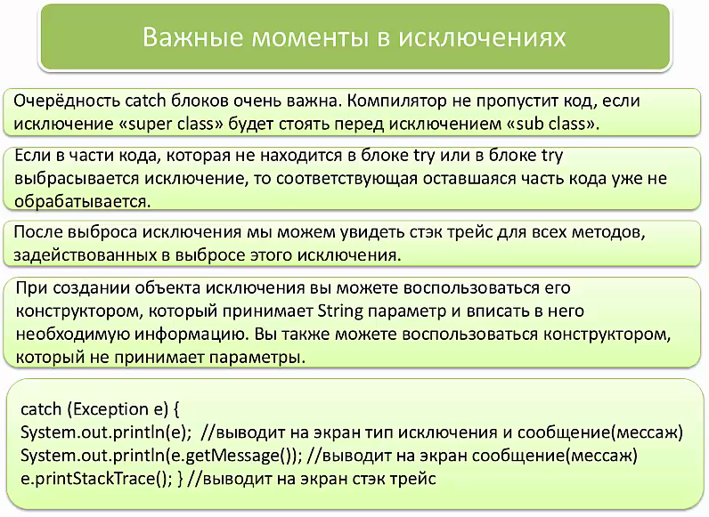

public class Test14 {  
 static int abc() {  
 int a = 5;  
 try {  
 File f = new File("test10.txt");  
 FileInputStream fis = new FileInputStream(f);  
 } catch (FileNotFoundException e) {  
 System.*out*.println("Exception Пойман: " + e);  
 System.*out*.println("Переменная а в catch блоке = " + a);  
 return a;  
 } finally {  
 a = 10;  
 System.*out*.println("Это блок finally");  
 System.*out*.println("Переменная а в finally блоке = " + a);  
 }  
 return a;  
 }  
  
 public static void main(String[] args) {  
 System.*out*.println(*abc*());  
  
 }  
}

Exception Пойман: java.io.FileNotFoundException: test10.txt (Не удается найти указанный файл)

Переменная а в catch блоке = 5

Это блок finally

Переменная а в finally блоке = 10

5

Без ошибки:

import java.io.*;  
  
public class Test14 {  
 static int abc() {  
 int a = 5;  
 try {  
 File f = new File("test9.txt");  
 FileInputStream fis = new FileInputStream(f);  
 } catch (FileNotFoundException e) {  
 System.*out*.println("Exception Пойман: " + e);  
 System.*out*.println("Переменная а в catch блоке = " + a);  
 return a;  
 } finally {  
 a = 10;  
 System.*out*.println("Это блок finally");  
 System.*out*.println("Переменная а в finally блоке = " + a);  
 }  
 return a;  
 }  
  
 public static void main(String[] args) {  
 System.*out*.println(*abc*());  
  
 }  
}

Это блок finally

Переменная а в finally блоке = 10

10

import java.io.*;  
  
public class Test15 {  
 static StringBuilder abc() {  
 StringBuilder a = new StringBuilder("Привет");  
 try {  
 File f = new File("test10.txt");  
 FileInputStream fis = new FileInputStream(f);  
 } catch (FileNotFoundException e) {  
 System.*out*.println("Exception Пойман: " + e);  
 System.*out*.println("Переменная а в catch блоке = " + a);  
 return a;  
 } finally {  
 a.append("!!!");  
 System.*out*.println("Это блок finally");  
 System.*out*.println("Переменная а в finally блоке = " + a);  
 }  
 return a;  
 }  
  
 public static void main(String[] args) {  
 System.*out*.println(*abc*());  
 }  
}

Exception Пойман: java.io.FileNotFoundException: test10.txt (Не удается найти указанный файл)

Переменная а в catch блоке = Привет

Это блок finally

Переменная а в finally блоке = Привет!!!

Привет!!!

Без ошибки:

import java.io.*;  
  
public class Test15 {  
 static StringBuilder abc() {  
 StringBuilder a = new StringBuilder("Привет");  
 try {  
 File f = new File("test9.txt");  
 FileInputStream fis = new FileInputStream(f);  
 } catch (FileNotFoundException e) {  
 System.*out*.println("Exception Пойман: " + e);  
 System.*out*.println("Переменная а в catch блоке = " + a);  
 return a;  
 } finally {  
 a.append("!!!");  
 System.*out*.println("Это блок finally");  
 System.*out*.println("Переменная а в finally блоке = " + a);  
 }  
 return a;  
 }  
  
 public static void main(String[] args) {  
 System.*out*.println(*abc*());  
 }  
}

Это блок finally

Переменная а в finally блоке = Привет!!!

Привет!!!

import java.io.*;  
  
public class Test16 {  
 void abc() throws FileNotFoundException {  
 try {  
 File f = new File("test10.txt");  
 FileInputStream fis = new FileInputStream(f);  
 } catch (FileNotFoundException e) {  
 System.*out*.println("Exception Пойман и немного обработан");  
 throw e; // опять выбрасываем Exception (исключение)  
 } finally {  
 System.*out*.println("Это блок finally");  
 }  
 }  
  
 void method()throws FileNotFoundException { // либо добавлять throws FileNotFoundException  
 // либо помещать abc(); в try и расписывать catch  
 abc();  
 */**  
 * try{  
 * abc();  
 * } catch (FileNotFoundException e){  
 * System.out.println("Exception Пойман и полностью обработан");  
 * }  
 */* }  
  
 void def() { // не обновляем в сигнатуре ArrayIndexOutOfBoundsException т.к. это RuntimeException  
 try {  
 int[] array = {1, 2, 3};  
 System.*out*.println(array[5]);  
 } catch (ArrayIndexOutOfBoundsException a) {  
 System.*out*.println("Exception Пойман и немного обработан");  
 throw a;  
 } finally {  
 System.*out*.println("Это блок finally");  
 }  
 }  
}

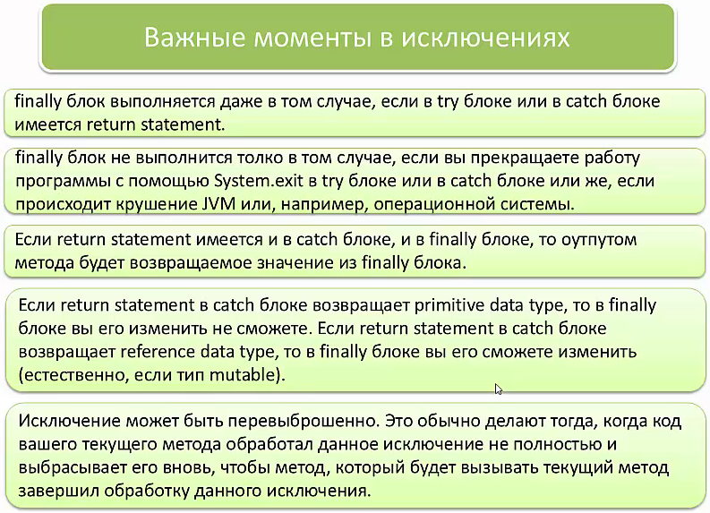

Так писать нельзя:

public class Test17 {  
 public static void main(String[] args) {  
 Exception e = null;  
 throw e;  
 }  
}

Надо так:

public class Test17 {  
 public static void main(String[] args) throws Exception{  
 Exception e = null;  
 throw e;  
 }  
}

import java.io.*;  
  
public class Test18 {  
 FileInputStream fis1, fis2;  
  
 public void abc() {  
 try {  
 fis1 = new FileInputStream("test9.txt");  
 try {  
 fis2 = new FileInputStream("test10.txt");  
 } catch (FileNotFoundException e) {  
 System.*out*.println("Файл test10.txt не найден!");  
 }  
 } catch (FileNotFoundException e) {  
 System.*out*.println("Файл test9.txt не найден!");  
 } finally {  
 System.*out*.println("Это внешний finally блок.");  
 try {  
 fis1.close();  
 fis2.close();  
 } catch (IOException e) {  
 System.*out*.println("Найдено исключение в finally блоке");  
 }  
 }  
 }  
  
 public static void main(String[] args) {  
 Test18 t = new Test18();  
 t.abc();  
 }  
}

Файл test10.txt не найден!

Это внешний finally блок.

Exception in thread "main" java.lang.NullPointerException: Cannot invoke "java.io.FileInputStream.close()" because "this.fis2" is null

at Lesson27.Test18.abc(Test18.java:22)

at Lesson27.Test18.main(Test18.java:31)

public class Test19 {  
 void abc() {  
 int[] array = {1, 2, 3};  
 try {  
 System.*out*.println(array[7]);  
 } catch (ArrayIndexOutOfBoundsException e) {  
 String s = null;  
 System.*out*.println(s.length()); // Выдаст NullPointerException  
 } catch (NullPointerException e) { // не поймает NullPointerException от s.length() т.к. ловит исключения из try  
 System.*out*.println("Пойман NullPointerException");  
 }  
 }  
  
 public static void main(String[] args) {  
 Test19 t = new Test19();  
 t.abc();  
 }  
}

Exception in thread "main" java.lang.NullPointerException: Cannot invoke "String.length()" because "s" is null

at Lesson27.Test19.abc(Test19.java:10)

at Lesson27.Test19.main(Test19.java:18)

Чтобы ловил надо написать внутренние try и catch:

public class Test19 {  
 void abc() {  
 int[] array = {1, 2, 3};  
 try {  
 System.*out*.println(array[7]);  
 } catch (ArrayIndexOutOfBoundsException e) {  
 String s = null;  
 try {  
 System.*out*.println(s.length()); // Выдаст NullPointerException  
 } catch (NullPointerException e1) {  
 System.*out*.println("Это внутренний catch блок");  
 }  
 } catch (NullPointerException e) { // не поймает NullPointerException от s.length() т.к. ловит исключения из try  
 System.*out*.println("Пойман NullPointerException");  
 }  
 }  
  
 public static void main(String[] args) {  
 Test19 t = new Test19();  
 t.abc();  
 }  
}

Это внутренний catch блок

public class Test20 {  
 static String abc() {  
 String s1 = ""; // создали пустой String  
 String s2 = null;  
 try {  
 try {  
 s1 += "1"; // прибавили к s1 1  
 s2.charAt(3); // выбрасывается NullPointerException  
 s1 += "2"; // пропускается  
 } catch (NullPointerException e) { // ловит NullPointerException с 10 строки  
 s1 += 3; // прибавили к s1 3  
 throw new RuntimeException(); // выбросили RuntimeException, но он ничем не ловится  
 } finally { // выполяем блок finally  
 s1 += 4; // прибавили к s1 4  
 throw new Exception(); // выбросили Exception  
 }  
 } catch (Exception e) { // ловит Exception с 17 строки  
 s1 += 5; // // прибавили к s1 5  
 }  
 return s1; // вернули s1 который 1+3+4+5  
 }  
  
 public static void main(String[] args) {  
 System.*out*.println(*abc*()); // 1345  
 }  
}

public class Test21 {  
 static FileInputStream *fis1*, *fis2*;  
  
 public static void main(String[] args) {  
 try {  
 *fis1* = new FileInputStream("test9.txt");  
 System.*out*.println("Файл test9 существует в системе и найден");  
 try {  
 *fis2*.close();  
 } catch (IOException e){  
 System.*out*.println("Проблемы со стримом fis2");  
 }  
 } catch (FileNotFoundException e){  
 System.*out*.println("Файл test9 не найден");  
 } catch (NullPointerException e) {  
 System.*out*.println("Сработал NullPointerException");  
 }  
 }  
}

Файл test9 существует в системе и найден

Сработал NullPointerException

public class Test22 {  
 void marafon(int temperaturaVozduha, int tempBega) throws PodvernutNoguException {  
 if (tempBega > 12) {  
 throw new PodvernutNoguException("Темп бега был слишком высоким!: " + tempBega);  
 }  
 if (temperaturaVozduha > 32) {  
 // т.к. он дочерний класс RuntimeException можно не писать его в сигнатуре метода  
 // и не расписывать для него try и catch.  
 throw new SveloMyshcuException();  
 }  
 System.*out*.println("Вы пробежали марафон");  
 }  
  
 public static void main(String[] args) {  
 Test22 t = new Test22();  
 try {  
 t.marafon(20, 8);  
 } catch (PodvernutNoguException e) {  
 System.*out*.println(e.getMessage()); // вывести сообщение из класса  
 } finally {  
 System.*out*.println("В любом случае вы получите грамоту");  
 }  
 }  
}  
  
class PodvernutNoguException extends Exception {  
  
 PodvernutNoguException(String message) {  
 super(message);  
 }  
  
 PodvernutNoguException() {  
 }  
}  
  
class SveloMyshcuException extends RuntimeException {  
  
 SveloMyshcuException(String message) {  
 super(message);  
 }  
  
 SveloMyshcuException() {  
 }  
}

Вы пробежали марафон

В любом случае вы получите грамоту

Если сделать температуру 40, то:

В любом случае вы получите грамоту

Exception in thread "main" Lesson27.SveloMyshcuException

at Lesson27.Test22.marafon(Test22.java:11)

at Lesson27.Test22.main(Test22.java:19)

Не выдало никакого сообщения, т.к. не писал никакого сообщения для SveloMyshcuException

Если сделать темп 13

Темп бега был слишком высоким, вы подвернули ногу!: 13

В любом случае вы получите грамоту

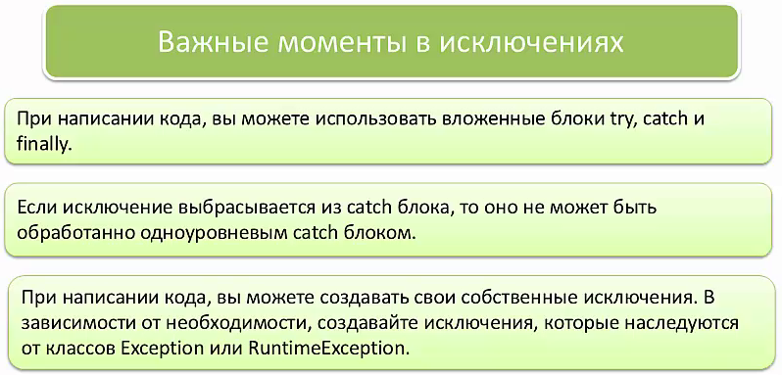

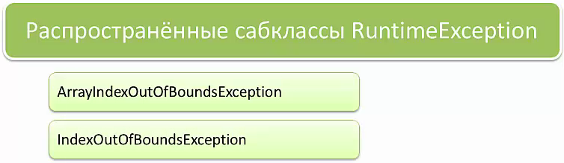

import java.util.*;  
public class Test23 {  
 public static void main(String[] args) {  
 ArrayList <String> list = new ArrayList<>();  
 list.add("1");  
 list.add("2");  
 System.*out*.println(list.get(3));  
 }  
}

Exception in thread "main" java.lang.IndexOutOfBoundsException: Index 3 out of bounds for length 2

at java.base/jdk.internal.util.Preconditions.outOfBounds(Preconditions.java:64)

at java.base/jdk.internal.util.Preconditions.outOfBoundsCheckIndex(Preconditions.java:70)

at java.base/jdk.internal.util.Preconditions.checkIndex(Preconditions.java:248)

at java.base/java.util.Objects.checkIndex(Objects.java:359)

at java.base/java.util.ArrayList.get(ArrayList.java:427)

at Lesson27.Test23.main(Test23.java:8)

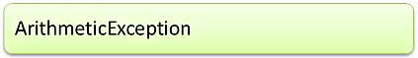

import java.util.*;  
public class Test23 {  
 public static void main(String[] args) {  
  
 System.*out*.println(5 / 0);  
 }  
}

Exception in thread "main" java.lang.ArithmeticException: / by zero

at Lesson27.Test23.main(Test23.java:9)



public class Test23 {  
 public static void main(String[] args) {  
  
 Doctor d = new Doctor();  
 Teacher t = new Teacher();  
 Employee[] array1 = {d, t};  
 Teacher t2 = (Teacher) array1[0]; // Доктор не может быть учителем!!!  
 }  
}  
  
class Employee {  
}  
  
class Doctor extends Employee {  
}  
  
class Teacher extends Employee {  
}

Exception in thread "main" java.lang.ClassCastException: class Lesson27.Doctor cannot be cast to class Lesson27.Teacher (Lesson27.Doctor and Lesson27.Teacher are in unnamed module of loader 'app')

at Lesson27.Test23.main(Test23.java:15)

public class Test23 {  
 public static void main(String[] args) {  
// ArrayList <String> list = new ArrayList<>();  
// list.add("1");  
// list.add("2");  
// System.out.println(list.get(3));  
// System.out.println(5 / 0);  
 Doctor d = new Doctor();  
 Teacher t = new Teacher();  
 Teacher t3 = new Teacher();  
 Teacher [] array2 = {t, t3};  
 Employee[] array1 = {d, t};  
 //Teacher t2 = (Teacher) array1[0]; // Doctor не может быть типом Teacher  
 Doctor d2 = (Doctor)array2[0]; // Teacher не может быть типом Doctor, ругается сам компилятор  
 }  
}  
  
class Employee {  
}  
  
class Doctor extends Employee {  
}  
  
class Teacher extends Employee {  
}



public class Test23 {  
 public static void main(String[] args) {  
 *createPass*("qwerty");  
 }  
  
 public static void createPass(String pass) {  
 if (pass.length() < 6) {  
 throw new IllegalArgumentException("Пароль короче 6 символов");  
 }  
 if (pass.length() > 12) {  
 throw new IllegalArgumentException("Пароль длиннее 12 символов");  
 }  
 System.*out*.println("Пароль принят");  
 }  
}  
  
class Employee {}  
class Doctor extends Employee {}  
class Teacher extends Employee {}

Пароль принят

public class Test23 {  
 public static void main(String[] args) {  
 *createPass*("qwertyqwertywerer");  
 }  
  
 public static void createPass(String pass) {  
 if (pass.length() < 6) {  
 throw new IllegalArgumentException("Пароль короче 6 символов");  
 }  
 if (pass.length() > 12) {  
 throw new IllegalArgumentException("Пароль длиннее 12 символов");  
 }  
 System.*out*.println("Пароль принят");  
 }  
}

Exception in thread "main" java.lang.IllegalArgumentException: Пароль длиннее 12 символов

at Lesson27.Test23.createPass(Test23.java:27)

at Lesson27.Test23.main(Test23.java:19)

public class Test23 {  
 public static void main(String[] args) {  
  
 *createPass*("qwe");  
 }  
  
 public static void createPass(String pass) {  
 if (pass.length() < 6) {  
 throw new IllegalArgumentException("Пароль короче 6 символов");  
 }  
 if (pass.length() > 12) {  
 throw new IllegalArgumentException("Пароль длиннее 12 символов");  
 }  
 System.*out*.println("Пароль принят");  
 }  
}

Exception in thread "main" java.lang.IllegalArgumentException: Пароль короче 6 символов

at Lesson27.Test23.createPass(Test23.java:24)

at Lesson27.Test23.main(Test23.java:19)



class Airplan{  
 String sostojanie = "В ожидании"; // В воздухе, Полет отменен  
 public void letet(){  
 sostojanie = "В воздухе";  
 System.*out*.println("Самолет летит.");  
 }  
 public void ojidat(){  
 if(sostojanie.equals("В воздухе")){throw new IllegalStateException("Самолет уже в воздухе");}  
 sostojanie = "В ожидании";  
 System.*out*.println("Самолет в ожидании полета.");  
 }  
 public void otmenitPolet(){  
 if(sostojanie.equals("В воздухе")){throw new IllegalStateException("Самолет уже в воздухе");}  
 sostojanie = "Полет отменен";  
 System.*out*.println("Полет самолета отменен.");  
 }  
  
 public static void main(String[] args) {  
 Airplan airplan = new Airplan();  
 airplan.ojidat();  
 // Самолет в ожидании полета.  
 airplan.letet();  
 // Самолет в ожидании полета.  
 // Самолет летит.  
 airplan.otmenitPolet();  
 // Самолет в ожидании полета.  
 // Самолет летит.  
 // Exception in thread "main" java.lang.IllegalStateException: Самолет уже в воздухе  
 // at Lesson27.Airplan.otmenitPolet(Test24.java:18)  
 // at Lesson27.Airplan.main(Test24.java:30)  
  
 }  
}



import java.util.*;  
public class Test25 {  
 static ArrayList <String> *list*;  
 public static void main(String[] args) {  
 *list*.add("!!!");  
 }  
}

Exception in thread "main" java.lang.NullPointerException: Cannot invoke "java.util.ArrayList.add(Object)" because "Lesson27.Test25.list" is null

at Lesson27.Test25.main(Test25.java:6)

import java.util.*;  
public class Test25 {  
 public static void main(String[] args) {  
 ArrayList <String> list;  
 list.add("!!!"); // нельзя пока локальная перемнная не определена  
 }

public class Test25 {  
 static Doctor [] *array*;  
 public static void main(String[] args) {  
 System.*out*.println(*array*[0]); // выдаст ошибку, array не определен  
 }  
}

Exception in thread "main" java.lang.NullPointerException: Cannot load from object array because "Lesson27.Test25.array" is null

at Lesson27.Test25.main(Test25.java:6)



public class Test25 {  
  
 public static void main(String[] args) {  
 Integer.*parseInt*("44op"); // этот String не может быть переведен в Integer  
 }  
}

Exception in thread "main" java.lang.NumberFormatException: For input string: "44op"

at java.base/java.lang.NumberFormatException.forInputString(NumberFormatException.java:68)

at java.base/java.lang.Integer.parseInt(Integer.java:652)

at java.base/java.lang.Integer.parseInt(Integer.java:770)

at Lesson27.Test25.main(Test25.java:7)

public class Test25 {  
  
 public static void main(String[] args) {  
 Integer.*parseInt*("44ab",16); // сработает , если указать что это 16-ричная система  
 }  
}

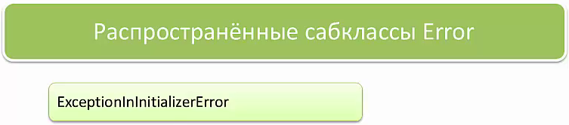

public class Test26 {  
 static {  
 int a = Integer.*parseInt*("12e");  
 }  
 public static void main(String[] args) {  
 }  
}

Exception in thread "main" java.lang.ExceptionInInitializerError

Caused by: java.lang.NumberFormatException: For input string: "12e"

at java.base/java.lang.NumberFormatException.forInputString(NumberFormatException.java:68)

at java.base/java.lang.Integer.parseInt(Integer.java:652)

at java.base/java.lang.Integer.parseInt(Integer.java:770)

at Lesson27.Test26.<clinit>(Test26.java:5)

public class Test26 {  
  
 static String *s* = null;  
 static int *a* = *s*.length();  
 public static void main(String[] args) {  
 }  
}

Exception in thread "main" java.lang.ExceptionInInitializerError

Caused by: java.lang.NullPointerException: Cannot invoke "String.length()" because "Lesson27.Test26.s" is null

at Lesson27.Test26.<clinit>(Test26.java:8)

public class Test26 {  
 static String *s* = *abc*();  
 static String abc(){  
 String [] array = {"1", "2", "3"};  
 return array[100];  
 }  
  
 public static void main(String[] args) {  
 }  
}

Exception in thread "main" java.lang.ExceptionInInitializerError

Caused by: java.lang.ArrayIndexOutOfBoundsException: Index 100 out of bounds for length 3

at Lesson27.Test26.abc(Test26.java:12)

at Lesson27.Test26.<clinit>(Test26.java:9)

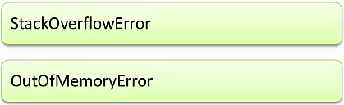

Ошибка нехватки памяти.



public class Test27 {  
 void abc() {  
 System.*out*.println("Метод abc");  
 throw new StackOverflowError();  
 }  
  
 void def() {  
 try {  
 abc();  
 return;  
 } finally {  
 System.*out*.println("Блок finnaly");  
 }  
 }  
  
 public static void main(String[] args) {  
 Test27 t = new Test27();  
 t.def();  
 }  
}

Метод abc

Блок finnaly

Exception in thread "main" java.lang.StackOverflowError

at Lesson27.Test27.abc(Test27.java:6)

at Lesson27.Test27.def(Test27.java:10)

at Lesson27.Test27.main(Test27.java:19)

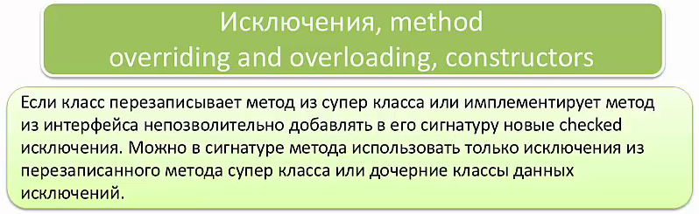

import java.io.*;  
public class Test28 {  
 public static void main(String[] args) {  
 Animals a = new Mouses();  
 try{  
 a.run();  
 } catch (IOException e){  
 System.*out*.println("Exception пойман");  
 }  
 }  
  
}  
  
class Animals {  
 void run() throws IOException{  
 System.*out*.println("Animals runs");  
 }  
}  
  
class Mouses extends Animals{  
 void run() {//Exception{ // нельзя выбрасывать более общий Exception  
 // можно или тот же или дочерний.  
 System.*out*.println("Mouses runs");  
 }  
}



import java.io.*;  
public class Test28 {  
 public static void main(String[] args) {  
  
}  
  
class Animals {  
 public Animals() throws FileNotFoundException, IndexOutOfBoundsException{  
 }  
  
}  
  
class Mouses extends Animals{  
 Mouses() throws Exception, ArrayIndexOutOfBoundsException {  
 super();  
 }  
 }  
}



public class Test29 {  
 void abc() throws Exception{  
 System.*out*.println("ok");  
 }  
}

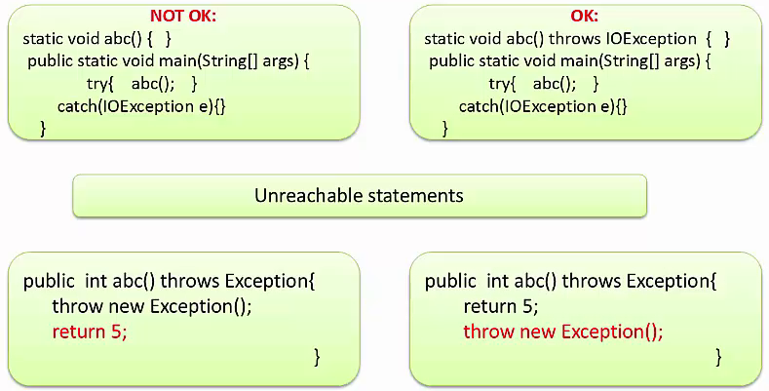

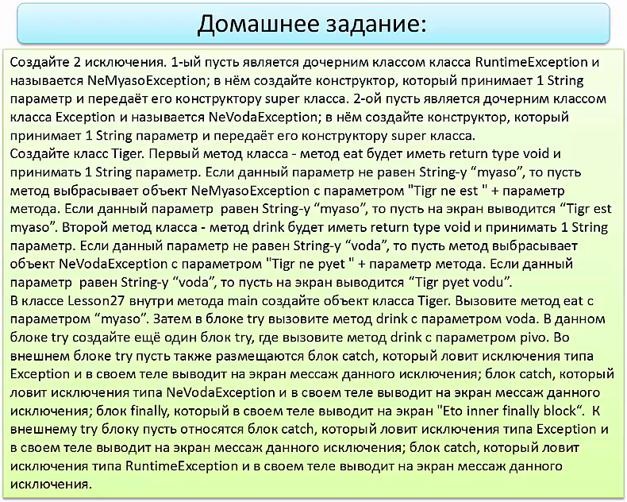

public class Test1 {  
 public static void main(String[] args) {  
 Tiger tiger = new Tiger();  
 tiger.eat("myaso"); // т.к. RuntimeException можно не расписывать try catch  
 try {  
 tiger.drink("voda");  
 try {  
 tiger.drink("pivo");  
 } catch (NeVodaException e) { // стоит первым т.к. дочерний класс Exception  
 System.*out*.println(e.getMessage());  
 } catch (Exception e) { // стоит вторым т.к. если поставить первым не сработает NeVodaException  
 System.*out*.println(e.getMessage());  
 } finally {  
 System.*out*.println("Это inner finnaly блок");  
 }  
 } catch (RuntimeException e) { // стоит первым т.к. дочерний класс Exception  
 System.*out*.println(e.getMessage());  
 } catch (Exception e) { // стоит вторым т.к. если поставить первым не сработает NeVodaException  
 System.*out*.println(e.getMessage());  
 }  
 }  
}  
  
class NeMyasoException extends RuntimeException {  
  
 public NeMyasoException(String message) {  
 super(message);  
 }  
}  
  
  
class NeVodaException extends Exception {  
  
 public NeVodaException(String message) {  
 super(message);  
 }  
}  
  
class Tiger {  
  
 void eat(String eat) {  
 if (!eat.equals("myaso")) {  
 throw new NeMyasoException("Tiger не ест: " + eat);  
 }  
 System.*out*.println("Tiger ест мясо");  
 }  
  
 void drink(String drink) throws NeVodaException {  
 if (!drink.equals("voda")) {  
 throw new NeVodaException("Tiger не пьет: " + drink);  
 }  
 System.*out*.println("Tiger пьет воду");  
 }  
}

/*--------------------------------------------------------------------------------------------------------------------------------

**Классы, отвечающие за работу с датами и временем:**

*/--------------------------------------------------------------------------------------------------------------------------------

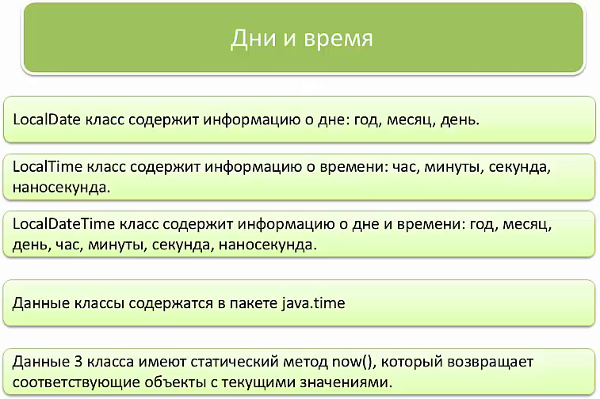

import java.time.*;  
public class Test3 {  
 public static void main(String[] args) {  
 System.*out*.println(LocalDate.*now*()); // 2021-01-10  
 System.*out*.println(LocalTime.*now*()); // 17:40:04.616472300  
 System.*out*.println(LocalDateTime.*now*()); // 2021-01-10T17:40:04.616472300  
 }  
}

Создание объекта через метод.

public class Test2 {  
 public static void main(String[] args) {  
 Car c = Car.*createCar*(); // создаем объект при помощи метода  
 }  
}  
  
class Car{  
 private Car() {} // т.к. конструктор private, нельзя создать объект класса  
 static Car createCar(){ // но можно это сделать благодаря методу который возвращает объект класса  
 return new Car();  
 }  
}

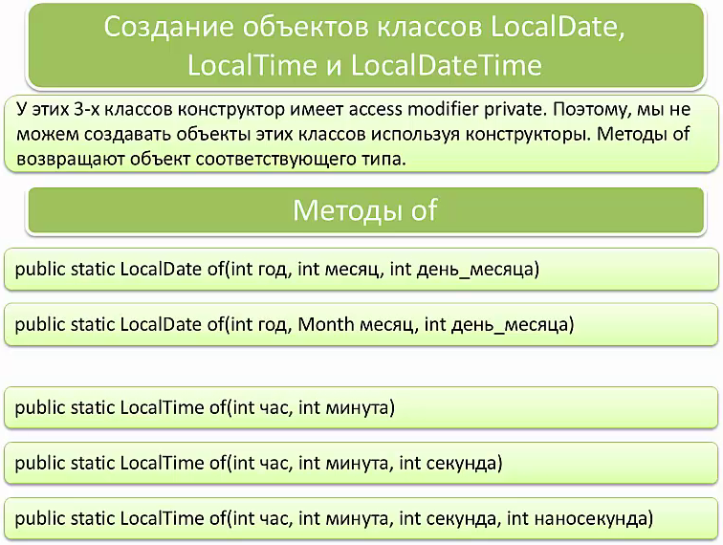

import java.time.*;  
  
public class Test1 {  
 public static void main(String[] args) {  
 LocalDate ld1 = LocalDate.*of*(2021, 1, 10);  
 System.*out*.println(ld1); // 2021-01-10  
 LocalDate ld2 = LocalDate.*of*(2021, Month.*JANUARY*, 10);  
 System.*out*.println(ld2); // 2021-01-10  
 LocalTime lt1 = LocalTime.*of*(18,14);  
 System.*out*.println(lt1); // 18:14  
 LocalTime lt2 = LocalTime.*of*(18,14, 12);  
 System.*out*.println(lt2); // 18:14:12  
 LocalTime lt3 = LocalTime.*of*(18,14, 12, 123456789);  
 System.*out*.println(lt3); // 18:14:12.123456789  
 }  
}

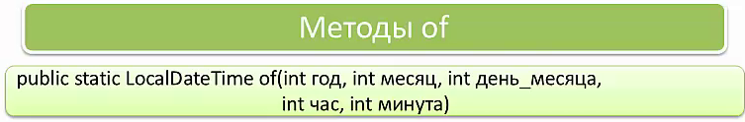

LocalDateTime ldt1 = LocalDateTime.*of*(2021,1,10,18,18);  
System.*out*.println(ldt1); // 2021-01-10T18:18



LocalDateTime ldt2 = LocalDateTime.*of*(2021,1,10,18,21,35);  
System.*out*.println(ldt2); // 2021-01-10T18:21:35



LocalDateTime ldt3 = LocalDateTime.*of*(2021,1,10,18,21,35, 123456789);  
System.*out*.println(ldt3); // 2021-01-10T18:21:35.123456789

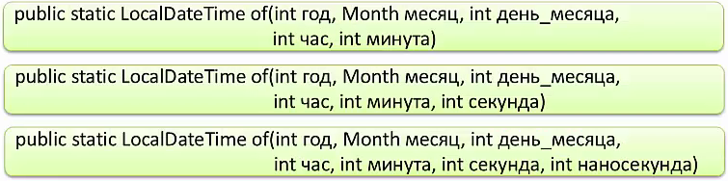

LocalDateTime ldt4 = LocalDateTime.*of*(2021,Month.*JANUARY*,10,18,21,35, 987654321);  
System.*out*.println(ldt4); // 2021-01-10T18:21:35.987654321



LocalDate ld1 = LocalDate.*of*(2021, 1, 10);

LocalTime lt1 = LocalTime.*of*(18, 14);

LocalDateTime ldt5 = LocalDateTime.*of*(ld1, lt1);  
System.*out*.println(ldt5); // 2021-01-10T18:14



LocalDate ld3 = LocalDate.*of*(2021, 15, 10);  
System.*out*.println(ld1); // 2021-01-10

Exception in thread "main" java.time.DateTimeException: Invalid value for MonthOfYear (valid values 1 - 12): 15

at java.base/java.time.temporal.ValueRange.checkValidValue(ValueRange.java:319)

at java.base/java.time.temporal.ChronoField.checkValidValue(ChronoField.java:717)

at java.base/java.time.LocalDate.of(LocalDate.java:270)

at Lesson29.Test1.main(Test1.java:30)



import java.time.*;  
public class Test3 {  
 public static void main(String[] args) {  
 LocalDate ld1 = LocalDate.*of*(2021, 1, 10);  
 System.*out*.println(ld1); // 2021-01-10  
 ld1.plusDays(5);  
 System.*out*.println(ld1); // 2021-01-10 // т.к. LocalDate неизменно  
 LocalDate ld2 = ld1.plusDays(5);  
 System.*out*.println(ld2); // 2021-01-15 т.к. создали новый объект на основе старого  
 // или так  
 ld1 = ld1.plusDays(25);  
 System.*out*.println(ld1); // 2021-02-04  
  
 }  
}



public static void main(String[] args) {  
 LocalDate ld1 = LocalDate.*of*(2021, 1, 10);  
 ld1 = ld1.minusDays(9);  
 System.*out*.println(ld1); // 2021-01-01

}

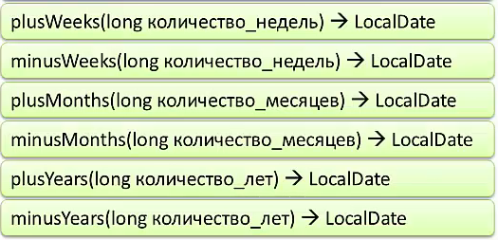

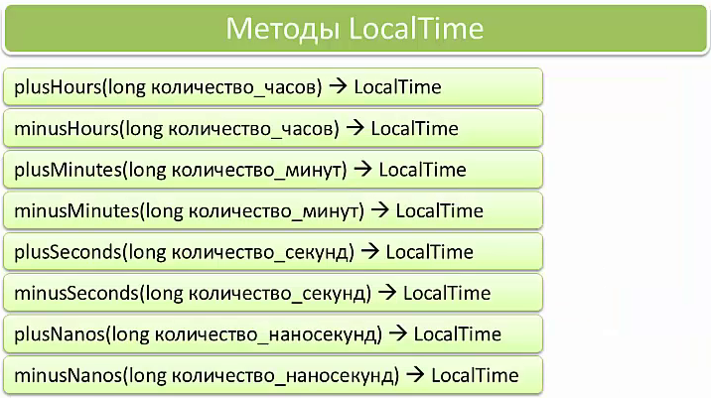

LocalTime lt1 = LocalTime.*of*(18, 14);  
System.*out*.println(lt1); // 18:14  
lt1.plusHours(1);  
lt1.minusMinutes(10);  
lt1.plusSeconds(18);  
lt1.minusNanos(5);  
System.*out*.println(lt1); // 18:14 т.к. объект неизменяемый  
// но  
lt1 = lt1.plusHours(1);  
lt1 = lt1.minusMinutes(10);  
lt1 = lt1.plusSeconds(18);  
lt1 = lt1.minusNanos(5);  
System.*out*.println(lt1); // 19:04:17.999999995  
// или так  
lt1 = lt1.plusHours(1).minusMinutes(10).plusSeconds(18).minusNanos(5);  
System.*out*.println(lt1); // 19:54:35.999999990

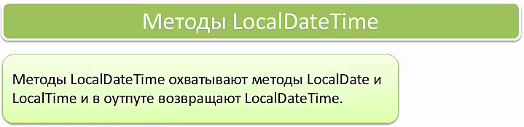

LocalDateTime ldt1 = LocalDateTime.*of*(2021, 1, 10, 18, 18);  
System.*out*.println(ldt1); // 2021-01-10T18:18  
ldt1 = ldt1.plusYears(3).minusMonths(3).minusSeconds(30);  
System.*out*.println(ldt1); // 2023-10-10T18:17:30



import java.time.*;  
  
public class Test4 {  
 public static void main(String[] args) {  
 LocalDate ld1 = LocalDate.*of*(2021, 1, 10);  
 LocalDate ld2 = LocalDate.*of*(2019, Month.*JUNE*, 18);  
 System.*out*.println(ld1.isAfter(ld2)); // true  
 System.*out*.println(ld1.isBefore(ld2)); // false  
  
 LocalTime lt1 = LocalTime.*of*(18, 14);  
 LocalTime lt2 = LocalTime.*of*(3, 5, 18, 55598);  
 System.*out*.println(lt1.isAfter(lt2)); // true  
 System.*out*.println(lt1.isBefore(lt2)); // false  
  
 LocalDateTime ldt1 = LocalDateTime.*of*(2021, 1, 10, 18, 18);  
 LocalDateTime ldt2 = LocalDateTime.*of*(2021, 1, 10, 18, 18, 9);  
 System.*out*.println(ldt1.isAfter(ldt2)); // false  
 System.*out*.println(ldt1.isBefore(ldt2)); // true  
 }  
}

import java.time.*;  
  
public class Test5 {  
 static void smenaDezhurnogo(LocalDate nachalo, LocalDate konec) {  
 LocalDate data = nachalo;  
 int count = 0;  
 while (data.isBefore(konec)) {  
 count++;  
 System.*out*.println(count + ") Наступила дата " + data + ". Пора менять дежурного.");  
 data = data.plusMonths(1);  
 }  
  
 }  
  
 public static void main(String[] args) {  
 LocalDate nachalo = LocalDate.*of*(2021,Month.*SEPTEMBER*, 1);  
 LocalDate konec = LocalDate.*of*(2022, Month.*MAY*, 31);  
 *smenaDezhurnogo*(nachalo, konec);  
 }

1) Наступила дата 2021-09-01. Пора менять дежурного.

2) Наступила дата 2021-10-01. Пора менять дежурного.

3) Наступила дата 2021-11-01. Пора менять дежурного.

4) Наступила дата 2021-12-01. Пора менять дежурного.

5) Наступила дата 2022-01-01. Пора менять дежурного.

6) Наступила дата 2022-02-01. Пора менять дежурного.

7) Наступила дата 2022-03-01. Пора менять дежурного.

8) Наступила дата 2022-04-01. Пора менять дежурного.

9) Наступила дата 2022-05-01. Пора менять дежурного.

Но лучше так:

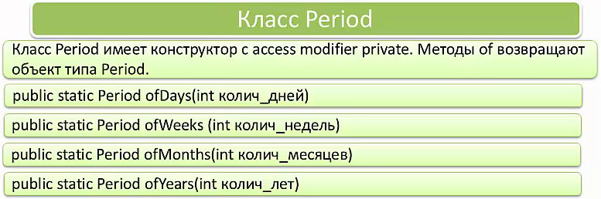

import java.time.*;  
  
public class Test5 {  
 static void smenaDezhurnogo(LocalDate nachalo, LocalDate konec, Period p) {  
 LocalDate data = nachalo;  
 int count = 0;  
 while (data.isBefore(konec)) {  
 count++;  
 System.*out*.println(count + ") Наступила дата " + data + ". Пора менять дежурного.");  
 data = data.plus(p);  
 }  
 }  
  
 public static void main(String[] args) {  
 LocalDate nachalo = LocalDate.*of*(2021,Month.*SEPTEMBER*, 1);  
 LocalDate konec = LocalDate.*of*(2022, Month.*MAY*, 31);  
 Period p = Period.*ofMonths*(1); // период который мне нужен (можно год, месяц, неделя, день)  
 *smenaDezhurnogo*(nachalo, konec, p);  
 }  
}



import java.time.*;  
  
public class Test5 {  
 static void smenaDezhurnogo(LocalDate nachalo, LocalDate konec, Period p) {  
 LocalDate data = nachalo;  
 int count = 0;  
 while (data.isBefore(konec)) {  
 count++;  
 System.*out*.println(count + ") Наступила дата " + data + ". Пора менять дежурного.");  
 data = data.plus(p);  
 }  
 }  
  
 public static void main(String[] args) {  
 LocalDate nachalo = LocalDate.*of*(2021,Month.*SEPTEMBER*, 1);  
 LocalDate konec = LocalDate.*of*(2025, Month.*MAY*, 31);  
 Period p = Period.*of*(1, 2, 3); // период 1 год, 2 месяц, 3 дня)  
 *smenaDezhurnogo*(nachalo, konec, p);  
 }  
}

1) Наступила дата 2021-09-01. Пора менять дежурного.

2) Наступила дата 2022-11-04. Пора менять дежурного.

3) Наступила дата 2024-01-07. Пора менять дежурного.

4) Наступила дата 2025-03-10. Пора менять дежурного.



public static void main(String[] args) {  
 LocalTime lt = LocalTime.*of*(20,30);  
 Period p = Period.*of*(1, 2, 3); // период 1 год, 2 месяц, 3 дня)  
 lt.plus(p);  
  
}

Exception in thread "main" java.time.temporal.UnsupportedTemporalTypeException: Unsupported unit: Months

at java.base/java.time.LocalTime.plus(LocalTime.java:1078)

at java.base/java.time.LocalTime.plus(LocalTime.java:125)

at java.base/java.time.Period.addTo(Period.java:904)

at java.base/java.time.LocalTime.plus(LocalTime.java:1011)

at Lesson29.Test5.main(Test5.java:19)



import java.time.*;  
public class Test6 {  
 public static void main(String[] args) {  
 LocalDate nachalo = LocalDate.*of*(2021,Month.*SEPTEMBER*, 1);  
 Period p = Period.*ofDays*(10);  
 System.*out*.println(nachalo.plus(p)); // 2021-09-11  
 Period p2 = Period.*ofMonths*(3).*ofDays*(10); // метод чейнинг не работает  
 System.*out*.println(nachalo.plus(p2)); // 2021-09-11  
 }  
}

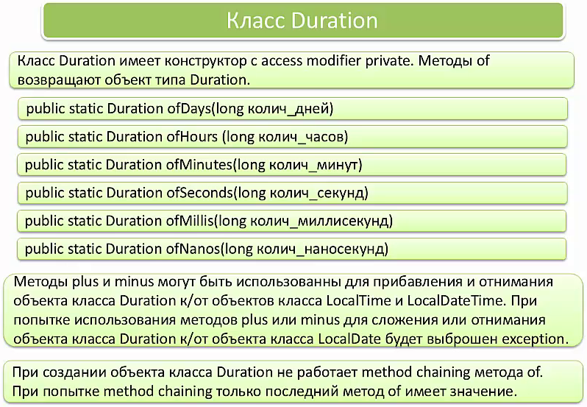

import java.time.*;  
public class Test7 {  
 public static void main(String[] args) {  
 LocalDateTime ltd = LocalDateTime.*of*(2021,Month.*JANUARY*,11, 15, 27);  
 System.*out*.println(ltd); // 2021-01-11T15:27  
 Period p = Period.*ofMonths*(3);  
 Duration d = Duration.*ofMinutes*(3);  
 System.*out*.println(ltd.plus(d).plus(p)); // 2021-04-11T15:30  
 }  
}



import java.time.*;  
public class Test8 {  
 public static void main(String[] args) {  
 LocalDate ld = LocalDate.*of*(2021,Month.*JANUARY*,11);  
 LocalDateTime ltd = LocalDateTime.*of*(2021,Month.*JANUARY*,11, 15, 27);  
 System.*out*.println(ld.getDayOfWeek()); // MONDAY  
 }  
}



import java.time.*;  
public class Test8 {  
 public static void main(String[] args) {  
 LocalDate ld = LocalDate.*of*(2021,Month.*JANUARY*,11);  
 LocalDateTime ldt = LocalDateTime.*of*(2021,Month.*JANUARY*,11, 15, 27);  
 System.*out*.println(ld.getDayOfMonth()); // 11  
 System.*out*.println(ldt.getDayOfMonth()); // 11  
 }  
}



import java.time.*;  
public class Test8 {  
 public static void main(String[] args) {  
 LocalDate ld = LocalDate.*of*(2021,Month.*MAY*,11);  
 LocalDateTime ldt = LocalDateTime.*of*(2021,Month.*MAY*,11, 15, 27);  
 System.*out*.println(ld.getDayOfYear()); // 131  
 System.*out*.println(ldt.getDayOfYear()); // 131  
 }  
}



public class Test8 {  
 public static void main(String[] args) {  
 LocalDate ld = LocalDate.*of*(2021,Month.*MAY*,11);  
 LocalDateTime ldt = LocalDateTime.*of*(2021,Month.*MAY*,11, 15, 27);  
 System.*out*.println(ld.getMonth()); // MAY  
 System.*out*.println(ldt.getMonth()); // MAY  
 }  
}



import java.time.*;  
public class Test8 {  
 public static void main(String[] args) {  
 LocalDate ld = LocalDate.*of*(2021,Month.*MAY*,11);  
 LocalDateTime ldt = LocalDateTime.*of*(2021,Month.*MAY*,11, 15, 27);  
 System.*out*.println(ld.getMonthValue()); // 5  
 System.*out*.println(ldt.getMonthValue()); // 5  
 }  
}



import java.time.*;  
public class Test8 {  
 public static void main(String[] args) {  
 LocalDate ld = LocalDate.*of*(2021,Month.*MAY*,11);  
 LocalDateTime ldt = LocalDateTime.*of*(2021,Month.*MAY*,11, 15, 27);  
 System.*out*.println(ld.getYear()); // 2021  
 System.*out*.println(ldt.getYear()); // 2021  
 }  
}

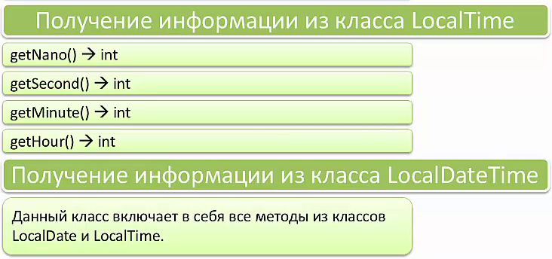

import java.time.*;  
  
public class Test9 {  
 public static void main(String[] args) {  
 LocalTime lt = LocalTime.*of*(15, 44, 24, 123456789);  
 LocalDateTime ldt = LocalDateTime.*of*(2021, Month.*MAY*, 11, 15, 27, 34, 987654321);  
 System.*out*.println(lt.getNano()); // 123456789  
 System.*out*.println(ldt.getNano()); // 987654321  
 System.*out*.println(lt.getSecond()); // 24  
 System.*out*.println(ldt.getSecond()); // 34  
 System.*out*.println(lt.getMinute()); // 44  
 System.*out*.println(ldt.getMinute()); // 27  
 System.*out*.println(lt.getHour()); // 15  
 System.*out*.println(ldt.getHour()); // 15  
 }  
}

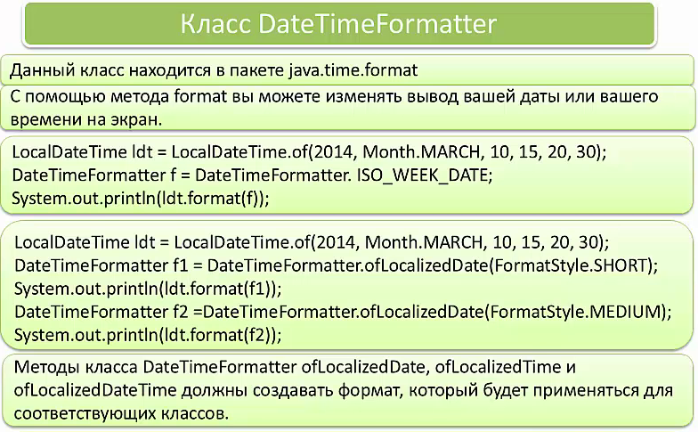

import java.time.*;  
import java.time.format.*;  
  
public class Test10 {  
 public static void main(String[] args) {  
 LocalDate ld = LocalDate.*of*(2021, Month.*MAY*, 11);  
 LocalDateTime ldt = LocalDateTime.*of*(2021, Month.*MAY*, 11, 15, 27);  
 LocalTime lt = LocalTime.*of*(15, 54);  
  
 DateTimeFormatter d1 = DateTimeFormatter.*ISO_LOCAL_DATE*;  
 System.*out*.println(ld); // 2021-05-11  
 System.*out*.println(ld.format(d1)); // 2021-05-11  
  
 DateTimeFormatter d2 = DateTimeFormatter.*ISO_LOCAL_TIME*;  
 System.*out*.println(lt); // 15:54  
 System.*out*.println(lt.format(d2)); // 15:54:00  
 System.*out*.println(lt.format(DateTimeFormatter.*ISO_LOCAL_TIME*)); // 15:54:00  
  
 DateTimeFormatter d3 = DateTimeFormatter.*ISO_LOCAL_DATE_TIME*;  
 System.*out*.println(ldt); // 2021-05-11T15:27  
 System.*out*.println(ldt.format(d3)); // 2021-05-11T15:27:00  
 System.*out*.println(ldt.format(d1)); // 2021-05-11  
 System.*out*.println(ldt.format(d2)); // 15:27:00  
  
 DateTimeFormatter d4 = DateTimeFormatter.*ISO_WEEK_DATE*;  
 System.*out*.println(ldt); // 2021-05-11T15:27  
 System.*out*.println(ldt.format(d4)); // 2021-W19-2 год - 19 неделя - 2 день недели  
  
 DateTimeFormatter shortFormat = DateTimeFormatter.*ofLocalizedDate*(FormatStyle.*SHORT*);  
 System.*out*.println(ld); // 2021-05-11  
 System.*out*.println(ld.format(shortFormat)); // 11.05.2021  
 System.*out*.println(ldt); // 2021-05-11T15:27  
 System.*out*.println(ldt.format(shortFormat)); // 11.05.2021  
  
 DateTimeFormatter shortFormatTime = DateTimeFormatter.*ofLocalizedTime*(FormatStyle.*SHORT*);  
 System.*out*.println(lt); // 15:54  
 System.*out*.println(lt.format(shortFormatTime)); // 15:54  
 System.*out*.println(ldt); // 2021-05-11T15:27  
 System.*out*.println(ldt.format(shortFormatTime)); // 15:27  
  
 DateTimeFormatter shortFormatDateTime = DateTimeFormatter.*ofLocalizedDateTime*(FormatStyle.*SHORT*);  
 System.*out*.println(ldt); // 2021-05-11T15:27  
 System.*out*.println(ldt.format(shortFormatDateTime)); // 11.05.2021, 15:27  
   
 }  
}



import java.time.*;  
import java.time.format.*;  
  
public class Test10 {  
 public static void main(String[] args) {  
 LocalDate ld = LocalDate.*of*(2021, Month.*MAY*, 11);  
 LocalDateTime ldt = LocalDateTime.*of*(2021, Month.*MAY*, 11, 15, 27);  
 LocalTime lt = LocalTime.*of*(15, 54);  
  
 DateTimeFormatter shortFormatDateTime = DateTimeFormatter.*ofLocalizedDateTime*(FormatStyle.*SHORT*);  
 System.*out*.println(ldt); // 2021-05-11T15:27  
 System.*out*.println(ldt.format(shortFormatDateTime)); // 11.05.2021, 15:27  
 // можно записать так  
 System.*out*.println(shortFormatDateTime.format(ldt)); // 11.05.2021, 15:27  
  
 }  
}

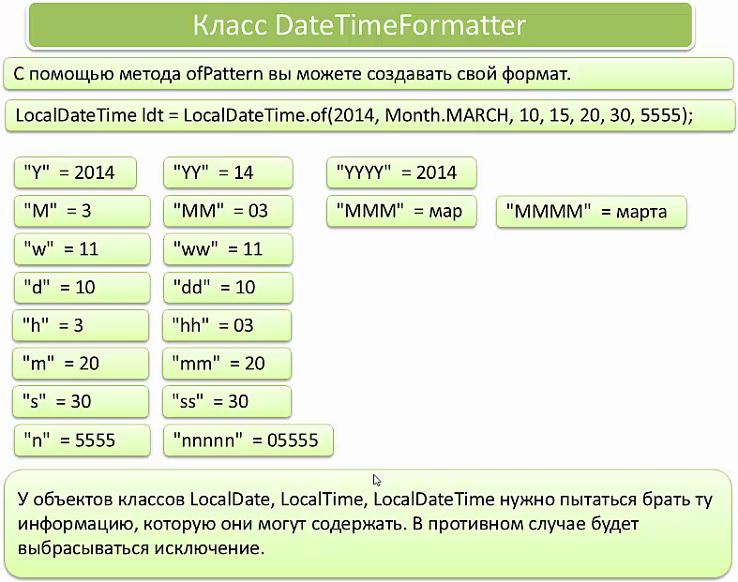

import java.time.*;  
import java.time.format.*;  
  
public class Test11 {  
 public static void main(String[] args) {  
 LocalDate ld = LocalDate.*of*(2021, Month.*MAY*, 11);  
 LocalDateTime ldt = LocalDateTime.*of*(2014, Month.*MARCH*, 10, 15, 20, 30, 5555);  
 LocalTime lt = LocalTime.*of*(15, 54);  
  
 DateTimeFormatter f = DateTimeFormatter.*ofPattern*("MMMM dd, yyyy, hh:mm");  
 System.*out*.println(ldt); // 2014-03-10T15:20:30.000005555  
 System.*out*.println(f.format(ldt)); // марта 10, 2014, 03:20  
 System.*out*.println(ldt.format(f)); // марта 10, 2014, 03:20  
 }  
}

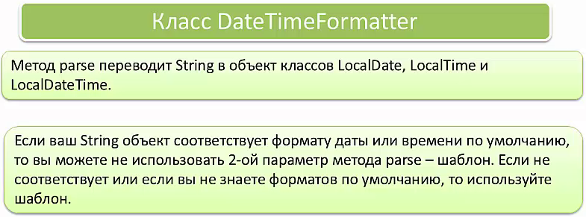

import java.time.*;  
import java.time.format.*;  
  
public class Test11 {  
 public static void main(String[] args) {  
 LocalDate ld = LocalDate.*of*(2021, Month.*MAY*, 11);  
 LocalDateTime ldt = LocalDateTime.*of*(2014, Month.*MARCH*, 10, 15, 20, 30, 5555);  
 LocalTime lt = LocalTime.*of*(15, 54);  
  
 DateTimeFormatter f1 = DateTimeFormatter.*ofPattern*("MM dd yyyy"); // необходим String в таком же формате

LocalDate date1 = LocalDate.*parse*("01 02 2015", f1); // создал объект при помощи String и формата  
 System.*out*.println(date1); // 2015-01-02  
 LocalDate date2 = LocalDate.*parse*("2015-01-02"); // когда знаешь дефолтный формат можно сразу писать String в нужном формате  
 System.*out*.println(date2); // 2015-01-02  
 }  
}

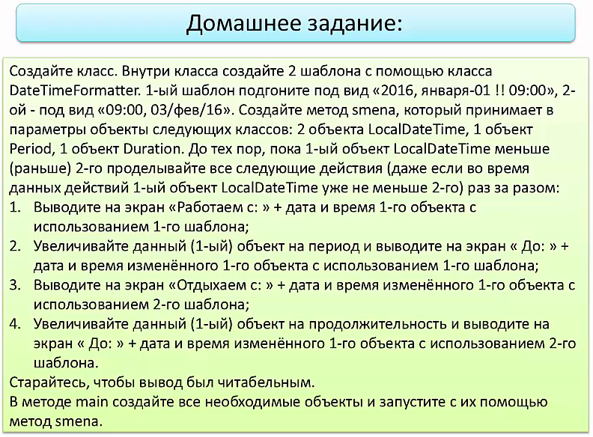

import java.time.*;  
import java.time.format.*;  
  
public class Test1 {  
  
 DateTimeFormatter format1 = DateTimeFormatter.*ofPattern*("y, MMMM-dd !! hh:mm");  
 DateTimeFormatter format2 = DateTimeFormatter.*ofPattern*("hh:mm, dd/MMM/yy");  
  
 public void smena(LocalDateTime start, LocalDateTime end, Period p, Duration d){  
 LocalDateTime ldt1 = start;  
 int count = 0;  
 while (ldt1.isBefore(end)){  
 count++;  
 System.*out*.println("----------------- " + count + "----------------- ");  
 System.*out*.print("Работаем с: " + ldt1.format(format1)+ " ");  
 ldt1 = ldt1.plus(p);  
 System.*out*.println("До: " + ldt1.format(format1));  
 System.*out*.print("Отдыхаем с: " + ldt1.format(format2)+ " ");  
 ldt1 = ldt1.plus(d);  
 System.*out*.println("До: " + ldt1.format(format2));}  
 }  
  
 public static void main(String[] args) {  
 LocalDateTime ldt1 = LocalDateTime.*of*(2021, 1, 1, 9, 0, 0);  
 LocalDateTime ldt2 = LocalDateTime.*of*(2021, 10, 31, 18, 0,0);  
 Period p = Period.*of*(0,1,2);  
 Duration d = Duration.*ofMinutes*(600);  
 Test1 t = new Test1();  
 t.smena(ldt1, ldt2, p, d);  
  
 }  
}

/*--------------------------------------------------------------------------------------------------------------------------------

**Лямбда выражения:**

*/--------------------------------------------------------------------------------------------------------------------------------

import java.util.ArrayList;  
  
public class Test1 {  
}  
  
class Student {  
 String name;  
 char sex;  
 int age;  
 int course;  
 double avgGrade;  
  
 Student(String name, char sex, int age, int course, double avgGrade) {  
 this.name = name;  
 this.sex = sex;  
 this.age = age;  
 this.course = course;  
 this.avgGrade = avgGrade;  
 }  
}  
  
class StudentInfo {  
 void printStudent(Student st) {  
 System.*out*.println("Имя студента: " + st.name + ", пол: " + st.sex +  
 ", возраст: " + st.age + ", курс: " + st.course + " средний бал: "  
 + st.avgGrade);  
 }  
  
 void printStudentsOverGrade(ArrayList<Student> arrayList, double avgGrade) {  
 for (Student s : arrayList) {  
 if (s.avgGrade > avgGrade) {  
 printStudent(s);  
 }  
 }  
 }  
  
 void printStudentsUnderGrade(ArrayList<Student> arrayList, double avgGrade) {  
 for (Student s : arrayList) {  
 if (s.avgGrade < avgGrade) {  
 printStudent(s);  
 }  
 }  
 }  
  
 void printStudentsOverAge(ArrayList<Student> arrayList, int age) {  
 for (Student s : arrayList) {  
 if (s.age > age) {  
 printStudent(s);  
 }  
 }  
 }  
  
 void printStudentsUnderAge(ArrayList<Student> arrayList, int age) {  
 for (Student s : arrayList) {  
 if (s.age < age) {  
 printStudent(s);  
 }  
 }  
 }  
  
 void printStudentsBySex(ArrayList<Student> arrayList, char sex) {  
 for (Student s : arrayList) {  
 if (s.sex == sex) {  
 printStudent(s);  
 }  
 }  
 }  
  
 void printStudentsMixConditon(ArrayList<Student> arrayList, double avgGrade, int age, char sex) {  
 for (Student s : arrayList) {  
 if (s.avgGrade > avgGrade && s.age < age && s.sex == sex) {  
 printStudent(s);  
 }  
 }  
 }  
  
 public static void main(String[] args) {  
 ArrayList<Student> list = new ArrayList<>();  
 Student st1 = new Student("Иван", 'm', 22, 3, 8.3);  
 Student st2 = new Student("Николай", 'm', 28, 2, 6.4);  
 Student st3 = new Student("Елена", 'f', 19, 1, 8.9);  
 Student st4 = new Student("Петр", 'm', 35, 4, 7);  
 Student st5 = new Student("Мария", 'f', 23, 3, 9.1);  
 list.add(st1);  
 list.add(st2);  
 list.add(st3);  
 list.add(st4);  
 list.add(st5);  
 StudentInfo si = new StudentInfo();  
 System.*out*.println("---------------- метод printStudentsOverGrade(8.5) ----------------");  
 si.printStudentsOverGrade(list, 8.5);  
 // Имя студента: Елена, пол: f, возраст: 19, курс: 1средний бал: 8.9  
 // Имя студента: Мария, пол: f, возраст: 23, курс: 3средний бал: 9.1  
 System.*out*.println("---------------- метод printStudentsUnderGrade(9) ----------------");  
 si.printStudentsUnderGrade(list, 9);  
 // Имя студента: Иван, пол: m, возраст: 22, курс: 3средний бал: 8.3  
 // Имя студента: Николай, пол: m, возраст: 28, курс: 2средний бал: 6.4  
 // Имя студента: Елена, пол: f, возраст: 19, курс: 1средний бал: 8.9  
 // Имя студента: Петр, пол: m, возраст: 35, курс: 4средний бал: 7.0  
 System.*out*.println("---------------- метод printStudentsOverAge(25) ----------------");  
 si.printStudentsOverAge(list, 25);  
 // Имя студента: Николай, пол: m, возраст: 28, курс: 2средний бал: 6.4  
 // Имя студента: Петр, пол: m, возраст: 35, курс: 4средний бал: 7.0  
 System.*out*.println("---------------- метод printStudentsUnderAge(27) ----------------");  
 si.printStudentsUnderAge(list, 27);  
 // Имя студента: Иван, пол: m, возраст: 22, курс: 3средний бал: 8.3  
 // Имя студента: Елена, пол: f, возраст: 19, курс: 1средний бал: 8.9  
 // Имя студента: Мария, пол: f, возраст: 23, курс: 3средний бал: 9.1  
 System.*out*.println("---------------- printStudentsBySex(m) ----------------");  
 si.printStudentsBySex(list, 'm');  
 // Имя студента: Иван, пол: m, возраст: 22, курс: 3средний бал: 8.3  
 // Имя студента: Николай, пол: m, возраст: 28, курс: 2средний бал: 6.4  
 // Имя студента: Петр, пол: m, возраст: 35, курс: 4средний бал: 7.0  
 System.*out*.println("---------------- printStudentsMixConditon(7.2, 23, f) ----------------");  
 si.printStudentsMixConditon(list, 7.2, 23, 'f');  
 // Имя студента: Елена, пол: f, возраст: 19, курс: 1средний бал: 8.9  
 }  
}

Второй вариант:

import java.util.ArrayList;  
  
public class Test2 {  
}  
  
class Student1 {  
 String name;  
 char sex;  
 int age;  
 int course;  
 double avgGrade;  
  
 Student1(String name, char sex, int age, int course, double avgGrade) {  
 this.name = name;  
 this.sex = sex;  
 this.age = age;  
 this.course = course;  
 this.avgGrade = avgGrade;  
 }  
}  
  
class Student1Info {  
  
 void printStudent(Student1 st) {  
 System.*out*.println("Имя студента: " + st.name + ", пол: " + st.sex +  
 ", возраст: " + st.age + ", курс: " + st.course + " средний бал: "  
 + st.avgGrade);  
 }  
  
 void testStudents(ArrayList<Student1> aL, StudentChecks sC) {  
 for (Student1 s : aL) {  
 if (sC.test(s)) {  
 printStudent(s);  
 }  
 }  
 }  
  
 public static void main(String[] args) {  
 ArrayList<Student1> list = new ArrayList<>();  
 Student1 st1 = new Student1("Иван", 'm', 22, 3, 8.3);  
 Student1 st2 = new Student1("Николай", 'm', 28, 2, 6.4);  
 Student1 st3 = new Student1("Елена", 'f', 19, 1, 8.9);  
 Student1 st4 = new Student1("Петр", 'm', 35, 4, 7);  
 Student1 st5 = new Student1("Мария", 'f', 23, 3, 9.1);  
 list.add(st1);  
 list.add(st2);  
 list.add(st3);  
 list.add(st4);  
 list.add(st5);  
 Student1Info si = new Student1Info();  
  
 FindStudentsOverGrade overGrade = new FindStudentsOverGrade();  
 FindStudentsUnderGrade underGrade = new FindStudentsUnderGrade();  
 FindStudentsOverAge overAge = new FindStudentsOverAge();  
 FindStudentsUnderAge underAge = new FindStudentsUnderAge();  
 FindStudentsBySex bySex = new FindStudentsBySex();  
 FindStudentsMixCondition mixCondition = new FindStudentsMixCondition();  
  
 System.*out*.println("---------------- класс FindStudentsOverGrade() ----------------");  
 si.testStudents(list, overGrade);  
 // Имя студента: Елена, пол: f, возраст: 19, курс: 1 средний бал: 8.9  
 // Имя студента: Мария, пол: f, возраст: 23, курс: 3 средний бал: 9.1  
 System.*out*.println("---------------- класс FindStudentsUnderGrade() ----------------");  
 si.testStudents(list, underGrade);  
 // Имя студента: Иван, пол: m, возраст: 22, курс: 3 средний бал: 8.3  
 // Имя студента: Николай, пол: m, возраст: 28, курс: 2 средний бал: 6.4  
 // Имя студента: Елена, пол: f, возраст: 19, курс: 1 средний бал: 8.9  
 // Имя студента: Петр, пол: m, возраст: 35, курс: 4 средний бал: 7.0  
 System.*out*.println("---------------- класс FindStudentsOverAge() ----------------");  
 si.testStudents(list, overAge);  
 // Имя студента: Николай, пол: m, возраст: 28, курс: 2 средний бал: 6.4  
 // Имя студента: Петр, пол: m, возраст: 35, курс: 4 средний бал: 7.0  
 System.*out*.println("---------------- класс FindStudentsUnderAge() ----------------");  
 si.testStudents(list, underAge);  
 // Имя студента: Иван, пол: m, возраст: 22, курс: 3 средний бал: 8.3  
 // Имя студента: Елена, пол: f, возраст: 19, курс: 1 средний бал: 8.9  
 // Имя студента: Мария, пол: f, возраст: 23, курс: 3 средний бал: 9.1  
 System.*out*.println("---------------- класс FindStudentsBySex() ----------------");  
 si.testStudents(list, bySex);  
 // Имя студента: Иван, пол: m, возраст: 22, курс: 3 средний бал: 8.3  
 // Имя студента: Николай, пол: m, возраст: 28, курс: 2 средний бал: 6.4  
 // Имя студента: Петр, пол: m, возраст: 35, курс: 4 средний бал: 7.0  
 System.*out*.println("---------------- класс FindStudentsMixCondition() ----------------");  
 si.testStudents(list, mixCondition);  
 // Имя студента: Елена, пол: f, возраст: 19, курс: 1 средний бал: 8.9  
 }  
}  
  
interface StudentChecks {  
 boolean test(Student1 s);  
}  
  
class FindStudentsOverGrade implements StudentChecks {  
 public boolean test(Student1 s) {  
 return s.avgGrade > 8.5;  
 }  
}  
  
class FindStudentsUnderGrade implements StudentChecks {  
 public boolean test(Student1 s) {  
 return s.avgGrade < 9;  
 }  
}  
  
class FindStudentsOverAge implements StudentChecks {  
 public boolean test(Student1 s) {  
 return s.age > 25;  
 }  
}  
  
class FindStudentsUnderAge implements StudentChecks {  
 public boolean test(Student1 s) {  
 return s.age < 27;  
 }  
}  
  
class FindStudentsBySex implements StudentChecks {  
 public boolean test(Student1 s) {  
 return s.sex == 'm';  
 }  
}  
  
class FindStudentsMixCondition implements StudentChecks {  
 public boolean test(Student1 s) {  
 return (s.avgGrade > 7.2 && s.age < 23 && s.sex == 'f');  
 }  
}

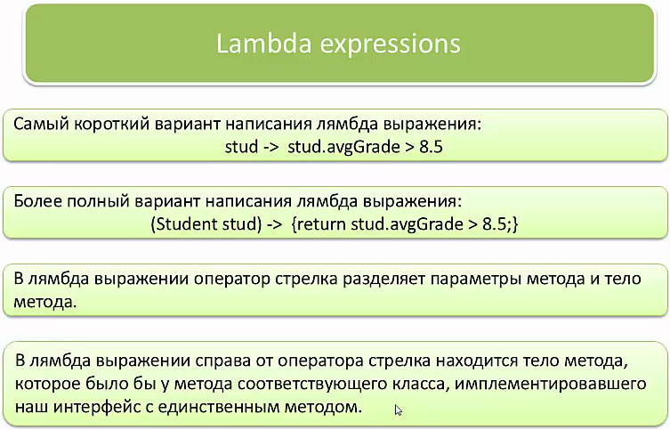

Лямбда выражение:

import java.util.ArrayList;  
public class Test3 {  
}  
  
class Student2 {  
 String name;  
 char sex;  
 int age;  
 int course;  
 double avgGrade;  
  
 Student2(String name, char sex, int age, int course, double avgGrade) {  
 this.name = name;  
 this.sex = sex;  
 this.age = age;  
 this.course = course;  
 this.avgGrade = avgGrade;  
 }  
}  
  
class Student2Info {  
  
 void printStudent(Student2 st) {  
 System.*out*.println("Имя студента: " + st.name + ", пол: " + st.sex +  
 ", возраст: " + st.age + ", курс: " + st.course + " средний бал: "  
 + st.avgGrade);  
 }  
  
 void testStudent2(ArrayList<Student2> aL, StudentCheckss sC) {  
 for (Student2 s : aL) { // перебираем элементы списка  
 if (sC.tests(s)) { // если boolean tests интерфейса StudentCheckss выдает true  
 printStudent(s); // то выводим значение элемента списка  
 }  
 }  
 }  
  
 public static void main(String[] args) {  
 ArrayList<Student2> list = new ArrayList<>();  
 Student2 st1 = new Student2("Иван", 'm', 22, 3, 8.3);  
 Student2 st2 = new Student2("Николай", 'm', 28, 2, 6.4);  
 Student2 st3 = new Student2("Елена", 'f', 19, 1, 8.9);  
 Student2 st4 = new Student2("Петр", 'm', 35, 4, 7);  
 Student2 st5 = new Student2("Мария", 'f', 23, 3, 9.1);  
 list.add(st1);  
 list.add(st2);  
 list.add(st3);  
 list.add(st4);  
 list.add(st5);  
 Student2Info si = new Student2Info();  
  
 si.testStudent2(list, (Student2 student) ->{return student.avgGrade > 8.5;});  
 // можно записать короче:  
 si.testStudent2(list, student -> student.avgGrade > 8.5); // вот так  
 System.*out*.println("-------------------------------------------------------");  
 si.testStudent2(list, (Student2 student) ->{return student.avgGrade < 9;});  
 System.*out*.println("-------------------------------------------------------");  
 si.testStudent2(list, (Student2 student) ->{return student.age > 25;});  
 System.*out*.println("-------------------------------------------------------");  
 si.testStudent2(list, (Student2 student) ->{return student.age < 27;});  
 System.*out*.println("-------------------------------------------------------");  
 si.testStudent2(list, (Student2 student) ->{return student.sex == 'm';});  
 System.*out*.println("-------------------------------------------------------");  
 si.testStudent2(list, (Student2 student) ->{return student.avgGrade > 7.2 && student.age < 23 && student.sex == 'f';});  
 }  
}  
*/**  
 * Интерфейс имеющий всего один метод называется функциональным интерфейсом  
 * при его помощи можно использовать лямбда выражения.  
 */*interface StudentCheckss { //  
 boolean tests(Student2 s);  
}

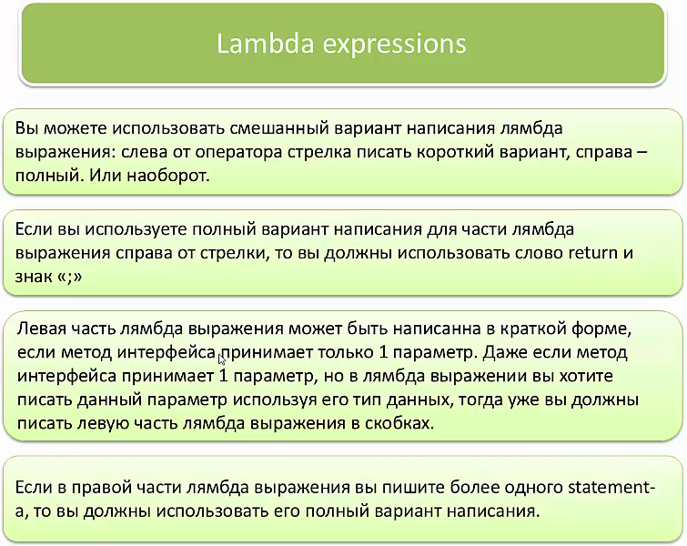

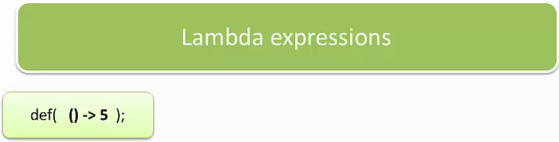

public class Test4 {  
 static void def(Test5 t){  
 System.*out*.println(t.abc());  
 }  
  
 public static void main(String[] args) {  
 *def*(()->5); // 5  
 }  
}  
  
interface Test5{  
 int abc();  
 }



public class Test4 {  
 static void def(Test5 t){  
 System.*out*.println(t.abc("Privet"));  
 }  
  
 public static void main(String[] args) {  
 *def*(x->x.length()); // 6 длина стринга Privet  
 }  
}  
  
interface Test5{  
 int abc(String s);  
 }

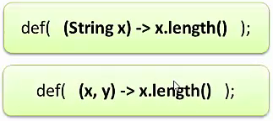

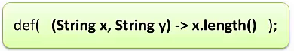

public class Test4 {  
 static void def(Test5 t){  
 System.*out*.println(t.abc("Privet", "poka"));  
 }  
  
 public static void main(String[] args) {  
 *def*((x, y)->x.length()); // 6 длина стринга Privet  
 *def*((x, y)->y.length()); // 4 длина стринга poka  
 }  
}  
  
interface Test5{  
 int abc(String s1, String s2);  
 }

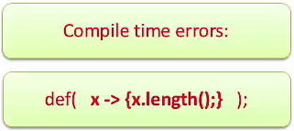

Если указали {}, то обязательно надо писать return!!!

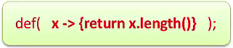

Если указали {}, то обязательно поставить в конце; т.е. { ;} def(x->{return x.length();});



Если используем два параметра, то обязательно брать их в скобки def((x, y)->x.length());

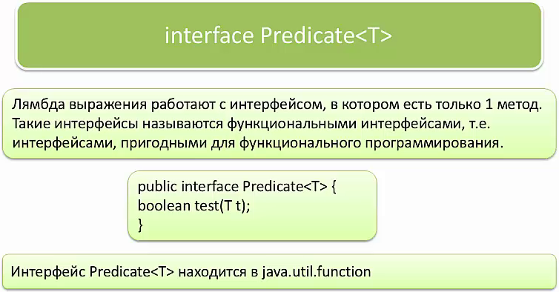

import java.util.ArrayList;  
import java.util.function.*;  
  
public class Test5 {  
}  
  
class Student3 {  
 String name;  
 char sex;  
 int age;  
 int course;  
 double avgGrade;  
  
 Student3(String name, char sex, int age, int course, double avgGrade) {  
 this.name = name;  
 this.sex = sex;  
 this.age = age;  
 this.course = course;  
 this.avgGrade = avgGrade;  
 }  
}  
  
class Student3Info {  
  
 void printStudent(Student3 st) {  
 System.*out*.println("Имя студента: " + st.name + ", пол: " + st.sex +  
 ", возраст: " + st.age + ", курс: " + st.course + " средний бал: "  
 + st.avgGrade);  
 }  
  
 void testStudent2(ArrayList<Student3> aL, Predicate<Student3> t) {  
 for (Student3 s : aL) { // перебираем элементы списка  
 if (t.test(s)) { // если boolean test интерфейса из java Predicate выдает true  
 printStudent(s); // то выводим значение элемента списка  
 }  
 }  
 }  
  
 public static void main(String[] args) {  
 ArrayList<Student3> list = new ArrayList<>();  
 Student3 st1 = new Student3("Иван", 'm', 22, 3, 8.3);  
 Student3 st2 = new Student3("Николай", 'm', 28, 2, 6.4);  
 Student3 st3 = new Student3("Елена", 'f', 19, 1, 8.9);  
 Student3 st4 = new Student3("Петр", 'm', 35, 4, 7);  
 Student3 st5 = new Student3("Мария", 'f', 23, 3, 9.1);  
 list.add(st1);  
 list.add(st2);  
 list.add(st3);  
 list.add(st4);  
 list.add(st5);  
 Student3Info si = new Student3Info();  
  
 si.testStudent2(list, (Student3 student) ->{return student.avgGrade > 8.5;});  
 // можно записать короче:  
 si.testStudent2(list, student -> student.avgGrade > 8.5); // вот так  
 System.*out*.println("-------------------------------------------------------");  
 si.testStudent2(list, (Student3 student) ->{return student.avgGrade < 9;});  
 System.*out*.println("-------------------------------------------------------");  
 si.testStudent2(list, (Student3 student) ->{return student.age > 25;});  
 System.*out*.println("-------------------------------------------------------");  
 si.testStudent2(list, (Student3 student) ->{return student.age < 27;});  
 System.*out*.println("-------------------------------------------------------");  
 si.testStudent2(list, (Student3 student) ->{return student.sex == 'm';});  
 System.*out*.println("-------------------------------------------------------");  
 si.testStudent2(list, (Student3 student) ->{return student.avgGrade > 7.2 && student.age < 23 && student.sex == 'f';});  
 }  
}



import java.util.ArrayList;  
import java.util.function.*;  
  
public class Test5 {  
}  
  
class Student3 {  
 String name;  
 char sex;  
 int age;  
 int course;  
 double avgGrade;  
  
 Student3(String name, char sex, int age, int course, double avgGrade) {  
 this.name = name;  
 this.sex = sex;  
 this.age = age;  
 this.course = course;  
 this.avgGrade = avgGrade;  
 }  
}  
  
class Student3Info {  
  
 void printStudent(Student3 st) {  
 System.*out*.println("Имя студента: " + st.name + ", пол: " + st.sex +  
 ", возраст: " + st.age + ", курс: " + st.course + " средний бал: "  
 + st.avgGrade);  
 }  
  
 void testStudent2(ArrayList<Student3> aL, Predicate<Student3> t) {  
 for (Student3 s : aL) { // перебираем элементы списка  
 if (t.test(s)) { // если boolean test интерфейса из java Predicate выдает true  
 printStudent(s); // то выводим значение элемента списка  
 }  
 }  
 }  
  
 public static void main(String[] args) {  
 ArrayList<Student3> list = new ArrayList<>();  
 Student3 st1 = new Student3("Иван", 'm', 22, 3, 8.3);  
 Student3 st2 = new Student3("Николай", 'm', 28, 2, 6.4);  
 Student3 st3 = new Student3("Елена", 'f', 19, 1, 8.9);  
 Student3 st4 = new Student3("Петр", 'm', 35, 4, 7);  
 Student3 st5 = new Student3("Мария", 'f', 23, 3, 9.1);  
 list.add(st1);  
 list.add(st2);  
 list.add(st3);  
 list.add(st4);  
 list.add(st5);  
 Student3Info si = new Student3Info();  
 for (Student3 s : list){System.*out*.println(s.name);}  
 System.*out*.println("--------------------------------");  
 list.removeIf(x->x.name.endsWith("а")); // удалить из списка если(Student3 -> Student3.name.закнчивается("а"))  
 for (Student3 s : list){System.*out*.println(s.name);}  
 // Иван   
 // Николай  
 // Елена  
 // Петр  
 // Мария  
 // --------------------------------  
 // Иван  
 // Николай  
 // Петр  
 // Мария  
 }  
}

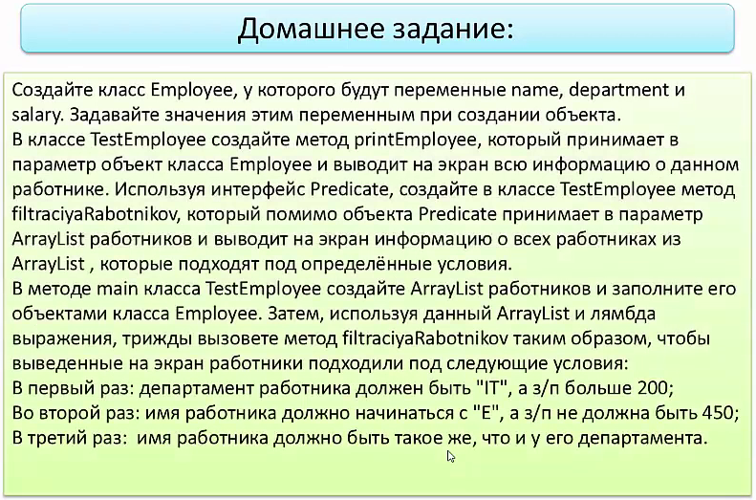

import java.util.ArrayList;  
import java.util.function.*;  
  
public class Test1 {  
}  
  
class Employee {  
 String name;  
 String department;  
 double salary;  
  
 public Employee(String name, String department, double salary) {  
 this.name = name;  
 this.department = department;  
 this.salary = salary;  
 }  
}  
  
class TestEmployee {  
  
 void printEmployee(Employee e) {  
 System.*out*.println("Работник по имени: " + e.name + " из департамента: " + e.department + " получает: " + e.salary + " USD");  
 }  
  
 void filtrciyaRabotnikov(ArrayList<Employee> listEmp, Predicate<Employee> pE) {  
 for (Employee emp : listEmp) {  
 if (pE.test(emp)) {  
 printEmployee(emp);  
 }  
 }  
 }  
  
 public static void main(String[] args) {  
 Employee emp1 = new Employee("Кирилл", "ИТ", 1500);  
 Employee emp2 = new Employee("Максим", "Бухгалтерия", 1000);  
 Employee emp3 = new Employee("Дмитрий", "ИТ", 800);  
 Employee emp4 = new Employee("Алла", "Маркетинг", 600);  
 Employee emp5 = new Employee("Светлана", "Снабжение", 550);  
 Employee emp6 = new Employee("Андрей", "ОТК", 500);  
 Employee emp7 = new Employee("Евгений", "Бухгалтерия", 450);  
 Employee emp8 = new Employee("Марина", "Снабжение", 400);  
 Employee emp9 = new Employee("Екатерина", "ОТК", 350);  
 Employee emp10 = new Employee("Маркетинг", "Маркетинг", 300);  
  
 ArrayList<Employee> list = new ArrayList<>();  
 list.add(emp1);  
 list.add(emp2);  
 list.add(emp3);  
 list.add(emp4);  
 list.add(emp5);  
 list.add(emp6);  
 list.add(emp7);  
 list.add(emp8);  
 list.add(emp9);  
 list.add(emp10);  
 TestEmployee tEmp = new TestEmployee();  
  
 tEmp.filtrciyaRabotnikov(list, x -> x.department.equals("ИТ") && x.salary > 200);  
 System.*out*.println("------------------------------------------------------------");  
 tEmp.filtrciyaRabotnikov(list, x -> x.name.startsWith("Е") && x.salary != 450);  
 System.*out*.println("------------------------------------------------------------");  
 tEmp.filtrciyaRabotnikov(list, x -> x.name.equals(x.department));  
 }  
}

/*--------------------------------------------------------------------------------------------------------------------------------

**Интерфейс Comparable:**

*/--------------------------------------------------------------------------------------------------------------------------------

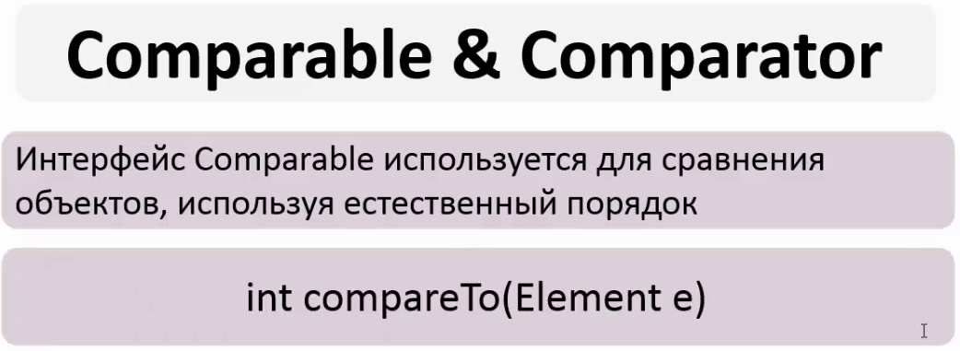

import java.util.ArrayList;  
import java.util.Collections;  
import java.util.List;  
import java.util.Random;  
  
public class Test1 {  
 public static void main(String[] args) {  
 // Пример работы метода Collections.sort со String  
 List<String> list = new ArrayList<>();  
 list.add("Женя");  
 list.add("Екатерина");  
 list.add("Даша");  
 list.add("Геннадий");  
 list.add("Вера");  
 list.add("Борис");  
 list.add("Андрей");  
  
 System.*out*.println("---------- Перед сортировкой ----------");  
 System.*out*.println(list);  
 Collections.*sort*(list); // Метод Collections.sort без проблем работает со String и Integer  
 System.*out*.println("---------- После сортировки ----------");  
 System.*out*.println(list);  
  
 // Пример работы метода Collections.sort с Integer  
 List<Integer> list2 = new ArrayList<>();  
 Random random = new Random();  
 for (int i = 1; i <= 10; i++) { // цикл на 10 итераций  
 int count = random.nextInt(10) + 1; // диапазон от 0 до 9, + 1 чтобы стало от 1 до 10.  
 list2.add(count); // заполняем список случайными числами  
 }  
 System.*out*.println("---------- Перед сортировкой ----------");  
 System.*out*.println(list2);  
 Collections.*sort*(list2);  
 System.*out*.println("---------- После сортировки ----------");  
 System.*out*.println(list2);  
 }  
}

---------- Перед сортировкой ----------

[Женя, Екатерина, Даша, Геннадий, Вера, Борис, Андрей]

---------- После сортировки ----------

[Андрей, Борис, Вера, Геннадий, Даша, Екатерина, Женя]

---------- Перед сортировкой ----------

[6, 9, 2, 4, 6, 4, 1, 1, 2, 2]

---------- После сортировки ----------

[1, 1, 2, 2, 2, 4, 4, 6, 6, 9]

import java.util.ArrayList;  
import java.util.Collection;  
import java.util.Collections;  
import java.util.List;  
  
public class Test2 {  
 public static void main(String[] args) {  
 List<Employee> list = new ArrayList<>();  
 Employee emp1 = new Employee(8, "Andrey", "Kravcov", 2500);  
 Employee emp2 = new Employee(10, "Ivan", "Ivanov", 1500);  
 Employee emp3 = new Employee(1, "Sergey", "Sergeev", 1000);  
 Employee emp4 = new Employee(13, "Petr", "Petrovich", 500);  
 Employee emp5 = new Employee(54, "Alla", "Allova", 2500);  
 Employee emp6 = new Employee(2, "Benny", "Benson", 3000);  
 list.add(emp1);  
 list.add(emp2);  
 list.add(emp3);  
 list.add(emp4);  
 list.add(emp5);  
 list.add(emp6);  
 System.*out*.println("Перед сортировкой \n" + list);  
 Collections.*sort*(list); // не сработает сделать не получится т.к. Java не знает по какому параметру сортировать список, пока не расписать метод compareTo и не имплементирован Comparable<>  
 System.*out*.println("После сортировки \n" + list);  
 }  
}  
  
class Employee implements Comparable<Employee> { // имплементируем Comparable <Дженерик (обобщение)>  
 int id;  
 String name;  
 String surname;  
 int salary;  
  
 public Employee(int id, String name, String surname, int salary) {  
 this.id = id;  
 this.name = name;  
 this.surname = surname;  
 this.salary = salary;  
 }  
  
 @Override  
 public String toString() {  
 return "Employee{" +  
 "id=" + id +  
 ", name='" + name + '\'' +  
 ", surname='" + surname + '\'' +  
 ", salary=" + salary +  
 '}';  
 }  
  
 @Override  
 public int compareTo(Employee drugRabotnik) {  
 if(this.id == drugRabotnik.id){  
 return 0;  
 }  
 else if(this.id < drugRabotnik.id){  
 return -1;  
 }  
 else {  
 return 1;  
 }  
 }  
}  
*/**  
 * Сравниваем текущий объект, который мы создадим с объектом в параметре  
 * метода compareTo т.е.Employee . Если текущий объект больше объекта в скобках  
 * то вернуть положительное число, если меньше - отрицательное, если равны, то 0  
 */*

Перед сортировкой

[Employee{id=8, name='Andrey', surname='Kravcov', salary=2500},

Employee{id=10, name='Ivan', surname='Ivanov', salary=1500},

Employee{id=1, name='Sergey', surname='Sergeev', salary=1000},

Employee{id=13, name='Petr', surname='Petrovich', salary=500},

Employee{id=54, name='Alla', surname='Allova', salary=2500},

Employee{id=2, name='Benny', surname='Benson', salary=3000}]

После сортировки

[Employee{id=1, name='Sergey', surname='Sergeev', salary=1000},

Employee{id=2, name='Benny', surname='Benson', salary=3000},

Employee{id=8, name='Andrey', surname='Kravcov', salary=2500},

Employee{id=10, name='Ivan', surname='Ivanov', salary=1500},

Employee{id=13, name='Petr', surname='Petrovich', salary=500},

Employee{id=54, name='Alla', surname='Allova', salary=2500}]

**Еще один способ записи compareTo:**

@Override  
public int compareTo(Employee drugRabotnik) {  
 return this.id - drugRabotnik.id;  
 // если результат вычитания отрицательный то вернет отрицательное  
 // если результат 0, то вернет 0  
 // если результат положительный, то вернет положительный  
}

**Так можно с Integer и String, потому что Integer и String по-умолчанию имплементируют Comparable.**

import java.util.ArrayList;  
import java.util.Collection;  
import java.util.Collections;  
import java.util.List;  
  
public class Test2 {  
 public static void main(String[] args) {  
 List<Employee> list = new ArrayList<>();  
 Employee emp1 = new Employee(8, "Andrey", "Kravcov", 2500);  
 Employee emp2 = new Employee(10, "Ivan", "Ivanov", 1500);  
 Employee emp3 = new Employee(1, "Sergey", "Sergeev", 1000);  
 Employee emp4 = new Employee(13, "Petr", "Petrovich", 500);  
 Employee emp5 = new Employee(54, "Alla", "Allova", 2500);  
 Employee emp6 = new Employee(2, "Benny", "Benson", 3000);  
 list.add(emp1);  
 list.add(emp2);  
 list.add(emp3);  
 list.add(emp4);  
 list.add(emp5);  
 list.add(emp6);  
 System.*out*.println("Перед сортировкой \n" + list);  
 Collections.*sort*(list); // не сработает сделать не получится т.к. Java не знает по какому  
 // параметру сортировать список, пока не расписать метод compareTo  
 System.*out*.println("После сортировки \n" + list);  
 }  
}  
  
class Employee implements Comparable<Employee> { // имплементируем Comparable <Дженерик (обобщение)>  
 Integer id;  
 String name;  
 String surname;  
 int salary;  
  
 public Employee(int id, String name, String surname, int salary) {  
 this.id = id;  
 this.name = name;  
 this.surname = surname;  
 this.salary = salary;  
 }  
  
 @Override  
 public String toString() {  
 return "Employee{" +  
 "id=" + id +  
 ", name='" + name + '\'' +  
 ", surname='" + surname + '\'' +  
 ", salary=" + salary +  
 '}';  
 }  
  
 @Override  
 public int compareTo(Employee drugRabotnik) {  
 return this.id.compareTo(drugRabotnik.id);  
 // потому что Integer и String имплементируют Comparable  
 // public final class Integer extends Number  
 // implements Comparable<Integer>, Constable, ConstantDesc{}  
  
 }  
}

**Сортировка по 2 параметрам:**

@Override  
public int compareTo(Employee drugRabotnik) {  
 int result = this.name.compareTo(drugRabotnik.name);  
 if (result == 0){ // если результат равен 0  
 result = this.surname.compareTo(drugRabotnik.surname); // то результат равен  
 // сравнению surname (-1 or 0 or +1)  
 }

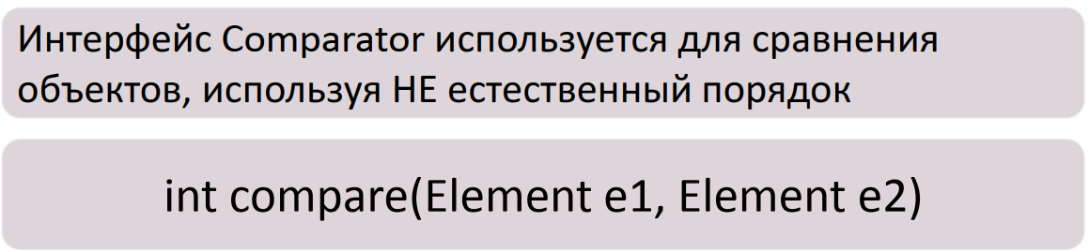

package t2L2InterfaceComparator;  
  
import java.util.ArrayList;  
import java.util.Collections;  
import java.util.Comparator;  
import java.util.List;  
  
public class Test1 {  
 public static void main(String[] args) {  
 Employee emp1 = new Employee(8, "Andrey", "Andreev", 2500);  
 Employee emp2 = new Employee(1, "Sergey", "Sergeev", 1500);  
 Employee emp3 = new Employee(23, "Dmitriy", "Pavlov", 2000);  
 Employee emp4 = new Employee(3, "Pavel", "Dmitriev", 500);  
 Employee emp5 = new Employee(14, "Pavel", "Pavlov", 1000);  
 List<Employee> list = new ArrayList<>();  
 list.add(emp1);  
 list.add(emp2);  
 list.add(emp3);  
 list.add(emp4);  
 list.add(emp5);  
 System.*out*.println("--------- До сортировки ---------");  
 System.*out*.println(list);  
 Collections.*sort*(list, new IDComparator());  
 System.*out*.println("--------- После сортировки по id ---------");  
 System.*out*.println(list);  
 Collections.*sort*(list, new NameComparator());  
 System.*out*.println("--------- После сортировки по name ---------");  
 System.*out*.println(list);  
 Collections.*sort*(list, new SalaryComparator());  
 System.*out*.println("--------- После сортировки по salary ---------");  
 System.*out*.println(list);  
  
 }  
}  
  
class Employee  
// implements Comparable<Employee>  
{  
 int id;  
 String name;  
 String surname;  
 int salary;  
  
 public Employee(int id, String name, String surname, int salary) {  
 this.id = id;  
 this.name = name;  
 this.surname = surname;  
 this.salary = salary;  
 }  
  
 @Override  
 public String toString() {  
 return "Employee{" + "id=" + id + ", name='" + name + '\'' +  
 ", surname='" + surname + '\'' + ", salary=" + salary + '}';  
 }  
// @Override  
// public int compareTo(Employee drugRabotnik) {  
// return 0;  
// }  
}  
  
class IDComparator implements Comparator<Employee>{  
 @Override  
 public int compare(Employee emp1, Employee emp2) {  
 if (emp1.id == emp2.id){  
 return 0;  
 }else if (emp1.id < emp2.id){  
 return -1;  
 }else {  
 return 1;  
 }  
 }  
}  
  
class NameComparator implements Comparator<Employee>{  
 @Override  
 public int compare(Employee emp1, Employee emp2) {  
 return emp1.name.compareTo(emp2.name);  
 }  
  
}  
  
class SalaryComparator implements Comparator<Employee>{  
 @Override  
 public int compare(Employee emp1, Employee emp2) {  
 return emp1.salary-emp2.salary;  
 }  
}

package t2L2InterfaceComparator;  
  
import java.util.ArrayList;  
import java.util.Collections;  
import java.util.Comparator;  
import java.util.List;  
  
public class Test2 {  
 public static void main(String[] args) {  
 Employee2 emp1 = new Employee2(8, "Andrey", "Andreev", 2500);  
 Employee2 emp2 = new Employee2(1, "Sergey", "Sergeev", 1500);  
 Employee2 emp3 = new Employee2(23, "Dmitriy", "Pavlov", 2000);  
 Employee2 emp4 = new Employee2(3, "Pavel", "Dmitriev", 500);  
 Employee2 emp5 = new Employee2(14, "Pavel", "Pavlov", 1000);  
 List<Employee2> list = new ArrayList<>();  
 list.add(emp1);  
 list.add(emp2);  
 list.add(emp3);  
 list.add(emp4);  
 list.add(emp5);  
 System.*out*.println("--------- До сортировки ---------");  
 System.*out*.println(list);  
 Collections.*sort*(list, new ID2Comparator());  
 System.*out*.println("--------- После сортировки по id ---------");  
 System.*out*.println(list);  
 Collections.*sort*(list, new Name2Comparator());  
 System.*out*.println("--------- После сортировки по name ---------");  
 System.*out*.println(list);  
 Collections.*sort*(list, new Salary2Comparator());  
 System.*out*.println("--------- После сортировки по salary ---------");  
 System.*out*.println(list);  
 */**  
 * Compare + Comparator  
 * Collections.sort(list); - сортировка по методу compareTo  
 * Collections.sort(list, new Name2Comparator()); - сортировка по классу Name2Comparator  
 */* }  
}  
  
class Employee2 implements Comparable<Employee2>  
{  
 int id;  
 String name;  
 String surname;  
 int salary;  
  
 public Employee2(int id, String name, String surname, int salary) {  
 this.id = id;  
 this.name = name;  
 this.surname = surname;  
 this.salary = salary;  
 }  
  
 @Override  
 public String toString() {  
 return "Employee2{" + "id=" + id + ", name='" + name + '\'' +  
 ", surname='" + surname + '\'' + ", salary=" + salary + '}';  
 }  
  
 @Override  
 public int compareTo(Employee2 o) {  
 if (o.id == o.id){  
 return 0;  
 }else if (o.id > o.id){  
 return -1;  
 }else {  
 return 1;  
 }  
 }  
}  
  
class ID2Comparator implements Comparator<Employee2>{  
 @Override  
 public int compare(Employee2 emp1, Employee2 emp2) {  
 if (emp1.id == emp2.id){  
 return 0;  
 }else if (emp1.id > emp2.id){  
 return -1;  
 }else {  
 return 1;  
 }  
 }  
}  
  
class Name2Comparator implements Comparator<Employee2>{  
 @Override  
 public int compare(Employee2 emp1, Employee2 emp2) {  
 return emp1.name.compareTo(emp2.name);  
 }  
  
}  
  
class Salary2Comparator implements Comparator<Employee2>{  
 @Override  
 public int compare(Employee2 emp1, Employee2 emp2) {  
 return emp1.salary-emp2.salary;  
 }  
}

/*--------------------------------------------------------------------------------------------------------------------------------

**Generics:**

*/--------------------------------------------------------------------------------------------------------------------------------



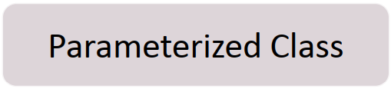

package t3generics;  
  
public class ParametrizedClass {  
 public static void main(String[] args) {  
 // Создаем объект класса Info с параметром <String>  
 Info<String> info1 = new Info<>("Привет");  
 // Выводим при помощи перезаписанного метода toString  
 System.*out*.println(info1); // {[Привет]}  
 // Вызов метода getValue()  
 String s = info1.getValue();  
 System.*out*.println(s); // Привет  
  
 Info<Integer> info2 = new Info<>(123454321);  
 System.*out*.println(info2); // {[123454321]}  
 // Вызов метода getValue()  
 Integer i = info2.getValue();  
 System.*out*.println(i); // 123454321  
 }  
}  
  
// Создаем параметризированный класс  
class Info<T> {  
 /*T - type placeholder (заполнитель типа/хранитель типа)  
 Временно исполняет роль типа данных который потом будет подставлен  
 Буква Е - если используются элементы  
 Буква К - если используются ключи  
 Буква V - если работаете с value*/  
 // переменная типа Т под именем value  
 private T value; // не может быть static  
  
 // Создаем конструктор класса  
 public Info(T value) {  
 this.value = value;  
 }  
  
 // Переписываем метод toString  
 @Override  
 public String toString() {  
 return "{[" + value + "]}";  
 }  
  
 // Создали метод который возвращает переменную типа Т  
 public T getValue() {  
 return value;  
 }  
}

**Параметризированный класс с двумя placeholder’ами:**

package t3generics;  
  
public class ParametrizedClass2 {  
 public static void main(String[] args) {  
 Pair<String, Integer> pair1 = new Pair<>("Hello", 8);  
 System.*out*.println("Значение pair1: value1 = " + pair1.getFirstValue() +  
 " value2 = " + pair1.getSecondValue());  
 // Значение pair1: value1 = Hello value2 = 8  
  
 Pair<Integer, Double> pair2 = new Pair<>(8, 8.88);  
 System.*out*.println("Значение pair2: value1 = " + pair2.getFirstValue() +  
 " value2 = " + pair2.getSecondValue());  
 // Значение pair2: value1 = 8 value2 = 8.88  
  
 OtherPair<String> otherPair = new OtherPair<>("Hello", "World");  
 System.*out*.println(otherPair.getFirstValue() + " " + otherPair.getSecondValue());  
 // Hello World  
  
 OtherPair<Integer> otherPair2 = new OtherPair<>(3, 2);  
 System.*out*.println(otherPair2.getFirstValue() + otherPair2.getSecondValue());  
 // 5  
 }  
}  
  
// Если использовать два разных типа то:  
class Pair<V1, V2> {  
 private V1 value1;  
 private V2 value2;  
  
 public Pair(V1 value1, V2 value2) {  
 this.value1 = value1;  
 this.value2 = value2;  
 }  
  
 public V1 getFirstValue() {  
 return value1;  
 }  
  
 public V2 getSecondValue() {  
 return value2;  
 }  
}  
  
// Если использовать два однотипных: placeholder'a  
class OtherPair<V> {  
 private V value1;  
 private V value2;  
  
 public OtherPair(V value1, V value2) {  
 this.value1 = value1;  
 this.value2 = value2;  
 }  
  
 public V getFirstValue() {  
 return value1;  
 }  
  
 public V getSecondValue() {  
 return value2;  
 }  
}

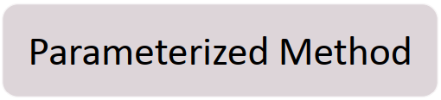

package t3generics;  
  
import java.util.ArrayList;  
  
public class ParametrizedMethod {  
 public static void main(String[] args) {  
 ArrayList<Integer> al1 = new ArrayList<>();  
 al1.add(3);  
 al1.add(6);  
 al1.add(9);  
 int a = GenMethod.*getSecondElement*(al1);  
 System.*out*.println(a); // 6  
 // Можно и так:  
 GenMethod gM = new GenMethod();  
 int b = gM.*getSecondElement*(al1);  
 System.*out*.println(b); // 6  
  
 ArrayList<String> al2 = new ArrayList<>();  
 al2.add("Abc");  
 al2.add("Def");  
 al2.add("Ghi");  
 String s = GenMethod.*getSecondElement*(al2);  
 System.*out*.println(s); // Def  
  
 }  
}  
  
class GenMethod {  
 // Если в класс есть параметр <> в методе его можно не указывать  
 public static <T> T getSecondElement(ArrayList<T> al) {  
 /*ArrayList<T> al - массив неопределенного типа данных,  
 который будет подставлен позже*/  
 return al.get(1); // В теле метода возвращаю второй элемент типа Т ArrayList'а (индекс 1)  
 }  
}

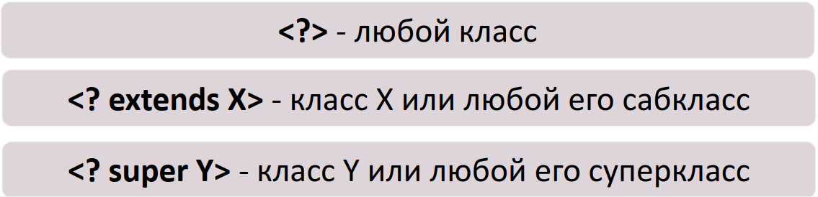

package t3generics;  
  
import java.util.ArrayList;  
import java.util.List;  
  
public class SubTypeGenerics {  
 public static void main(String[] args) {  
 X x = new Y();  
 List<X> list1 = new ArrayList<>();  
 /*  
 нельзя писать new ArrayList<>(Y) т.к. совокупность ArrayList<>(Y)  
 не является подтипом совокупности List<X>, при то что ArrayList является подклассом List  
 */  
  
 List<Number> list2 = new ArrayList<>(); // нельзя написать <Integer>  
 list2.add(18);  
 list2.add(3.14);  
 }  
}  
  
class X{}  
class Y extends X{}

package t3generics;  
  
import java.util.ArrayList;  
import java.util.List;  
  
public class Test1 {  
 public static void main(String[] args) {  
 // Не использую generics. Не расписываю какие элементы будет содержать мой ArrayList  
 // Без <> сырой тип, не параметризированный  
 List list = new ArrayList();  
 // В основе листа лежит класс Objekt, поэтому можно добавлять все его субклассы  
 list.add("OK");  
 list.add(5);  
 list.add(new StringBuilder("Helo"));  
 list.add(new Car());  
  
  
 List list1 = new ArrayList();  
 list1.add("Hello");  
 list1.add("Bye");  
 list1.add("Ok");  
 list1.add("qwerty");  
 list1.add(new Car()); // выдаст ошибку, потому как Car нельзя скастить в String  
 // Элементами list1 являются Object  
 for (Object o : list1) {  
 // Скастили элемнт Object до String  
 System.*out*.println(o + " длина " + ((String) o).length());  
 }  
 // Параметризированный тип. <> - diamond  
 List<String> list2 = new ArrayList<>();  
 list2.add("Hello");  
 list2.add("Bye");  
 list2.add("Ok");  
 list2.add("qwerty");  
 // list2.add(new Car()); - так писать нельзя т.к. параметр String, list2 может содержать только String.  
 }  
}  
  
class Car {  
}

public class TypeErasure {  
 public static void main(String[] args) {  
  
 }  
  
 public void abc(Infoo<String> info) {  
 String s = info.getValue();  
 }  
  
// public void abc(Infoo<Integer> info){  
// Integer i = info.getValue();  
// }  
  
 /*Нельзы создавать перегружаемые методы, т.к. GVM видит емтод  
 как abc(Infoo info)*/  
}  
  
class Infoo<T> {  
 /*T - type placeholder (заполнитель типа/хранитель типа)  
 Временно исполняет роль типа данных который потом будет подставлен  
 Буква Е - если используются элементы  
 Буква К - если используются ключи  
 Буква V - если работаете с value*/  
 // переменная типа Т под именем value  
 private T value; // не может быть static  
  
 // Создаем конструктор класса  
 public Infoo(T value) {  
 this.value = value;  
 }  
  
 // Переписываем метод toString  
 @Override  
 public String toString() {  
 return "{[" + value + "]}";  
 }  
  
 // Создали метод который возвращает переменную типа Т  
 public T getValue() {  
 return value;  
 }  
}  
  
class Parent {  
 public void abc(Infoo<String> info) {  
 String s = info.getValue();  
 }  
}  
  
class Child extends Parent {  
// public void abc(Infoo<Integer> info) {  
// Integer i = info.getValue();  
// }  
}  
  
/*Так же нельзя переписывать метод с разными параметрами в child классе*/

-=ИГРА=-

Класс **Participant**

// Создали абстрактный класс, параметры которого будут у всех его суб-классов  
public abstract class Participant {  
 private String name;  
 private int age;  
  
 // Конструктор, который передастся всем его суб-классам и будет в них переопределен  
 public Participant(String name, int age) {  
 this.name = name;  
 this.age = age;  
 }  
  
 public String getName() {  
 return name;  
 }  
  
 public int getAge() {  
 return age;  
 }  
}

Класс **Schoolboy**

// Создали класс Schoolboy который является суб-классом Participant  
public class Schoolboy extends Participant {  
 public Schoolboy(String name, int age) {  
 super(name, age);  
 }  
}

Класс **Student**

// Создали класс Student который является суб-классом Participant  
public class Student extends Participant{  
 // Переопределили конструктор  
 public Student(String name, int age) {  
 super(name, age);  
 }  
}

Класс **Employee**

// Создали класс Employee который является суб-классом Participant  
public class Employee extends Participant{  
 public Employee(String name, int age) {  
 super(name, age);  
 }  
}

Класс **Team**

import java.util.ArrayList;  
import java.util.List;  
import java.util.Random;  
  
// Добавляем дженерик, чтобы Team ассоциировался с суб-классом Participant  
public class Team<T extends Participant> { // Добавляем дженерик, чтобы Team ассоциировался с конкретным объектом  
 // Переменная name - название команды  
 private String name;  
 // Список participants - для создания списка участников  
 private List<T> participants = new ArrayList<>();  
  
 // Конструктор  
 public Team(String name) {  
 this.name = name;  
 }  
  
 // Метод для добавления игроков в команду  
 public void addNewParticipant(T participant) {  
 participants.add(participant);  
 System.*out*.println("В команду " + name + " был добавлен новый участник" + // выдает имя команды  
 " по имени " + ((Participant) participant).getName()); // Скастил объект до Participant, выдает имя игрока  
 } // если выше прописать <T extends Participant>, то можно не кастить  
  
 // Метод две команды играют друг с другом  
 public void palayWith(Team<T> team) { // Применили дженерик чтобы метод работал только на объектах одного типа  
 // Имя команды победителя  
 String winnerName;  
 Random random = new Random();  
 // Переменная которая получит либо 0 либо 1  
 int i = random.nextInt(2);  
 if (i == 0) { // если i = 0  
 winnerName = this.name; // то победитель команда которая вызывает на себе этот метод  
 } else {  
 winnerName = team.name; // то команда с которой сравнивают/идет игра  
 }  
 System.*out*.println("Выиграла команда !!!" + winnerName + "!!!");  
 }  
}

Класс **Game**

public class Game {  
 public static void main(String[] args) {  
 // Создаем двух школьников  
 Schoolboy schoolboy1 = new Schoolboy("Иван", 13);  
 Schoolboy schoolboy2 = new Schoolboy("Мария", 15);  
 Schoolboy schoolboy3 = new Schoolboy("Сергей", 14);  
 Schoolboy schoolboy4 = new Schoolboy("Дарья", 12);  
  
 // Создаем двух студентов  
 Student student1 = new Student("Сергей", 18);  
 Student student2 = new Student("Светлана", 20);  
  
 // Создаем двух работников  
 Employee employee1 = new Employee("Григорий", 28);  
 Employee employee2 = new Employee("Ксения", 32);  
  
 // Создаем команду школьников и добавляем в нее школьников  
 Team<Schoolboy> schoolTeam = new Team("\"Школьные Драконы\"");  
 /*Добавили дженерик чтобы можно было добавлять только объекты класса Schoolboy*/  
 schoolTeam.addNewParticipant(schoolboy1);  
 schoolTeam.addNewParticipant(schoolboy2);  
 Team<Student> studentTeam = new Team("\"Студенческие Будни\"");  
 studentTeam.addNewParticipant(student1);  
 studentTeam.addNewParticipant(student2);  
 Team<Employee> еmployeeTeam = new Team("\"Работяги\"");  
 еmployeeTeam.addNewParticipant(employee1);  
 еmployeeTeam.addNewParticipant(employee2);  
  
 // Создаем вторую команду школьников  
 Team<Schoolboy> schoolTeam2 = new Team("\"Школьные Тигры\"");  
 schoolTeam.addNewParticipant(schoolboy3);  
 schoolTeam.addNewParticipant(schoolboy4);  
 schoolTeam.palayWith(schoolTeam2);  
 }  
}

В команду "Школьные Драконы" был добавлен новый участник по имени Иван

В команду "Школьные Драконы" был добавлен новый участник по имени Мария

В команду "Студенческие Будни" был добавлен новый участник по имени Сергей

В команду "Студенческие Будни" был добавлен новый участник по имени Светлана

В команду "Работяги" был добавлен новый участник по имени Григорий

В команду "Работяги" был добавлен новый участник по имени Ксения

В команду "Школьные Драконы" был добавлен новый участник по имени Сергей

В команду "Школьные Драконы" был добавлен новый участник по имени Дарья

Выиграла команда !!!"Школьные Тигры"!!!

/*--------------------------------------------------------------------------------------------------------------------------------

**Коллекции:**

*/--------------------------------------------------------------------------------------------------------------------------------

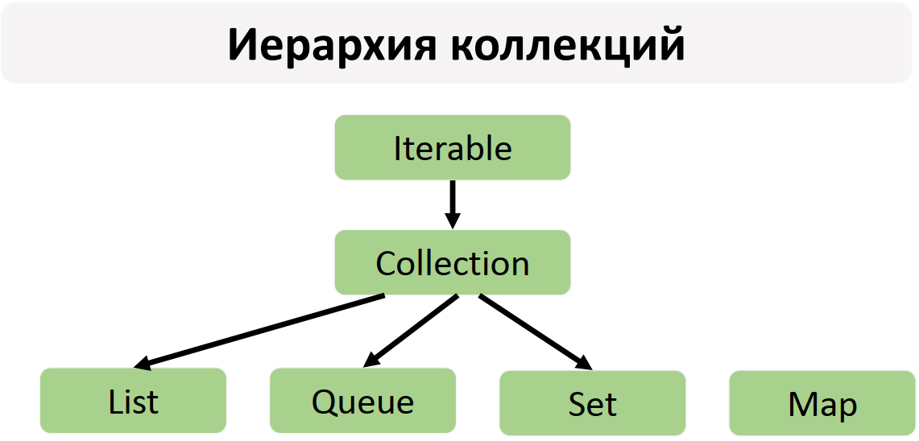

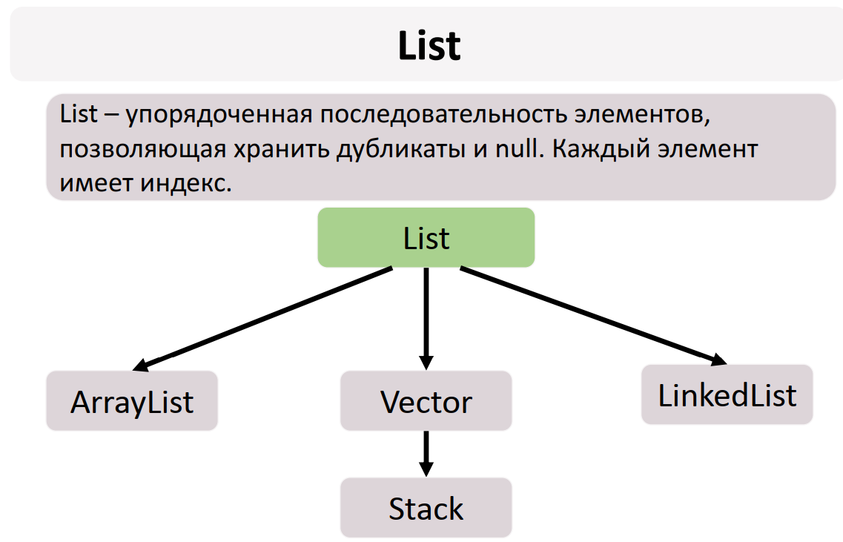

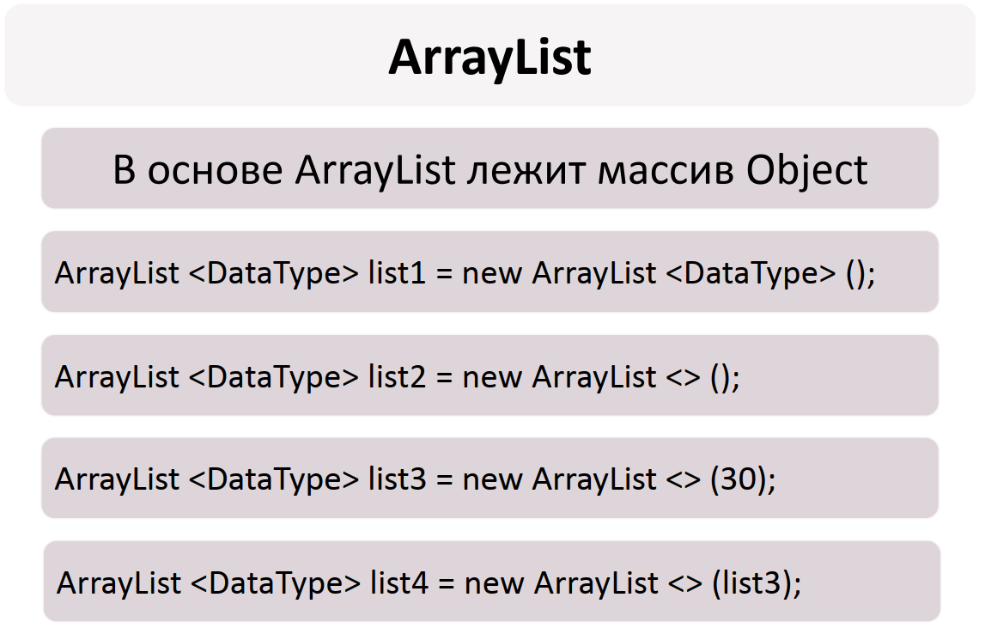

mport java.util.ArrayList;  
import java.util.List;  
  
public class ArrayListEx1 {  
 public static void main(String[] args) {  
 ArrayList<String> arrayList1 = new ArrayList<String>(); // второй раз <String> можно не указывать  
 arrayList1.add("Андрей");  
 arrayList1.add("Саша");  
 arrayList1.add("Мася");  
 System.*out*.println(arrayList1); // [Андрей, Саша, Мася]  
  
 ArrayList<String> arrayList2 = new ArrayList<>(200); // создали список вместимостю 200  
 arrayList2.add("Андрей");  
 arrayList2.add("Саша");  
 System.*out*.println(arrayList2.size()); // размер 2, вместимость 200  
  
 List<String> arrayList3 = new ArrayList<>(); // потому что ArrayList - это List  
  
 ArrayList<String> arrayList4 = new ArrayList<>(arrayList1);  
 System.*out*.println(arrayList4); // [Андрей, Саша, Мася]  
 }  
}

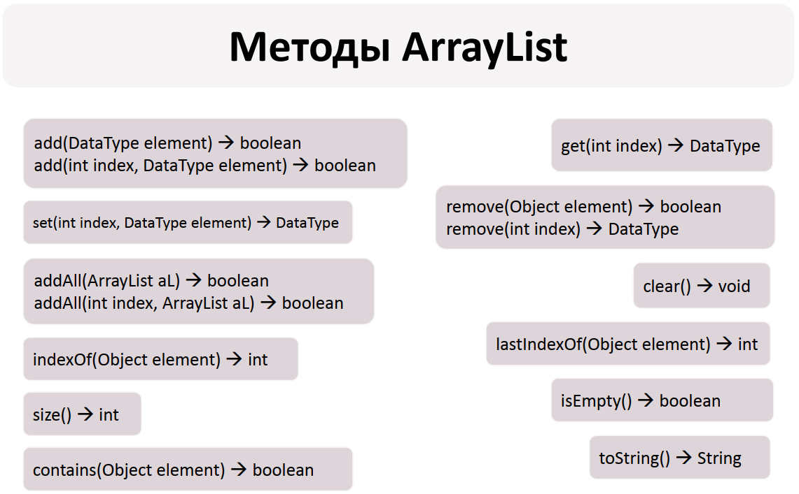

|  |  |
| --- | --- |
| **№** | **Метод и описание** |
| 1 | **void add(int index, Object element)** Вставляет указанный элемент в указанный индекс позиции в этом списке. Выбрасывает IndexOutOfBoundsException, если указанный индекс выходит за допустимые пределы (index < 0 || index > size()). |
| 2 | **boolean add(Object o)** Добавляет указанный элемент в конец этого списка. |
| 3 | **boolean addAll(Collection c)** Добавляет все элементы в указанной коллекции в конец этого списка в том порядке, в котором они возвращаются итератором указанной коллекции. Вызывает NullPointerException, если указанная коллекция имеет значение null (нулевая). |
| 4 | **boolean addAll(int index, Collection c)** Вставляет все элементы указанной коллекции в этот список, начиная с указанной позиции. Вызывает NullPointerException, если указанная коллекция имеет значение null. |
| 5 | **void clear()** Удаляет все элементы из этого списка. |
| 6 | **Object clone()** Возвращает неглубокую копию этого массива. |
| 7 | **boolean contains(Object o)** Возвращает true, если этот список содержит указанный элемент. Если точнее, то возвращает true тогда и только тогда, когда этот список содержит хотя бы один элемент e такой, что (o==null ? e==null : o.equals(e)). |
| 8 | **void ensureCapacity(int minCapacity)** Увеличивает емкость этого экземпляра ArrayList, если это необходимо, чтобы гарантировать, что он может удерживать, по крайней мере, количество элементов, заданных аргументом минимальной емкости. |
| 9 | **Object get(int index)** Возвращает элемент в указанной позиции в этом списке. Вызывает IndexOutOfBoundsException, если указанный индекс выходит за допустимые пределы (index < 0 || index >= size()). |
| 10 | **int indexOf(Object o)** Возвращает индекс в этом списке первого упоминания указанного элемента или -1, если List не содержит этот элемент. |
| 11 | **int lastIndexOf(Object o)** Возвращает индекс в этом списке последнего упоминания указанного элемента или -1, если List не содержит этот элемент. |
| 12 | **Object remove(int index)** Удаляет элемент в указанной позиции в этом списке. Вызывает IndexOutOfBoundsException, если индекс выходит за допустимые пределы (index < 0 || index >= size()). |
| 13 | **protected void removeRange(int fromIndex, int toIndex)** Удаляет из этого списка все элементы, индекс которых находится между fromIndex, включительно, и toIndex, исключительно. |
| 14 | **Object set(int index, Object element)** Заменяет элемент в указанной позиции в этом списке указанным элементом. Вызывает IndexOutOfBoundsException, если указанный индекс выходит за допустимые пределы (index < 0 || index >= size()). |
| 15 | **int size()** Возвращает количество элементов в этом списке. |
| 16 | **Object[] toArray()** Возвращает массив, содержащий все элементы в этом списке в правильном порядке. Вызывает NullPointerException, если указанный массив равен null (нулевой). |
| 17 | **Object[] toArray(Object[] a)** Возвращает массив, содержащий все элементы в этом списке в правильном порядке; тип выполнения возвращаемого массива - тип указанного массива. |
| 18 | **void trimToSize()** Обрезает емкость этого экземпляра ArrayList до его текущих размеров. |

import java.util.ArrayList;  
  
public class ArrayListMethods1 {  
 public static void main(String[] args) {  
 ArrayList<String> arrayList1 = new ArrayList<String>(); // второй раз <String> можно не указывать  
 arrayList1.add("Андрей"); // метод .add() добавляет элемент с конец списка  
 arrayList1.add("Саша");  
 arrayList1.add("Мася");  
 arrayList1.add(1, "Миша"); // добавить Мина на 1 индекс  
 System.*out*.println(arrayList1); // [Андрей, Миша, Саша, Мася]  
  
 System.*out*.println(arrayList1.get(3)); // Мася  
  
 }  
}

import java.util.ArrayList;  
  
public class ArrayListMethods2 {  
 public static void main(String[] args) {  
 Student st1 = new Student("Ivan", 'm', 22, 3, 8.3);  
 Student st2 = new Student("Nikolay", 'm', 28, 2, 6.4);  
 Student st3 = new Student("Elena", 'f', 19, 1, 8.9);  
 Student st4 = new Student("Petr", 'm', 35, 4, 7);  
 Student st5 = new Student("Mariya", 'f', 23, 3, 7.4);  
 ArrayList<Student> studentsList = new ArrayList<>();  
 studentsList.add(st1);  
 studentsList.add(st2);  
 studentsList.add(st3);  
 studentsList.add(st4);  
 studentsList.add(st5);  
 System.*out*.println(studentsList);  
 Student st6 = new Student("Mariya", 'f', 23, 3, 7.4);  
 studentsList.remove(st6); // т.к. в studentsList нету объекта st6, то ничего не удалится  
 // без переписанного equals() будут сравниваться объекты, а не их содержимое, если же  
 // переопределить quals(), то из списка удалится st5, т.к. он равен st6  
 }  
}  
  
class Student{  
 private String name;  
 private char sex;  
 private int age;  
 private int course;  
 private double avgGrade;  
  
 public Student(String name, char sex, int age, int course, double avgGrade) {  
 this.name = name;  
 this.sex = sex;  
 this.age = age;  
 this.course = course;  
 this.avgGrade = avgGrade;  
 }  
  
 @Override  
 public String toString() {  
 return "Student{" + "name='" + name + '\'' + ", sex=" + sex +  
 ", age=" + age + ", course=" + course + ", avgGrade=" + avgGrade + '}';  
 }  
}

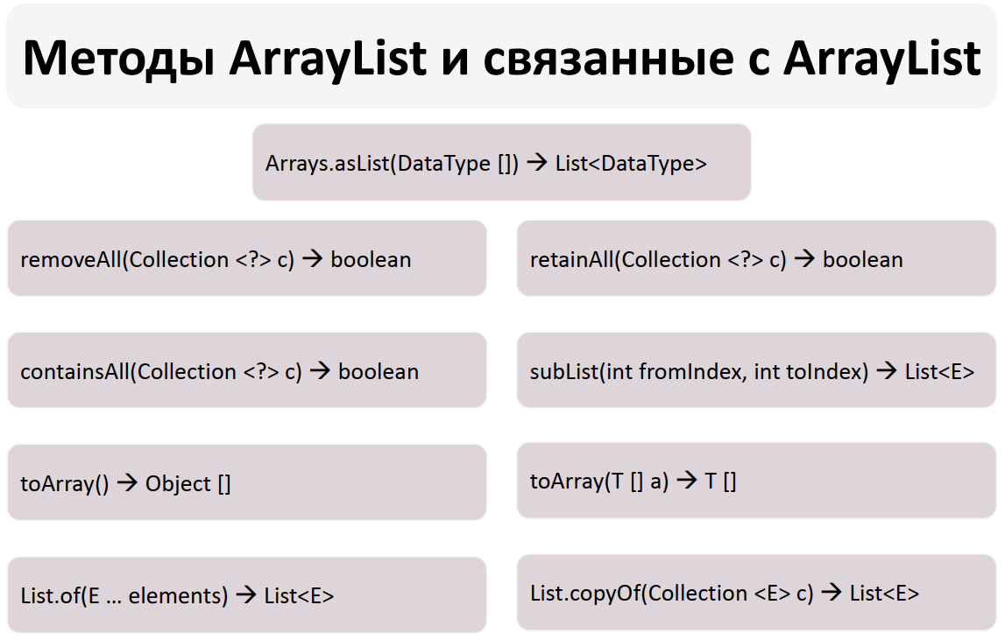

mport java.util.ArrayList;  
  
public class ArrayListMethods3 {  
 public static void main(String[] args) {  
 ArrayList<String> arrayList1 = new ArrayList<String>(); // второй раз <String> можно не указывать  
 arrayList1.add("Андрей"); // метод .add() добавляет элемент с конец списка  
 arrayList1.add("Саша");  
 arrayList1.add("Мася");  
 arrayList1.add("Андрей");  
 System.*out*.println(arrayList1); // [Андрей, Саша, Мася]  
  
 ArrayList<String> arrayList2 = new ArrayList<String>(); // второй раз <String> можно не указывать  
 arrayList2.add("!!!"); // метод .add() добавляет элемент с конец списка  
 arrayList2.add("???");  
 arrayList1.addAll(arrayList2); // метод addAll() добавляет все элементы массива из параметра  
 System.*out*.println(arrayList1); // [Андрей, Саша, Мася, !!!, ???]  
  
 arrayList1.addAll(1, arrayList2); // // метод addAll() добавляет все элементы массива  
 // из параметра начиная с 1-го индекса  
 System.*out*.println(arrayList1); // [Андрей, !!!, ???, Саша, Мася, !!!, ???]  
  
 int index = arrayList1.indexOf("Андрей"); // ищет с начала списка, возвращает индекс элемента в параметре  
 System.*out*.println(index); // 0  
 int indexEnd = arrayList1.lastIndexOf("Андрей"); // ищет с конца списка, возвращает индекс элемента в параметре  
 System.*out*.println(indexEnd); //5  
  
 System.*out*.println(arrayList1.size()); // возвращает int размер списка  
  
 System.*out*.println(arrayList1.contains("Мася")); // содержит ли список элемент из параметра true/false  
  
 System.*out*.println(arrayList1.toString()); // метод выводит в читабельном виде список, можно не писать его  
  
 arrayList1.clear(); // очищает список  
 System.*out*.println(arrayList1); // []  
  
 arrayList1.isEmpty(); // если список пуст то true иначе false  
 System.*out*.println(arrayList1.isEmpty()); // true  
 }  
}

mport java.util.Arrays;  
import java.util.List;  
  
public class ArrayListMethods4 {  
 public static void main(String[] args) {  
 StringBuilder sb1 = new StringBuilder("A");  
 StringBuilder sb2 = new StringBuilder("B");  
 StringBuilder sb3 = new StringBuilder("C");  
 StringBuilder sb4 = new StringBuilder("D");  
 StringBuilder sb5 = new StringBuilder("E");  
  
 StringBuilder[] array = {sb1, sb2, sb3, sb4};  
 // Получаем List из массива  
 List<StringBuilder> list = Arrays.*asList*(array);  
 */** Длину List уже нельзя изменить. Он на прямую зависит  
 * от StringBuilder[] array */* System.*out*.println(list); // [A, B, C, D]  
 array[0].append("!!!");  
 System.*out*.println(list); // изменили array изменился и list  
 // [A!!!, B, C, D]  
 array[0] = new StringBuilder("F");  
 System.*out*.println(list); // [F, B, C, D]  
 }  
}

import java.util.ArrayList;  
import java.util.List;  
  
public class ArrayListMethods5 {  
 public static void main(String[] args) {  
 ArrayList<String> arrayList1 = new ArrayList<String>(); // второй раз <String> можно не указывать  
 arrayList1.add("Андрей"); // метод .add() добавляет элемент с конец списка  
 arrayList1.add("Саша");  
 arrayList1.add("Мася");  
 arrayList1.add("Дима");  
 arrayList1.add("Андрей");  
  
 ArrayList<String> arrayList2 = new ArrayList<String>(); // второй раз <String> можно не указывать  
 arrayList2.add("Андрей"); // метод .add() добавляет элемент с конец списка  
 arrayList2.add("Саша");  
 arrayList2.add("Мария");  
  
 List<String> myList = arrayList1.subList(1, 4); // создает из ArrayList List из указанного в аргументе диапазона индексов  
 System.*out*.println(myList); // [Саша, Мася, Дима]  
 */** List<String> myList не существует без arrayList1  
 После этого нельзя будет модифицировать arrayList1 напрямую: arrayList1.add("Маша"); - выдаст ошибку */* System.*out*.println(myList);  
 System.*out*.println(arrayList1);  
  
 // arrayList1.removeAll(arrayList2); // метод оставляет в списке элементы массива которые сходятся в массивом из параметра  
 System.*out*.println(arrayList1); // [Мася, Дима]  
  
 arrayList1.retainAll(arrayList2); // метод удаляет элементы массива которые сходятся в массивом из параметра  
 System.*out*.println(arrayList1); // [Андрей, Саша, Андрей]  
  
 Object[] array = arrayList1.toArray(); // получит саммив типа Objekt из ArrayList  
  
 String[] arrayString = arrayList2.toArray(new String[0]); // часто используют 0  
  
  
 List<Integer> list = List.*of*(3, 8, 13); // создает неизменяемый массив из коллекции  
  
 ArrayList<String> arrayList3 = new ArrayList<String>(); // второй раз <String> можно не указывать  
 arrayList3.add("Андрей"); // метод .add() добавляет элемент с конец списка  
 arrayList3.add("Саша");  
 arrayList3.add("Мася");  
 arrayList3.add("Дима");  
 arrayList3.add("Андрей");  
  
 List<String> list2 = List.*copyOf*(arrayList2); // создает List копирую в него коллекцию, также List неизменяемый массив  
 System.*out*.println("list2 -->" + list2); // list2 -->[Андрей, Саша, Мария]  
 }  
}

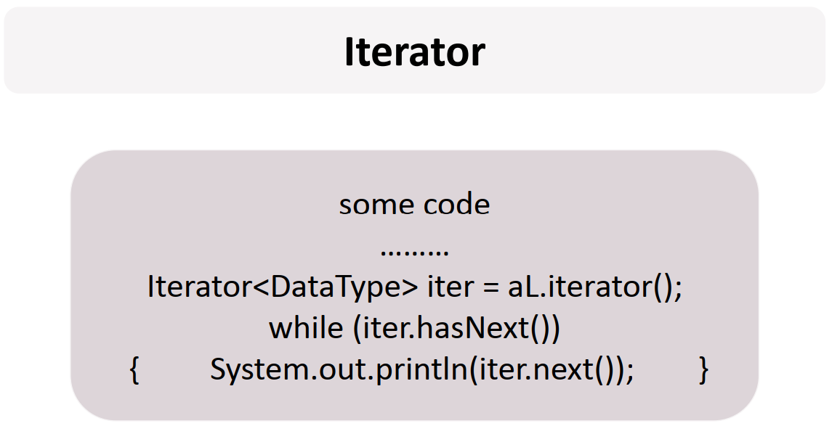

import java.util.ArrayList;  
import java.util.Iterator;  
  
public class IteratorExample {  
 public static void main(String[] args) {  
 ArrayList<String> arrayList1 = new ArrayList<String>(); // второй раз <String> можно не указывать  
 arrayList1.add("Андрей"); // метод .add() добавляет элемент с конец списка  
 arrayList1.add("Саша");  
 arrayList1.add("Мася");  
 arrayList1.add("Дима");  
 arrayList1.add("Петя");  
  
 Iterator<String> iterator = arrayList1.iterator();  
 while (iterator.hasNext()){ // если есть следующий элемент  
 System.*out*.println(iterator.next()); // то выводи его на экран  
 }  
  
 while (iterator.hasNext()){ // если есть следующий элемент  
 iterator.next(); // получаем этот элемент, без получения элемента его нельзя удалить  
 iterator.remove(); // удаляем этот элемент  
 }  
 System.*out*.println(arrayList1); // [] - вывод arrayList1  
 }  
}



import java.util.LinkedList;  
  
public class LinkedListEx1 {  
 public static void main(String[] args) {  
 Student st1 = new Student("Иван", 3);  
 Student st2 = new Student("Николай", 2);  
 Student st3 = new Student("Елена", 1);  
 Student st4 = new Student("Петр", 4);  
 Student st5 = new Student("Мария", 3);  
  
 LinkedList<Student> studentLinkedList = new LinkedList<>();  
 studentLinkedList.add(st1);  
 studentLinkedList.add(st2);  
 studentLinkedList.add(st3);  
 studentLinkedList.add(st4);  
 studentLinkedList.add(st5);  
 System.*out*.println("LinkedList = " + studentLinkedList);  
  
 */**  
 * Чтобы дойти до нужного элемента, LinkedList переберет все элементы,  
 * если элемент ближе к началу то начиная с первого, если к концу, то с последнего.  
 * Это называется Doubly Linked list.  
 * Элементы LinkedList представляют собой звенья одной цепи. Каждый  
 * элемент знает только о себе и имеет в себе ссылку на ближайшие к нему  
 * элементы (предыдущий и следующий).  
 * Когда элемент хранит в себе ссылку только на последующий элемент, это Singly Linked list  
 * тогда поиск идет только с начала и до нужного элемента.  
 */* System.*out*.println(studentLinkedList.get(2)); // выдает элемент с указанным индексом  
 System.*out*.println(studentLinkedList.getFirst()); // выдает первый элемент  
 System.*out*.println(studentLinkedList.getLast()); // выдает последний элемент  
 System.*out*.println(studentLinkedList.getClass()); // выдает класс объекта  
  
 Student st6 = new Student("Света", 3);  
 Student st7 = new Student("Мартин", 4);  
 studentLinkedList.add(st6);  
 System.*out*.println("LinkedList = " + studentLinkedList);  
 studentLinkedList.add(1, st7);  
 System.*out*.println("LinkedList = " + studentLinkedList);  
 studentLinkedList.remove(3);  
 System.*out*.println("LinkedList = " + studentLinkedList);  
 }  
}  
  
class Student{  
 String name;  
 int course;  
  
 public Student(String name, int course) {  
 this.name = name;  
 this.course = course;  
 }  
  
 @Override  
 public String toString() {  
 return "Student{" + "name='" + name + '\'' +  
 ", course=" + course + '}';  
 }  
}

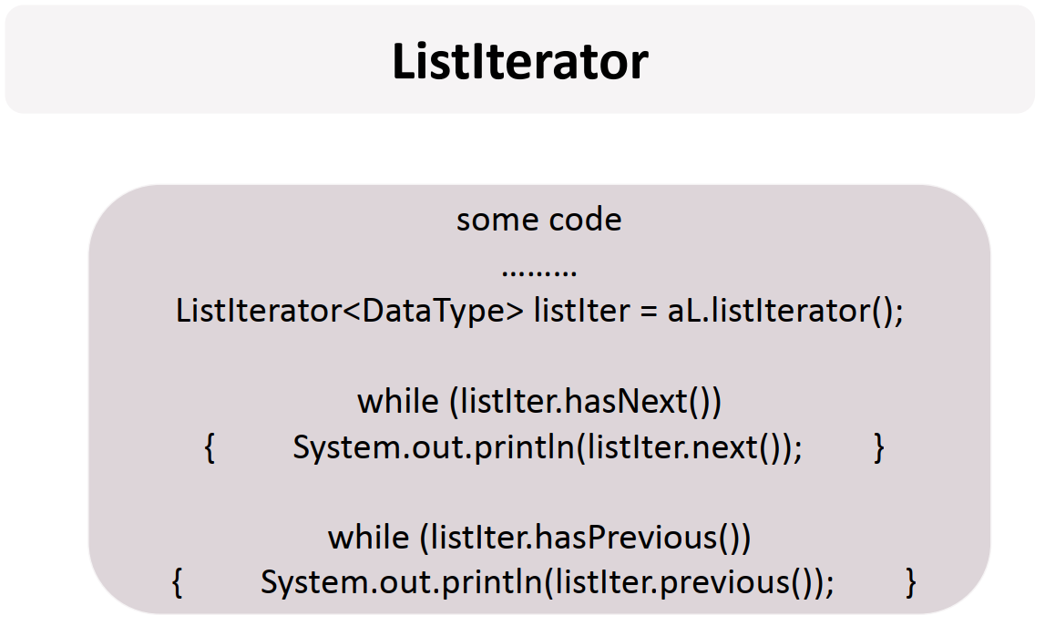

**16,33**

import java.util.LinkedList;  
import java.util.List;  
import java.util.ListIterator;  
  
public class ListIteratorExample {  
 public static void main(String[] args) {  
 // Является ли String с  
 String s = "madam";  
 List<Character> list = new LinkedList<>();  
 for (Character ch: s.toCharArray()){ // каждый char из массива s заношу в список list  
 list.add(ch);  
 }  
 System.*out*.println(list);  
  
 ListIterator<Character> iterator = list.listIterator(); // начинает с 0 индекса  
 ListIterator<Character> reverseIterator = list.listIterator(list.size()); // начинает с последнего индекса  
 boolean isPalindrome = true;  
 while (iterator.hasNext() && reverseIterator.hasPrevious()){  
 // если у iterator есть следующий символ и у reverseIterator есть предидущий  
 if(iterator.next() != reverseIterator.previous()){  
 // если следующий илемент iterator не равен предидущему элементу reverseIterator  
 isPalindrome = false; // то присвоить isPalindrome false  
 break; // и завершить цикл  
 }  
 }  
 if(isPalindrome){ // если isPalindrome = true  
 System.*out*.println("Палиндром");  
 } else {  
 System.*out*.println("НЕ Палиндром");  
 }  
 }  
 */**  
 * hasNext() - итерация в промом порядке  
 * previous() - итерация в обратном порядке  
 */*}

**-=Binary search=-**

import java.util.ArrayList;  
import java.util.Collections;  
  
public class BinarySearchEx1 {  
 public static void main(String[] args) {  
 ArrayList<Integer> arrayList = new ArrayList<>();  
 arrayList.add(-3);  
 arrayList.add(8);  
 arrayList.add(12);  
 arrayList.add(-8);  
 arrayList.add(0);  
 arrayList.add(5);  
 arrayList.add(10);  
 arrayList.add(1);  
 arrayList.add(150);  
 arrayList.add(-30);  
 arrayList.add(19);  
 System.*out*.println(arrayList);  
 int index = Collections.*binarySearch*(arrayList, 12);  
 System.*out*.println(index); // -9 - потому что список не отсортирован  
 Collections.*sort*(arrayList);  
 int index2 = Collections.*binarySearch*(arrayList, 12);  
 System.*out*.println(arrayList);  
 System.*out*.println(index2); // 8  
 }  
}

import java.util.ArrayList;  
import java.util.Collections;  
import java.util.List;  
  
public class BinarySearchEx2 {  
 public static void main(String[] args) {  
 Employee emp1 = new Employee(100, "Andrey", 12345);  
 Employee emp2 = new Employee(15, "Ivan", 6542);  
 Employee emp3 = new Employee(123, "Petr", 8542);  
 Employee emp4 = new Employee(15, "Mariya", 5678);  
 Employee emp5 = new Employee(182, "Kolya", 125);  
 Employee emp6 = new Employee(15, "Sasha", 9874);  
 Employee emp7 = new Employee(250, "Elena", 1579);  
 List<Employee> employeeList = new ArrayList<>();  
 employeeList.add(emp1);  
 employeeList.add(emp2);  
 employeeList.add(emp3);  
 employeeList.add(emp4);  
 employeeList.add(emp5);  
 employeeList.add(emp6);  
 employeeList.add(emp7);  
 System.*out*.println("До сортировки: \n" + employeeList);  
 Collections.*sort*(employeeList);  
 */**  
 * Чтобы отсортировать объекты надо прописать Comparator или Comparable  
 */* System.*out*.println("После сортировки: \n" + employeeList);  
 int index = Collections.*binarySearch*(employeeList, new Employee(182, "Kolya", 125));  
 System.*out*.println(index);  
 }  
  
}  
  
class Employee implements Comparable<Employee>{  
 int id;  
 String name;  
 int salary;  
  
 @Override  
 public String toString() {  
 return "Employee{" + "id=" + id +  
 ", name='" + name + '\'' + ", salary=" + salary + '}';  
 }  
  
 public Employee(int id, String name, int salary) {  
 this.id = id;  
 this.name = name;  
 this.salary = salary;  
 }  
  
 @Override  
 public int compareTo(Employee anotherEmp) {  
 int result = this.id - anotherEmp.id;  
 if (result == 0){  
 result = this.name.compareTo(anotherEmp.name);  
 }  
 return result;  
 }  
}

import java.util.ArrayList;  
import java.util.Collections;  
  
public class BinarySearchEx4 {  
 public static void main(String[] args) {  
 ArrayList<Integer> arrayList = new ArrayList<>();  
 arrayList.add(-3);  
 arrayList.add(8);  
 arrayList.add(12);  
 arrayList.add(-8);  
 arrayList.add(0);  
 arrayList.add(5);  
 arrayList.add(10);  
 arrayList.add(1);  
 arrayList.add(150);  
 arrayList.add(-30);  
 arrayList.add(19);  
  
 System.*out*.println(arrayList); // [-3, 8, 12, -8, 0, 5, 10, 1, 150, -30, 19]  
 Collections.*sort*(arrayList);  
 System.*out*.println(arrayList); // [-30, -8, -3, 0, 1, 5, 8, 10, 12, 19, 150]  
  
 Collections.*reverse*(arrayList); // сортировка в обратном порядке  
 System.*out*.println(arrayList); // [150, 19, 12, 10, 8, 5, 1, 0, -3, -8, -30]  
  
 Collections.*shuffle*(arrayList); // перемешать массив  
 System.*out*.println(arrayList); // [10, 12, 19, 150, 1, -8, 0, -30, 5, 8, -3]  
 }  
}

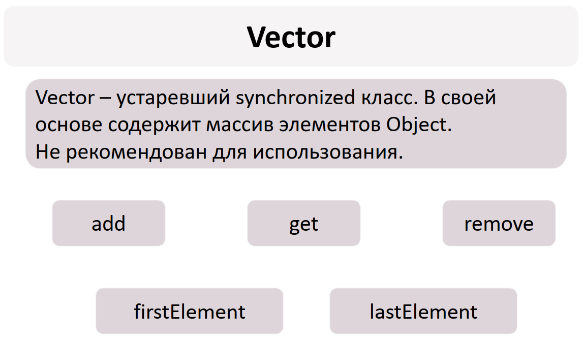

import java.util.Vector;  
  
public class VectorExample {  
 public static void main(String[] args) {  
 Vector<String> vector = new Vector();  
 vector.add("Andrey");  
 vector.add("Misha");  
 vector.add("Kolya");  
 vector.add("Petya");  
 System.*out*.println(vector); // [Andrey, Misha, Kolya, Petya]  
 System.*out*.println(vector.firstElement()); // Andrey  
 System.*out*.println(vector.lastElement()); // Petya  
 vector.remove(2);  
 System.*out*.println(vector); // [Andrey, Misha, Petya]  
 System.*out*.println(vector.get(1)); // Misha  
 }  
}

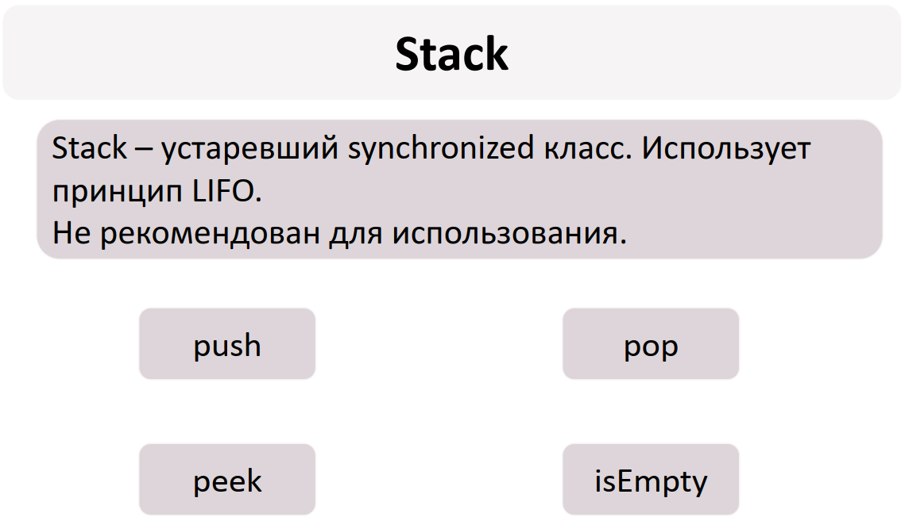

public class StackExample {  
 static void abc1() {  
 System.*out*.println("abc1 starts");  
 System.*out*.println("abc1 ends");  
 }  
  
 static void abc2() {  
 System.*out*.println("abc2 starts");  
 *abc1*();  
 System.*out*.println("abc2 ends");  
 }  
  
 static void abc3() {  
 System.*out*.println("abc3 starts");  
 *abc2*();  
 System.*out*.println("abc3 ends");  
 }  
  
 public static void main(String[] args) {  
 System.*out*.println("main starts");  
 *abc3*();  
 System.*out*.println("main ends");  
 }  
  
// LIFO  
// Last In, First Out – «последним пришёл — первым ушёл»)  
// main starts  
// abc3 starts  
// abc2 starts  
// abc1 starts  
// abc1 ends  
// abc2 ends  
// abc3 ends  
// main ends  
}

import java.util.Stack;  
  
public class StackExample2 {  
 public static void main(String[] args) {  
 Stack<String> stack = new Stack<>();  
 stack.push("Andrey");  
 stack.push("Misha");  
 stack.push("Kolya");  
 stack.push("Petya");  
 System.*out*.println(stack); // [Andrey, Misha, Kolya, Petya]  
 System.*out*.println(stack.pop()); // Petya - удаляет последний элемент  
 System.*out*.println(stack); // [Andrey, Misha, Kolya]  
 System.*out*.println(stack.peek()); // Kolya - возвращает последний элемент  
  
 while (!stack.empty()) { // пока Stack<String> stack не пуст  
 stack.pop(); // удаляй последний элемент  
 }  
 System.*out*.println(stack);  
 }  
}

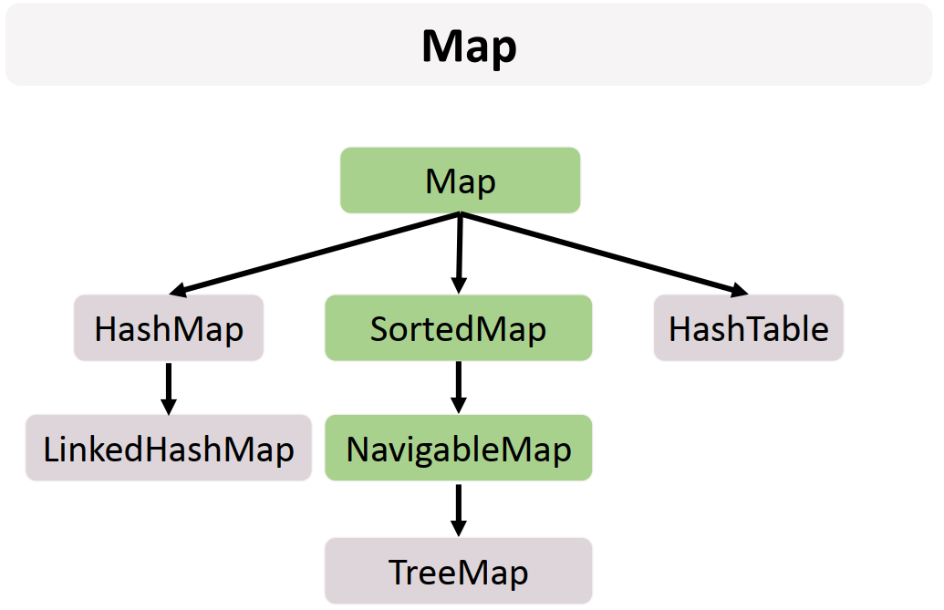

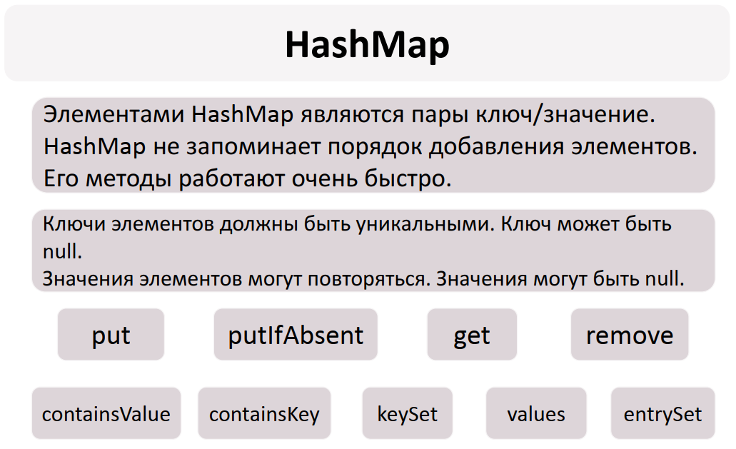

import java.util.HashMap;  
import java.util.Map;  
  
public class HashMapEx1 {  
 public static void main(String[] args) {  
 Map<Integer, String> map1 = new HashMap<>();  
 map1.put(1000, "Иван Иванов"); // метод put() добавляет элементы в Map  
 map1.put(3568, "Петр Петров");  
 map1.put(6578, "Сергей Сергеев");  
 map1.put(15879, "Василий Васильев");  
 map1.put(3568, "Олег Васильев"); // если добавить объекты с одинаковым ключем,  
 // то останется только последний добавленный  
 map1.put(null, "Олег Васильев"); // можно добавить объекты с ключом равным null  
 map1.put(3558, null); // // можно добавить объекты cо значение null  
 map1.putIfAbsent(1000, "Дмитрий Дмитриев"); // не добавит так как ключ 1000 уже есть  
 map1.putIfAbsent(1001, "Иван Иванов");  
 System.*out*.println(map1.get(1000)); // "Иван Иванов"  
 map1.remove(15879);  
 System.*out*.println(map1.containsKey(1000));  
 System.*out*.println(map1.containsValue("Иван Иванов"));  
 System.*out*.println("keySet() " + map1.keySet());  
 System.*out*.println("values() " + map1.values());  
 System.*out*.println("entrySet() " + map1.entrySet());  
  
 System.*out*.println("map1 = " + map1);  
  
 */**  
 * Элементами HashMap являются пары ключ/значение.  
 * HashMap не запоминает порядок добавления элементов.  
 * Его методы работают очень быстро.  
 * Ключи элементов должны быть уникальными.  
 * Ключ может быть null.  
 * Значения элементов могут повторяться.  
 * Значения могут быть null  
 * put - добавить в Map  
 * putIfAbsent - добавить элемент если его нету в Map  
 * get - вывести значение по введенному ключу  
 * remove - удалить из Map по значению ключа  
 * containsKey - есть ли элемент с таким ключом (true/false)  
 * containsValue - есть ли элемент с таким значением (true/false)  
 * keySet - возвращает множество всех ключей в Map  
 * values - возвращает множество всех значений в Map  
 * entrySet - возвращает множество всех ключей и значений в Map  
 */* Map<String, String> mapStr = new HashMap<>();  
 mapStr.put("Миша", "Добрый");  
 mapStr.put("Саша", "Умный");  
 mapStr.put("Петя", "Сильный");  
 mapStr.put("Коля", "Хороший");  
 mapStr.put("Женя", "Большой");  
 System.*out*.println(mapStr);  
 }  
}

import java.util.HashMap;  
import java.util.Map;  
import java.util.Objects;  
  
public class HashMapEx2 {  
 public static void main(String[] args) {  
 Map<Student, Double> map = new HashMap<>(); // создался массив размером 16  
 // Каждый эллемент массива содержит в себе LinkedList  
 Student st1 = new Student("Andrey", "Andreev", 3);  
 Student st2 = new Student("Mariya", "Ivanova", 1);  
 Student st3 = new Student("Sergey", "Petrov", 4);  
 map.put(st1, 7.5);  
 map.put(st2, 6.2);  
 map.put(st3, 9.3);  
  
 for(Map.Entry<Student, Double> entry: map.entrySet()){  
 System.*out*.println(entry.getKey() + ":" + entry.getValue());  
 }  
  
 }  
}  
  
  
class StudentS {  
 String name;  
 String surname;  
 int course;  
  
 public StudentS(String name, String surname, int course) {  
 this.name = name;  
 this.surname = surname;  
 this.course = course;  
 }  
  
 @Override  
 public boolean equals(Object o) {  
 if (this == o) return true;  
 if (o == null || getClass() != o.getClass()) return false;  
 StudentS student = (StudentS) o;  
 return course == student.course &&  
 Objects.*equals*(name, student.name) &&  
 Objects.*equals*(surname, student.surname);  
 }  
  
 @Override  
 public int hashCode() {  
 return Objects.*hash*(name, surname, course);  
 }  
  
 @Override  
 public String toString() {  
 return "Student{" + "name='" + name + '\'' +  
 ", surname='" + surname + '\'' + ", course=" + course + '}';  
 }  
}



import java.util.HashMap;  
import java.util.Map;  
  
public class HashMapEx3 {  
 public static void main(String[] args) {  
 Map<Integer, String> map = new HashMap<>(16, 0.75F);  
 }  
  
  
 */**  
 * В основе HashMap лежит массив. Элементами данного  
 * массива являются структуры LinkedList. Данные  
 * структуры LinkedList и заполняются элементами, которые  
 * мы добавляем в HashMap.  
 *  
 * При создании HashMap мы можем задать 2 параметра,  
 * которые очень влияют на производительность:  
 * • Initial capacity – начальный размер массива; чем он  
 * больше тем больше выделяется памяти и больше времени поиска  
 * • Load factor – коэффициент того, насколько массив  
 * должен быть заполнен, после чего его размер будет  
 * увеличен вдвое. (в float) чем он больше тем меньше памяти  
 * и больше времени поиска  
 */*}

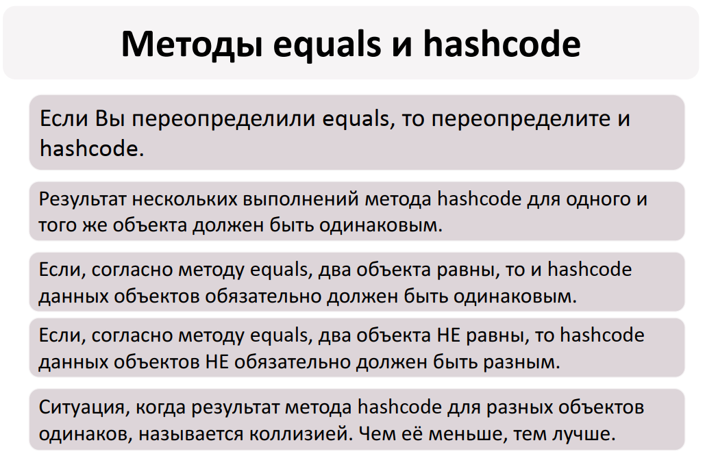

import java.util.HashMap;  
import java.util.Map;  
import java.util.Objects;  
  
public class HashCodeEx1 {  
 public static void main(String[] args) {  
 Map<Student, Double> map = new HashMap<>();  
 Student st1 = new Student("Andrey", "Andreev", 3);  
 Student st2 = new Student("Mariya", "Ivanova", 1);  
 Student st3 = new Student("Sergey", "Petrov", 4);  
 map.put(st1, 7.5);  
 map.put(st2, 8.7);  
 map.put(st3, 9.2);  
 System.*out*.println(map);  
  
 Student st4 = new Student("Andrey", "Andreev", 3);  
 boolean result = map.containsKey(st4); // false, т.к. не перезаписан метод hashCode,  
 // после перезаписи equals() и hashCode() true, т.к. сначала идет сверка через  
 // hashCode(), и если true, то потом через equals()  
 System.*out*.println("result = " + result);  
 System.*out*.println(st1.equals(st4)); // true  
  
 System.*out*.println(st1.hashCode());  
 System.*out*.println(st2.hashCode());  
 System.*out*.println(st3.hashCode());  
 System.*out*.println(st4.hashCode());  
 }  
}  
  
class Student {  
 String name;  
 String surname;  
 int course;  
  
 public Student(String name, String surname, int course) {  
 this.name = name;  
 this.surname = surname;  
 this.course = course;  
 }  
  
 @Override  
 public boolean equals(Object o) {  
 if (this == o) return true;  
 if (o == null || getClass() != o.getClass()) return false;  
 Student student = (Student) o;  
 return course == student.course &&  
 Objects.*equals*(name, student.name) &&  
 Objects.*equals*(surname, student.surname);  
 }  
  
 @Override  
 public int hashCode() {  
 return Objects.*hash*(name, surname, course);  
 }  
  
  
// @Override  
// public int hashCode() {  
// return name.length() * 7 + surname.length() * 11 + course + 53;  
// }  
  
 @Override  
 public String toString() {  
 return "Student{" + "name='" + name + '\'' +  
 ", surname='" + surname + '\'' + ", course=" + course + '}';  
 }  
 */**  
 * Если Вы переопределили equals, то переопределите и hashcode.  
 *  
 * Результат нескольких выполнений метода hashcode для одного и  
 * того же объекта должен быть одинаковым.  
 *  
 * Если, согласно методу equals, два объекта равны, то и hashcode  
 * данных объектов обязательно должен быть одинаковым.  
 *  
 * Если, согласно методу equals, два объекта НЕ равны, то hashcode  
 * данных объектов НЕ обязательно должен быть разным.  
 *  
 * Ситуация, когда результат метода hashcode для разных объектов  
 * одинаков, называется коллизией. Чем её меньше, тем лучше.  
 */*}

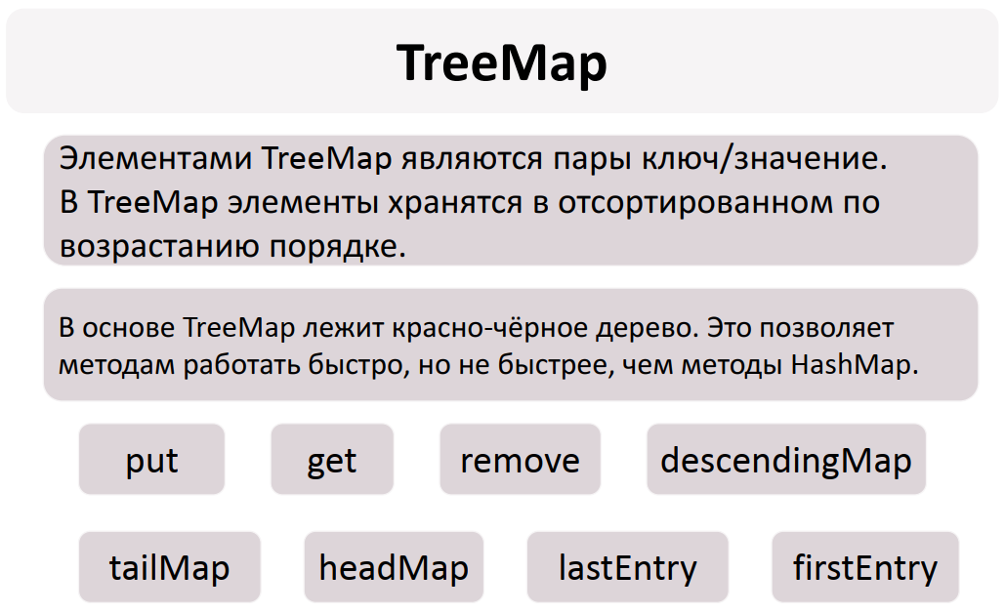

import java.util.Objects;  
import java.util.TreeMap;  
  
public class TreeMapEx1 {  
 public static void main(String[] args) {  
 TreeMap<Double, Student> treeMap = new TreeMap<>();  
 Student st1 = new Student("Andrey", "Andreev", 3);  
 Student st2 = new Student("Mariya", "Ivanova", 1);  
 Student st3 = new Student("Sergey", "Petrov", 4);  
 Student st4 = new Student("Igor", "Sidorov", 2);  
 Student st5 = new Student("Vasiliy", "Smirnov", 1);  
 Student st6 = new Student("Sasha", "Kapustin", 3);  
 Student st7 = new Student("Elena", "Sidorova", 4);  
 Student st8 = new Student("Elena", "Sidorova", 4);  
 Student st9 = new Student("Petr", "Sidorova", 4);  
 treeMap.put(8.2, st6);  
 treeMap.put(6.4, st2);  
 treeMap.put(9.1, st7);  
 treeMap.put(7.2, st3);  
 treeMap.put(7.5, st4);  
 treeMap.put(5.8, st1);  
 treeMap.put(7.9, st5);  
 treeMap.put(3.2, st8);  
 treeMap.put(9.1, st9); // заменит студента с таким же ключом(9.1)  
  
 System.*out*.println(treeMap);  
 System.*out*.println(treeMap.get(6.4)); // Student{name='Mariya', surname='Ivanova', course=1}  
 treeMap.remove(5.8); // удалит студента с указанным ключом(5.8)  
 treeMap.descendingMap(); // отсортирует Map в обратном порядке (по убыванию)  
 System.*out*.println(treeMap.tailMap(7.3)); // вывести ключи выше чем 7.3 (вкючительно)  
 System.*out*.println(treeMap.headMap(7.3)); // вывести ключи ниже чем 7.3  
 System.*out*.println(treeMap.lastEntry()); // возвращает последний элемент  
 System.*out*.println(treeMap.firstEntry()); // возвращает первый элемент  
  
  
 TreeMap<Student, Double> treeMap2 = new TreeMap<>();  
 treeMap2.put(st6, 8.2);  
 treeMap2.put(st2, 6.4);  
 treeMap2.put(st7, 9.1);  
 treeMap2.put(st3, 7.2);  
 treeMap2.put(st4, 7.5);  
 treeMap2.put(st1, 5.8);  
 treeMap2.put(st5, 7.9);  
 }  
  
}  
  
class Student {  
 String name;  
 String surname;  
 int course;  
  
 public Student(String name, String surname, int course) {  
 this.name = name;  
 this.surname = surname;  
 this.course = course;  
 }  
  
 @Override  
 public boolean equals(Object o) {  
 if (this == o) return true;  
 if (o == null || getClass() != o.getClass()) return false;  
 Student student = (Student) o;  
 return course == student.course && Objects.*equals*(name, student.name) && Objects.*equals*(surname, student.surname);  
 }  
  
 @Override  
 public int hashCode() {  
 return Objects.*hash*(name, surname, course);  
 }  
  
 @Override  
 public String toString() {  
 return "Student{" + "name='" + name + '\'' +  
 ", surname='" + surname + '\'' + ", course=" + course + '}';  
 }  
}

import java.util.Comparator;  
import java.util.Objects;  
import java.util.TreeMap;  
  
public class TreeMapEx2 {  
 public static void main(String[] args) {  
 TreeMap<StudentS, Double> treeMap2 = new TreeMap<>();  
 StudentS st1 = new StudentS("Andrey", "Andreev", 3);  
 StudentS st2 = new StudentS("Mariya", "Ivanova", 1);  
 StudentS st3 = new StudentS("Sergey", "Petrov", 4);  
 StudentS st4 = new StudentS("Igor", "Sidorov", 2);  
 StudentS st5 = new StudentS("Vasiliy", "Smirnov", 1);  
 StudentS st6 = new StudentS("Sasha", "Kapustin", 3);  
 StudentS st7 = new StudentS("Elena", "Sidorova", 4);  
 treeMap2.put(st6, 8.2);  
 treeMap2.put(st2, 6.4);  
 treeMap2.put(st7, 9.1);  
 treeMap2.put(st3, 7.2);  
 treeMap2.put(st4, 7.5);  
 treeMap2.put(st1, 5.8);  
 treeMap2.put(st5, 7.9);  
 System.*out*.println(treeMap2);  
 */**  
 * Нельзя добавить в TreeMap элементы с ключом StudentS, т.к. TreeMap не знает по какому  
 * параметру StudentS сортировать список. Для этого надо в Объект StudentS имплиментировать  
 * Comparable <StudentS> и переписать метод compareTo().  
 * ЛИБО реализовать компаратор  
 */* TreeMap<StudentS, Double> treeMap3 = new TreeMap<>(new Comparator<StudentS>() {  
 @Override  
 public int compare(StudentS o1, StudentS o2) {  
 return o1.name.compareTo(o2.name);  
 }  
 });  
  
 treeMap3.put(st6, 8.2);  
 treeMap3.put(st2, 6.4);  
 treeMap3.put(st7, 9.1);  
 treeMap3.put(st3, 7.2);  
 treeMap3.put(st4, 7.5);  
 treeMap3.put(st1, 5.8);  
 treeMap3.put(st5, 7.9);  
 System.*out*.println(treeMap3);  
   
 }  
}  
  
class StudentS implements Comparable<StudentS> {  
 String name;  
 String surname;  
 int course;  
  
 public StudentS(String name, String surname, int course) {  
 this.name = name;  
 this.surname = surname;  
 this.course = course;  
 }  
  
 @Override  
 public boolean equals(Object o) {  
 if (this == o) return true;  
 if (o == null || getClass() != o.getClass()) return false;  
 StudentS student = (StudentS) o;  
 return course == student.course && Objects.*equals*(name, student.name) && Objects.*equals*(surname, student.surname);  
 }  
  
 @Override  
 public int hashCode() {  
 return Objects.*hash*(name, surname, course);  
 }  
  
 @Override  
 public String toString() {  
 return "Student{" + "name='" + name + '\'' +  
 ", surname='" + surname + '\'' + ", course=" + course + '}';  
 }  
  
 @Override  
 public int compareTo(StudentS o) {  
 return this.name.compareTo(o.name);  
 }  
}

**-=Красно-черное дерево=-**

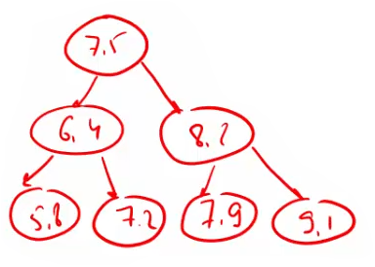

import java.util.Objects;  
import java.util.TreeMap;  
  
public class TreeMapEx3 {  
 public static void main(String[] args) {  
 TreeMap<Double, Student2> treeMap = new TreeMap<>();  
 Student2 st1 = new Student2("Andrey", "Andreev", 3);  
 Student2 st2 = new Student2("Mariya", "Ivanova", 1);  
 Student2 st3 = new Student2("Sergey", "Petrov", 4);  
 Student2 st4 = new Student2("Igor", "Sidorov", 2);  
 Student2 st5 = new Student2("Vasiliy", "Smirnov", 1);  
 Student2 st6 = new Student2("Sasha", "Kapustin", 3);  
 Student2 st7 = new Student2("Elena", "Sidorova", 4);  
  
 treeMap.put(5.8, st1);  
 treeMap.put(6.4, st2);  
 treeMap.put(7.2, st3);  
 treeMap.put(7.5, st4);  
 treeMap.put(7.9, st5);  
 treeMap.put(8.2, st6);  
 treeMap.put(9.1, st7);  
 }  
}  
  
class Student2 {  
 String name;  
 String surname;  
 int course;  
  
 public Student2(String name, String surname, int course) {  
 this.name = name;  
 this.surname = surname;  
 this.course = course;  
 }  
  
 @Override  
 public boolean equals(Object o) {  
 if (this == o) return true;  
 if (o == null || getClass() != o.getClass()) return false;  
 Student2 student = (Student2) o;  
 return course == student.course && Objects.*equals*(name, student.name) && Objects.*equals*(surname, student.surname);  
 }  
  
 @Override  
 public int hashCode() {  
 return Objects.*hash*(name, surname, course);  
 }  
  
 @Override  
 public String toString() {  
 return "Student{" + "name='" + name + '\'' +  
 ", surname='" + surname + '\'' + ", course=" + course + '}';  
 }  
}

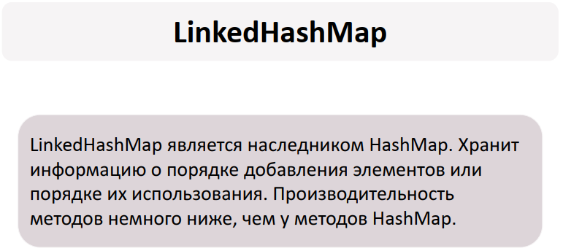

*/**  
 * LinkedHashMap является наследником HashMap. Хранит  
 * информацию о порядке добавления элементов или  
 * порядке их использования. Производительность  
 * методов немного ниже, чем у методов HashMap.  
 */*import java.util.LinkedHashMap;  
import java.util.Objects;  
  
  
public class LinkedHashMapEx {  
 public static void main(String[] args) {  
 LinkedHashMap<Double, Student> lhm = new LinkedHashMap<>(16, 0.75f, true);  
 */**  
 * • Initial capacity – начальный размер массива; чем он  
 * больше тем больше выделяется памяти и больше времени поиска  
 * • Load factor – коэффициент того, насколько массив  
 * должен быть заполнен, после чего его размер будет  
 * увеличен вдвое. (в float) чем он больше тем меньше памяти  
 * и больше времени поиска  
 * • Access Order - указывает каким образом будет осуществляться  
 * доступ к элементам при использовании итератора. При значении  
 * true — по порядку последнего доступа. При значении false доступ  
 * осуществляется в том порядке, в каком элементы были вставлены.  
 * accessOrder == true  
 * В такой ситуации поведение LinkedHashMap меняется и при вызовах  
 * методов get() и put() порядок элементов будет изменен — элемент к  
 * которому обращаемся будет помещен в конец.  
 */* Student st3 = new Student("Sergey", "Petrov", 4);  
 Student st4 = new Student("Igor", "Sidorov", 2);  
 Student st1 = new Student("Andrey", "Andreev", 3);  
 Student st2 = new Student("Mariya", "Ivanova", 1);  
 lhm.put(7.5, st4);  
 lhm.put(5.8, st1);  
 lhm.put(6.4, st2);  
 lhm.put(7.2, st3);  
  
 System.*out*.println(lhm);  
 // {7.5=Student{name='Igor', surname='Sidorov', course=2},  
 // 5.8=Student{name='Andrey', surname='Andreev', course=3},  
 // 6.4=Student{name='Mariya', surname='Ivanova', course=1},  
 // 7.2=Student{name='Sergey', surname='Petrov', course=4}}  
  
 System.*out*.println(lhm.get(5.8)); // Student{name='Andrey', surname='Andreev', course=3} - переместится в конец  
 System.*out*.println(lhm.get(7.5)); // Student{name='Igor', surname='Sidorov', course=2} - переместится в конец  
  
 System.*out*.println(lhm);  
 // {6.4=Student{name='Mariya', surname='Ivanova', course=1},  
 // 7.2=Student{name='Sergey', surname='Petrov', course=4},  
 // 5.8=Student{name='Andrey', surname='Andreev', course=3},  
 // 7.5=Student{name='Igor', surname='Sidorov', course=2}}  
 }  
}  
  
class Student {  
 String name;  
 String surname;  
 int course;  
  
 public Student(String name, String surname, int course) {  
 this.name = name;  
 this.surname = surname;  
 this.course = course;  
 }  
  
 @Override  
 public boolean equals(Object o) {  
 if (this == o) return true;  
 if (o == null || getClass() != o.getClass()) return false;  
 Student student = (Student) o;  
 return course == student.course && Objects.*equals*(name, student.name) && Objects.*equals*(surname, student.surname);  
 }  
  
 @Override  
 public int hashCode() {  
 return Objects.*hash*(name, surname, course);  
 }  
  
 @Override  
 public String toString() {  
 return "Student{" + "name='" + name + '\'' +  
 ", surname='" + surname + '\'' + ", course=" + course + '}';  
 }  
}

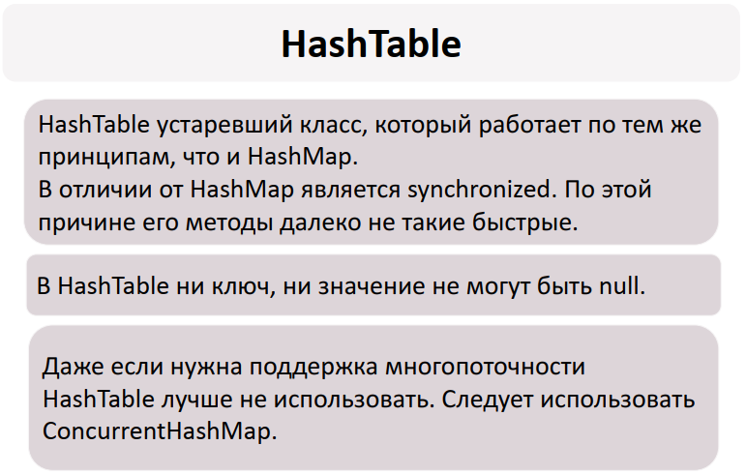

import java.util.Objects;  
import java.util.Hashtable;  
  
*/**  
 * HashTable устаревший класс, который работает по тем же  
 * принципам, что и HashMap.  
 * В отличии от HashMap является synchronized. По этой  
 * причине его методы далеко не такие быстрые.  
 * В HashTable ни ключ, ни значение не могут быть null.  
 * Даже если нужна поддержка многопоточности  
 * HashTable лучше не использовать. Следует использовать  
 * ConcurrentHashMap.  
 */*public class HashTableEx {  
 public static void main(String[] args) {  
 Hashtable<Double, Student> hashTable = new Hashtable<>();  
 Student st3 = new Student("Sergey", "Petrov", 4);  
 Student st4 = new Student("Igor", "Sidorov", 2);  
 Student st1 = new Student("Andrey", "Andreev", 3);  
 Student st2 = new Student("Mariya", "Ivanova", 1);  
 hashTable.put(7.8, st1);  
 hashTable.put(9.3, st2);  
 hashTable.put(5.8, st3);  
 hashTable.put(6.0, st4);  
 // hashTable.put(null, st4); не может быть null.  
 // hashTable.put(6.0, null); не может быть null.  
 System.*out*.println(hashTable);  
 }  
}  
  
class Student {  
 String name;  
 String surname;  
 int course;  
  
 public Student(String name, String surname, int course) {  
 this.name = name;  
 this.surname = surname;  
 this.course = course;  
 }  
  
 @Override  
 public boolean equals(Object o) {  
 if (this == o) return true;  
 if (o == null || getClass() != o.getClass()) return false;  
 Student student = (Student) o;  
 return course == student.course && Objects.*equals*(name, student.name) && Objects.*equals*(surname, student.surname);  
 }  
  
 @Override  
 public int hashCode() {  
 return Objects.*hash*(name, surname, course);  
 }  
  
 @Override  
 public String toString() {  
 return "Student{" + "name='" + name + '\'' +  
 ", surname='" + surname + '\'' + ", course=" + course + '}';  
 }  
}

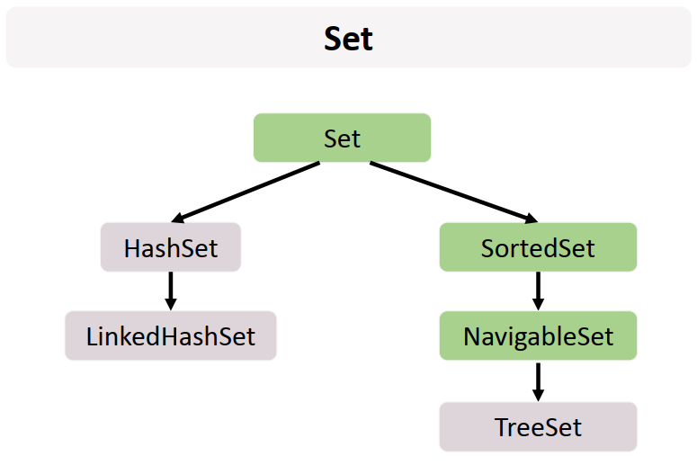

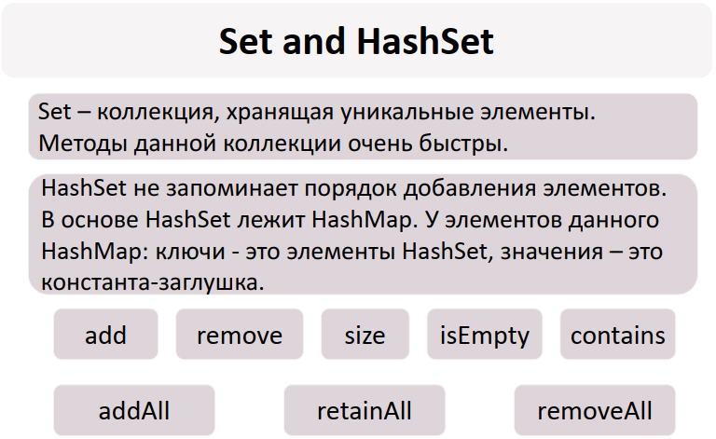

import java.util.HashSet;  
import java.util.Set;  
  
public class HashSetEx {  
 public static void main(String[] args) {  
 Set<String> set = new HashSet<>();  
 set.add("Andrey");  
 set.add("Oleg");  
 set.add("Marina");  
 set.add("Igor");  
 set.add("Igor"); // не добавит, потому что множество не может содержать дубликаты  
 set.add(null); // возможно добавить  
 System.*out*.println(set); // [Igor, Andrey, Oleg, Marina]  
  
 set.remove("Andrey");  
  
 for (String s : set){  
 System.*out*.println(s);  
 }  
 System.*out*.println(set.size()); // 4  
 System.*out*.println(set.isEmpty()); // false  
 System.*out*.println(set.contains("Misha")); // true  
 }  
}

import java.util.HashSet;  
import java.util.Set;  
  
public class HashSetEx2 {  
 public static void main(String[] args) {  
 Set<Integer> set1 = new HashSet<>();  
 set1.add(5);  
 set1.add(2);  
 set1.add(3);  
 set1.add(1);  
 set1.add(8);  
  
 Set<Integer> set2 = new HashSet<>();  
 set2.add(7);  
 set2.add(4);  
 set2.add(3);  
 set2.add(5);  
 set2.add(8);  
  
 Set<Integer> union = new HashSet<>(set1); // объединение  
 union.addAll(set2); // объединяет множества не дублируя одинаковые значения  
  
 Set<Integer> intersect = new HashSet<>(set1); // пересечение  
 intersect.retainAll(set2); // возвращает одинаковые значения удаляет разные  
  
 Set<Integer> subtract = new HashSet<>(set1); // разность двух множеств  
 subtract.removeAll(set2); // возвращает значения у которых нету дубликата  
  
 System.*out*.println(set1 + "\n" + set2 + "\n" + union + "\n" + intersect + "\n" + subtract);  
// [1, 2, 3, 5, 8]  
// [3, 4, 5, 7, 8]  
// [1, 2, 3, 4, 5, 7, 8]  
// [3, 5, 8]  
// [1, 2]  
 }  
}

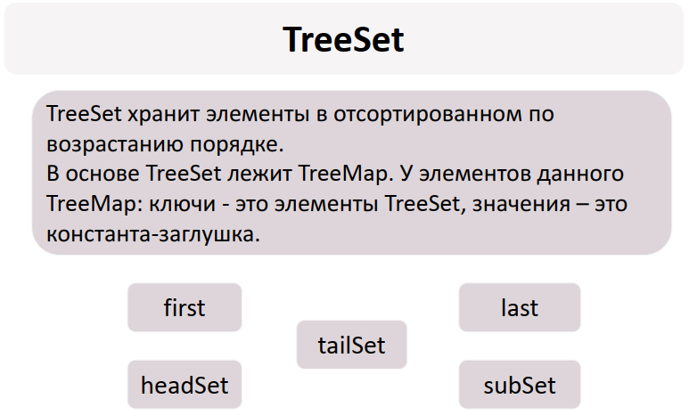

import java.util.Set;  
import java.util.TreeSet;  
  
public class TreeSetEx1 {  
 public static void main(String[] args) {  
 Set<Integer> treeSet = new TreeSet<>();  
 treeSet.add(5);  
 treeSet.add(8);  
 treeSet.add(2);  
 treeSet.add(1);  
 treeSet.add(10);  
 // treeSet.add(null); // выдаст ошибку, т.к. не может хранить null  
  
 System.*out*.println(treeSet); // [1, 2, 5, 8, 10]  
  
 treeSet.remove(2);  
 System.*out*.println(treeSet); // [1, 5, 8, 10]  
 System.*out*.println(treeSet.contains(1)); // true  
 System.*out*.println(treeSet.contains(2)); // false  
 }  
}

import java.util.Objects;  
import java.util.TreeSet;  
  
public class TreeSetEx2 {  
 public static void main(String[] args) {  
 TreeSet<Student> treeSet = new TreeSet<>();  
 Student st1 = new Student("Andrey", 5);  
 Student st2 = new Student("Misha", 1);  
 Student st3 = new Student("Igor", 2);  
 Student st4 = new Student("Marina", 3);  
 Student st5 = new Student("Olya", 4);  
 treeSet.add(st1);  
 treeSet.add(st2);  
 treeSet.add(st3);  
 treeSet.add(st4);  
 treeSet.add(st5);  
  
 System.*out*.println(treeSet); // без Comparable или Comparator выдаст ошибку  
 // т.к. не знает пор какому параметру сортировать.  
 System.*out*.println(treeSet.first()); // Student{name='Misha', course=1}  
 System.*out*.println(treeSet.last()); // Student -=name is Andrey', course is 5=-  
 Student st6 = new Student("Oleg", 3);  
 System.*out*.println(treeSet.headSet(st6)); // вывести студентов которые учатся на кусах ниже чем st6  
 // [Student -=name is Misha', course is 1=-, Student -=name is Igor', course is 2=-]  
 System.*out*.println(treeSet.tailSet(st6)); // от st6 (включительно) и до конца  
 // [Student -=name is Marina', course is 3=-, Student -=name is Olya', course is 4=-, Student -=name is Andrey', course is 5=-]  
 Student st7 = new Student("Anja", 2);  
 Student st8 = new Student("Ivan", 4);  
 System.*out*.println(treeSet.subSet(st7, st8)); // выдаст студентов со 2 по 3 курс (2 <= st < 4)  
 System.*out*.println(st6.equals(st4)); // true  
 System.*out*.println(st4.hashCode()); // 34  
 System.*out*.println(st6.hashCode()); // 34  
 }  
  
}  
  
class Student implements Comparable<Student> {  
 String name;  
 int course;  
  
 public Student(String name, int course) {  
 this.name = name;  
 this.course = course;  
 }  
  
 @Override  
 public String toString() {  
 return "Student -=" +  
 "name is " + name + '\'' +  
 ", course is " + course +  
 "=-";  
 }  
  
 @Override  
 public int compareTo(Student other) {  
 return this.course - other.course; // сортировка по курсу  
 }  
  
 */**  
 * Желательно всегда переопределять методы equals() и hashCode()  
 * если метод a.equals(b) возвращает true, то метод a.compareTo(b)  
 * должен возвращать 0  
 */* @Override  
 public boolean equals(Object o) {  
 if (this == o) return true;  
 if (o == null || getClass() != o.getClass()) return false;  
 Student student = (Student) o;  
 return course == student.course;  
 // убрали сравнение имен чтобы метод a.compareTo(b) вернул 0  
  
 }  
  
 @Override  
 public int hashCode() {  
 return Objects.*hash*(course);  
 // убрали сравнение имен чтобы метод a.compareTo(b) вернул 0  
 }  
}

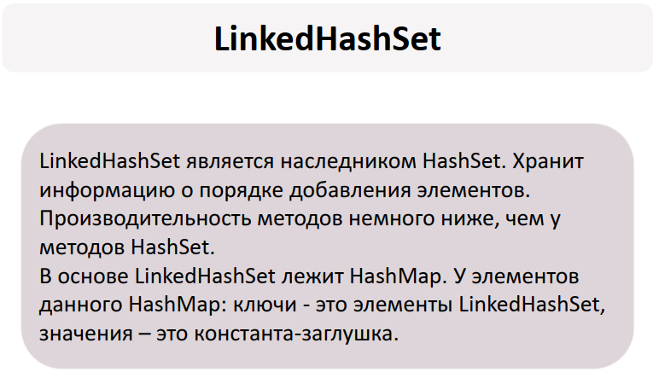

import java.util.LinkedHashSet;  
  
*/**  
 * LinkedHashSet является наследником HashSet. Хранит  
 * информацию о порядке добавления элементов.  
 * Производительность методов немного ниже, чем у  
 * методов HashSet.  
 * В основе LinkedHashSet лежит HashMap. У элементов  
 * данного HashMap: ключи - это элементы LinkedHashSet,  
 * значения – это константа-заглушка.  
 */*public class LinkedHashSetEx {  
 public static void main(String[] args) {  
 LinkedHashSet<Integer> linkedHashSet = new LinkedHashSet<>();  
 linkedHashSet.add(5);  
 linkedHashSet.add(3);  
 linkedHashSet.add(1);  
 linkedHashSet.add(8);  
 linkedHashSet.add(10);  
 System.*out*.println(linkedHashSet); // [5, 3, 1, 8, 10]  
 linkedHashSet.remove(8);  
 System.*out*.println(linkedHashSet); // // [5, 3, 1, 10]  
 System.*out*.println(linkedHashSet.contains(8)); // false  
 System.*out*.println(linkedHashSet.contains(10)); // true  
 }  
}

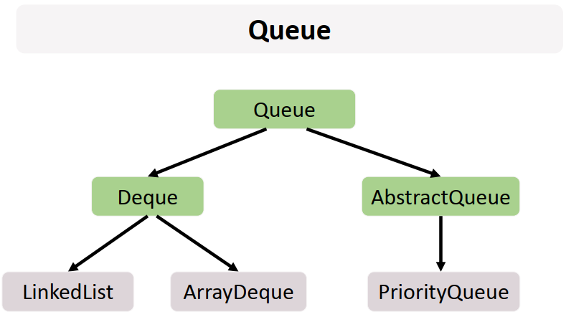

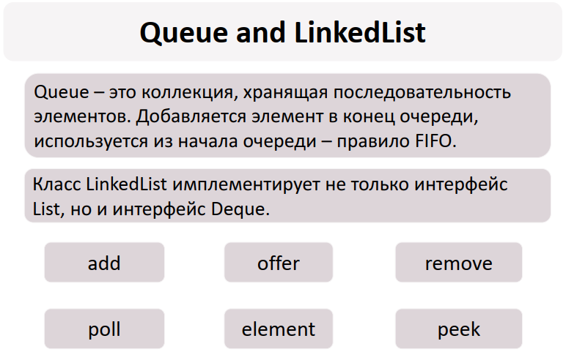

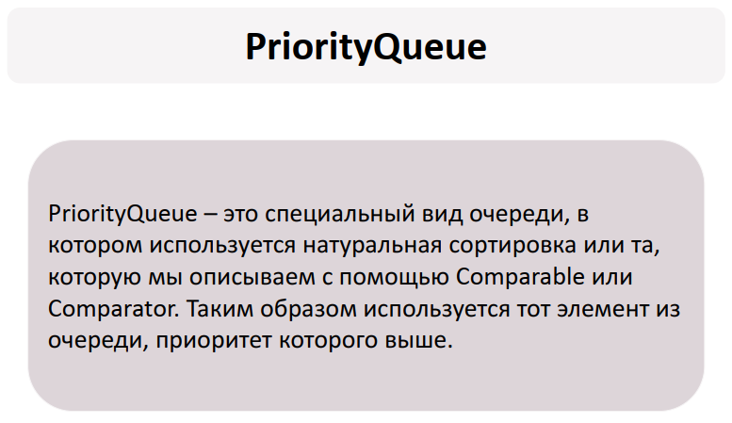

import java.util.PriorityQueue;  
  
*/**  
 * PriorityQueue – это специальный вид очереди, в  
 * котором используется натуральная сортировка или та,  
 * которую мы описываем с помощью Comparable или  
 * Comparator. Таким образом используется тот элемент из  
 * очереди, приоритет которого выше.  
 */*public class PriorityQueueEx {  
 public static void main(String[] args) {  
 PriorityQueue<Integer> priorityQueue = new PriorityQueue<>();  
 priorityQueue.add(4);  
 priorityQueue.add(1);  
 priorityQueue.add(7);  
 priorityQueue.add(10);  
 priorityQueue.add(8);  
 System.*out*.println(priorityQueue); // [1, 4, 7, 10, 8] - при выводе не сортируется  
  
 System.*out*.println(priorityQueue.peek()); // возвращает первый по-значению элемент  
 System.*out*.println(priorityQueue.remove()); // 1  
 System.*out*.println(priorityQueue.remove()); // 4  
 System.*out*.println(priorityQueue.remove()); // 7  
 System.*out*.println(priorityQueue.remove()); // 8  
 System.*out*.println(priorityQueue.remove()); // 10  
 }  
}

import java.util.Objects;  
import java.util.PriorityQueue;  
  
*/**  
 * PriorityQueue – это специальный вид очереди, в  
 * котором используется натуральная сортировка или та,  
 * которую мы описываем с помощью Comparable или  
 * Comparator. Таким образом используется тот элемент из  
 * очереди, приоритет которого выше.  
 */*public class PriorityQueueEx2 {  
 public static void main(String[] args) {  
 Student st1 = new Student("Andrey", 5);  
 Student st2 = new Student("Misha", 1);  
 Student st3 = new Student("Igor", 2);  
 Student st4 = new Student("Marina", 3);  
 Student st5 = new Student("Olya", 4);  
 PriorityQueue<Student> priorityQueue = new PriorityQueue<>();  
 priorityQueue.add(st1);  
 priorityQueue.add(st2);  
 priorityQueue.add(st3);  
 priorityQueue.add(st4);  
 priorityQueue.add(st5);  
 System.*out*.println(priorityQueue.poll()); // первый элемент с наименьшим значением  
 System.*out*.println(priorityQueue.poll());  
 System.*out*.println(priorityQueue.poll());  
 System.*out*.println(priorityQueue.poll());  
 System.*out*.println(priorityQueue.poll());  
 System.*out*.println(priorityQueue.poll());  
  
 }  
  
}  
  
class Student implements Comparable<Student> {  
 String name;  
 int course;  
  
 public Student(String name, int course) {  
 this.name = name;  
 this.course = course;  
 }  
  
 @Override  
 public String toString() {  
 return "Student [" +  
 "name is " + name + '\'' +  
 ", course is " + course +  
 ']';  
 }  
  
 @Override  
 public int compareTo(Student other) {  
 return this.course - other.course; // сортировка по курсу  
 }  
  
 */**  
 * Желательно всегда переопределять методы equals() и hashCode()  
 * если метод a.equals(b) возвращает true, то метод a.compareTo(b)  
 * должен возвращать 0  
 */* @Override  
 public boolean equals(Object o) {  
 if (this == o) return true;  
 if (o == null || getClass() != o.getClass()) return false;  
 Student student = (Student) o;  
 return course == student.course;  
 // убрали сравнение имен чтобы метод a.compareTo(b) вернул 0  
  
 }  
  
 @Override  
 public int hashCode() {  
 return Objects.*hash*(course);  
 // убрали сравнение имен чтобы метод a.compareTo(b) вернул 0  
 }  
}

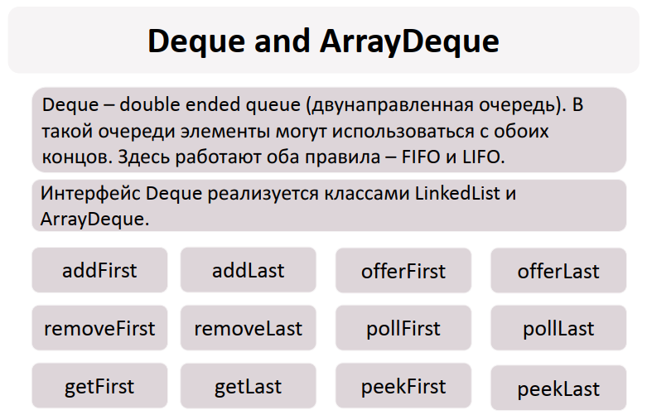

import java.util.ArrayDeque;  
import java.util.Deque;  
  
*/**  
 * Deque – double ended queue (двунаправленная очередь). В  
 * такой очереди элементы могут использоваться с обоих  
 * концов. Здесь работают оба правила – FIFO и LIFO.  
 * Интерфейс Deque реализуется классами LinkedList и  
 * ArrayDeque.  
 * ------------------ Методы -------------------  
 * addFirst addLast offerFirst offerLast  
 * removeFirst removeLast pollFirst pollLast  
 * getFirst getLast peekFirst peekLast  
 */*public class ArrayDequeEx {  
 public static void main(String[] args) {  
 Deque<Integer> deque = new ArrayDeque<>();  
 deque.addFirst(3); // 3  
 deque.addFirst(3); // 3, 3  
 deque.addLast(7); // 3, 3, 7  
 deque.offerFirst(1); // 1, 3, 3, 7  
 deque.offerLast(8); // 1, 3, 3, 7, 8  
 System.*out*.println(deque); // [1, 3, 3, 7, 8]  
  
 System.*out*.println(deque.getFirst()); // возвращает первый элемент в очереди  
 // если очередь пуста, то метод getFirst() выкинет exception,  
 // чтобы этого не произошло надо использовать метод peekFirst()  
 System.*out*.println(deque.getLast()); // возвращает последний элемент в очереди  
 // если очередь пуста, то метод getLast() выкинет exception,  
 // чтобы этого не произошло надо использовать метод peekLast()  
   
 System.*out*.println(deque.removeFirst()); // 1  
 System.*out*.println(deque); // [3, 3, 7, 8]  
 System.*out*.println(deque.removeLast()); // 8  
 System.*out*.println(deque); // [3, 3, 7]  
 System.*out*.println(deque.pollFirst()); // 3  
 System.*out*.println(deque); // [3, 7]  
 System.*out*.println(deque.pollLast()); // 7  
 System.*out*.println(deque); // [3]  
 }  
}

*/**  
 * Queue – это коллекция, хранящая последовательность  
 * элементов. Добавляется элемент в конец очереди,  
 * используется из начала очереди – правило FIFO.  
 * First In - First Out.  
 * Класс LinkedList имплементирует не только интерфейс  
 * List, но и интерфейс Deque.  
 */*import java.util.LinkedList;  
import java.util.Queue;  
  
public class LinkedListEx {  
 public static void main(String[] args) {  
 Queue<String> queue = new LinkedList<>();  
 queue.add("Andrey");  
 queue.add("Oleg");  
 queue.add("Ivan");  
 queue.add("Mariya");  
 queue.add("Aleksandr");  
 System.*out*.println(queue); // [Andrey, Oleg, Ivan, Mariya, Aleksandr]  
  
 Queue<String> queue2 = new LinkedList<>();  
 queue2.offer("Andrey");  
 queue2.offer("Oleg");  
 queue2.offer("Ivan");  
 queue2.offer("Mariya");  
 queue2.offer("Aleksandr");  
 System.*out*.println(queue2); // [Andrey, Oleg, Ivan, Mariya, Aleksandr]  
 queue2.remove("Ivan");  
 System.*out*.println(queue2); // [Andrey, Oleg, Mariya, Aleksandr]  
 queue2.remove(); // если не указать элемент то удалится первый  
 System.*out*.println(queue2); // [Oleg, Mariya, Aleksandr]  
 // remove() выдаст исключение если удалять будет нечего, чтобы  
 // этого не произошло надо использовать метод pool()  
 for (int i = 0; i < 10; i++) {  
 System.*out*.print(queue.poll() + " "); // Andrey Oleg Ivan Mariya Aleksandr null null null null null  
 }  
 System.*out*.println();  
 System.*out*.println(queue2.element()); // Oleg - возвращает первый элемент в очереди  
 // если очередь пуста, то метод element() выкинет exception,  
 // чтобы этого не произошло надо использовать метод pool()  
 System.*out*.println(queue.poll()); // вернет null т.к. очередь пуста  
 }  
}

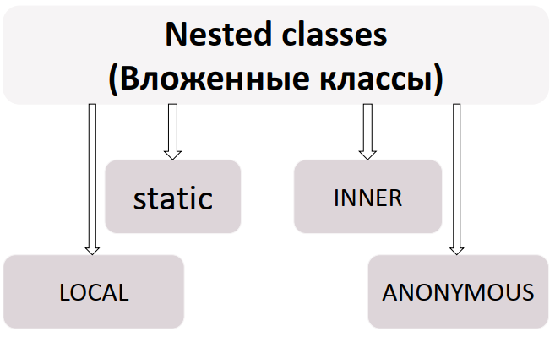

public class NestedClasses { */** public class - Top level */*public NestedClasses(){  
 class D{} */** local nested class in constructor*/*}  
static class A{} */** static nested class */*class B{} */** inner nested class */*void method(){  
 class C{} */** local nested class in method */*}  
}  
  
*/** Существуют еще Anonymous classes */  
  
/**  
 * Nested classes  
 * (Вложенные классы)  
 * static INNER  
 * LOCAL ANONYMOUS  
 */*

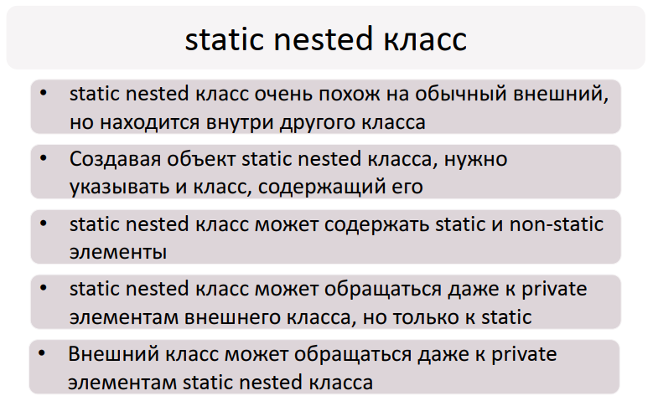

*/**  
 * • static nested класс очень похож на обычный внешний,  
 * но находится внутри другого класса  
 * • Создавая объект static nested класса, нужно  
 * указывать и класс, содержащий его  
 * • static nested класс может содержать static и non-static  
 * элементы  
 * • static nested класс может обращаться даже к private  
 * элементам внешнего класса, но только к static  
 * • Внешний класс может обращаться даже к private  
 * элементам static nested класса  
 */*public class Car {  
 String color;  
 int doorCount;  
 Engine engine;  
 private static int *a*;  
  
 public Car(String color, int doorCount, Engine engine) {  
 this.color = color;  
 this.doorCount = doorCount;  
 this.engine = engine;  
 }  
  
 void method() {  
 //Внешний класс может обращаться даже к private  
 //элементам static nested класса  
 System.*out*.println(Engine.*counterOfObjekts*);  
 Engine engine = new Engine(200);  
 System.*out*.println(engine.horsePower);  
 }  
  
 @Override  
 public String toString() {  
 return "My Car: {" +  
 "color='" + color + '\'' +  
 ", doorCount=" + doorCount +  
 ", engine=" + engine +  
 '}';  
 }  
  
 public static class Engine { // можно сделать extends A  
 private int horsePower;  
 static int *counterOfObjekts*; // можно добавить static переменную  
  
 public Engine(int horsePower) {  
 System.*out*.println(Car.*a*); // static nested класс может обращаться  
 // даже к private элементам внешнего класса, но только к static  
 this.horsePower = horsePower;  
 *counterOfObjekts*++; // и в конструкторе ее изменять  
 }  
  
 @Override  
 public String toString() {  
 return "My Engine: {" +  
 "horsePower=" + horsePower +  
 '}';  
 }  
 }  
}  
  
class Test {  
 public static void main(String[] args) {  
 Car.Engine engine = new Car.Engine(256);  
 System.*out*.println(engine); // My Engine: {horsePower=256}  
  
 Car car = new Car("red", 2, engine);  
 System.*out*.println(car); // My Car: {color='red', doorCount=2, engine=My Engine: {horsePower=256}}  
  
 System.*out*.println(Car.Engine.*counterOfObjekts*); // 1  
  
 }  
}  
  
class A {  
}  
  
class B extends Car.Engine {  
  
 public B(int horsePower) {  
 super(horsePower);  
 }  
}

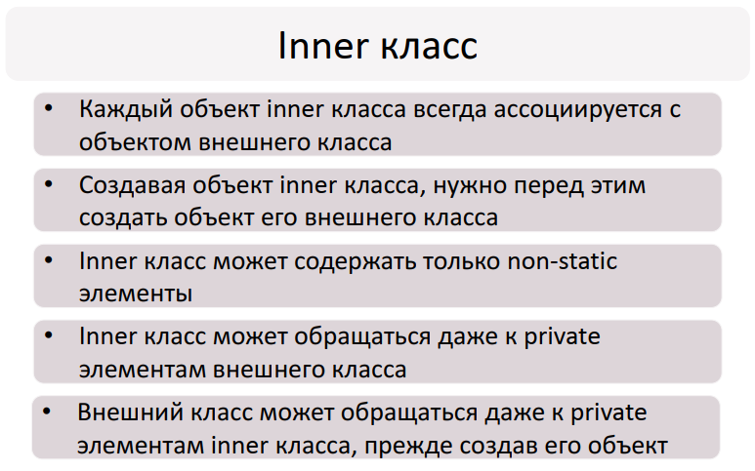

*/**  
 * • Каждый объект inner класса всегда ассоциируется с  
 * объектом внешнего класса  
 * • Создавая объект inner класса, нужно перед этим  
 * создать объект его внешнего класса  
 * • Inner класс может содержать только non-static  
 * элементы  
 * • Inner класс может обращаться даже к private  
 * элементам внешнего класса  
 * • Внешний класс может обращаться даже к private  
 * элементам inner класса, прежде создав его объект  
 */*public class Car {  
 String color;  
 int doorCount;  
 Engine engine;  
  
 public Car(String color, int doorCount, int horsePower) {  
 this.color = color;  
 this.doorCount = doorCount;  
 this.engine = this.new Engine(horsePower); // создали объект Inner класса  
 */** ОБРАТИТЬ ВНИМАНИЕ НА СИНТАКСИС */* }  
   
 @Override  
 public String toString() {  
 return "My Car: {" +  
 "color='" + color + '\'' +  
 ", doorCount=" + doorCount +  
 ", engine=" + engine +  
 '}';  
 }  
  
 public class Engine { // можно сделать extends A  
 private int horsePower;  
  
 public Engine(int horsePower) {  
 this.horsePower = horsePower;  
 }  
  
 @Override  
 public String toString() {  
 return "My Engine: {" +  
 "horsePower=" + horsePower +  
 '}';  
 }  
 }  
}  
  
class Test {  
 public static void main(String[] args) {  
 Car car = new Car("Black", 4, 300);  
 System.*out*.println(car); // My Car: {color='Black', doorCount=4, engine=My Engine: {horsePower=300}}  
 }  
}

*/**  
 * • Каждый объект inner класса всегда ассоциируется с  
 * объектом внешнего класса  
 * • Создавая объект inner класса, нужно перед этим  
 * создать объект его внешнего класса  
 * • Inner класс может содержать только non-static  
 * элементы  
 * • Inner класс может обращаться даже к private  
 * элементам внешнего класса  
 * • Внешний класс может обращаться даже к private  
 * элементам inner класса, прежде создав его объект  
 */*public class Car2 {  
 String color;  
 int doorCount;  
 Engine engine;  
  
 public Car2(String color, int doorCount) {  
 this.color = color;  
 this.doorCount = doorCount;  
// this.engine = this.new Engine(horsePower); // создали объект Inner класса  
 */** ОБРАТИТЬ ВНИМАНИЕ НА СИНТАКСИС */* }  
  
 public void setEngine(Engine engine){  
 this.engine = engine;  
 }  
   
 @Override  
 public String toString() {  
 return "My Car2: {" +  
 "color='" + color + '\'' +  
 ", doorCount=" + doorCount +  
 ", engine=" + engine +  
 '}';  
 }  
  
 public class Engine { // можно сделать extends A  
 private int horsePower;  
  
 public Engine(int horsePower) {  
 this.horsePower = horsePower;  
 }  
  
 @Override  
 public String toString() {  
 return "My Engine: {" +  
 "horsePower=" + horsePower +  
 '}';  
 }  
 }  
}  
  
class Test2 {  
 public static void main(String[] args) {  
 Car2 car2 = new Car2("Black", 4);  
 System.*out*.println(car2); // My Car2: {color='Black', doorCount=4, engine=null}  
 Car2.Engine engine = car2.new Engine(150); // нельзя обратиться без объекта класса Car2  
 car2.setEngine(engine); // передали объект engine в объект car2  
 System.*out*.println(engine); // My Engine: {horsePower=150}  
 System.*out*.println(car2); // My Car2: {color='Black', doorCount=4, engine=My Engine: {horsePower=150}}  
  
 Car2.Engine engine2 = new Car2("Yellow", 4).new Engine(200); // можно и так,  
 // но он не распространен  
 }  
}

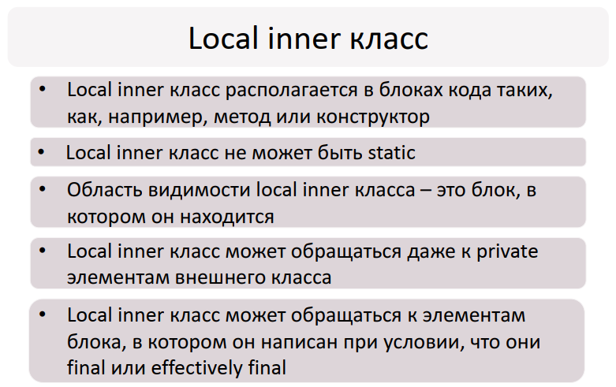

*/**  
 * • Local inner класс располагается в блоках кода таких,  
 * как, например, метод или конструктор  
 * • Local inner класс не может быть static  
 * • Область видимости local inner класса – это блок, в  
 * котором он находится  
 * • Local inner класс может обращаться даже к private  
 * элементам внешнего класса  
 * • Local inner класс может обращаться к элементам  
 * блока, в котором он написан при условии, что они  
 * final или effectively final  
  
 */*public class LocalInner1 {  
 public static void main(String[] args) {  
 Math math = new Math();  
 math.getResult();  
 }  
}  
  
class Math {  
  
 private int a = 10;  
 int delimoe = 21;  
  
 void getResult() {  
  
 class Delenie {  
// private int delimoe;  
 private int delitel;  
  
// public int getDelimoe() {  
// return delimoe;  
// }  
//  
// public void setDelimoe(int delimoe) {  
// this.delimoe = delimoe;  
// }  
  
 public int getDelitel() {  
 return delitel;  
 }  
  
 public void setDelitel(int delitel) {  
 this.delitel = delitel;  
 }  
  
 public int getChastnoe() {  
 return delimoe / delitel;  
 }  
  
 public int getOstatok() {  
 System.*out*.println("a = "+ a);  
 return delimoe % delitel;  
 }  
 }  
 Delenie delenie = new Delenie();  
// delenie.setDelimoe(21);  
 delenie.setDelitel(4);  
// System.out.println("Delimoe = " + delenie.getDelimoe());  
 System.*out*.println("Delimoe = " + delimoe);  
 System.*out*.println("Delitel = " + delenie.getDelitel());  
 System.*out*.println("Chastnoe = " + delenie.getChastnoe());  
 System.*out*.println("Ostatok = " + delenie.getOstatok());  
 }  
}

public class LocalInner2 {  
 public static void main(String[] args) {  
 Math2 math2 = new Math2();  
 math2.getResult(21, 4);  
 }  
}  
  
class Math2 {  
  
 void getResult(final int delimoe, final int delitel) {  
  
 class Delenie { */** нельзя присваивать модификаторы класса */* public int getChastnoe() {  
 return delimoe / delitel;  
 }  
  
 public int getOstatok() {  
 return delimoe % delitel;  
 }  
 }  
 Delenie delenie = new Delenie();  
 System.*out*.println("Delimoe = " + delimoe);  
 System.*out*.println("Delitel = " + delitel);  
 System.*out*.println("Chastnoe = " + delenie.getChastnoe());  
 System.*out*.println("Ostatok = " + delenie.getOstatok());  
 }  
}

public class LocalInner3 {  
 public static void main(String[] args) {  
 class Slojenie implements Math1{  
 @Override  
 public int doOperation(int a, int b) {  
 return a +b;  
 }  
 }  
 Slojenie slojenie = new Slojenie();  
 System.*out*.println(slojenie.doOperation(3, 5)); // 8  
 }  
}  
  
interface Math1{  
 int doOperation(int a, int b);  
}

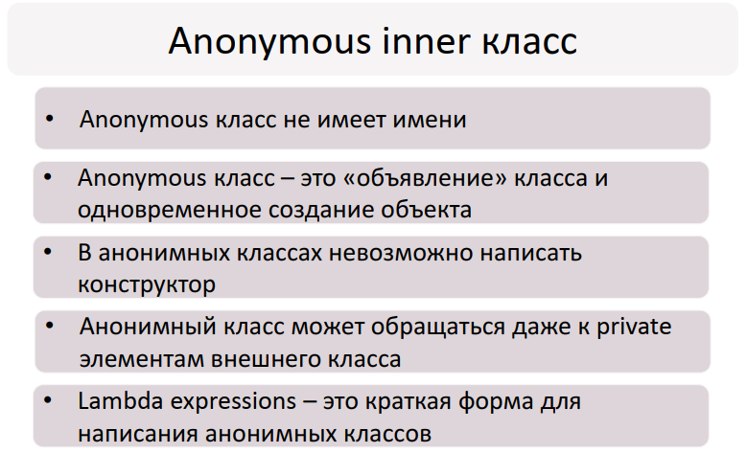

*/**  
 * • Anonymous класс – это «объявление» класса и  
 * одновременное создание объекта  
 * • Анонимный класс может обращаться даже к private  
 * элементам внешнего класса  
 * • Lambda expressions – это краткая форма для  
 * написания анонимных классов  
 * • Anonymous класс не имеет имени  
 * • В анонимных классах невозможно написать  
 * конструктор  
 */*public class AnonymousClass {  
 public static void main(String[] args) {  
 Math math = new Math() {  
 int c = 10;  
 void abc(){}  
  
 @Override  
 public int doOperation(int a, int b) {  
 return a + b;  
 }  
 }; // <-- обязательно ";"  
 System.*out*.println(math.doOperation(3, 6)); // 9  
  
 Math math2 = new Math() {  
 @Override  
 public int doOperation(int a, int b) {  
 return a * b;  
 }  
 }; // <-- обязательно ";"  
 System.*out*.println(math2.doOperation(3, 6)); // 18  
 }  
}  
  
  
interface Math {  
 int doOperation(int a, int b);  
}

/*--------------------------------------------------------------------------------------------------------------------------------

**Lambda выражения.**

*/--------------------------------------------------------------------------------------------------------------------------------

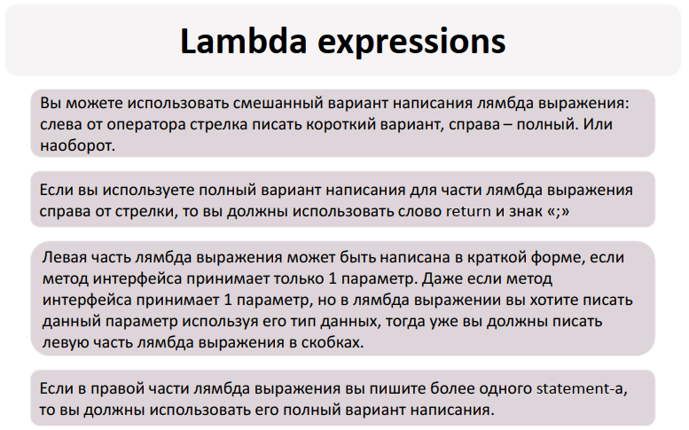

public class Student {  
 String name;  
 char sex;  
 int age;  
 int course;  
 double avgGrade;  
   
 public Student(String name, char sex, int age, int course, double avgGrade) {  
 this.name = name;  
 this.sex = sex;  
 this.age = age;  
 this.course = course;  
 this.avgGrade = avgGrade;  
 }  
  
 @Override  
 public String toString() {  
 return "Student{" +  
 "name='" + name + '\'' +  
 ", sex=" + sex +  
 ", age=" + age +  
 ", course=" + course +  
 ", avgGrade=" + avgGrade +  
 '}';  
 }  
}

**Пример 1.**

import java.util.ArrayList;  
  
public class StudentInfo {  
 public static void main(String[] args) {  
 Student st1 = new Student("Ivan", 'm', 22, 3, 8.3);  
 Student st2 = new Student("Nikolaj", 'm', 28, 2, 6.4);  
 Student st3 = new Student("Elena", 'f', 19, 1, 8.9);  
 Student st4 = new Student("Petr", 'm', 35, 4, 7);  
 Student st5 = new Student("Mariya", 'f', 23, 3, 9.1);  
 ArrayList<Student> students = new ArrayList<>();  
 students.add(st1);  
 students.add(st2);  
 students.add(st3);  
 students.add(st4);  
 students.add(st5);  
  
 StudentInfo info = new StudentInfo();  
 info.printStudentsOverGrade(students, 8);  
 System.*out*.println("---------------------------------------------");  
 info.printStudentsUnderAge(students, 30);  
 System.*out*.println("---------------------------------------------");  
 info.printStudentsMixConditions(students,20,9.5, 'f');  
 }  
   
 void printStudentsOverGrade(ArrayList<Student> al, double grade){  
 for (Student s : al){  
 if (s.avgGrade > grade){ // если avgGrade студента больше grade из параметра  
 System.*out*.println(s); // то выводим студента  
 }  
 }  
 }  
  
 void printStudentsUnderAge(ArrayList<Student> al, int age){  
 for (Student s : al){  
 if (s.age < age){ // если age студента меньше age из параметра  
 System.*out*.println(s); // то выводим студента  
 }  
 }  
 }  
  
 void printStudentsMixConditions(ArrayList<Student> al, int age, double grade, char sex){  
 for (Student s : al){  
 if (s.age > age && s.avgGrade < grade && s.sex == sex){ // если age студента больше  
 // age из параметра и avgGrade студента меньше grade из параметра и sex студента  
 // равен sex из параметра  
 System.*out*.println(s); // то выводим студента  
 }  
 }  
 }  
}

**Пример 2. + интерфейс**

import java.util.ArrayList;  
  
public class StudentInfo2 {  
 void testStudents(ArrayList<Student> al, StudentChecks sc) {  
 for (Student s : al) {  
 if (sc.check(s)) {  
 System.*out*.println(s);  
 }  
 }  
 }  
}  
  
class Test {  
 public static void main(String[] args) {  
 Student st1 = new Student("Ivan", 'm', 22, 3, 8.3);  
 Student st2 = new Student("Nikolaj", 'm', 28, 2, 6.4);  
 Student st3 = new Student("Elena", 'f', 19, 1, 8.9);  
 Student st4 = new Student("Petr", 'm', 35, 4, 7);  
 Student st5 = new Student("Mariya", 'f', 23, 3, 9.1);  
 ArrayList<Student> students = new ArrayList<>();  
 students.add(st1);  
 students.add(st2);  
 students.add(st3);  
 students.add(st4);  
 students.add(st5);  
  
 StudentInfo2 info = new StudentInfo2();  
 info.testStudents(students, new CheckOverGrade());  
 */**  
 * Чтобы не создавать отдельный класс который имплиментирует нужный интерфейс,  
 * можно сразу создать объект ананимного класса из интерфейча  
 */* System.*out*.println("------------------------------------------------");  
 info.testStudents(students, new StudentChecks() { // при добавлении анонимного класса  
 // автоматом предлагает переписать check(), т.к. StudentChecks являетя и интерфейсом  
 // и анонимным классом созданным из интерфейса  
 @Override  
 public boolean check(Student s) {  
 return s.age < 30;  
 }  
 }); // <--- не забывать про ";"  
 }  
}  
  
interface StudentChecks {  
 boolean check(Student s);  
}  
  
class CheckOverGrade implements StudentChecks {  
 @Override  
 public boolean check(Student s) {  
 return s.avgGrade > 8;  
 }  
}

**Пример 3.**

import java.util.ArrayList;  
  
public class StudentInfo3 {  
 void testStudents(ArrayList<Student> al, StudentChecksS sc) {  
 for (Student s : al) {  
 if (sc.check(s)) {  
 System.*out*.println(s);  
 }  
 }  
 }  
}  
  
class Test2 {  
 public static void main(String[] args) {  
 Student st1 = new Student("Ivan", 'm', 22, 3, 8.3);  
 Student st2 = new Student("Nikolaj", 'm', 28, 2, 6.4);  
 Student st3 = new Student("Elena", 'f', 19, 1, 8.9);  
 Student st4 = new Student("Petr", 'm', 35, 4, 7);  
 Student st5 = new Student("Mariya", 'f', 23, 3, 9.1);  
 ArrayList<Student> students = new ArrayList<>();  
 students.add(st1);  
 students.add(st2);  
 students.add(st3);  
 students.add(st4);  
 students.add(st5);  
  
 StudentInfo3 info = new StudentInfo3();  
 // лямбда выражение прошлых вариантов  
 info.testStudents(students, (Student stud) -> {  
 return stud.age < 30;  
 });  
 */**  
 * таким образом лямбда выражение заменило анонимный класс  
 * внутри параметра метода testStudents() прописали метод без названия  
 * (Student stud) - параметр метода  
 * { return stud.age < 30; } - тело метода  
 * лямбда выражением можно заменить только функц-ый метод  
 */* System.*out*.println("------------------------------------------");  
 info.testStudents(students, (Student stud) -> { return stud.avgGrade > 8; });  
 System.*out*.println("------------------------------------------");  
 info.testStudents(students, (Student stud) -> {  
 return stud.age > 20 && stud.avgGrade < 9.3 && stud.sex == 'f';  
 });  
  
 */** Есть вариант еще более краткого написания*/* info.testStudents(students, (Student stud) -> stud.age < 30);  
 info.testStudents(students, stud -> { return stud.age < 30; });  
 info.testStudents(students, std -> std.age < 30);  
  
 */** Если в правой части лямбда выражения вы пишите более одного statement-а,  
 то вы должны использовать его полный вариант написания. */* info.testStudents(students, stud -> { System.*out*.println("Hello") ;return stud.age < 30; });  
  
 */** Лямбда выражение можно вынести за параметр */* StudentChecksS sc1 = std -> std.age < 30;  
 info.testStudents(students, sc1);  
  
 }  
}  
  
interface StudentChecksS { // функциональный интерфейс - это тот,  
 // который содержит в себе всего один абстрактный метод  
 boolean check(Student s);  
}

**Пример 4.**

import java.util.ArrayList;  
import java.util.Collections;  
import java.util.Comparator;  
  
public class StudentInfo4 {  
 void testStudents(ArrayList<Student> al, StudentChecks2 sc) {  
 for (Student s : al) {  
 if (sc.check(s)) {  
 System.*out*.println(s);  
 }  
 }  
 }  
}  
  
class Test4{  
 public static void main(String[] args) {  
 Student st1 = new Student("Ivan", 'm', 22, 3, 8.3);  
 Student st2 = new Student("Nikolaj", 'm', 28, 2, 6.4);  
 Student st3 = new Student("Elena", 'f', 19, 1, 8.9);  
 Student st4 = new Student("Petr", 'm', 35, 4, 7);  
 Student st5 = new Student("Mariya", 'f', 23, 3, 9.1);  
 ArrayList<Student> students = new ArrayList<>();  
 students.add(st1);  
 students.add(st2);  
 students.add(st3);  
 students.add(st4);  
 students.add(st5);  
  
 StudentInfo4 info = new StudentInfo4();  
 Collections.*sort*(students, new Comparator<Student>() {  
 @Override  
 public int compare(Student stud1, Student stud2) {  
 return stud1.course - stud2.course;  
 }  
 });  
  
 */** Второй вариант */* Collections.*sort*(students, (stu1, stu2)-> stu1.course- stu1.course);  
 System.*out*.println(students);  
 }  
}  
  
interface StudentChecks2 {  
 boolean check(Student s);  
}  
  
class CheckOverGrade2 implements StudentChecks2 {  
  
 @Override  
 public boolean check(Student s) {  
 return s.avgGrade > 8;  
 }  
}

**Пример 4.**

public class Test3 {  
 static void def(Interface i){  
 System.*out*.println(i.abc("privet"));  
 }  
  
 static void def2(Interface2 i){  
 System.*out*.println(i.abc());  
 }  
   
 public static void main(String[] args) {  
 *def*((String str)->{return str.length();});  
 // str видна только внутри лямбда выражения  
 *def2*(() ->{ return 18;});  
 }  
}  
  
interface Interface{  
 int abc(String s);  
}  
  
interface Interface2{  
 int abc();  
}

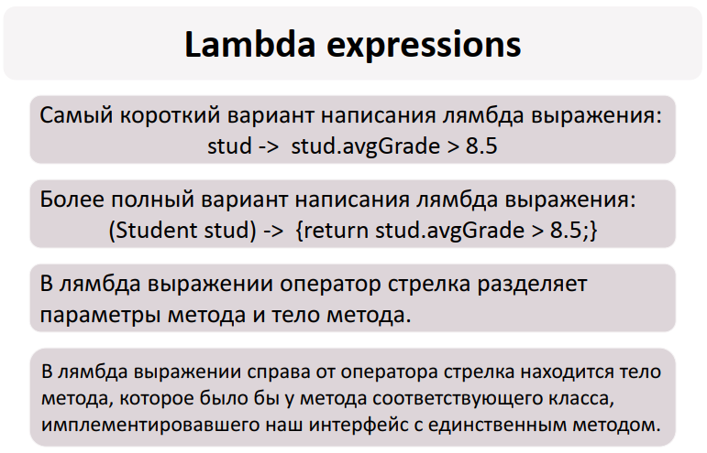

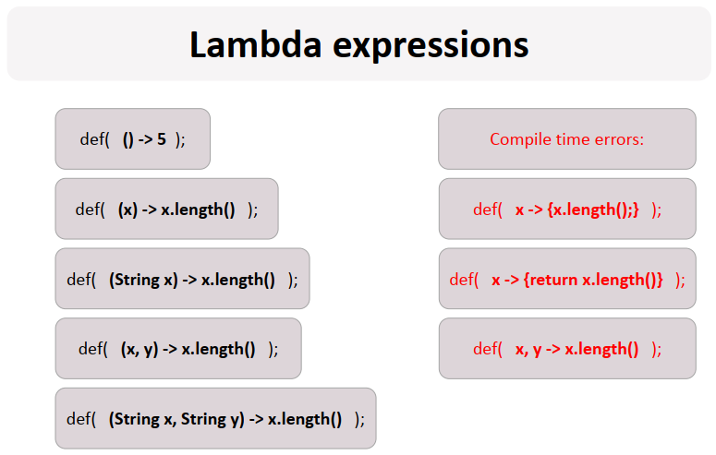

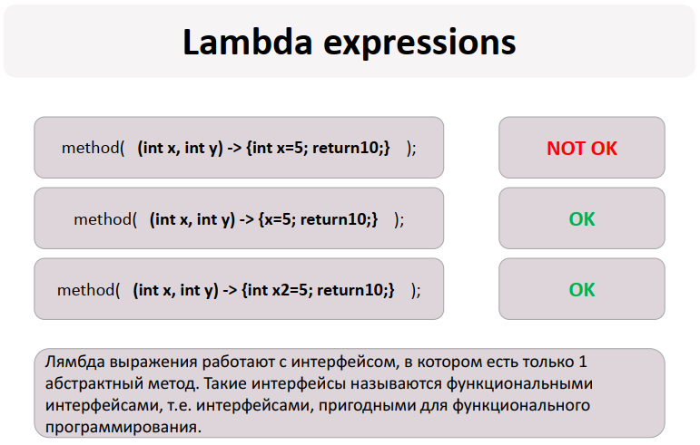



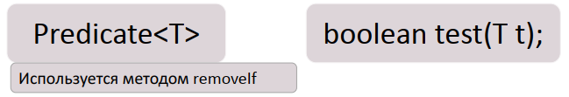

public class Student {  
 String name;  
 char sex;  
 int age;  
 int course;  
 double avgGrade;  
  
 public Student(String name, char sex, int age, int course, double avgGrade) {  
 this.name = name;  
 this.sex = sex;  
 this.age = age;  
 this.course = course;  
 this.avgGrade = avgGrade;  
 }  
  
 @Override  
 public String toString() {  
 return "Student{" +  
 "name='" + name + '\'' +  
 ", sex=" + sex +  
 ", age=" + age +  
 ", course=" + course +  
 ", avgGrade=" + avgGrade +  
 '}';  
 }  
}

import java.util.function.Predicate;  
import java.util.ArrayList;  
  
public class StudentInfo {  
 void testStudents(ArrayList<Student> al, Predicate<Student> pr) {  
 for (Student s : al) {  
 if (pr.test(s)) {  
 System.*out*.println(s);  
 }  
 }  
 }  
}  
  
class Test {  
 public static void main(String[] args) {  
 Student st1 = new Student("Ivan", 'm', 22, 3, 8.3);  
 Student st2 = new Student("Nikolaj", 'm', 28, 2, 6.4);  
 Student st3 = new Student("Elena", 'f', 19, 1, 8.9);  
 Student st4 = new Student("Petr", 'm', 35, 4, 7);  
 Student st5 = new Student("Mariya", 'f', 23, 3, 9.1);  
 ArrayList<Student> students = new ArrayList<>();  
 students.add(st1);  
 students.add(st2);  
 students.add(st3);  
 students.add(st4);  
 students.add(st5);  
  
 StudentInfo info = new StudentInfo();  
 // лямбда выражение прошлых вариантов  
 info.testStudents(students, (Student stud) -> {  
 return stud.age < 30;  
 });  
 */**  
 * таким образом лямбда выражение заменило анонимный класс  
 * внутри параметра метода testStudents() прописали метод без названия  
 * (Student stud) - параметр метода  
 * { return stud.age < 30; } - тело метода  
 * лямбда выражением можно заменить только функц-ый метод  
 */* System.*out*.println("------------------------------------------");  
 info.testStudents(students, (Student stud) -> { return stud.avgGrade > 8; });  
 System.*out*.println("------------------------------------------");  
 info.testStudents(students, (Student stud) -> {  
 return stud.age > 20 && stud.avgGrade < 9.3 && stud.sex == 'f';  
 });  
  
 */** Есть вариант еще более краткого написания*/* System.*out*.println("------------------------------------------");  
 info.testStudents(students, (Student stud) -> stud.age < 30);  
 System.*out*.println("------------------------------------------");  
 info.testStudents(students, stud -> { return stud.age < 30; });  
 System.*out*.println("------------------------------------------");  
 info.testStudents(students, std -> std.age < 30);  
 System.*out*.println("------------------------------------------");  
  
 */** Если в правой части лямбда выражения вы пишите более одного statement-а,  
 то вы должны использовать его полный вариант написания. */* info.testStudents(students, stud -> { System.*out*.println("Hello, age < 30 ") ;return stud.age < 30; });  
 }  
}

import java.util.ArrayList;  
import java.util.function.Predicate;  
  
public class RemoveIf {  
 public static void main(String[] args) {  
 ArrayList<String> als = new ArrayList<>();  
 als.add("Privet");  
 als.add("Poka");  
 als.add("Ok");  
 als.add("U4im Java");  
 als.add("A imenno lambdas");  
  
 // удалить из списка String длина которого меньше 5  
 als.removeIf(string -> string.length() < 5);  
 //Второй вариант через Predicate  
 Predicate<String> prk = element -> element.length() < 5;  
 als.removeIf(prk);  
 System.*out*.println(als);  
 }  
}

*/** Распишу через Predicate */*Predicate<Student> pdk1 = stud_t -> stud_t.avgGrade > 7.5;  
Predicate<Student> pdk2 = stud_t -> stud_t.sex== 'm';  
info.testStudents(students, pdk1);  
info.testStudents(students, pdk2);  
// С двумя и более условиями .and() аналог &&  
info.testStudents(students, pdk1.and(pdk2)); // pdk1.and(pdk2).and(pdk3)....and(pdk n)  
// С двумя и более условиями .and() аналог ||  
info.testStudents(students, pdk1.or(pdk2)); // pdk1.or(pdk2).or(pdk3)... .or(pdk n)  
// .negate() Реверсирует условие, < в > или > в <  
info.testStudents(students, pdk1.negate());



import java.util.ArrayList;  
import java.util.function.Supplier;  
  
*/**  
 * Supplier возвращает нам объект, при помощи метода .get()  
 */*public class SupplierEx {  
 public static ArrayList<Car> createThreeCars(Supplier<Car> carSupplier) {  
 ArrayList<Car> al = new ArrayList<>();  
 for (int i = 0; i < 3; i++) {  
 al.add(carSupplier.get());  
 }  
 return al;  
 }  
  
 public static void main(String[] args) {  
 ArrayList<Car> ourCars = *createThreeCars*(() ->  
 new Car("Nissan Tiida", "silver mettalic", 1.6));  
 System.*out*.println("Our Cars " + ourCars);  
 }  
}  
  
class Car {  
 String model;  
 String color;  
 double engine;  
  
 public Car(String model, String color, double engine) {  
 this.model = model;  
 this.color = color;  
 this.engine = engine;  
 }  
  
 @Override  
 public String toString() {  
 return "Car{" +  
 "model='" + model + '\'' +  
 ", color='" + color + '\'' +  
 ", engine=" + engine +  
 '}';  
 }  
}

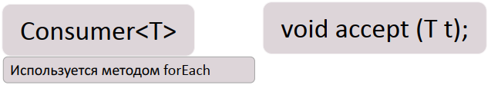

import java.util.ArrayList;  
import java.util.function.Supplier;  
import java.util.function.Consumer;  
  
*/**  
 * Consumer - это противоположность Supplier  
 */*public class ConsumerEx {  
 public static ArrayList<Car> createThreeCars(Supplier<Car> carSupplier) {  
 ArrayList<Car> al = new ArrayList<>();  
 for (int i = 0; i < 3; i++) {  
 al.add(carSupplier.get());  
 }  
 return al;  
 }  
  
 public static void changeCar(Car car, Consumer<Car> carConsumer){  
 carConsumer.accept(car);  
 }  
  
 public static void main(String[] args) {  
 ArrayList<Car> ourCars = *createThreeCars*(() ->  
 new Car("Nissan Tiida", "silver mettalic", 1.6));  
 System.*out*.println("Our Cars " + ourCars);  
  
 *changeCar*(ourCars.get(0),  
 car -> {  
 car.color = "red";  
 car.engine = 2.4;  
 System.*out*.println("------------------------");  
 System.*out*.println("Upgraded car: " + car);  
 });  
 System.*out*.println("------------------------");  
 System.*out*.println("Our Cars " + ourCars);  
 }  
}  
  
class Car {  
 String model;  
 String color;  
 double engine;  
  
 public Car(String model, String color, double engine) {  
 this.model = model;  
 this.color = color;  
 this.engine = engine;  
 }  
  
 @Override  
 public String toString() {  
 return "Car{" +  
 "model='" + model + '\'' +  
 ", color='" + color + '\'' +  
 ", engine=" + engine +  
 '}';  
 }  
}

import java.util.ArrayList;  
import java.util.List;  
import java.util.function.Consumer;  
  
public class ForEach {  
 public static void main(String[] args) {  
 List<String> list = List.*of*("privet", "kak dela?", "normal'no", "poka");  
 for (String s : list){  
 System.*out*.println(s);  
 }  
 */** Можно записать короче */* list.forEach(str -> System.*out*.println(str));  
// privet  
// kak dela?  
// normal'no  
// poka  
  
 List<Integer> list2 = new ArrayList<>();  
 list2.add(1);  
 list2.add(2);  
 list2.add(3);  
 list2.add(4);  
 list2.add(5);  
 list2.forEach(intE -> {  
 System.*out*.print(intE + " * 2 = ");  
 intE *= 2;  
 System.*out*.println(intE);  
 });  
 }  
}

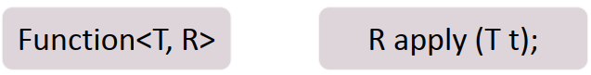

import java.util.ArrayList;  
import java.util.List;  
import java.util.function.Function;  
  
public class FunctionEx {  
 public static void main(String[] args) {  
 Student st1 = new Student("Ivan", 'm', 22, 3, 8.3);  
 Student st2 = new Student("Nikolaj", 'm', 28, 2, 6.4);  
 Student st3 = new Student("Elena", 'f', 19, 1, 8.9);  
 Student st4 = new Student("Petr", 'm', 35, 4, 7);  
 Student st5 = new Student("Mariya", 'f', 23, 3, 9.1);  
 ArrayList<Student> students = new ArrayList<>();  
 students.add(st1);  
 students.add(st2);  
 students.add(st3);  
 students.add(st4);  
 students.add(st5);  
  
 Function<Student, Double> f_s_d = student -> student.avgGrade;  
 double res = *avgOfSmth*(students, student -> student.avgGrade);  
 System.*out*.println(res);  
 // находит средний курс студентов(скастили int в double)  
 System.*out*.println(*avgOfSmth*(students, student -> (double) student.course));  
 // находит средний возраст студентов(скастили int в double)  
 System.*out*.println(*avgOfSmth*(students, student -> (double) student.age));  
 }  
  
 private static double avgOfSmth(List<Student> list, Function<Student, Double> f) {  
 double result = 0;  
 for (Student stud : list) {  
 // result = result + double полученный из (Function<Student, Double> f)  
 // при помощи метода apply(элемент списка)  
 result += f.apply(stud);  
 }  
 return result / list.size();  
 }  
  
}  
  
class Student {  
 String name;  
 char sex;  
 int age;  
 int course;  
 double avgGrade;  
  
 public Student(String name, char sex, int age, int course, double avgGrade) {  
 this.name = name;  
 this.sex = sex;  
 this.age = age;  
 this.course = course;  
 this.avgGrade = avgGrade;  
 }  
  
 @Override  
 public String toString() {  
 return "Student{" +  
 "name='" + name + '\'' +  
 ", sex=" + sex +  
 ", age=" + age +  
 ", course=" + course +  
 ", avgGrade=" + avgGrade +  
 '}';  
 }  
}

/*--------------------------------------------------------------------------------------------------------------------------------

**Streams:**

*/--------------------------------------------------------------------------------------------------------------------------------

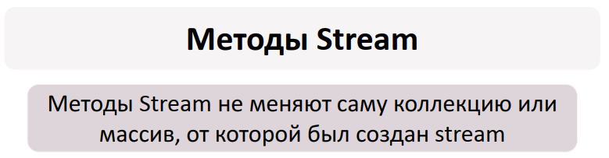

|  |  |  |
| --- | --- | --- |
| **Способ создания стрима** | **Шаблон создания** | **Пример** |
| 1. Классический: Создание стрима из коллекции | collection.**stream**() | Collection<String> collection = Arrays.asList("a1", "a2", "a3");  Stream<String> streamFromCollection = collection.stream(); |
| 2. Создание стрима из значений | **Stream.of**(*значение1*,… *значениеN*) | Stream<String> streamFromValues = Stream.of("a1", "a2", "a3"); |
| 3. Создание стрима из массива | **Arrays.stream**(*массив*) | String[] array = {"a1","a2","a3"};  Stream<String> streamFromArrays = Arrays.stream(array); |
| 4. Создание стрима из файла (каждая строка в файле будет отдельным элементом в стриме) | **Files.lines**(*путь_к_файлу*) | Stream<String> streamFromFiles = Files.lines(Paths.get("file.txt")) |
| 5. Создание стрима из строки | «строка».**chars**() | IntStream streamFromString = "123".chars() |
| 6. С помощью Stream.builder | Stream.**builder**().**add**(...)....**build**() | Stream.builder().add("a1").add("a2").add("a3").build() |
| 7. Создание параллельного стрима | collection.**parallelStream**() | Stream<String> stream = collection.parallelStream(); |
| 8. Создание бесконечных стрима с помощью Stream.iterate | **Stream.iterate**(*начальное_условие*, *выражение_генерации*) | Stream<Integer> streamFromIterate = Stream.iterate(1, n -> n + 1) |
| 9. Создание бесконечных стрима с помощью Stream.generate | **Stream.generate**(*выражение_генерации*) | Stream<String> streamFromGenerate = Stream.generate(() -> "a1") |

### Краткое описание конвейерных методов работы со стримами

|  |  |  |
| --- | --- | --- |
| **Метод stream** | **Описание** | **Пример** |
| **filter** | Отфильтровывает записи, возвращает только записи, соответствующие условию | collection.stream().filter(«a1»::equals).count() |
| **skip** | Позволяет пропустить N первых элементов | collection.stream().skip(collection.size() — 1).findFirst().orElse(«1») |
| **distinct** | Возвращает стрим без дубликатов (для метода equals) | collection.stream().distinct().collect(Collectors.toList()) |
| **map** | Преобразует каждый элемент стрима | collection.stream().map((s) -> s + "_1").collect(Collectors.toList()) |
| **peek** | Возвращает тот же стрим, но применяет функцию к каждому элементу стрима | collection.stream().map(String::toUpperCase).peek((e) -> System.out.print("," + e)). collect(Collectors.toList()) |
| **limit** | Позволяет ограничить выборку определенным количеством первых элементов | collection.stream().limit(2).collect(Collectors.toList()) |
| **sorted** | Позволяет сортировать значения либо в натуральном порядке, либо задавая Comparator | collection.stream().sorted().collect(Collectors.toList()) |
| **mapToInt**, **mapToDouble**, **mapToLong** | Аналог map, но возвращает числовой стрим (то есть стрим из числовых примитивов) | collection.stream().mapToInt((s) -> Integer.parseInt(s)).toArray() |
| **flatMap**, **flatMapToInt**, **flatMapToDouble**, **flatMapToLong** | Похоже на map, но может создавать из одного элемента несколько | collection.stream().flatMap((p) -> Arrays.asList(p.split(",")).stream()).toArray(String[]::new) |

### Краткое описание терминальных методов работы со стримами

|  |  |  |
| --- | --- | --- |
| **Метод stream** | **Описание** | **Пример** |
| **findFirst** | Возвращает первый элемент из стрима (возвращает Optional) | collection.stream().findFirst().orElse(«1») |
| **findAny** | Возвращает любой подходящий элемент из стрима (возвращает Optional) | collection.stream().findAny().orElse(«1») |
| **collect** | Представление результатов в виде коллекций и других структур данных | collection.stream().filter((s) -> s.contains(«1»)).collect(Collectors.toList()) |
| **count** | Возвращает количество элементов в стриме | collection.stream().filter(«a1»::equals).count() |
| **anyMatch** | Возвращает true, если условие выполняется хотя бы для одного элемента | collection.stream().anyMatch(«a1»::equals) |
| **noneMatch** | Возвращает true, если условие не выполняется ни для одного элемента | collection.stream().noneMatch(«a8»::equals) |
| **allMatch** | Возвращает true, если условие выполняется для всех элементов | collection.stream().allMatch((s) -> s.contains(«1»)) |
| **min** | Возвращает минимальный элемент, в качестве условия использует компаратор | collection.stream().min(String::compareTo).get() |
| **max** | Возвращает максимальный элемент, в качестве условия использует компаратор | collection.stream().max(String::compareTo).get() |
| **forEach** | Применяет функцию к каждому объекту стрима, порядок при параллельном выполнении не гарантируется | set.stream().forEach((p) -> p.append("_1")); |
| **forEachOrdered** | Применяет функцию к каждому объекту стрима, сохранение порядка элементов гарантирует | list.stream().forEachOrdered((p) -> p.append("_new")); |
| **toArray** | Возвращает массив значений стрима | collection.stream().map(String::toUpperCase).toArray(String[]::new); |
| **reduce** | Позволяет выполнять агрегатные функции на всей коллекцией и возвращать один результат | collection.stream().reduce((s1, s2) -> s1 + s2).orElse(0) |

### Краткое описание дополнительных методов у числовых стримов

|  |  |  |
| --- | --- | --- |
| **Метод stream** | **Описание** | **Пример** |
| **sum** | Возвращает сумму всех чисел | collection.stream().mapToInt((s) -> Integer.parseInt(s)).sum() |
| **average** | Возвращает среднее арифметическое всех чисел | collection.stream().mapToInt((s) -> Integer.parseInt(s)).average() |
| **mapToObj** | Преобразует числовой стрим обратно в объектный | intStream.mapToObj((id) -> new Key(id)).toArray() |

### Несколько других полезных методов стримов

|  |  |
| --- | --- |
| **Метод stream** | **Описание** |
| **isParallel** | Узнать является ли стрим параллельным |
| **parallel** | Вернуть параллельный стрим, если стрим уже параллельный, то может вернуть самого себя |
| **sequential** | Вернуть последовательный стрим, если стрим уже последовательный, то может вернуть самого себя |

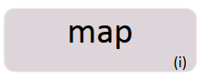

### Примеры использования Map функций (map, mapToInt, FlatMap, FlatMapToInt)

**Условие**: даны две коллекции collection1 = Arrays.asList(«a1», «a2», «a3», «a1») и collection2 = Arrays.asList(«1,2,0», «4,5»), давайте посмотрим как её можно обрабатывать используя различные map функции

|  |  |  |
| --- | --- | --- |
| **Задача** | **Код примера** | **Результат** |
| Добавить "_1" к каждому элементу первой коллекции | collection1.stream().map((s) -> s + "_1").  collect(Collectors.toList()) | [a1_1, a2_1, a3_1, a1_1] |
| В первой коллекции убрать первый символ и вернуть массив чисел (int[]) | collection1.stream().mapToInt((s) -> Integer.parseInt(s.substring(1))).toArray() | [1, 2, 3, 1] |
| Из второй коллекции получить все числа, перечисленные через запятую из всех элементов | collection2.stream().flatMap((p) -> Arrays.asList(p.split(",")).stream())  .toArray(String[]::new) | [1, 2, 0, 4, 5] |
| Из второй коллекции получить сумму всех чисел, перечисленных через запятую | collection2.stream().flatMapToInt((p) -> Arrays.asList(p.split(",")).stream()  .mapToInt(Integer::parseInt))  .sum() | 12 |

Обратите внимание: все map функции могут вернуть объект другого типа (класса), то есть map может работать со стримом строк, а на выходе дать Stream из значений Integer или получать класс людей People, а возвращать класс Office, где эти люди работают и т.п., flatMap (flatMapToInt и т.п.) на выходе должны возвращать стрим с одним, несколькими или ни одним элементов для каждого элемента входящего стрима (см. последние два примера).

import java.util.*;  
import java.util.stream.Collectors;  
  
public class Streams {  
 public static void main(String[] args) {  
 List<String> list = new ArrayList<>();  
 list.add("privet");  
 list.add("kak dela?");  
 list.add("OK");  
 list.add("poka");  
  
// for (int i = 0; i < list.size(); i++) {  
// list.set(i, String.valueOf(list.get(i).length()));  
// }  
 // создаем второй список типа Integer, чтобы перевести слова в их длину  
 List<Integer> list2 =  
 // создаем stream() из list  
 list.stream()  
 // вызываем метод map() который по очереди берет каждый элемент стрима  
 // и применяет к нему тот лямбда метод, который прописан у него в параметре  
 // (получаем длину элемента) и возвращает другой streame вида 6 9 2 4  
 .map(element -> element.length())  
 // метод преобразовал поток в List  
 .collect(Collectors.*toList*());  
 System.*out*.println(list);  
  
 int[] array = {5, 9, 3, 8, 1};  
 // присваиваем массиву новое значение  
 array =  
 // при помощи вызова метода stream() из станд. класса Arrays преобр array в stream  
 Arrays.*stream*(array)  
 // вызываем метод map() который по очереди берет каждый элемент стрима  
 .map(element -> {  
 // если элемент делится на 3 без остатка  
 if (element % 3 == 0) {  
 // то делим элемент на 3 и возвращаем его  
 element = element / 3;  
 }  
 // ксли нет, то возвращаем элемент  
 return element; // 5, 3, 1, 8, 1  
 // преобразовываем поток в массив  
 }).toArray();  
  
 // преобразуем список читабельный вид и выводим  
 System.*out*.println(Arrays.*toString*(array));  
  
 Set<String> set = new TreeSet<>();  
 set.add("privet");  
 set.add("kak dela?");  
 set.add("OK");  
 set.add("poka");  
  
 Set<Integer> set2 = set.stream().map(element -> element.length()).collect(Collectors.*toSet*());  
 // вернет отсортированный список set2  
 System.*out*.println(set2); // [2, 4, 6, 9]  
  
 List<Integer> set3 = set.stream().map(element -> element.length()).collect(Collectors.*toList*());  
 System.*out*.println(set3); // [2, 9, 4, 6]  
 }  
}

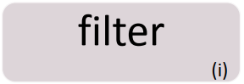

import java.util.ArrayList;  
import java.util.List;  
import java.util.stream.Collectors;  
  
public class Streams_filter {  
 public static void main(String[] args) {  
 Student st1 = new Student("Ivan", 'm', 22, 3, 8.3);  
 Student st2 = new Student("Nikolay", 'm', 28, 2, 6.4);  
 Student st3 = new Student("Elena", 'f', 19, 1, 8.9);  
 Student st4 = new Student("Petr", 'm', 35, 4, 7);  
 Student st5 = new Student("Mariya", 'f', 23, 3, 7.4);  
  
 List <Student> students = new ArrayList<>();  
 students.add(st1);  
 students.add(st2);  
 students.add(st3);  
 students.add(st4);  
 students.add(st5);

// Инициализация Stream  
 Stream<Student> myStream = Stream.*of*(st1, st2, st3, st4, st5);

System.*out*.println("Beforen:\n" + students);  
  
 // Применяем на нашем листе stream().filter()  
 students =  
 // Преобразовали List в Stream  
 students.stream()  
 // filter() перебирает каждый элемент и возвращает значения которые пройду этот фильтр  
 .filter(element  
 // задаем условия отбора лямбда выражением  
 -> element.getAge() > 22 && element.getAvgGrade() < 7.2)  
 // преобразуем Stream обратно в List  
 .collect(Collectors.*toList*());  
  
 System.*out*.println("After:\n" + students);  
 }  
  
}  
  
class Student{  
 private String name;  
 private char sex;  
 private int age;  
 private int course;  
 private double avgGrade;  
  
 public Student(String name, char sex, int age, int course, double avgGrade) {  
 this.name = name;  
 this.sex = sex;  
 this.age = age;  
 this.course = course;  
 this.avgGrade = avgGrade;  
 }  
  
 @Override  
 public String toString() {  
 return "Student{" + "name='" + name + '\'' +  
 ", sex=" + sex + ", age=" + age +  
 ", course=" + course + ", avgGrade=" + avgGrade + '}';  
 }  
  
 public String getName() {  
 return name;  
 }  
 public void setName(String name) {  
 this.name = name;  
 }  
 public char getSex() {  
 return sex;  
 }  
 public void setSex(char sex) {  
 this.sex = sex;  
 }  
 public int getAge() {  
 return age;  
 }  
 public void setAge(int age) {  
 this.age = age;  
 }  
 public int getCourse() {  
 return course;  
 }  
 public void setCourse(int course) {  
 this.course = course;  
 }  
 public double getAvgGrade() {  
 return avgGrade;  
 }  
 public void setAvgGrade(double avgGrade) {  
 this.avgGrade = avgGrade;  
 }  
}

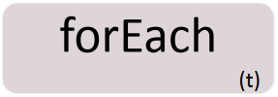

import java.util.Arrays;  
  
public class Stream_forEach {  
 public static void main(String[] args) {  
 int[] array = {5, 9, 3, 8, 1};  
 Arrays.*stream*(array).forEach(el -> {el *= 2;System.*out*.println(el);});  
 // Короткая запись  
 Arrays.*stream*(array).forEach(System.*out*::println);  
 Arrays.*stream*(array).forEach(el -> Utils.*myMethod*(el));  
 // краткое написание  
 Arrays.*stream*(array).forEach(Utils::*myMethod*);  
 }  
}  
  
class Utils{  
 public static void myMethod(int i){  
 i += 5;  
 System.*out*.println("Element = " + i);  
 }  
}

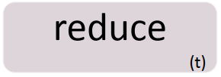

import java.util.ArrayList;  
import java.util.List;  
import java.util.Optional;  
  
public class Stream_reduce {  
 public static void main(String[] args) {  
 List<Integer> list = new ArrayList<>();  
 list.add(5);  
 list.add(8);  
 list.add(2);  
 list.add(4);  
 list.add(3);  
  
 int result = list.stream().reduce((summValue, element)  
 -> summValue * element).get();  
 System.*out*.println(result); // 960  
 // 5 8 2 4 3  
 // summValue = 5 40 80 320 960  
 // element = 8 2 4 3  
 // присваивает summValue = 1  
 int result2 = list.stream().reduce(1, (summValue, element)  
 -> summValue * element);  
 System.*out*.println(result); // 960  
 // 5 8 2 4 3  
 // summValue = 1 5 40 80 320 960  
 // element = 5 8 2 4 3  
  
 */** Если список пустой, то get() выдаст ошибку */*// List<Integer> list100 = new ArrayList<>();  
// int result100 = list100.stream().reduce((summValue, element)  
// -> summValue * element).get();  
// System.out.println(result100);  
  
 */** Надо так */* List<Integer> list100 = new ArrayList<>();  
 Optional<Integer> o = list100.stream().reduce((summValue, element)  
 -> summValue * element);  
 if (o.isPresent()) {  
 System.*out*.println(o);  
 } else {  
 System.*out*.println("Не присутствует");  
 }  
  
 List<String> list3 = new ArrayList<>();  
 list3.add("privet");  
 list3.add("kak dela?");  
 list3.add("OK");  
 list3.add("poka");  
 String result3 = list3.stream().reduce((a, e) -> a + " " + e).get();  
 System.*out*.println(result3);  
 }  
}

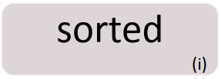

import java.util.ArrayList;  
import java.util.Arrays;  
import java.util.List;  
import java.util.stream.Collectors;  
  
public class Stream_sorted {  
 public static void main(String[] args) {  
 int[] array = {3, 8, 1, 5, 9, 12, 4, 21, 81, 7, 18};  
 // Взяли наш первоначальный список  
 array =  
 // преобразовали Array в Stream  
 Arrays.*stream*(array)  
 // отсортировали по-умолчанию  
 .sorted()  
 // преобразовали Stream в Array  
 .toArray();  
 System.*out*.println(Arrays.*toString*(array)); // [1, 3, 4, 5, 7, 8, 9, 12, 18, 21, 81]  
  
 Student st1 = new Student("Ivan", 'm', 22, 3, 8.3);  
 Student st2 = new Student("Nikolay", 'm', 28, 2, 6.4);  
 Student st3 = new Student("Elena", 'f', 19, 1, 8.9);  
 Student st4 = new Student("Petr", 'm', 35, 4, 7);  
 Student st5 = new Student("Mariya", 'f', 23, 3, 7.4);  
  
 List<Student> students = new ArrayList<>();  
 students.add(st1);  
 students.add(st2);  
 students.add(st3);  
 students.add(st4);  
 students.add(st5);  
  
 // выдаст ошибку, т.к. java не знает по какому параметру соратировать  
// students = students.stream().sorted().collect(Collectors.toList());  
  
 // преобразовали List в Stream  
 students = students.stream()  
 // примен. метод sorted и в парам. прописали лямбда с compareTo  
 .sorted((el1, el2)-> el1.getName().compareTo(el2.getName()))  
 // преобразовали Stream в List  
 .collect(Collectors.*toList*());  
   
 System.*out*.println(students); // получили отсортированный по имени список студентов  
 }  
}  
  
class Student {  
 private String name;  
 private char sex;  
 private int age;  
 private int course;  
 private double avgGrade;  
  
 public Student(String name, char sex, int age, int course, double avgGrade) {  
 this.name = name;  
 this.sex = sex;  
 this.age = age;  
 this.course = course;  
 this.avgGrade = avgGrade;  
 }  
  
 @Override  
 public String toString() {  
 return "Student{" + "name='" + name + '\'' +  
 ", sex=" + sex + ", age=" + age +  
 ", course=" + course + ", avgGrade=" + avgGrade + '}';  
 }  
  
 public String getName() {  
 return name;  
 }  
 public void setName(String name) {  
 this.name = name;  
 }  
 public char getSex() {  
 return sex;  
 }  
 public void setSex(char sex) {  
 this.sex = sex;  
 }  
 public int getAge() {  
 return age;  
 }  
 public void setAge(int age) {  
 this.age = age;  
 }  
 public int getCourse() {  
 return course;  
 }  
 public void setCourse(int course) {  
 this.course = course;  
 }  
 public double getAvgGrade() {  
 return avgGrade;  
 }  
 public void setAvgGrade(double avgGrade) {  
 this.avgGrade = avgGrade;  
 }  
}

